დანართი X
მექანიკურად დამაგრებული გარე კედლის მოსაპირკეთებელი კომპლექტების ძირითადი მოთხოვნები

- დანართის გამოყენების სფერო
  - სამშენებლო პროდუქტის აღწერა
წინამდებარე დანართი განკუთვნილია მექანიკურად დამაგრებული გარე კედლის მოპირკეთების კომპლექტების შეფასებისთვის (შემდგომში − „მოპირკეთების კომპლექტი“ ან „კომპლექტი“).
წინამდებარე დანართი გამოიყენება ცხრილ 1.1.1-ში მითითებულ ა-დან თ-მდე ოჯახების ან ამ ოჯახების კომბინაციის კუთვნილი მოპირკეთების კომპლექტებისთვის. ისინი შედგება შემდეგი კომპონენტებისგან:
- ერთი მთლიანი კორპუსის მასალისგან დამზადებული მოპირკეთების ელემენტები (თხელი ლითონის კომპოზიტური ფურცლის გარდა), იხილეთ 1.1.1. პუნქტი.
- მოპირკეთების ელემენტების ქვეკარკასზე ან უშუალოდ სუბსტრატზე მექანიკურად (და არა წებოთი) დამაგრების სამაგრები, იხილეთ პუნქტი 1.1.2.
- ქვეკარკასი (არასავალდებულო), იხილეთ პუნქტი 1.1.3.
- თბოიზოლაციის ფენა (არასავალდებულო), იხილეთ პუნქტი 1.1.4.
- სხვა დამხმარე კომპონენტები (არასავალდებულო), იხილეთ პუნქტი 1.1.5.
წინამდებარე დანართით გათვალისწინებული მოპირკეთების კომპლექტები ყოველთვის მოიცავს მოპირკეთების ელემენტებს, როდესაც მოპირკეთების ელემენტებს მწარმოებელი არ უზრუნველყოფს, წინამდებარე დანართი არ გამოიყენება.
მოპირკეთების კომპლექტები წარმოადგენს არამზიდ კონსტრუქციულ ელემენტებს. ისინი არ უწყობენ ხელს იმ სუბსტრატის სტაბილურობას, რომელზეც ისინი დამონტაჟებულია. მოპირკეთების კომპლექტები, როგორც წესი, ხელს უწყობენ სამუშაოების გამძლეობას ამინდის ზემოქმედებისგან გაძლიერებული დაცვის უზრუნველყოფით. ისინი არ არის განკუთვნილი შენობის ჰერმეტულობის უზრუნველსაყოფად.
მოპირკეთების კომპლექტები არ შეიცავს ფანჯრისა და კარების პროდუქტებს:
წინამდებარე დანართი გამოიყენება კომპლექტების შემდეგი შემადგენლობებისთვის:
- სრული კომპლექტები (მოპირკეთების ელემენტები, მოპირკეთების სამაგრები, კარკასის კომპონენტები და სურვილისამებრ, თბოიზოლაციის პროდუქტები და სხვა დამხმარე კომპონენტები);
- მინიმალური კომპლექტები (მოპირკეთების ელემენტები და მოპირკეთების სამაგრები), როდესაც მინიმალური კომპლექტი პირდაპირ არ არის მიმაგრებული სუბსტრატზე, მაგრამ განკუთვნილია ქვეკარკასზე დასამაგრებლად, გარე კედლის მოპირკეთების სისტემების სხვა კომპონენტები (ყოველ შემთხვევაში, ქვეკარკასის კომპონენტები) ხელმისაწვდომი უნდა იყოს ბაზარზე და აღწერილი იყოს შესაბამისობის დამადასტურებელ დოკუმენტში 1.1.3-დან 1.1.5 პუნქტებამდე შესაბამისად, კომპლექტის დანიშნულებისამებრ გამოყენების ფარგლებში, შესაბამისად, ეს კომპონენტები პროდუქტის აწყობის ნაწილია და აუცილებლად გამოიყენება პროდუქტის შეფასების პროცესში. ეს ასევე ეხება შუალედური შემადგენლობის კომპლექტებს, რომლებიც შეიცავს კომპონენტებს მინიმალურ კომპლექტებსა და სრულ კომპლექტებს შორის;
- მხოლოდ მოპირკეთების ელემენტები (მოპირკეთების სამაგრების ან ქვეკარკასის გარეშე), ამ შემთხვევაში, გარე კედლის მოპირკეთების სისტემების სხვა კომპონენტები (სულ მცირე, მოპირკეთების სამაგრები, როდესაც მოპირკეთების ელემენტები პირდაპირ მიმაგრებულია სუბსტრატზე; ან სულ მცირე, მოპირკეთების სამაგრები და ქვეკარკასის კომპონენტები, როდესაც მოპირკეთების ელემენტები განკუთვნილია ქვეკარკასზე დასამაგრებლად) ხელმისაწვდომი უნდა იყოს ბაზარზე და აღწერილი იყოს შესაბამისობის დამადასტურებელ დოკუმენტში 1.1.2-დან 1.1.5 პუნქტებამდე შესაბამისად, როგორც კომპლექტის დანიშნულებისამებრ გამოყენების ნაწილი, შესაბამისად, ეს კომპონენტები პროდუქტის აწყობის ნაწილია და აუცილებლად გამოიყენება პროდუქტის შეფასების პროცესში.
მოპირკეთების ელემენტებსა და თბოიზოლაციის ფენას ან სუბსტრატს შორის არის საჰაერო სივრცე, რომელიც ყოველთვის დრენირებულია და შეიძლება იყოს ვენტილირებადი ან არა (იხ. პუნქტი 1.3.10).

ცხრილი 1.1.1 მოპირკეთების კომპლექტების ოჯახების და მათთან დაკავშირებული მოპირკეთების სამაგრების აღწერა

მოპირკეთების კომპლექტების ოჯახი | მოპირკეთების კომპლექტების აღწერა | მოპირკეთების სამაგრების ტიპი
ოჯახი ა  (იხ. ნახაზი 1.1.1) | მოპირკეთების ელემენტები მექანიკურად მაგრდება ქვეკარკასზე ან პირდაპირ სუბსტრატზე ხილული ზუსტი სამაგრების საშუალებით. | ლურსმნები, ხრახნები, მოქლონები ან სხვა მსგავსი ზუსტი სამაგრები.
ოჯახი ბ  (იხილეთ ნახაზი 1.1.2) | მოპირკეთების ელემენტები მექანიკურად მაგრდება ქვეკარკასზე ან პირდაპირ სუბსტრატზე სპეციალური ანკერების საშუალებით, რომლებიც მოთავსებულია გაბურღულ ან ჩაჭრილ ნახვრეტებში და დამაგრებულია მექანიკური მაბლოკირებელი მოწყობილობით (მინიმუმ 4 ანკერი მოპირკეთების ელემენტზე). | კომპონენტების ჯგუფი :  - შემოჭრილი ანკერი 4 (სამაგრი დეტალი)  - ჰორიზონტალური კაუჭ-რელსი (დამჭერი)  - ჰორიზონტალური საყრდენი რელსი.
ოჯახი გ  (იხ. ნახაზი 1.1.3) | მოპირკეთების ელემენტები მექანიკურად მაგრდება ქვეკარკასზე ან პირდაპირ სუბსტრატზე ზუსტი ან ხაზოვანი სამაგრებით, რომლებიც მოთავსებულია მოპირკეთების ელემენტის ღარებში ან შტიფტიან ხვრელებში. | რელსების პროფილები, პატარა რელსები, სამაგრები, დამჭერები, შტიფტები ან სხვა მსგავსი ზუსტი ან ხაზოვანი სამაგრები.
ოჯახი დ  (იხ. ნახაზი 1.1.4) | მოპირკეთების ელემენტები, რომლებიც ინტეგრირებულია მიმდებარე ელემენტებთან ბლოკრებით ზედა და ქვედა ნაწილებში გადახურვით, დამაგრებულია ქვეკარკასზე ან პირდაპირ სუბსტრატზე ზედა კიდეზე განთავსებული მექანიკური ზუსტი დამაგრებით, რომლებიც შენიღბულია ზედა მოპირკეთების ელემენტების კიდით. | ლურსმნები, ხრახნები, მოქლონები ან სხვა მსგავსი ზუსტი სამაგრები.
ოჯახი ე  (იხ. ნახაზი 1.1.5) | მოპირკეთების ელემენტები ფიქსირდება ქვეკარკასზე ან პირდაპირ სუბსტრატზე ზედა კიდეზე განთავსებული ზუსტი მექანიკური სამაგრებით, რომლებიც დაფარულია ზედა მოპირკეთების ელემენტის კიდით. | ლურსმნები, ხრახნები, მოქლონები ან სხვა მსგავსი ზუსტი სამაგრები.
ოჯახი ვ  (იხ. ნახაზი 1.1.6) | მოპირკეთების ელემენტები მექანიკურად მაგრდება ქვეკარკასზე ან პირდაპირ სუბსტრატზე ხაზოვანი ან მინიმუმ 4 მეტალის ზუსტი სამაგრით. | რელსების პროფილები, პატარა რელსები, სამაგრები, დამჭერები, შტიფტები ან სხვა მსგავსი ზუსტი ან ხაზოვანი სამაგრები.
ოჯახი ზ  (იხ. ნახაზი 1.1.7) | მოპირკეთების ელემენტები დაკიდებულია ქვეკარკასზე ან პირდაპირ სუბსტრატზე კაუჭისებური მოწყობის საშუალებით, რომელსაც აქვს ჭრილებიანი სამაგრები. | კაუჭის/ჭრილის პროფილები და რელსები ან სხვა მსგავსი სამაგრები.
ოჯახი თ  (იხ. ნახაზი 1.1.8) | მოპირკეთების ელემენტები ფიქსირდება ქვეკარკასზე ან პირდაპირ სუბსტრატზე ზუსტი მექანიკური სამაგრებით, რომლებიც იჭერენ როგორც ზედა, ასევე ქვედა მოპირკეთების ელემენტს, სადაც ქვედა მოპირკეთების ელემენტის ზედა კიდე დაფარულია ზედა მოპირკეთების ელემენტის ქვედა კიდით. | პატარა რელსები, სამაგრები, დამჭერები, შტიფტები ან სხვა მსგავსი ზუსტი სამაგრები.

ცხრილი 1.1.2 კომპლექტის ტიპებისა და მოპირკეთების კომპლექტის ოჯახებთან მათი კავშირის აღწერა

კომპლექტის ტიპები | კომპლექტების აღწერა | დაკავშირებული მოპირკეთების კომპლექტის ოჯახი წინამდებარე დანართის მიხედვით
ტიპი 1 | კომპლექტები, სადაც წკირის ნახვრეტიანი ზედაპირის ელემენტებისთვის, ზედაპირის ფიქსატორი მეტალის წკირისაა. ერთი ცენტრალური ზედაპირის ფიქსატორი ამაგრებს ორ ზედაპირის ელემენტს და სულ მცირე ოთხი ზედაპირის ფიქსატორია საჭირო ერთი ზედაპირის ელემენტის გამაგრებისთვის. | ოჯახი გ
ტიპი 2 | კომპლექტები, სადაც ზედაპირის ფიქსატორი დაფარული მეტალის ნასვრეტებიანი ფიქსატორია (პატარა ძელაკი, ხრახნიანი მომჭერი, კლემა, შტიფი) ან სხვა მსგავსი ნასვრეტებიანი ფიქსატორი ღარიანი ზედაპირის ელემენტებისთვის. ერთი ცენტრალური ზედაპირის ფიქსატორი შეიძლება ამაგრებდეს ორ ან ოთხ ზედაპირის ელემენტს და სულ მცირე ოთხი ზედაპირის ფიქსატორია საჭირო ერთი ზედაპირის ელემენტის გამაგრებისთვის.  ეს კომპლექტები შეიძლება მოიცავდეს ან არ მოიცავდეს ჰორიზონტალურ წრფივ პროფილებს.  როდესაც ჰორიზონტალურ პროფილებს ნასვრეტებიან ფიქსატორთან დასაკავშირებლად სპეციფიკური კროსსექციური ფორმა აქვთ, ისინი ზედაპირის ფიქსატორის ნაწილებია.  როდესაც ჰორიზონტალურ პროფილებს ნასვრეტებიან ძელაკთან დასაკავშირებლად სპეციფიკური კროსსექციური ფორმა არ აქვთ, ისინი ქვეკარკასის ნაწილებია. | ოჯახი გ
ტიპი 3 | კომპლექტები, სადაც ზედაპირის ფიქსატორი ხილვადი მეტალის ნასვრეტებიანი ფიქსატორია (პატარა ძელაკი, ხრახნიანი მომჭერი, კლემა, შტიფი) ან სხვა მსგავსი ნასვრეტებიანი ფიქსატორი ღარის გარეშე ზედაპირის ელემენტებისთვის. ერთი ცენტრალური ზედაპირის ფიქსატორი შეიძლება ამაგრებდეს ორ ან ოთხ ზედაპირის ელემენტს და სულ მცირე ოთხი ზედაპირის ფიქსატორია საჭირო ერთი ზედაპირის ელემენტის გამაგრებისთვის.  ეს კომპლექტები შეიძლება მოიცავდეს ან არ მოიცავდეს ჰორიზონტალურ პროფილებს.  როდესაც ჰორიზონტალურ პროფილებს ნასვრეტებიან ძელაკთან დასაკავშირებლად სპეციფიკური კროსსექციური ფორმა აქვთ, ისინი ზედაპირის ფიქსატორის ნაწილებია.  როდესაც ჰორიზონტალურ პროფილებს ნასვრეტებიან ძელაკთან დასაკავშირებლად სპეციფიკური კროსსექციური ფორმა არ აქვთ, ისინი ქვეკარკასის ნაწილებია. | ოჯახი ვ
ტიპი 4 | კომპლექტები, სადაც ზედაპირის ფიქსატორი მეტალის უწყვეტი ჰორიზონტალური ძელაკებია ღარიანი ან ღარის გარეშე ზედაპირის ელემენტებისთვის (დაფარული ან ხილვადი ზედაპირის ფიქსატორი, შესაბამისად). ერთი ცენტრალური ზედაპირის ფიქსატორი ამაგრებს ორ ზედაპირის ელემენტს და ორი ზედაპირის ფიქსატორია საჭირო ერთი ზედაპირის ელემენტის გამაგრებისთვის. | ოჯახი გ და ოჯახი ვ
ტიპი 5 | კომპლექტები, სადაც ზედაპირის ფიქსატორი დაფარული კომპონენტების ჯგუფია:  - სპეციალური ანკერული სამაგრი, რომელიც მოთავსებულია გაბურღულ ნახვრეტებში ან შემოჭრილ ნახვრეტებში და ჩამაგრებულია მექანიკური გადაჭდობით;  - ჰორიზონტალური კაუჭისებრი ძელაკი (კლემა);  - ჰორიზონტალური საყრდენი ძელაკი  სულ მცირე ოთხი სპეციალური ანკერული სამაგრი, მათი შესაბამისი კაუჭისებრი ძელაკითა და ჰორიზონტალური საყრდენი ძელაკით, საჭიროა ერთი ზედაპირის ელემენტის გამაგრებისთვის. | ოჯახი ბ
ტიპი 6 | კომპლექტები, სადაც ზედაპირის ფიქსატორი ხილვადი ხრახნები ან მოქლონებია, რომლებიც კვეთს ზედაპირის ელემენტებს მათ ქვეკარკასზე პირდაპირ დასამაგრებლად. სულ მცირე ოთხი ზედაპირის ფიქსატორია საჭირო ერთი ზედაპირის ელემენტის გამაგრებისთვის. | ოჯახი ა

ნახაზი 1.1.1-დან 1.1.8-მდე წარმოადგენს 1.1.1 ცხრილში აღწერილი მოპირკეთების კომპლექტის ოჯახების სქემატურ გამოსახულებებს (ქვეკარკასით და თბოიზოლაციის ფენით და მის გარეშე). მოპირკეთების კომპლექტების კომპონენტები აღნიშნულია შემდეგი პირობითი ნიშნებით.

პირობითი აღნიშვნები ფიგურებისთვის 1.1.1-დან 1.1.8-მდე:
1 - მოპირკეთების ელემენტი  2 - მოპირკეთების სამაგრი | 3- ქვეკარკასი  4 - სუბსტრატი | 5 - ანკერი  6 - თბოიზოლაციის ფენა
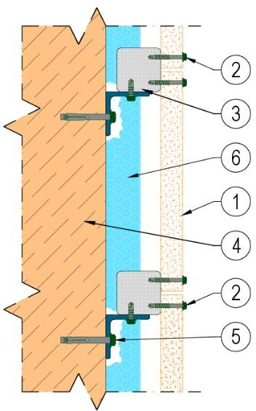 |  | 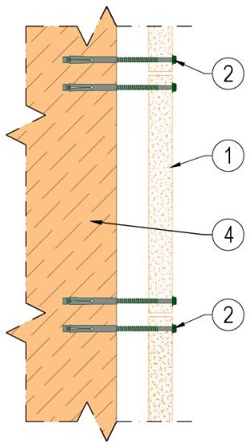
სურათი 1.1.1ა: ა ოჯახის მოპირკეთების კომპლექტი ქვეკარკასით და თბოიზოლაციის ფენით. |  | სურათი 1.1.1ბ: ა ოჯახის მოპირკეთების კომპლექტი ქვეკარკასსა და თბოიზოლაციის ფენის გარეშე.
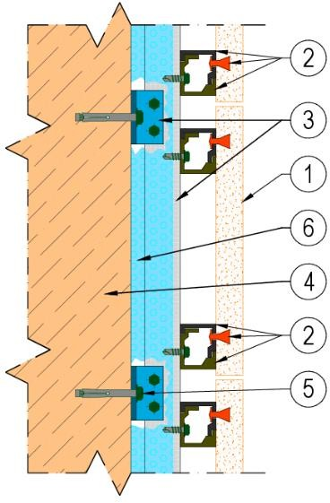 |  | 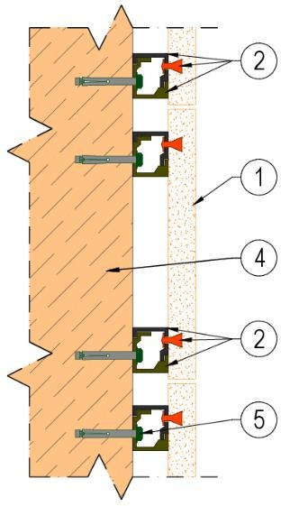
სურათი 1.1.2ა: ბ ოჯახის მოპირკეთების კომპლექტი ქვეკარკასით და თბოიზოლაციის ფენით. |  | სურათი 1.1.2ბ: ბ ოჯახის მოპირკეთების კომპლექტი ქვეკარკასსა და თბოიზოლაციის ფენის გარეშე.

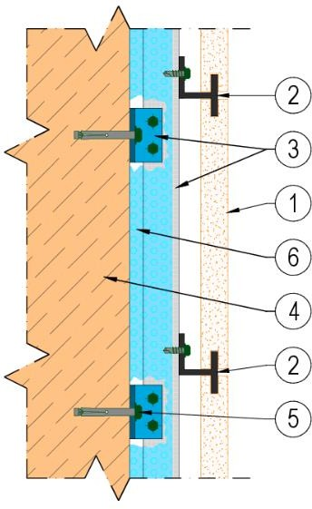 | 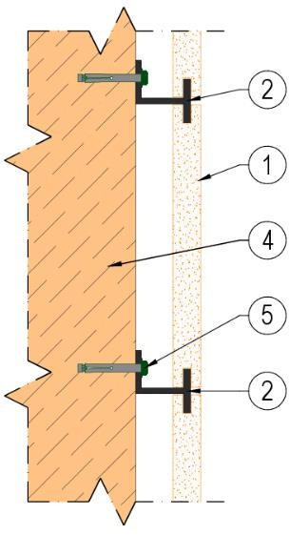
სურათი 1.1.3ა: გ ოჯახის მოპირკეთების კომპლექტი ქვეკარკასით და თბოიზოლაციის ფენით. | სურათი 1.1.3ბ: გ ოჯახის მოპირკეთების კომპლექტი ქვეკარკასსა და თბოიზოლაციის ფენის გარეშე.
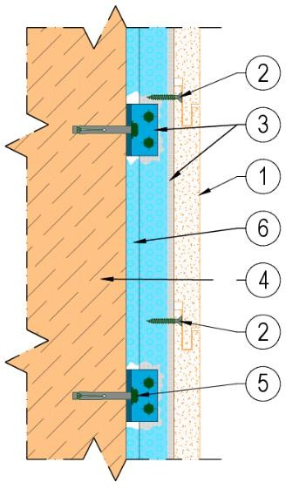 | 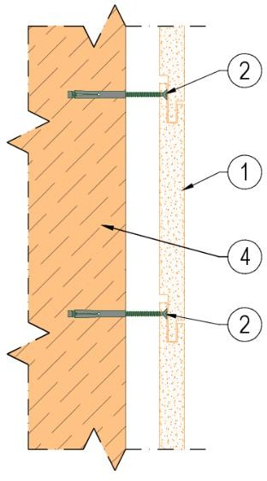
სურათი 1.1.4ა: დ ოჯახის მოპირკეთების კომპლექტი ქვეკარკასით და თბოიზოლაციის ფენით. | სურათი 1.1.4ბ: დ ოჯახის მოპირკეთების კომპლექტი ქვეკარკასსა და თბოიზოლაციის ფენის გარეშე.
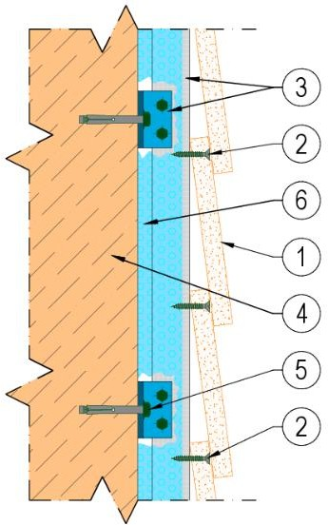 | 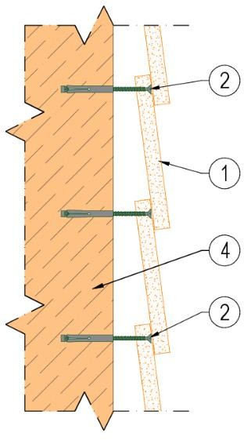
სურათი 1.1.5ა: ე ოჯახის მოპირკეთების კომპლექტი ქვეკარკასით და თბოიზოლაციის ფენით. | სურათი 1.1.5ბ: ე ​​ოჯახის მოპირკეთების კომპლექტი კარკასსა და თბოიზოლაციის ფენის გარეშე.
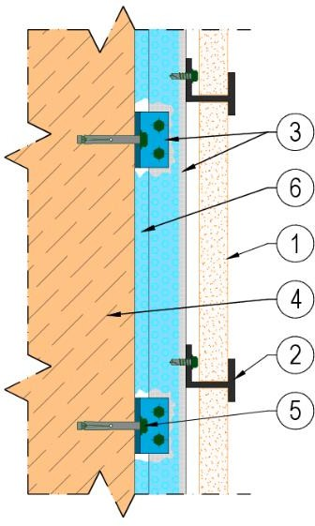 | 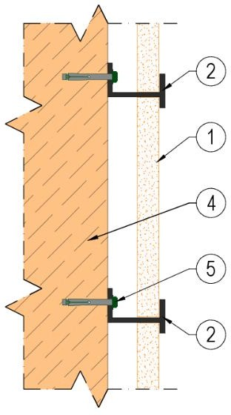
სურათი 1.1.6ა: ვ ოჯახის მოპირკეთების კომპლექტი ქვეკარკასით და თბოიზოლაციის ფენით. | სურათი 1.1.6ბ: ვ ოჯახის მოპირკეთების ნაკრებები ქვეკარკასსა და თბოიზოლაციის ფენის გარეშე.
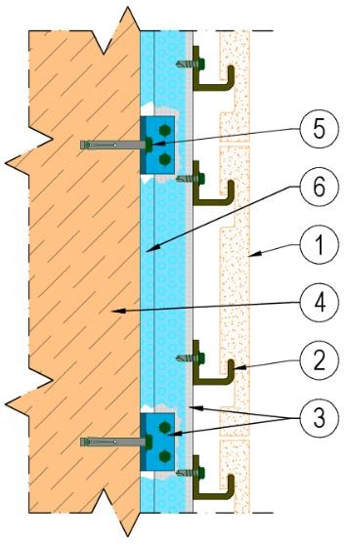 | 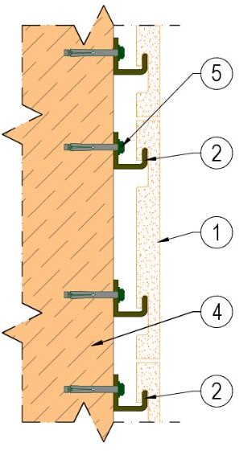
სურათი 1.1.7ა: ზ ოჯახის მოპირკეთების კომპლექტი ქვეკარკასით და თბოიზოლაციის ფენით. | სურათი 1.1.7ბ: ზ ოჯახის მოპირკეთების კომპლექტი ქვეკარკასსა და თბოიზოლაციის ფენის გარეშე.
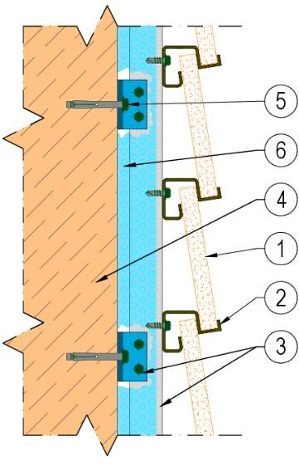 | 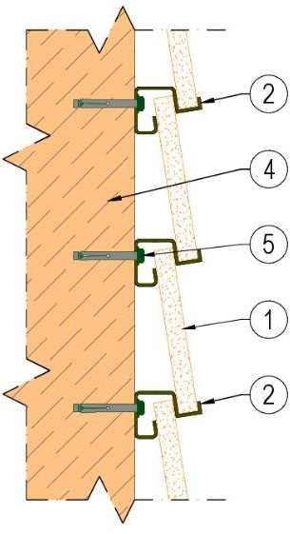
სურათი 1.1.8ა: თ ოჯახის მოპირკეთების კომპლექტი ქვეკარკასით და თბოიზოლაციის ფენით. | სურათი 1.1.8ბ: თ მოპირკეთების კომპლექტი ქვეკარკასსა და თბოიზოლაციის ფენის გარეშე.
- მოპირკეთების ელემენტების ტექნიკური სტანდარტები (იხ. ცხრილი 1.1.1.1) არ მოიცავს კომპლექტებს, ისინი მოიცავს მხოლოდ მოპირკეთების ელემენტებს და უფრო ზოგად დანიშნულებას (ვენტილირებადი და არავენტილირებადი ფასადების არა სპეციფიკურ გამოყენებას).
მოპირკეთების ელემენტები, როგორც წესი, იკრიბება სამაგრების, შეერთებებისა და კონსტრუქციული წყვეტების სპეციფიკური ტექნიკური შემადგენლობის მიხედვით, რაც პროდუქტის აღწერილობის ნაწილს წარმოადგენს.
მწარმოებლის შესაბამისი დებულებები, რომლებიც გავლენას ახდენს ამ დანართით გათვალისწინებული პროდუქტის მუშაობაზე, გათვალისწინებული უნდა იყოს მათი შესრულების დასადგენად და დეტალურად უნდა იყოს აღწერილი შესაბამისობის დამადასტურებელ დოკუმენტში.

    - მოპირკეთების ელემენტები

მოპირკეთების ელემენტები არის ფურცლები, ფიცრები, ფილები, აგურის ფილები, დაფები, პანელები ან კასეტები, რომლებიც დამზადებულია ცხრილ 1.1.1.1-ში მოცემული მასალებისგან გარე გამოყენებისთვის, რომლებიც დამონტაჟებულია მოპირკეთების სამაგრებით პირდაპირ ან კარკასის მეშვეობით გარე კედლების, ჭერის ან კარნიზების გარე ზედაპირზე.
წინამდებარე დანართით გათვალისწინებული მოპირკეთების ელემენტები შედგება ერთი მთლიანი კორპუსის მასალისგან, გარდა თხელი ლითონის კომპოზიტური ფურცლებისგან დამზადებული მოპირკეთების ელემენტებისა.
მოპირკეთების ელემენტები შეიძლება მოიცავდეს ღარებს, შტიფტის ხვრელებს, ბურღვის ან ჩაჭრილ ხვრელებს, ან შეიძლება იყოს ლითონის კასეტების ფორმის, კომპლექტის ოჯახის მიხედვით (იხილეთ სურათები 1.1.1-დან 1.1.8-მდე).
მოპირკეთების ელემენტების აღწერის მინიმალური მონაცემებია: მასალის ტიპი (ბუნებრივი ქვის შემთხვევაში, ასევე დასახელება და პეტროგრაფიული აღნიშვნა), ზომები (ასევე, სადაც შესაბამისია, ღარებისა და შტიფტის ხვრელების ზომები) და სიმკვრივე ან წონა კვადრატულ მეტრზე.

ცხრილი 1.1.1.1 მოპირკეთების ელემენტების მასალები და მათთან დაკავშირებული პროდუქტის ტექნიკური სპეციფიკაციები

მოპირკეთების ელემენტის მასალები | დაკავშირებული პროდუქტის ტექნიკური მახასიათებლები
მოპირკეთების ელემენტის მასალები | ტექნიკური სპეციფიკაციები | სხვები
ხის ბაზაზე დამზადებული | სსტ ენ 13986:2004+A1:2015/2015; სსტ ენ 14915:2013/2018 | ---
ლითონი | სსტ ენ 14782:2009; სსტ ენ 14783:2013/2015 | ---
ბუნებრივი ქვა | სსტ ენ 1469:2015/2015; სსტ ენ 12057:2015/2015; სსტ ენ 12326-1:2014/2015 | ---
აგლომერირებული ქვა | სსტ ენ 15286:2013/2016 | ---
HPL ლამინატი | სსტ ენ 438-7:2009 | ---
ბოჭკოვანი ცემენტი | სსტ ენ 12467:2012/2015; სსტ ენ 492:2012+A2:2018/2018; სსტ ენ 494:2012+A1:2015/2018 | ---
ბეტონი | სსტ ენ 490:2011/2015; სსტ ენ 14992:2007+A1:2012/2013 | სსტ ენ 15191:2024/2025
ტერაკოტა ან კერამიკა | სსტ ენ 1304:2009; სსტ ენ 14411:2016/2020 | ---
პლასტმასი | სსტ ენ 16153:2013+A1:2015/2015; სსტ ენ 1013:2012+A1:2014/2018; სსტ ენ 13245-2:2008/AC:2009/2016; სსტ ენ 16240:2013/2018 | ---
ცემენტთან შეკრული დაფა | -- | სსტ ენ 1634-1:2014+A1:2018/2019;  სსტ ენ 634-2:2007/2023
თხელი მეტალის კომპოზიტური ფურცლები | ტექნიკური რეგლამენტის მე-11 დანართი | ---
ხე-პოლიმერული კომპოზიტები (WPC)  ან ბუნებრივი ბოჭკოვანი კომპოზიტები (NFC) | --- | სსტ ენ 15534-5:2014/2023

    - მოპირკეთების სამაგრები

მოპირკეთების სამაგრები არის პროფილები, სამაგრები, ხრახნები/ანკერები, ლურსმნები, მოქლონები ან ნებისმიერი სპეციალური სამაგრი მოწყობილობა (იხილეთ ცხრილი 1.1.1), რომლებიც გამოიყენება მოპირკეთების ელემენტების ქვეკარკასზე ან პირდაპირ სუბსტრატზე დასამაგრებლად.
მოპირკეთების სამაგრები დამზადებულია ლითონის მასალისგან (ფოლადი ან ალუმინის შენადნობი).
მოპირკეთების სამაგრების აღწერისთვის მინიმალური მონაცემებია გეომეტრიული და ფიზიკური პარამეტრები (როგორიცაა განივი კვეთის ფორმა და ზომები, წონა, ორ მოპირკეთების სამაგრებს შორის მანძილის დიაპაზონი, მოპირკეთების ელემენტის საზღვრებამდე მანძილის დიაპაზონი) და მასალის პარამეტრები (როგორიცაა მასალის ტიპი, ხვედრითი წონა, მასალის მექანიკური თვისებები). გამონაკლის შემთხვევებში, როდესაც ეს გამართლებულია ორაზროვნების თავიდან ასაცილებლად, ამ მონაცემებს შეიძლება თან ახლდეს კომპონენტის სავაჭრო დასახელების დამატება.
მოპირკეთების სამაგრები შეიძლება დამაგრდეს ქვეკარკასზე (იხ. პუნქტი 1.1.3) ან პირდაპირ სუბსტრატზე (იხ. პუნქტი 1.3.2). ქვეკარკასზე დამაგრებული მოპირკეთების სამაგრებისთვის იხილეთ ნახაზები 1.1.1ა-დან 1.1.8ა-მდე და უშუალოდ სუბსტრატზე დამაგრებული მოპირკეთების სამაგრებისთვის - ნახაზები 1.1.1ბ-დან 1.1.8ბ-მდე.
როდესაც მოპირკეთების სამაგრები პირდაპირ სუბსტრატზეა დამაგრებული, მოპირკეთების კომპლექტში სურვილისამებრ შეიძლება ასევე იყოს გათვალისწინებული ანკერი (იხილეთ პუნქტი 1.1.3).

    - ქვეკარკასი (არასავალდებულო)

ქვეკარკასი არის შუალედური კონსტრუქცია, რომელიც მდებარეობს მოპირკეთების ელემენტებსა და სუბსტრატს შორის.
ქვეკარკასი შეიძლება იყოს ან არ იყოს მოპირკეთების კომპლექტების ნაწილი. როდესაც მოპირკეთების სამაგრები პირდაპირ სუბსტრატზეა დამაგრებული, ქვეკარკასი არასდროს არის მოპირკეთების კომპლექტების ნაწილი.
თითოეული კონკრეტული კომპლექტის შემადგენლობიდან გამომდინარე, ქვეკარკასი შეიძლება შედგებოდეს შემდეგი ყველა კომპონენტისგან ან მხოლოდ მათი ნაწილისგან:
- ლითონის მასალებისგან (ფოლადი ან ალუმინის შენადნობი) ან ხისგან დამზადებული ვერტიკალური და/ან ჰორიზონტალური პროფილები გარე გამოყენებისთვის;
- ლითონის მასალებისგან (ფოლადი ან ალუმინის შენადნობი) დამზადებული სამაგრები პროფილების სუბსტრატზე (მაგ., გარე კედელზე) დასამაგრებლად;
პროფილებისა და სამაგრების აღწერისთვის მინიმალური მონაცემებია გეომეტრიული და ფიზიკური პარამეტრები (როგორიცაა განივი კვეთის ფორმა და ზომები, წონა, პროფილებსა და სამაგრებს შორის მანძილი) და მასალის პარამეტრები (როგორიცაა მასალის ტიპი, ხვედრითი წონა, მასალის მექანიკური თვისებები). გამონაკლის შემთხვევებში, როდესაც ეს გამართლებულია ორაზროვნების თავიდან ასაცილებლად, ამ მონაცემებს შეიძლება თან ახლდეს კომპონენტის სავაჭრო დასახელება.
- ლითონის მასალებისგან (ფოლადი ან ალუმინის შენადნობი) დამზადებული ხრახნები ან მოქლონები სამაგრებსა და პროფილებს შორის და მოპირკეთების სამაგრებსა და პროფილებს შორის;
- ანკერები (არასავალდებულო) ქვეკარკასსა და სუბსტრატს შორის ან პირდაპირ სუბსტრატზე მოპირკეთების სამაგრებს შორის.
ხრახნების, მოქლონებისა და ანკერების აღწერის მინიმალური მონაცემებია გეომეტრიული პარამეტრები (როგორიცაა: განივი კვეთის ფორმა და ზომები) და მასალის პარამეტრები (როგორიცაა: მასალის ტიპი, მექანიკური თვისებები). გამონაკლის შემთხვევებში, როდესაც გამართლებულია ორაზროვნების თავიდან ასაცილებლად, ამ მონაცემებს შეიძლება თან ახლდეს კომპონენტის სავაჭრო დასახელება.

    - თბოიზოლაციის ფენა (არასავალდებულო)

თბოიზოლაციის ფენა შეიძლება იყოს ან არ იყოს მოპირკეთების ნაკრებების ნაწილი. წინამდებარე დანართით დაფარული თბოიზოლაციის ფენა წარმოადგენს შენობებისთვის განკუთვნილ თბოიზოლაციის პროდუქტებს, რომლებიც დამზადებულია მინერალური ბამბისგან (MW) სსტ ენ 13162:2012+A1:2015/2015-ის შესაბამისად; გაფართოებული პოლისტიროლისგან (EPS) სსტ ენ 13163:2012+A2:2016/2023-ის შესაბამისად; ექსტრუდირებული პოლისტიროლის ქაფისგან (XPS) სსტ ენ 13164:2012+A1:2015/2015-ის შესაბამისად; მყარი პოლიურეთანის ქაფისგან (PU) სსტ ენ 13165:2012+A2:2016/2018-ის შესაბამისად; ფენოლური ქაფისგან (PF) სსტ ენ 13166:2012+A2:2016/2018-ის შესაბამისად; უჯრედოვანი მინისგან (CG) სსტ ენ 13167:2012+A1:2015/2015-ის შესაბამისად; ხის ბამბისგან (WW) სსტ ენ 13168:2012+A1:2015/2015-ის შესაბამისად; გაფართოებული პერლიტის მუყაოსგან (EPB) სსტ ენ 13169:2012+A1:2015/2015-ის შესაბამისად; გაფართოებული კორპისგან (ICB) სსტ ენ 13170:2012+A1:2015/2015-ის შესაბამისად; ან ხის ბოჭკოსგან (WF) სსტ ენ 13171:2012+A1:2015/2015-ის შესაბამისად.
თბოიზოლაციის პროდუქტები სუბსტრატზე დამონტაჟებულია მექანიკური დამაგრების და/ან შემაერთებელი მასალების საშუალებით, რაც მათ საშუალებას აძლევს შეინარჩუნონ თავიანთი პოზიცია სუბსტრატზე ჩამონგრევის ან სიბრტყის დაკარგვის გარეშე.
თერმული იზოლაციით გამოწვეული პროდუქტების აღწერისთვის მინიმალური მონაცემებია მასალის ტიპი, ზომები და სიმკვრივე ან წონა კვადრატულ მეტრზე. გამონაკლის შემთხვევებში, როდესაც გამართლებულია ორაზროვნების თავიდან ასაცილებლად, ამ მონაცემებს შეიძლება თან ახლდეს კომპონენტის სავაჭრო დასახელება.

    - დამხმარე კომპონენტები (არასავალდებულო)

დამხმარე კომპონენტებია:
- საფშვინი მემბრანები (იხილეთ 1.3.8 პუნქტები).
- ღრუს ბარიერები (იხ. პუნქტი 1.3.9).
- თერმოსტოპბალიშები (იხ. პუნქტი 1.3.13).
- ნებისმიერი სხვა კომპონენტი, რომელიც გამოიყენება მოპირკეთების ნაკრებებში (მაგ., შეერთებების ფორმირებისთვის, როგორიცაა საჰერმეტიზაციო მასალა, კუთხის ზოლები და ა.შ.; ან უწყვეტობის მისაღწევად, როგორიცაა მასტიკა, შეერთების საფარი, შუასადებები, მოსართვები და ა.შ.; ან მოპირკეთების ელემენტების, როგორიცაა ზამბარები, ღარების დამცავი და ა.შ., პოზიციის შესანარჩუნებლად; ან შეერთებებში მუშაობის გასაუმჯობესებლად წვიმის შეღწევადობის კონტროლისთვის, როგორიცაა გადამღობი ტიხრები და ჰიდროსაიზოლაციო საფარი და ა.შ.).
დამხმარე კომპონენტების აღწერისთვის მინიმალური მონაცემებია გეომეტრიული პარამეტრები (როგორიცაა ფორმა და ზომები) და მასალის პარამეტრები (როგორიცაა მასალის ტიპი, მექანიკური თვისებები). გამონაკლის შემთხვევებში, როდესაც გამართლებულია ორაზროვნების თავიდან ასაცილებლად, ამ მონაცემებს შეიძლება თან ახლდეს კომპონენტის სავაჭრო დასახელება.
ვინაიდან წინამდებარე დანართი ვრცელდება მექანიკურად დამაგრებულ მოპირკეთების ნაკრებებზე, დამხმარე წებოვანი ნივთიერებების (რომლებიც შეიძლება გამოყენებულ იქნეს, მაგალითად, კომპონენტების სწორი პოზიციის დასაყენებლად) გავლენა მოპირკეთების ნაკრებების მექანიკურ მდგრადობაზე არ არის გათვალისწინებული (ანუ ისინი არ გამოიყენება მოპირკეთების ნაკრებების მექანიკური მდგრადობის შეფასებისას). თუმცა, სხვა გავლენა (მაგალითად, მოპირკეთების ნაკრებების ხანძარზე რეაგირების კლასზე) გათვალისწინებულია შესაბამის შეფასებებში (იხ. პუნქტი 2.2).

  - ინფორმაცია სამშენებლო პროდუქტის დანიშნულებისამებრ გამოყენებ(ებ)ის შესახებ
    - დანიშნულებისამებრ გამოყენება

წინამდებარე დანართი მოიცავს გარე კედლების საფარად (წვიმის დამცავი ბადე) მოპირკეთების ნაკრებების დანიშნულ გამოყენებას ვენტილირებად ფასადებში და/ან არავენტილირებად ფასადებში.
გარდა ამისა, წინამდებარე დანართში გათვალისწინებულია:
- მოპირკეთების ნაკრებები, რომლებიც შეიცავს დახრილ ზედაპირებს/ჰორიზონტალურ ზედაპირებს გარე ჭერებში, კარნიზებში, მაგრამ არა სახურავებში გამოსაყენებლად.
- მოპირკეთების კომპლექტები, რომლებიც შეიცავს მიწასთან კონტაქტში მყოფ მოპირკეთების ელემენტებს.
მოპირკეთების ნაკრებები მექანიკურად მაგრდება გარე კედლებზე (ვერტიკალური ან დახრილი ვერტიკალური სიბრტყის მიმართ) ან გარე ჭერებზე ან კარნიზებზე (ჰორიზონტალური ან დახრილი ჰორიზონტალური სიბრტყის მიმართ), რომლებიც დამზადებულია ქვისგან (თიხა, ბეტონი ან ქვა), ბეტონისგან (ადგილზე ჩამოსხმული ან წინასწარი პანელების სახით), ხის ან ლითონის კარკასისგან ახალ ან არსებულ შენობებში (რეტროფიტი).
სამუშაო ვადა/გამძლეობა

წინამდებარე დანართში შეტანილი ან მოხსენიებული შეფასების მეთოდები შედგენილია მწარმოებლის მოთხოვნის საფუძველზე, გათვალისწინებულ იქნეს მოპირკეთების ნაკრებების 25-წლიანი სამუშაო ვადა, როდესაც ისინი დამონტაჟდება საწარმოში (იმ პირობით, რომ მოპირკეთების ნაკრებები ექვემდებარება შესაბამის მონტაჟს (იხ. პუნქტი 1.1). ეს დებულებები ეფუძნება ტექნიკის ამჟამინდელ მდგომარეობას, არსებულ ცოდნასა და გამოცდილებას.
პროდუქტის შეფასებისას გათვალისწინებული უნდა იყოს მწარმოებლის მიერ გათვალისწინებული დანიშნულებისამებრ გამოყენება. რეალური სამუშაო ვადა, ნორმალური გამოყენების პირობებში, შეიძლება მნიშვნელოვნად გაიზარდოს სამუშაოების ძირითადი მოთხოვნების მნიშვნელოვანი დეგრადაციის გარეშე. კონკრეტულ საწარმოში ინტეგრირებული პროდუქტის რეალური ექსპლუატაციის ვადა დამოკიდებულია იმ გარემო პირობებზე, რომლებსაც ეს საწარმო ექვემდებარება, ასევე ამ საწარმოს დიზაინის, შესრულების, გამოყენებისა და მოვლა-პატრონობის კონკრეტულ პირობებზე. შესაბამისად, არ არის გამორიცხული, რომ გარკვეულ შემთხვევებში პროდუქტის რეალური ექსპლუატაციის ვადა შეიძლება ზემოთ მითითებულზე ნაკლები იყოს.
სამშენებლო პროდუქტის სამუშაო ვადასთან დაკავშირებით მოცემული მითითებები არ შეიძლება იქნეს განმარტებული, როგორც გარანტია, რომელიც მოცემულია არც პროდუქტის მწარმოებლის ან მისი წარმომადგენლის და არც შესაბამისობის შემფასებელი ორგანოს მიერ, რომელიც გასცემს შესაბამისობის დამადასტურებელ დოკუმენტს წინამდებარე დანართის საფუძველზე, არამედ განიხილება მხოლოდ როგორც პროდუქტის მოსალოდნელი ეკონომიკურად გონივრული სამუშაო ვადის გამოხატვის საშუალება.

  - წინამდებარე დანართში გამოყენებული სპეციფიკური ტერმინები
    - მოპირკეთების კომპლექტი

მოპირკეთების კომპლექტი არის სპეციფიკური ნაკრები, რომელიც შედგება მოპირკეთების ელემენტისგან, მისი მოპირკეთების სამაგრებისგან და სურვილისამებრ, ქვეკარკასისგან, თბოიზოლაციის პროდუქტისა და სხვა დამხმარე კომპონენტებისგან და გამოიყენება გარე კედლების, ჭერის ან კარნიზების (არა სახურავების) მოსაპირკეთებლად.

    - სუბსტრატი

ტერმინი „სუბსტრატი“ ეხება კედელს, ჭერს ან კარნიზს, რომელიც თავისთავად უკვე აკმაყოფილებს აუცილებელი ჰერმეტულობისა და მექანიკური სიმტკიცის მოთხოვნებს (სტატიკური და დინამიკური დატვირთვებისადმი მდგრადობა), ასევე შესაბამის წყალგაუმტარობასა და წყლის ორთქლისადმი მდგრადობას. სუბსტრატის კედლები, ჭერი ან კარნიზები შეიძლება დამზადებული იყოს ქვისგან (თიხა, ნებისმიერი სახის ბეტონი ან ქვა), ბეტონისგან (ადგილზე ჩამოსხმული ან წინასწარ მომზადებული პანელების სახით), ხის ან ლითონის კარკასისგან.

    - ქვეკარკასი

იხილეთ პუნქტი 1.1.3.

    - მოპირკეთების ელემენტები

იხილეთ პუნქტი 1.1.1.

    - მოპირკეთების სამაგრები

იხილეთ პუნქტი 1.1.2.

    - ქვეკარკასის სამაგრები

ხრახნები/ანკერები, ლურსმნები, მოქლონები ან ნებისმიერი სპეციალური სამაგრი მოწყობილობა, რომელიც გამოიყენება ქვეკარკასის კომპონენტების დასამაგრებლად.

    - დამხმარე კომპონენტები

იხილეთ პუნქტი 1.1.5.

    - საფშვინი მემბრანები
მოპირკეთების ნაკრებებში მოთავსებული მემბრანა, რომელიც ხელს უწყობს სუბსტრატის წყალგაუმტარობას. მაგ., მოქნილი ფურცლები ჰიდროიზოლაციისთვის სსტ ენ 13859-2:2014/2014 სტანდარტის შესაბამისად.

    - ღრუს ბარიერები (ჰაერის სივრცის კომპარტმენტაცია)

ელემენტი, რომელიც მოთავსებულია საჰაერო სივრცეში საჰაერო სივრცის ორი განყოფილების ჰორიზონტალურად ან ვერტიკალურად გასაყოფად (ხანძრის ან ქარის წნევის მიზნით).

    - საჰაერო სივრცე

სივრცე მოპირკეთების ელემენტებსა და თბოიზოლაციის ფენას ან სუბსტრატს შორის, შესაბამისად.

    - ვენტილირებადი საჰაერო სივრცე

ჰაერის ფენა სუბსტრატს ან თბოიზოლაციის ფენასა და მოპირკეთების ელემენტებს შორის, რომელიც დაკავშირებულია გარე გარემოსთან, რაც ხელს უწყობს ამ სივრცეში არსებული წყლის გაშრობას კონდენსაციის ან წვიმის შეღწევადობის და სუბსტრატის შიდა მხრიდან წყლის ორთქლის დიფუზიის გამო.
გარე კედლის მოპირკეთება ვენტილირებულად ითვლება, თუ დაკმაყოფილებულია შემდეგი კრიტერიუმები:
- მოპირკეთების ელემენტებსა და თბოიზოლაციის ფენას ან შესაბამისად სუბსტრატს შორის მანძილი (ვენტილირებადი ჰაერის სივრცე) შეადგენს მინიმუმ 20 მმ-ს. ეს ჰაერის სივრცე შეიძლება შემცირდეს ლოკალურად 5 მმ-დან 10 მმ-მდე, მოპირკეთების ელემენტებისა და კარკასის მიხედვით, იმ პირობით, რომ ეს გავლენას არ მოახდენს დრენაჟის და/ან ვენტილაციის ფუნქციაზე.
- სავენტილაციო ღიობები გათვალისწინებულია, სულ მცირე, შენობის საძირკვლის წერტილებსა და სახურავის კიდეებზე, რომელთა განივი კვეთი ხაზოვან მეტრზე მინიმუმ 50 სმ²-ია.

    - გარე კედლის მოპირკეთების სისტემა

კონსტრუქციული სისტემა, რომელიც გარე კედლების დასაფარად იყენებს მოპირკეთების ელემენტებს. მოპირკეთების კომპლექტები შეიძლება მოიცავდეს გარე კედლის მოპირკეთების სისტემების ყველა კომპონენტს ან მხოლოდ მათ ნაწილს.

    - თერმოსტოპბალიშები

არალითონის ნაწილები დამონტაჟებულია სამაგრების ფუძესა და სუბსტრატს შორის თბოგამტარობის გაზრდის მიზნით.

    - სიმბოლოები

∆d_{max,R,DS1,ip} [%] = | სიბრტყეში გადაადგილება წარმომადგენლობითი დაზიანების მდგომარეობა DS1-თან მიმართებაში (იხ. ცხრილი ს.2.1).
∆d_{max,R,DS2,ip} [%] = | სიბრტყეში გადაადგილება წარმომადგენლობითი დაზიანების მდგომარეობა DS2-თან მიმართებაში (იხ. ცხრილი ს.2.1).
∆d_{max,R,DS3,ip} [%] = | სიბრტყეში გადაადგილება წარმომადგენლობითი დაზიანების მდგომარეობა DS3-თან მიმართებაში (იხ. ცხრილი ს.2.1).
∆L [mm] = | სამაგრის მდგრადობის ტესტირების დროს დატვირთვის ქვეშ გადაადგილების მნიშვნელობა (იხ. სურათი მ.4.1.1).

 | ∆L_{permanent} [mm] = |  | განტვირთვის შემდეგ მუდმივი დეფორმაციის მნიშვნელობა სამაგრის მდგრადობის ტესტირების დროს (იხ. სურათი მ.4.1.1).
 | ∆Rw [dB] = |  | ჰაერის ხმის იზოლაციის შეწონილი გაუმჯობესება.
 | a [mm] = |  | შეერთების პროფილის ხელსაწყოს სიღრმე ღარში ღარიანი მოპირკეთების ელემენტის მდგრადობის ტესტირების დროს. იხილეთ სურათი თ.1.1.
 | a_{bord} [mm] = |  | სასაზღვრო პოზიციაზე მოპირკეთების სამაგრის მინიმალური მანძილი მოპირკეთების ელემენტის სასაზღვრო კიდემდე (ვერტიკალური ან ჰორიზონტალური) (იხ. სურათი ი.1.1.2).
 | a_{g,R,DS1,out} [m/s2] = |  | სიბრტყიდან გამოსული აჩქარება დაზიანების წარმომადგენლობითი მდგომარეობის DS1 მიმართ (იხ. ცხრილი ს.2.1).
 | a_{g,R,DS2,out} [m/s2] = |  | სიბრტყიდან გამოსული აჩქარება დაზიანების წარმომადგენლობითი მდგომარეობის DS2 მიმართ (იხ. ცხრილი ს.2.1).
 | a_{g,R,DS3,out} [m/s2] = |  | სიბრტყიდან გამოსული აჩქარება დაზიანების წარმომადგენლობითი მდგომარეობის DS3 მიმართ (იხ. ცხრილი ს.2.1).
 | a_{h} [mm] = |  | კუთხის პოზიციაზე მოპირკეთების სამაგრის მინიმალური მანძილი მოპირკეთების ელემენტის ვერტიკალური კიდიდან (იხ. სურათი ი.1.1.2).
 | a_{v} [mm] = |  | კუთხის პოზიციაზე მოპირკეთების სამაგრის მინიმალური მანძილი მოპირკეთების ელემენტის ჰორიზონტალურ კიდემდე (იხ. სურათი ი.1.1.2).
 | b [mm] = |  | ღარში თავისუფალი სივრცის სიღრმე ღარიანი მოპირკეთების ელემენტის მდგრადობის ტესტირების დროს. იხილეთ სურათი თ.1.1.
 | Bb [mm] = |  | სამაგრის ფუძის სიგრძე.
 | bmin [mm] = |  | კუთხის პოზიციაზე მოპირკეთების სამაგრის მინიმალური მანძილი მოპირკეთების ელემენტის კუთხის წვერომდე (იხ. ნახაზი ი.2.1.2).
 | C and Ctr [dB] = |  | ჰაერის ხმის იზოლაციის სპექტრის ადაპტაციის პირობები.
 | d_{20,C} [mm] = |  | 20ºC მდგომარეობაში გადაადგილების დამახასიათებელი მნიშვნელობა საცდელი ნიმუშების სერიისთვის, მიღებული განტოლების (ო.1) მიხედვით.
 | d_{80,C} [mm] = |  | 80ºC მდგომარეობაში გადაადგილების დამახასიათებელი მნიშვნელობა საცდელი ნიმუშების სერიისთვის, მიღებული განტოლების (ო.1) მიხედვით.
 | d_{ini,C} [mm] = |  | სატესტო ნიმუშების სერიისთვის საწყის მდგომარეობაში გადაადგილების დამახასიათებელი მნიშვნელობა, მიღებული განტოლების (ო.1) მიხედვით.
 | d_{20,m} [mm] = |  | ტესტირებული ნიმუშების სერიისთვის 20ºC მდგომარეობაში გადაადგილების საშუალო მნიშვნელობა.
 | d_{80,m} [mm] = |  | ტესტირებული ნიმუშების სერიისთვის 80ºC მდგომარეობაში გადაადგილების საშუალო მნიშვნელობა.
 | d_{max} [mm] = |  | ერთ მოპირკეთების ელემენტში ორ ზედიზედ მოპირკეთების სამაგრებს შორის მაქსიმალური მანძილი.
 | d_{ini,m} [mm] = |  | ტესტირებული ნიმუშების სერიისთვის საწყის მდგომარეობაში გადაადგილების საშუალო მნიშვნელობა.
 | d_{ring} [mm] = |  | ი.1 პუნქტში განსაზღვრული ტესტირების დროს რგოლის დიამეტრის ზოგადი აღნიშვნა.
 | d_{ring,lar} [mm] = |  | ი.1 პუნქტში განსაზღვრული ტესტირების დროს რგოლის დიდი დიამეტრი.
 | d_{ring,med} [mm] = |  | ი.1 პუნქტში განსაზღვრული ტესტირების დროს რგოლის საშუალო დიამეტრი.
 | d_{ring,min} [mm] = |  | ი.1 პუნქტში განსაზღვრული ტესტირების დროს რგოლის მინიმალური დიამეტრი.
 | e [mm] = |  | ღარიანი მოპირკეთების ელემენტის მდგრადობის ტესტირების დროს მოპირკეთების ელემენტის ენის სისქე. იხილეთ სურათი თ.1.1.
 | F [N] = |  | ტესტებში გამოყენებული დატვირთვა.
 | F_{1,C} [N] = |  | საცდელი ნიმუშების სერიისთვის 1 მმ მუდმივი დეფორმაციის დროს დატვირთვის დამახასიათებელი მნიშვნელობა, მიღებული განტოლების (ო.1) მიხედვით.
 | F_{1d,C} [N] = |  | საცდელი ნიმუშების სერიისთვის 1 მმ გადაადგილებისას დატვირთვის დამახასიათებელი მნიშვნელობა, მიღებული განტოლების (ო.1) მიხედვით.
F_{3d,C} [N] = |  | 3 მმ გადაადგილებისას დატვირთვის დამახასიათებელი მნიშვნელობა საცდელი ნიმუშების სერიისთვის, მიღებული განტოლების (ო.1) მიხედვით.
F_{r,C} [N] = |  | ტესტირებული ნიმუშების სერიისთვის სამაგრის ფრთის სიგრძის 0,2%-იანი მუდმივი დეფორმაციის დროს დატვირთვის დამახასიათებელი მნიშვნელობა, მიღებული განტოლების (ო.1) მიხედვით.
F_{u,C} [N] = |  | საცდელი ნიმუშების სერიისთვის მაქსიმალური დატვირთვის დამახასიათებელი მნიშვნელობა, მიღებული განტოლების (ო.1) მიხედვით.
F_{1,i} [N] = |  | დატვირთვის მნიშვნელობა 1 მმ მუდმივი დეფორმაციის დროს თითოეული ინდივიდუალური ტესტირებული ნიმუშისთვის.
Fcorrected [N] = |  | ინდივიდუალური დატვირთვის კორექტირებული მნიშვნელობა.
F_{u,i} [N] = |  | თითოეული ინდივიდუალური ტესტირებული ნიმუშისთვის მაქსიმალური დატვირთვის მნიშვნელობა.
F_{1,m} [N] = |  | ტესტირებული ნიმუშების სერიისთვის 1 მმ მუდმივი დეფორმაციის დროს დატვირთვის საშუალო მნიშვნელობა.
F_{1d,m} [N] = |  | ტესტირებული ნიმუშების სერიისთვის 1 მმ გადაადგილებისას დატვირთვის საშუალო მნიშვნელობა.
F_{3d,m} [N] = |  | ტესტირებული ნიმუშების სერიისთვის 3 მმ გადაადგილებისას დატვირთვის საშუალო მნიშვნელობა.
fmax [mm] = |  | თხელი ლითონის კომპოზიტური პანელის მაქსიმალური გადაადგილება მითითებულია მწარმოებლის პროდუქტის ინსტალაციის ინსტრუქციების (MPII) მიხედვით.
fcal [mm] = |  | ქარის დატვირთვის მიმართ მდგრადობის გაანგარიშებით მიღებული გადაადგილება.
ftest [mm] = |  | ქარის დატვირთვის მიმართ მდგრადობის ტესტირებით მიღებული მაქსიმალური გადაადგილება.
Fmax [N] = |  | პულსირებადი დატვირთვის ტესტირების დროს გამოსაყენებელი მაქსიმალური დატვირთვა.
Fmin [N] = |  | პულსირებადი დატვირთვის ტესტის დროს გამოსაყენებელი მინიმალური დატვირთვა.
Fr,m [N] = |  | დატვირთვის საშუალო მნიშვნელობა სამაგრის ფრთის სიგრძის 0,2%-ის მუდმივი დეფორმაციის დროს ტესტირებული ნიმუშების სერიისთვის.
Fu,m [N] = |  | ტესტირებული ნიმუშების სერიისთვის მაქსიმალური დატვირთვის საშუალო მნიშვნელობა.
Fref [N] = |  | თხელი ლითონის კომპოზიტური პანელის f_{max}-ის მისაღწევად გამოყენებული დატვირთვა.
Fweight [N] = |  | თხელი ლითონის კომპოზიტური ფურცლის მოხრის სიმტკიცის ტესტის დროს გამოსაყენებელი მუდმივი წონის დატვირთვა.
H [mm] = |  | დარტყმითი ტესტების დროს ვარდნის სიმაღლე. იხილეთ სურათი ზ.4.3.
H1, H2, H3 = |  | სხეულის ძლიერი დარტყმები, შესაბამისად, 1 ჯოულისთვის, 3 ჯოულისთვის და 10 ჯოულისთვის.
Hb [mm] = |  | სამაგრის სიმაღლე
L [mm] = |  | ორ წერტილს შორის მანძილი. მაგ., თოკის სიგრძე დარტყმითი ტესტების დროს (სურათი ზ.4.3), მანძილი გამოყენებულ დატვირთვას შორის ცოცვის ტესტში.
Lb [mm] = |  | თხელი ლითონის კომპოზიტური ფურცლისთვის მოღუნვის სიმტკიცის ტესტის დროს საცდელი ნიმუშის სიგანე.
Lh [mm] = |  | სატესტო ნიმუშის მოპირკეთების ელემენტის ზომები ჰორიზონტალური მიმართულებით.
Ls [mm] = |  | მანძილი ორ საყრდენ წერტილს შორის.
Lv [mm] = |  | ტესტირების ნიმუშის მოპირკეთების ელემენტის ზომები ვერტიკალური მიმართულებით.
Lw [mm] = |  | სამაგრის ფრთის სიგრძე.
MPII = |  | მწარმოებლის პროდუქტის დაყენების ინსტრუქციები.
n [--] |  | ზოგადი აღნიშვნა რიგი ელემენტებისთვის.
p [mm] = |  | ღარიანი მოპირკეთების ელემენტის მდგრადობა ტესტირებისას მოპირკეთების ელემენტის ღარის სიღრმე. იხილეთ სურათი თ.1.1.
Q [kN/m2] = |  | აწყობილი კომპლექტის მაქსიმალური ქარის დატვირთვის (შეწოვის და/ან წნევის) მდგრადობა.
Qad [N] = |  | ვერტიკალური დატვირთვისადმი მდგრადობის ტესტის დროს გამოსაყენებელი დამატებითი დატვირთვა (მკვდარი დატვირთვა).
Qcal [kN/m²] = |  | გაანგარიშებით მიღებული ქარის დატვირთვა.
Qtest [kN/m²] = |  | ტესტირებით მიღებული მაქსიმალური ქარის დატვირთვის (შეწოვის და/ან წნევის) მდგრადობა.
Qw [N] = |  | ვერტიკალური დატვირთვისადმი მდგრადობის ტესტის დროს მოპირკეთების ელემენტის ნიმუშის წონა.
RC [N/mm²] = |  | საცდელი ნიმუშების სერიისთვის მოხრის სიმტკიცის დამახასიათებელი მნიშვნელობა, მიღებული განტოლების (ო.1) მიხედვით.
Rm [N/mm²] = |  | ტესტირებული ნიმუშების სერიისთვის მოხრის სიმტკიცის საშუალო მნიშვნელობა.
Rw [dB] = |  | ჰაერის ხმის იზოლაციის ხმის შემცირების ინდექსი.
S1, S2, S3, S4 = |  | სხეულის რბილი დარტყმები, შესაბამისად, 10 ჯოულისთვის, 60 ჯოულისთვის, 100 ჯოულისთვის და 400 ჯოულისთვის.
t [mm] = |  | მოპირკეთების ელემენტის სისქე ღარიანი მოპირკეთების ელემენტის მდგრადობის ტესტირების დროს.
Ta [s] = |  | სიბრტყიდან გამოსული ფუნდამენტური ვიბრაციის პერიოდი.
X ; Y [hour] = |  | დროის ინტერვალი ცოცვის ტესტში.
W_{load,0h} [mm] = |  | ცოცვადი ტესტის დროს დატვირთვის ქვეშ გაზომილი საწყისი სრული გადაადგილება საწყის დროს X = 0 საათი.
W_{load,2000h} [mm]= |  | ცოცვადი ტესტის დროს დატვირთვის ქვეშ გაზომილი სრული გადაადგილება დასრულების დროს X = 2000.
W_{residual} [mm] = |  | ცოცვადი ტესტის დროს დატვირთვის მოცილების (გადმოტვირთვის) შემდეგ გაზომილი სრული ნარჩენი გადაადგილება.
W_{load,Xh} [mm] = |  | ცოცვადი ტესტის დროს დატვირთვის ქვეშ სრული გადაადგილება, რომელიც იზომება X საათის განმავლობაში.
W_{unload,Yh} [mm] = |  | ცოცვადი ტესტის დროს განტვირთვის ქვეშ სრული გადაადგილება, რომელიც იზომება Y საათის განმავლობაში თითოეულ დროს.
α, β, γ [º] = |  | კუთხის აღნიშვნები რამდენიმე სატესტო ნიმუშის ფიგურაში.
σe [MPa] = |  | თხელი ლითონის კომპოზიტური ფურცლის ლითონის საფარით დაფარული კანის ფურცლების ელასტიურობის ზღვარი.
φ2000h [-] = |  | ცოცვის კოეფიციენტი.

- ძირითადი მახასიათებლები და შესაბამისი შეფასების მეთოდები და კრიტერიუმები
  - პროდუქტის ძირითადი მახასიათებლები
ცხრილი 2.1.1 გვიჩვენებს, თუ როგორ ფასდება მექანიკურად დამაგრებული გარე კედლის მოპირკეთების კომპლექტების მუშაობა ძირითად მახასიათებლებთან მიმართებით.

ცხრილი 2.1.1 პროდუქტის ძირითადი მახასიათებლები და მეთოდები და კრიტერიუმები პროდუქტის ეფექტურობის შესაფასებლად ამ ძირითად მახასიათებლებთან მიმართებით

№ | არსებითი მახასიათებლები | შეფასების მეთოდი | პროდუქტის თვისებების გამოხატვის ტიპი
ძირითადი სამუშაოების მოთხოვნა 2: უსაფრთხოება ხანძრის შემთხვევაში
1 | რეაგირება ხანძარზე | 2.2.1 | კლასი
2 | ფასადის ხანძარსაწინააღმდეგო მოქმედება | 2.2.2 | აღწერა/კლასი / დონე (შესაბამისად)
3 | მუდმივი წვისკენ მიდრეკილება | 2.2.3 | აღწერა
ძირითადი სამუშაოების მოთხოვნა 3: ჰიგიენა, ჯანმრთელობა და გარემო
4 | შეერთებების წყალგაუმტარობა (დაცვა ძლიერი წვიმისგან) | 2.2.4 | აღწერა (ღია შეერთების ადგილებისთვის)  დონე (დახურული შეერთების ადგილებისთვის)
5 | წყლის შთანთქმა | 2.2.5 | დონე
6 | წყლის ორთქლის გამტარობა (არავენტილირებადი ფასადებისთვის) | 2.2.6 | დონე
7 | დრენაჟირება | 2.2.7 | აღწერა
8 | საშიში ნივთიერებების შემცველობა, გამოყოფა და/ან გამოთავისუფლება | 2.2.8 | აღწერა
ძირითადი სამუშაოების მოთხოვნა 4: უსაფრთხოება და ხელმისაწვდომობა გამოყენებისას
9 | ქარის დატვირთვისადმი მდგრადობა | 2.2.9 | დონე
10 | ჰორიზონტალური წერტილოვანი დატვირთვებისადმი მდგრადობა | 2.2.10 | აღწერა
11 | ზემოქმედებისადმი მდგრადობა | 2.2.11 | აღწერა
12-დან 15-მდე | მექანიკური მდგრადობა (*). მოპირკეთების ელემენტები (იხ. ცხრილი 2.1.2) | 2.2.12.1 to  2.2.12.4 | დონე
16-დან 21-მდე | მექანიკური მდგრადობა (*). მოპირკეთების ელემენტებსა და მოპირკეთების სამაგრებს შორის კავშირი | 2.2.12.5 to  2.2.12.10 | დონე
22-დან 24-მდე | მექანიკური მდგრადობა (*). მოპირკეთების სამაგრები (იხ. ცხრილი 2.1.2) | 2.2.12.11-დან  2.2.12.13-მდე | დონე
25 | პროფილების მდგრადობა (*) | 2.2.12.14 | აღწერა
26 | ქვეკარკასის სამაგრების დაჭიმვის/გამოწევის მდგრადობა (*) | 2.2.12.15 | დონე
27 | ქვეკარკასის სამაგრების ძვრის დატვირთვის მდგრადობა (*) | 2.2.12.16 | დონე
28 | სამაგრების მდგრადობა (ჰორიზონტალური და ვერტიკალური დატვირთვა) (*) | 2.2.12.17 | დონე
29 | სეისმური დატვირთვებისადმი მდგრადობა. სიბრტყიდან გადახრილი ფუნდამენტური ვიბრაციის პერიოდი | 2.2.13.1 | დონე
30 | სეისმური დატვირთვებისადმი მდგრადობა. სიბრტყის გარეთ აჩქარება | 2.2.13.2 | დონე
31 | სეისმური დატვირთვებისადმი მდგრადობა. სიბრტყეში გადაადგილება | 2.2.13.3 | დონე
ძირითადი სამუშაოების მოთხოვნა 5: ხმაურისგან დაცვა
32 | ჰაერის ხმის იზოლაცია | 2.2.14 | დონე
ძირითადი სამუშაოების მოთხოვნა 6: ენერგიის ეკონომია და სითბოს შენარჩუნება
33 | თერმული მდგრადობა | 2.2.15 | დონე
გამძლეობის ასპექტები (**)
34 | ჰიგროთერმული ქცევა | 2.2.16.1 | აღწერა
35 | ქცევა პულსირებადი დატვირთვის შემდეგ | 2.2.16.2 | დონე

ცხრილი 2.1.1 პროდუქტის ძირითადი მახასიათებლები და მეთოდები და კრიტერიუმები პროდუქტის ეფექტურობის შესაფასებლად ამ ძირითად მახასიათებლებთან მიმართებით

№ | არსებითი მახასიათებლები | შეფასების მეთოდი | პროდუქტის მახასიათებლების გამოხატვის ტიპი
36 | გაყინვა-დნობისადმი მდგრადობა | 2.2.16.3 | დონე
37 | წყალში ჩაძირვის შემდეგ ქცევა | 2.2.16.4 | დონე
38 | ტენიანობის მიმართ განზომილებიანი სტაბილურობა | 2.2.16.5.1 | დონე
39 | ხაზოვანი თერმული გაფართოება | 2.2.16.5.2 | დონე
40 | ქიმიური და ბიოლოგიური მდგრადობა | 2.2.16.6 | დონე
41 | ულტრაიისფერი გამოსხივებისადმი მდგრადობა | 2.2.16.7 | დონე
42 | კოროზია | 2.2.16.8 | აღწერა
43-დან 55-მდე | ნაკრებების დაჩქარებული დაძველების ქცევა, როდესაც მოპირკეთების ელემენტი დამზადებულია თხელი მეტალის კომპოზიტური ფურცლებისგან/პანელებისგან (იხ. ცხრილი 2.1.3) | 2.2.16.9 | დონე
(*) კომპლექტის მექანიკური მდგრადობა ფასდება შესაბამისი კომპლექტის კომპონენტების მექანიკური მახასიათებლებისა და მათი შეერთებების მეშვეობით. იხილეთ პუნქტი 2.2.12.
(**)კომპლექტის გამძლეობა ფასდება შესაბამისი კომპონენტების გამძლეობის მიხედვით, საჭიროების შემთხვევაში. იხილეთ პუნქტი 2.2.16.

ცხრილი 2.1.2 კომპონენტების მექანიკური მდგრადობა შესაბამის კომპლექტების ოჯახთან მიმართებით, ცხრილი 1.1.1-ის მიხედვით.

№ | არსებითი მახასიათებლები | შეფასების მეთოდი | გამოიყენება კომპლექტების ოჯახისთვის  (მონიშნულია X-ით, როდესაც ეს შესაძლებელია)
№ | არსებითი მახასიათებლები | შეფასების მეთოდი | ა | ბ | გ | დ | ე | ვ | ზ | თ
12 | მოხრის სიმტკიცე | 2.2.12.1 | X | X | X | X | X | X | X | X
13 | ღარების მდგრადობა | 2.2.12.2 | --- | --- | X | X | --- | --- | --- | ---
14 | შტიფტის ნახვრეტებში მდგრადობა | 2.2.12.3 | --- | --- | X | --- | --- | --- | --- | ---
15 | ხანგრძლივი ან მუდმივი დატვირთვისადმი მდგრადობა (ცოცვის ტესტი) (*) | 2.2.12.4 | X | X | X | X | X | X | X | X
16 | გაჭიმვის მიმართ მდგრადობა | 2.2.12.5 | X | --- | --- | X | X | --- | --- | ---
17 | გაჭიმვის მიმართ მდგრადობა ძვრის დატვირთვის ქვეშ | 2.2.12.6 | X | --- | --- | X | X | --- | --- | ---
18 | ღერძული დაჭიმვის მიმართ მდგრადობა | 2.2.12.7 | --- | X | --- | --- | --- | --- | --- | ---
19 | ძვრის დატვირთვის მიმართ მდგრადობა | 2.2.12.8 | --- | X | --- | --- | --- | --- | --- | ---
20 | დაჭიმვისა და ძვრის დატვირთვის კომბინირებული მდგრადობა (**) | 2.2.12.9 | X | X | --- | X | X | --- | --- | ---
21 | ჭრილის მდგრადობა | 2.2.12.10 | --- | --- | --- | --- | --- | --- | X | ---
22 | ვერტიკალური დატვირთვისადმი მდგრადობა | 2.2.12.11 | --- | --- | X | --- | --- | X | --- | X
23 | პროფილიდან სამაგრების გაწევისადმი მდგრადობა | 2.2.12.12 | --- | X | X | --- | --- | X | --- | X
24 | ზუსტი მოპირკეთების სამაგრებისადმი მდგრადობა | 2.2.12.13 | --- | --- | X | --- | --- | X | --- | X
(*) ეხება მხოლოდ გარე ჭერებში ან კარნიზებში (არა სახურავებში) გამოსაყენებლად ჰორიზონტალურ ან დახრილ ზედაპირებს შემავალ მოპირკეთების ნაკრებებს.
(**)ეხება მხოლოდ იმ მოპირკეთების ნაკრებებს, რომლებიც შეიცავს დახრილ ზედაპირებს გარე კედლების, ჭერის ან კარნიზების (არა სახურავების) გამოსაყენებლად.

  - პროდუქტის ძირითადი მახასიათებლების მიმართ პროდუქტის ეფექტურობის შეფასების მეთოდები და კრიტერიუმები
ეს თავი მიზნად ისახავს შესაბამისობის შემფასებელი ორგანოებისთვის ინსტრუქციების მიწოდებას. ამიტომ ისეთი ფორმულირებების გამოყენება, როგორიცაა „უნდა იყოს მითითებული შესაბამისობის დამადასტურებელ დოკუმენტში“ ან „ეს უნდა იყოს მოცემული შესაბამისობის დამადასტურებელ დოკუმენტში“, უნდა იქნეს გაგებული მხოლოდ როგორც შესაბამისობის შემფასებელი ორგანოებისთვის ინსტრუქციები იმის შესახებ, თუ როგორ უნდა იყოს წარმოდგენილი შეფასების შედეგები შესაბამისობის დამადასტურებელ დოკუმენტში. ასეთი ფორმულირებები არ აკისრებს რაიმე ვალდებულებას მწარმოებელს და შესაბამისობის შემფასებელი ორგანო არ განახორციელებს თვისებების შეფასებას მოცემულ არსებით მახასიათებელთან მიმართებით, როდესაც მწარმოებელს არ სურს ამ მახასიათებლის დეკლარაციაში გამოცხადება.
თუ სტანდარტებით ან ტექნიკური შეფასებებით გათვალისწინებული რომელიმე კომპონენტისთვის, კომპონენტის მწარმოებელმა შესაბამის არსებით მახასიათებლებთან დაკავშირებული ეფექტურობა შესრულების დეკლარაციაში შეიტანა, ამ კომპონენტის ხელახალი ტესტირება წინამდებარე დანართის შესაბამისად შესაბამისობის დამადასტურებელი დოკუმენტის გაცემისთვის საჭირო არ არის.

    - ხანძარზე რეაგირება

კომპლექტების ხანძარზე რეაგირება უნდა შეფასდეს კომპონენტების (მოპირკეთების ელემენტები, მოპირკეთების სამაგრები, კარკასის კომპონენტები, თბოიზოლაციის პროდუქტები და ა.შ.) ხანძარზე რეაგირების გათვალისწინებით.
შესაბამის შემთხვევაში (მაგ., ასიმეტრიულად შედგენილი მოპირკეთების ელემენტები ან კომპლექტის კომპონენტების უკანა მხარის შესაბამისი ზედაპირები) ასევე უნდა შეფასდეს მოპირკეთების კომპლექტების უკანა მხარის ხანძარზე რეაგირება.
კომპლექტების ხანძარზე რეაგირების შესაფასებლად გამოყენებული უნდა იქნეს შემდეგი ვარიანტებიდან ერთ-ერთი:

ა) კომპლექტი უნდა შეფასდეს „შემდგომი ტესტირების გარეშე კლასიფიცირების თაობაზე“ (CWFT) გადაწყვეტილების მიხედვით მიღებული ან სსტ ენ 13501-1:2018/2018 სტანდარტის შესაბამისად შესაბამისი ხანძარზე რეაგირების კლასისთვის შესაბამისი მეთოდის(ების) გამოყენებით გამოცდილი ნაკრებების კომპონენტების ხანძარზე რეაგირების „ყველაზე ცუდი შემთხვევის სცენარის“ კლასის მიხედვით.
შენიშვნა: თუ გამოყენებული იქნება ა) ვარიანტი, კომპლექტის თითოეული კომპონენტის ხანძარზე რეაგირების ინდივიდუალური კლასის გამოყენების სფერო (ანუ პროდუქტი და ინსტალაციის პირობები, რომელთათვისაც მოქმედებს ინდივიდუალური კომპონენტის ხანძარზე რეაგირება) სრულად უნდა ემთხვეოდეს ასეთი კომპონენტის საბოლოო გამოყენების პირობებს კომპლექტში აწყობისას.
ბ) თუ (ა) ვარიანტი იწვევს ნაკრებების ძალიან მკაცრ კლასიფიკაციას, ან თუ ერთი ან რამდენიმე კომპონენტის კლასიფიკაცია არ არის, მაშინ კომპლექტი უნდა შემოწმდეს სსტ ენ 13501-1:2018/2018 სტანდარტის (დავის შემთხვევაში საცნობარო მეთოდი) შესაბამისად ხანძარზე რეაგირების შესაბამისი კლასისთვის შესაბამისი მეთოდის(ების) გამოყენებით.
გასათვალისწინებელია დანართ ბ-ში მითითებული კრიტერიუმები. ერთეული წვის ელემენტის (SBI) ტესტისთვის, ასევე სსტ ენ ისო 11925-2:2020/2023 სტანდარტის შესაბამისად ჩატარებული ტესტებისთვის შესაბამისი მონტაჟისა და დამაგრების წესები უნდა შეესაბამებოდეს დანართ გ-ს.
ნაკრებები კლასიფიცირებული უნდა იყოს სსტ ენ 13501-1:2018/2018 სტანდარტის შესაბამისად.
სსტ ენ 13501-1:2018/2018 სტანდარტის შესაბამისად, ხანძარზე რეაგირების მიღებული კლასიფიკაცია მოიცავს როგორც კომპლექტების გამოყენებას ვერტიკალურად დამონტაჟებული გარე კედლის მოპირკეთების სახით, ასევე ჭერის ქვეშ ჰორიზონტალურ მოპირკეთებად, იმ პირობით, თუ კომპლექტების აწყობა ორივე შემთხვევაში იდენტურია. წინააღმდეგ შემთხვევაში განხილული უნდა იყოს ცალკეული ტესტირება სხვადასხვა სატესტო კომპლექტით.
როდესაც თბოიზოლაციის პროდუქტები კომპლექტების ნაწილია, თბოიზოლაციის პროდუქტების ინდივიდუალური ხანძარზე რეაგირება უნდა შეფასდეს მასალის მიხედვით, 1.1.4 პუნქტში მოცემული თბოიზოლაციის პროდუქტების სტანდარტების შესაბამისად. თბოიზოლაციის პროდუქტები უნდა კლასიფიცირდეს სსტ ენ 13501-1:2018/2018 სტანდარტის შესაბამისად.
როდესაც კომპლექტების ნაწილია ხისგან დამზადებული ქვეკარკასის დგარები, ამ ქვეკარკასის სამაგრების ინდივიდუალური ხანძარზე რეაგირება უნდა შეფასდეს „შემდგომი ტესტირების გარეშე კლასიფიცირების თაობაზე“ (CWFT) გადაწყვეტილების შესაბამისად ან შემოწმდეს სსტ ენ 13501-1:2018/2018 სტანდარტის შესაბამისად შესაბამისი ხანძარზე რეაგირების კლასისთვის შესაბამისი მეთოდის(ების) გამოყენებით. ხისგან დამზადებული ქვეკარკასის სამაგრები უნდა კლასიფიცირდეს სსტ ენ 13501-1:2018/2018 სტანდარტის შესაბამისად.
კომპონენტები, რომლებიც აკმაყოფილებენ ბ.6 პუნქტში მითითებულ პირობებს, ჩაითვლება მცირე კომპონენტებად მათი ხანძარზე რეაგირების ტესტირებისა და შეფასების საჭიროების გარეშე, გარდა იმ შემთხვევებისა, როდესაც ეს პირდაპირ არის გათვალისწინებული ბ და გ დანართებში.

    - ფასადის ხანძარსაწინააღმდეგო მახასიათებლები

თუ მწარმოებელი აპირებს პროდუქტის ფასადის ხანძარსაწინააღმდეგო მახასიათებლების დეკლარირებას, შეფასების მიდგომის არარსებობის შემთხვევაში, შესაბამისობის დამადასტურებელ დოკუმენტში უნდა იყოს მითითებული პროდუქტის შეფასების(ების) შედეგები იმ ქვეყნების მარეგულირებელი დებულებებით მოთხოვნილი შეფასების მეთოდი(ები)ს შესაბამისად, სადაც მწარმოებელი აპირებს პროდუქტის ბაზარზე განთავსებას, დანართ რ-ში მოცემული ცხრილის შესაბამისად.
ფასადის ხანძარსაწინააღმდეგო მახასიათებლები უნდა განისაზღვროს გამოყენების ადგილზე მოთხოვნის შესაბამისად, რათა დადასტურდეს ხანძარსაწინააღმდეგო უსაფრთხოების შესაბამისი მოთხოვნების დაცვა და უნდა იყოს მითითებული შესაბამისობის დამადასტურებელ დოკუმენტში.

    - მუდმივი წვისკენ მიდრეკილება

ეს მახასიათებელი გამოიყენება მხოლოდ მოპირკეთების ნაკრებებისთვის, რომლებიც მთლიანად ან ნაწილობრივ შედგება კომპონენტებისგან (იხ. პუნქტი 1.1), რომლებიც დამზადებულია მინერალური ბამბისგან (MW), ხის ბამბისგან (WW), კორპისგან, ხის ბაზაზე დამზადებული დაფებისგან/პანელებისგან, ხის ბოჭკოებისგან (WF) ან დამზადებულია ნებისმიერი სხვა მცენარეული ან ცხოველური ბოჭკოებისგან ან ფენოლური ქაფისგან.

ნაკრებების უწყვეტი წვისკენ მიდრეკილების შეფასება ხორციელდება შესაბამისი ნაკრებების კომპონენტების უწყვეტი წვისადმი მიდრეკილების შეფასებით. ეს ითვლება მოპირკეთების ნაკრებების ამ არსებითი მახასიათებლის წარმომადგენლად.
შესაბამისი კომპლექტის კომპონენტების უწყვეტი წვისადმი მიდრეკილება უნდა შემოწმდეს და შეფასდეს სსტ ენ 16733:2016/2024 სტანდარტის შესაბამისად.
ტესტების დროს გასათვალისწინებელი პირობები და პარამეტრები, ასევე ტესტის შედეგების გაფართოებული გამოყენების წესები მითითებულია დანართ ჟ-ში.
სსტ ენ 16733:2016/2024-ის მე-11 პუნქტის შესაბამისად, შესაბამისობის დამადასტურებელ დოკუმენტში მითითებული უნდა იყოს შემდეგი ინფორმაცია:

კომპლექტის კომპონენტების მუშაობა სსტ ენ 16733:2016/2024-ის მე-11 პუნქტის შესაბამისად, როგორც ეს მოცემულია მის საკუთარ თვისებების დეკლარაციაში (DoP-ში) ან ტესტირების შემდეგ. | მოპირკეთების ნაკრებების მახასიათებლების აღწერა უწყვეტი წვისადმი დამახასიათებელი მიდრეკილების შესახებ, რომელიც უნდა იყოს მითითებული შესაბამისობის დამადასტურებელ დოკუმენტში
კომპონენტი არ ავლენს უწყვეტი წვისკენ (NoS) მიდრეკილებას. | მოპირკეთების კომპლექტები არ ავლენს უწყვეტ წვას.
კომპონენტი ავლენს მიდრეკილებას უწყვეტი წვისკენ(S). | მოპირკეთების მასალები ფლობენ მიდრეკილების უწყვეტ წვას.
უწყვეტი მბჟუტავი წვისადმი მიდრეკილების შეფასება შეუძლებელია (ANP). | უწყვეტი წვისადმი მიდრეკილების შეფასება შეუძლებელია.

    - შეერთებების წყალგაუმტარობა (დაცვა ძლიერი წვიმისგან)

ღია შეერთებების მქონე მოპირკეთების კომპლექტები უნდა იყოს აღწერილი, როგორც „წყალგაუმტარი“.
მჭიდრო შეერთებების მქონე მოპირკეთების კომპლექტები ხელს უწყობს სუბსტრატის წყალგაუმტარობას. ამ შემთხვევაში, მოპირკეთების ნაკრებების წყალგაუმტარობა უნდა შეფასდეს სსტ ენ 12865:2001/2023 პროცედურის ა შესაბამისად ტესტირებით (იხილეთ აგრეთვე დანართი დ). უნდა შემოწმდეს სულ მცირე „ყველაზე ცუდი შემთხვევის სცენარი“ (ღია შეერთებების მაქსიმალური ფართობი, მოპირკეთების ელემენტის მინიმალური სისქე, ორ მოპირკეთების ელემენტს შორის შეერთების მაქსიმალური სისქე).
წნევის ზღვრული დონე [პა-ში] (წყლის შეღწევამდე ცოტა ხნით ადრე) უნდა იყოს მითითებული შესაბამისობის დამადასტურებელ დოკუმენტში.

    - წყლის შთანთქმა

კომპლექტების წყლის შთანთქმის შეფასება ხორციელდება კომპლექტის შესაბამისი კომპონენტების (მოპირკეთების ელემენტები და თბოიზოლაციის პროდუქტები) წყლის შთანთქმის შეფასებით, რომლებიც წარმოადგენენ მოპირკეთების კომპლექტების ამ არსებით მახასიათებელს.
მოპირკეთების ელემენტების წყლის შთანთქმა უნდა შეფასდეს ცხრილ ა.1-ში მითითებული ტესტის სტანდარტების შესაბამისად, მოპირკეთების ელემენტის მასალის ტიპის მიხედვით.
როდესაც თბოიზოლაციის პროდუქტები ნაკრების ნაწილია, თბოიზოლაციის პროდუქტების წყლის შთანთქმა უნდა შეფასდეს სსტ ენ ისო 29767:2019/2023 სტანდარტის შესაბამისად, რომელიც ეხება წყლის მოკლევადიან შთანთქმას ნაწილობრივი ჩაძირვით, სსტ ისო 16535:2019/2020 სტანდარტის შესაბამისად, რომელიც ეხება წყლის ხანგრძლივ შთანთქმას ჩაძირვით ან სსტ ენ ისო 16536:2019/2021 სტანდარტის შესაბამისად, რომელიც ეხება წყლის ხანგრძლივ შთანთქმას დიფუზიით, თბოიზოლაციის პროდუქტების მასალის მიხედვით (იხ. პუნქტი 1.1.4).
არითმეტიკული საშუალო მნიშვნელობა და მაქსიმალური მნიშვნელობა მითითებული უნდა იყოს შესაბამისობის დამადასტურებელ დოკუმენტში ზემოთ მოცემული სტანდარტების შესაბამისად.
მნიშვნელობები უნდა მოიცავდეს კომპლექტის კომპონენტის მასალის სიმკვრივის დიაპაზონს.

    - წყლის ორთქლის შეღწევადობა

ეს მახასიათებელი მხოლოდ მაშინ არის აქტუალური, როდესაც მოპირკეთების ნაკრებები გამოიყენება არავენტილირებად ფასადებში.
ნაკრებების წყლის ორთქლის შეღწევადობის შეფასება ხორციელდება შესაბამისი ნაკრებების კომპონენტების (მოპირკეთების ელემენტები, თბოიზოლაციის პროდუქტები და სასუნთქი მემბრანები) წყლის ორთქლის შეღწევადობის შეფასებით, რომლებიც წარმოადგენენ მოპირკეთების ნაკრებების ამ არსებით მახასიათებელს.
უნდა შეფასდეს შემდეგი კომპლექტის კომპონენტების წყლის ორთქლის შეღწევადობა:
- მოპირკეთების ელემენტები: სსტ ენ ისო 12572:2016/A1:2024/2025-ის შესაბამისად, გ პირობა (ცხრილი 1).
- თბოიზოლაციის პროდუქტები (როდესაც ის კომპლექტის ნაწილია): სსტ ენ 12086:2013/2018 სტანდარტის შესაბამისად.
- საფშვინი მემბრანა (როდესაც ის კომპლექტის ნაწილია): სსტ ენ ისო 12572:2016/A1:2024/2025 სტანდარტის გ პირობის (ცხრილი 1) შესაბამისად. მნიშვნელობები მითითებული უნდა იყოს შესაბამისობის დამადასტურებელ დოკუმენტში ზემოთ მოცემული სტანდარტების შესაბამისად.

გამარტივებული მეთოდის სახით, მასალების მიხედვით, შესაბამისობის დამადასტურებელ დოკუმენტში შეიძლება მითითებული იყოს სსტ ენ ისო 10456:2007/2023-ის შესაბამისად ცხრილში მოცემული მნიშვნელობები.

    - დრენირების შესაძლებლობა

დრენირების შესაძლებლობის შეფასების მიზანია იმის დადგენა, გამოიდევნება თუ არა ჰაერში შეღწეული წყალი ან კონდენსირებული წყალი აწყობილი მოპირკეთების კომპლექტებიდან სუბსტრატში ან მოპირკეთების კომპლექტებში დაგროვების, ტენიანობის დაზიანების ან გაჟონვის გარეშე.
წინამდებარე შეფასება უნდა განხორციელდეს მწარმოებლის პროდუქტის მონტაჟის ინსტრუქციიდან (MPII) მიღებული პროდუქტის კონსტრუქციული დეტალების ანალიზის საშუალებით, რაც მიზნად ისახავს მოპირკეთების კომპლექტების უკან წყლის პოტენციური დაგროვების გამოვლენას.
ამ ნაკრებების დეტალები, მათ შორის მოპირკეთების სამაგრების გეომეტრიის აღწერილობები და მოპირკეთების კომპლექტების კავშირები ბაზის კიდეებთან, ღიობებთან (ფანჯრებთან ან კარებთან), მათ გეომეტრიასთან და ა.შ., უნდა იყოს მითითებული შესაბამისობის დამადასტურებელ დოკუმენტში, ამ აღწერილობების გაფართოებული გამოყენების ახსნის შენიშვნებით.

    - საშიში ნივთიერებების შემცველობა, გამოყოფა და/ან გამოყოფა

კომპლექტების ეფექტურობა ემისიების და/ან გამოყოფის და, საჭიროების შემთხვევაში, საშიში ნივთიერებების შემცველობის თვალსაზრისით შეფასდება მწარმოებლის მიერ მოწოდებული ინფორმაციის საფუძველზე გამოყოფის სცენარების იდენტიფიცირების შემდეგ, პროდუქტის დანიშნულებისამებრ გამოყენების(ების) და იმ წევრი სახელმწიფოების გათვალისწინებით, სადაც მწარმოებელი აპირებს თავისი პროდუქტის ბაზარზე განთავსებას.
მწარმოებელი შეიძლება არ იყოს ვალდებული წინამდებარე დანართის ან შესაბამისობის შემფასებელი ორგანოს მიერ:
- მიაწოდოს შესაბამისობის შემფასებელ ორგანოს პროდუქტის (ან პროდუქტის შემადგენელი ნაწილების) ქიმიური შემადგენლობა და შემადგენლობა, ან
- მიაწოდოს შესაბამისობის შემფასებელ ორგანოს წერილობითი დეკლარაცია, რომელშიც მითითებულია, შეიცავს თუ არა პროდუქტი (ან პროდუქტის შემადგენელი ნაწილები) ნივთიერებებს.
ამ პროდუქტის სავარაუდო გამოყოფის სცენარი და სახიფათო ნივთიერებებთან მიმართებაში გამოყენების სავარაუდო სცენარი შემდეგია:
S/W1: პროდუქტი, რომელიც პირდაპირ კონტაქტშია ნიადაგთან, მიწისქვეშა და ზედაპირულ წყლებთან.
S/W2: პროდუქტი, რომელიც არაპირდაპირ კონტაქტში შედის ნიადაგთან, მიწისქვეშა და ზედაპირულ წყლებთან.

      - გამომტუტავი ნივთიერებები
გამოყოფის სცენარი S/W1 და/ან S/W2-ით გათვალისწინებული დანიშნულებისამებრ გამოყენებისთვის უნდა შეფასდეს კომპლექტების ეფექტურობა გაჟონვადი ნივთიერებების მიმართ.
კომპლექტის სახიფათო ნივთიერებების შეფასება ხორციელდება კომპლექტის ყველაზე მნიშვნელოვანი კომპონენტების მასალების, კერძოდ, მოპირკეთების ელემენტის მასალის, შეფასების გზით.
ბეტონისა და ცემენტის ბაზაზე დამზადებული მოპირკეთების ელემენტებისთვის უნდა ჩატარდეს გამომტუტავი ტესტი შემდგომი ელუატის ანალიზით, თითოეული დუბლიკატში. მოპირკეთების ელემენტების გამოტუტვის ტესტირებები უნდა ჩატარდეს სსტ ენ 16637-2:2023/2026 სტანდარტის შესაბამისად, მაგრამ გამოტუტვის განახლებისთვის ქვემოთ მითითებული ნაბიჯების გათვალისწინებით. გამომტუტავი ნივთიერება უნდა იყოს pH-ნეიტრალური დემინერალიზებული წყალი და სითხის მოცულობისა და ზედაპირის ფართობის თანაფარდობა უნდა იყოს (80 ± 10) ლ/მ².
ნიმუშები უნდა მომზადდეს სსტ ენ 16637-2:2023/2026 სტანდარტის 8.2 პუნქტის შესაბამისად.
ელუატი მიიღება სსტ ენ 16637-2:2023/2026 სტანდარტის შესაბამისად, ავზში ტესტირებით. 6 საათის, 1 დღის, 2 დღის და 6 საათის, 4 დღის, 9 დღის, 16 დღის, 36 დღის და 64 დღის შემდეგ აღებული ელუატები უნდა გაანალიზდეს შემდეგი გარემოსდაცვითი თვალსაზრისით შესაბამისი პარამეტრების მიხედვით:
- ალუმინი, სტიბიუმი, დარიშხანი, ბარიუმი, ტყვია, კადმიუმი, ქრომი (საერთო), ქრომატი (Cr VI), ციანიდი (საერთო), კობალტი, სპილენძი, მოლიბდენი, ნიკელი, ვერცხლისწყალი, ტალიუმი, ვანადიუმი, თუთია,
- ქლორიდი (Cl-), სულფატი (SO42-), ფტორიდი (F-)
- მთლიანი ორგანული ნახშირბადი (TOC),
- pH-ის მნიშვნელობა, ელექტროგამტარობა, სუნი, ფერი, სიმღვრივე და ქაფის წარმოქმნის ტენდენცია
პარამეტრები უნდა გაანალიზდეს შესაბამისი აღჭურვილობის გამოყენებით, რომლის გაზომვის დიაპაზონი ნივთიერების კონცენტრაციის გაზომვის საშუალებას იძლევა.
წინამდებარე მოპირკეთების ელემენტების სსტ ენ 16637-2:2023/2026 სტანდარტის შესაბამისად გამოტუტვის ტესტის გაზომილი კონცენტრაცია უნდა გამოისახოს თითოეული პარამეტრისთვის ეტაპობრივად მკგ/ლ-ში და მგ/მ²-ში. გარდა ამისა, კუმულაციური გამოთავისუფლებული რაოდენობები უნდა გამოისახოს თითოეული პარამეტრისთვის მგ/მ²-ში.
პარამეტრების ანალიზისთვის გამოყენებული ტესტირების მეთოდები, მათ შორის, აღჭურვილობა და მისი გაზომვის დიაპაზონი, უნდა იყოს დოკუმენტირებული.
სსტ ენ 16637-2:2023/2026 სტანდარტით გათვალისწინებული ბეტონის ან ცემენტის ბაზაზე დამზადებული მოპირკეთების ელემენტების გარდა სხვა მასალებისთვის უნდა ჩატარდეს გამოტუტვის ტესტი შემდგომი ელუატის ანალიზით, თითოეული დუბლიკატში. მოპირკეთების ელემენტის გამოტუტვის ტესტები ტარდება სსტ ენ 16637-2:2023/2026 სტანდარტის შესაბამისად. გამომტუტავი ნივთიერებები უნდა იყოს pH-ნეიტრალური დემინერალიზებული წყალი და სითხის მოცულობისა და ზედაპირის ფართობის თანაფარდობა უნდა იყოს (80 ± 10) ლ/მ².
ნიმუშები უნდა მომზადდეს სსტ ენ 16637-2:2023/2026 სტანდარტის 8.2 პუნქტის შესაბამისად.
„6“ საათიანი და „6“ დღის ელუატებში უნდა ჩატარდეს შემდეგი ბიოლოგიური ტესტები:
- Daphnia magna Straus-ის მწვავე ტოქსიკურობის ტესტი სსტ ენ ისო 6341:2012/2024-ის შესაბამისად.
- წყალმცენარეების ტოქსიკურობის ტესტი სსტ ენ ისო 15799:2022/2025-ის შესაბამისად.
- ლუმინესცენტური ბაქტერიების ტესტი სსტ ენ ისო 11348-1:2008/A1:2018/2024, სსტ ენ ისო 11348-2:2008/2024 ან სსტ ენ ისო 11348-3:2008/A1:2018/2024 სტანდარტების შესაბამისად. თითოეული ბიოლოგიური ტესტისთვის, 20%-იანი ეფექტური კონცენტრაციის (EC20-ის) მნიშვნელობები უნდა განისაზღვროს განზავების თანაფარდობებისთვის 1:2, 1:4, 1:6, 1:8 და 1:16.
თუ მთლიანი ორგანული ნახშირბადი (TOC) პარამეტრი 10 მგ/ლ-ზე მეტია, „6-საათიანი“ და/ან „64 -დღიანი“ ელუატების გამოყენებით უნდა ჩატარდეს შემდეგი ბიოლოგიური ტესტები:
- ბიოლოგიური დეგრადაცია „ეკონომიკური თანამშრომლობისა და განვითარების ორგანიზაციის“ (OECD) ტესტის სახელმძღვანელო 301 ნაწილის ა, ბ ან ე შესაბამისად.
ბიოლოგიურ ტესტებში განსაზღვრული ტოქსიკურობა უნდა გამოისახოს თითოეული განზავების თანაფარდობისთვის 20%-იანი ეფექტური კონცენტრაციის (EC20) მნიშვნელობებით. განსაზღვრული მაქსიმალური ბიოლოგიური დაშლა უნდა გამოისახოს როგორც „…% …საათების/დღეების განმავლობაში“. ანალიზისთვის უნდა განისაზღვროს შესაბამისი ტესტის მეთოდები.

    - ქარის დატვირთვის მიმართ მდგრადობა

აწყობილი მოპირკეთების კომპლექტების ქარის დატვირთვის მიმართ მდგრადობა (შეწოვა და/ან წნევა) უნდა შეფასდეს სტრუქტურული გამოთვლებით, რომლებიც დამატებით ტესტირებას დაემატება.
ქარის დატვირთვის მიმართ მდგრადობის გაანგარიშება (იხ. პუნქტი ე.3) უნდა დადასტურდეს ტესტირებით პუნქტი ე.1-ის შესაბამისად. ვალიდაციის კრიტერიუმები განსაზღვრულია პუნქტ ე.2-ში.
ამ ვალიდაციის მიზნით უნდა შემოწმდეს აწყობილი მოპირკეთების ნაკრებების სულ მცირე „ყველაზე ცუდი შემთხვევის სცენარი“ (მექანიკურად ყველაზე სუსტი შემთხვევა, იხილეთ პუნქტი ე.1.1.1) ან ყველაზე წარმომადგენლობითი შემთხვევა (მწარმოებლის პროდუქტის მონტაჟის ინსტრუქციების (MPII-ის) მიხედვით).
ტესტის დროს გამოსაყენებელი დატვირთვის ტიპის (შეწოვის და/ან წნევის) დასადგენად, გასათვალისწინებელია მოპირკეთების კომპლექტის კომპონენტების სპეციფიკური კონფიგურაცია/შედგენილობა (განსაკუთრებით საფარის დამაგრება და საფარის ელემენტების შეერთების ტიპი). ეჭვის შემთხვევაში, რეკომენდებულია ორივე ტესტის ჩატარება: შეწოვის და წნევის დატვირთვა.
დადასტურებული გაანგარიშების შედეგების დადასტურებით, ქარის დატვირთვის მიმართ მდგრადობის გაანგარიშება, შემავალი და გამავალი პირობები (იხ. პუნქტი ე.3) უნდა იქნეს გამოყენებული იმავე მოპირკეთების კომპლექტების სხვა კონფიგურაციებისთვის, ანუ იმავე კომპლექტის კომპონენტების სხვა განზომილებიანი დიაპაზონისთვის, იმავე კომპლექტის კომპონენტების სხვა უფრო დიდი მდგრადობისთვის, მოპირკეთების ელემენტის ფართობის მიხედვით მოპირკეთების სამაგრების უფრო დიდი რაოდენობისთვის, ქვეკარკასის პროფილებს შორის ქვედა მანძილისთვის და სამაგრებს შორის ქვედა მანძილისთვის.
თითოეული შეფასებული აწყობილი მოპირკეთების კომპლექტის კონფიგურაციისთვის (ყოველ შემთხვევაში, მექანიკურად ყველაზე სუსტი კონფიგურაციისთვის), მაქსიმალური ქარის დატვირთვის მიმართ მდგრადობა „Q[“kN/m²]-ში უნდა იყოს მითითებული შესაბამისობის დამადასტურებელ დოკუმენტში. გარდა ამისა, ტესტირებით მიღებული მაქსიმალური ქარის დატვირთვის მიმართ მდგრადობა ასევე უნდა იყოს მითითებული შესაბამისობის დამადასტურებელ დოკუმენტში.
    - ჰორიზონტალური წერტილოვანი დატვირთვებისადმი მდგრადობა

ეს მახასიათებელი მხოლოდ იმ მოპირკეთების ნაკრებებისთვისაა შესაბამისი, რომლებიც ცნობილია ან საეჭვოა, რომ მგრძნობიარეა ჰორიზონტალური წერტილოვანი დატვირთვების მიმართ (მაგ., კიბის საკისრები მასზე).
ჰორიზონტალური წერტილოვანი დატვირთვებისადმი მდგრადობა (მაგალითად, ერთი ადამიანი კიბეზე დგას და მოპირკეთების ელემენტებს ეყრდნობა) უნდა შემოწმდეს დანართ ვ-ში მითითებული მეთოდის შესაბამისად.
აწყობილი მოპირკეთების კომპლექტების სულ მცირე „ყველაზე ცუდი შემთხვევის სცენარი“ (მექანიკურად ყველაზე სუსტი შემთხვევა, ანუ ყველაზე დაბალი მოხრის სიმტკიცე ან ელასტიურობის მოდული და მოპირკეთების სამაგრებს შორის მაქსიმალური მანძილი) უნდა გამოიცადოს.
ტესტირებული კომპლექტის კომპონენტებზე ნებისმიერი მუდმივი დეფორმაციის (ხილული დეფორმაციის) აღწერა უნდა იყოს მითითებული შესაბამისობის დამადასტურებელ დოკუმენტში.

    - ზემოქმედებისადმი მდგრადობა

ზემოქმედებისადმი მდგრადობა უნდა შემოწმდეს დანართ ზ-ში მითითებული მეთოდის შესაბამისად.
უნდა შემოწმდეს აწყობილი მოპირკეთების კომპლექტების სულ მცირე „ყველაზე ცუდი შემთხვევის სცენარი“ (მექანიკურად ყველაზე სუსტი შემთხვევა, იხილეთ პუნქტი ზ.5).
თითოეული შემოწმებული კომპლექტის კონფიგურაციის მყარი და რბილი კორპუსის ზემოქმედებისადმი მდგრადობა [J-ში] უნდა იყოს მითითებული შესაბამისობის დამადასტურებელ დოკუმენტში.
გარდა ამისა, შესაბამისობის დამადასტურებელ დოკუმენტში ასევე უნდა იყოს მითითებული ზემოქმედების ხარისხი ზ.3 პუნქტში ცხრილ ზ.2-ში განსაზღვრული გამოყენების კატეგორიების მიხედვით.

    - მექანიკური მდგრადობა

კომპლექტების მექანიკური მდგრადობის შეფასება ხორციელდება შესაბამისი კომპლექტის კომპონენტების (მოპირკეთების ელემენტები, მოპირკეთების სამაგრები და ქვეკარკასის კომპონენტები) მექანიკური მდგრადობის და მათ შორის კავშირების შეფასებით, რომლებიც წარმოადგენენ მოპირკეთების კომპლექტების ამ არსებით მახასიათებელს.
შეფასება დამოკიდებულია შესაბამისი კომპლექტის ოჯახზე (იხ. ცხრილი 2.1.2) და შესაფასებელი კომპლექტის შემადგენლობაზე (სრული კომპლექტი, მინიმალური კომპლექტი ან მხოლოდ მოპირკეთების ელემენტი, რომელიც შეფასებულია კომპლექტის სახით), იხილეთ პუნქტი 1.1.
მექანიკური ძირითადი მახასიათებლები განაწილებულია ოთხ ჯგუფად:
ა) მოპირკეთების ელემენტების მექანიკური მდგრადობა:
  - მოხრის სიმტკიცე. იხილეთ პუნქტი 2.2.12.1.
  - ღარების მდგრადობა. იხილეთ პუნქტი 2.2.12.2.
  - შტიფტის ხვრელების მდგრადობა. იხილეთ პუნქტი 2.2.12.3.
  - ხანგრძლივი ან მუდმივი მკვდარი დატვირთვისადმი მდგრადობა (ცოცვის ტესტი). იხილეთ პუნქტი 2.2.12.4.
ბ) მოპირკეთების ელემენტებსა და მოპირკეთების სამაგრებს შორის შეერთების მექანიკური მდგრადობა:
  - გაჭიმვის მიმართ მდგრადობა. იხილეთ პუნქტი 2.2.12.5.
  - გაჭიმვის მიმართ მდგრადობა ძვრის დატვირთვის ქვეშ. იხილეთ პუნქტი 2.2.12.6.
  - ღერძული დაჭიმულობის მიმართ მდგრადობა. იხილეთ პუნქტი 2.2.12.7.
  - ძვრის დატვირთვისადმი მდგრადობა. იხილეთ პუნქტი 2.2.12.8.
  - დაჭიმვისა და ძვრის დატვირთვისადმი მდგრადობის კომბინირებული მაჩვენებლები. იხილეთ პუნქტი 2.2.12.9.
  - ჭრილის მდგრადობა. იხილეთ პუნქტი 2.2.12.10.
გ) მოპირკეთების სამაგრების მექანიკური მდგრადობა:
  - ვერტიკალური დატვირთვისადმი მდგრადობა. იხილეთ პუნქტი 2.2.12.11.
  - პროფილიდან სამაგრების გაწევის მდგრადობა. იხილეთ პუნქტი 2.2.12.12.
  - მოპირკეთების დროული დამაგრების მდგრადობა. იხილეთ პუნქტი 2.2.12.13.
დ) ქვეკარკასის კომპონენტების მექანიკური მდგრადობა:
  - პროფილების მდგრადობა. იხილეთ პუნქტი 2.2.12.14.
  - ქვეკარკასის დაჭიმვის/გამოწევის მიმართ მდგრადობა. იხილეთ პუნქტი 2.2.12.15.
  - ქვეკარკასის ძვრის დატვირთვისადმი მდგრადობა. იხილეთ პუნქტი 2.2.12.16.
  - სამაგრების მდგრადობა (ჰორიზონტალური და ვერტიკალური დატვირთვა). იხილეთ პუნქტი 2.2.12.17.

      - მოხრის სიმტკიცე
მოპირკეთების ელემენტების მოხრის სიმტკიცე უნდა შეფასდეს ცხრილ ა.1-ში მითითებული ტესტირების სტანდარტების შესაბამისად, მოპირკეთების ელემენტის მასალების მიხედვით.
ტემპერატურის ცვალებადობის მიმართ მგრძნობიარე მასალებისთვის (მაგ., პლასტმასი), მაღალ და დაბალ ტემპერატურაზე (მაქს. +80 ºC; მინ. -20 ºC) კონდიცირების შემდეგ ასევე უნდა შემოწმდეს მოპირკეთების ელემენტების მოხრის სიმტკიცე. თხელი ლითონის კომპოზიტური ფურცლით/პანელით დამზადებული მოპირკეთების ელემენტებისთვის გამოიყენება 2.2.16.9 პუნქტი.
უნდა შემოწმდეს სულ მცირე „ყველაზე ცუდი შემთხვევის სცენარი“ (მექანიკურად ყველაზე სუსტი შემთხვევა, ანუ ყველაზე სუსტი მასალა და მინიმალური სისქე).
შესაბამისობის დამადასტურებელ დოკუმენტში მითითებული უნდა იყოს Rm-ის საშუალო არითმეტიკული მნიშვნელობა [N/mm2-ში] და RC-ის დამახასიათებელი მნიშვნელობა [N/mm2]-ში განტოლების (ო.1) მიხედვით.
მნიშვნელობები უნდა მოიცავდეს მოპირკეთების ელემენტების სიმკვრივისა და სისქის დიაპაზონს.
ამ მახასიათებლის მნიშვნელობა და შეფასების მეთოდი ასევე უნდა იქნეს გამოყენებული შემდეგი გამძლეობის მახასიათებლებისთვის:
- გაყინვა-დნობისადმი მდგრადობა. იხილეთ პუნქტი 2.2.16.3.
- ქცევა წყალში ჩაძირვის შემდეგ. იხილეთ პუნქტი 2.2.16.4.

      - ღარების მდგრადობა
ეს მახასიათებელი მხოლოდ გ და დ ოჯახის კომპლექტებისთვისაა შესაბამისი (ღარიანი მოპირკეთების ელემენტები).
ღარიანი მოპირკეთების ელემენტის გამძლეობა უნდა შემოწმდეს თ.1 პუნქტში მითითებული მეთოდის შესაბამისად.
უნდა შემოწმდეს სულ მცირე „ყველაზე ცუდი შემთხვევის სცენარი“ (მექანიკურად ყველაზე სუსტი შემთხვევა, ანუ ყველაზე სუსტი მასალა, ენის მინიმალური სისქე და ღარის მაქსიმალური სიღრმე, იხილეთ სურათი თ.1.1).
შესაბამისობის დამადასტურებელ დოკუმენტში უნდა იყოს მითითებული Fu,m [N-ში] არითმეტიკული საშუალო მნიშვნელობა და Fu,C [N-ში] განტოლების (ო.1) მიხედვით დამახასიათებელი მნიშვნელობა.
ამ მახასიათებლის მნიშვნელობა და შეფასების მეთოდი ასევე უნდა იქნეს გამოყენებული შემდეგი გამძლეობის მახასიათებლებისთვის:
- გაყინვა-დნობისადმი მდგრადობა. იხილეთ პუნქტი 2.2.16.3.
- ქცევა წყალში ჩაძირვის შემდეგ. იხილეთ პუნქტი 2.2.16.4.

      - მდგრადობა შტიფტის ნახვრეტებში
ეს მახასიათებელი მხოლოდ გ ოჯახის კომპლექტებისთვისაა აქტუალური, როდესაც მოპირკეთების ელემენტებს აქვთ შტიფტის ნახვრეტები.მოპირკეთების ელემენტების მდგრადობა შტიფტის ნახვრეტებში უნდა შემოწმდეს სსტ ენ 13364:2001/2016 სტანდარტის შესაბამისად, შემდეგნაირად:
- ბუნებრივი ქვისგან დამზადებული მოპირკეთების ელემენტებისთვის, სსტ ენ 13364:2001/2016 გამოიყენება შემდეგი კრიტერიუმების გათვალისწინებით:
  - ტექნოლოგიური ტესტები (მაგ., ვარიანტი ბ) პუნქტებში 6.2.3, 6.2.4, 6.2.5, 6.2.6 და 7.1).
  - პუნქტ 6.2.6-ში მოცემული ხვრელის სიღრმე არ გამოიყენება, ის უნდა იყოს მწარმოებლის პროდუქტის მონტაჟის ინსტრუქციების (MPII-ის) შესაბამისად მოპირკეთების ნაკრებში განსაზღვრული ხვრელის ფაქტობრივი სიღრმე.
  - პუნქტი 7.3 არ გამოიყენება. შტიფტები უნდა განთავსდეს მწარმოებლის პროდუქტის მონტაჟის ინსტრუქციების (MPII-ის) შესაბამისად.
- ბუნებრივი ქვისგან განსხვავებული მასალებისგან დამზადებული მოპირკეთების ელემენტებისთვის, სსტ ენ 13364:2001/2016 გამოიყენება შემდეგი კრიტერიუმების გათვალისწინებით:
  - ტექნოლოგიური ტესტები (ანუ ვარიანტი ბ) პუნქტებში 6.2.3, 6.2.4, 6.2.5, 6.2.6 და 7.1).
  - 0 ტიპის მოპირკეთების ელემენტის ნიმუშებთან დაკავშირებული დებულებები (ანუ ანიზოტროპიის სიბრტყეების გარეშე), იხილეთ სსტ ენ 13364:2001/2016 სტანდარტის მე-3 სურათი.
  - პუნქტ 6.2.6-ში მოცემული ხვრელის სიღრმე არ გამოიყენება, ის უნდა იყოს მწარმოებლის პროდუქტის მონტაჟის ინსტრუქციების (MPII-ის) შესაბამისად მოპირკეთების ნაკრებში განსაზღვრული ხვრელის ფაქტობრივი სიღრმე.
  - პუნქტი 7.3 არ გამოიყენება. შტიფტები უნდა განთავსდეს მწარმოებლის პროდუქტის მონტაჟის ინსტრუქციების (MPII-ის) შესაბამისად.
შესაბამისობის დამადასტურებელ დოკუმენტში მითითებული უნდა იყოს Fu,m [N-ში] არითმეტიკული საშუალო მნიშვნელობა და Fu,C [N-ში] განტოლების (ო.1) მიხედვით დამახასიათებელი მნიშვნელობა.
ამ მახასიათებლის მნიშვნელობა და შეფასების მეთოდი ასევე უნდა იქნეს გამოყენებული შემდეგი გამძლეობის მახასიათებლებისთვის:
- გაყინვა-დნობისადმი მდგრადობა. იხილეთ პუნქტი 2.2.16.3.
- ქცევა წყალში ჩაძირვის შემდეგ. იხილეთ პუნქტი 2.2.16.4.

      - ხანგრძლივი ან მუდმივი მკვდარი დატვირთვისადმი მდგრადობა (ცოცვის ტესტი)
ეს მახასიათებელი ეხება მხოლოდ იმ მოპირკეთების ნაკრებებს, რომლებიც შეიცავს დახრილ ზედაპირებს/ჰორიზონტალურ ზედაპირებს გარე ჭერებში, კარნიზებში, მაგრამ არა სახურავებში გამოსაყენებლად.
მოპირკეთების ელემენტების გამძლეობა ხანგრძლივი ან მუდმივი მკვდარი დატვირთვის მიმართ (ცოცვის ტესტი) უნდა შემოწმდეს თ.2 პუნქტში მითითებული მეთოდის შესაბამისად.
თ.2 პუნქტის შესაბამისად ტესტირებისას გათვალისწინებული გაზომილი გადაადგილება [მმ-ში], საწყისი დატვირთვისას (wload,0h), 2000 საათის დატვირთვისას (wload,2000h), ნარჩენი (wresidual), ცოცვის კოეფიციენტი φ2000h [-], გამოყენებული დატვირთვა F [N] და დიაპაზონი Ls [მმ-ში] უნდა იყოს მითითებული შესაბამისობის დამადასტურებელ დოკუმენტში.

      - გაჭიმვის მიმართ მდგრადობა
ეს მახასიათებელი მხოლოდ ა, დ და ე ოჯახის კომპლექტებისთვისაა შესაბამისი (მოპირკეთების ელემენტები, რომლებიც გახვრეტილია ზუსტი მოპირკეთების სამაგრებით, როგორიცაა ხრახნები, მოქლონები ან ლურსმნები).
გაჭიმვის მიმართ მდგრადობა უნდა შემოწმდეს ი.1 პუნქტში მითითებული მეთოდის შესაბამისად. უნდა შემოწმდეს სულ მცირე „ყველაზე ცუდი შემთხვევის სცენარი“ (მექანიკურად ყველაზე სუსტი შემთხვევა, იხილეთ ი.1.1 პუნქტი).
შესაბამისობის დამადასტურებელ დოკუმენტში უნდა იყოს მითითებული Fu,m [N-ში]-ის არითმეტიკული საშუალო მნიშვნელობა და Fu,C [N-ში]-ის დამახასიათებელი მნიშვნელობა (ო.1) განტოლების მიხედვით.
ამ მახასიათებლის მნიშვნელობა და შეფასების მეთოდი ასევე უნდა იქნეს გამოყენებული შემდეგი გამძლეობის მახასიათებლებისთვის:
- ქცევა პულსირებადი დატვირთვის შემდეგ. იხილეთ პუნქტი 2.2.16.2.
- გაყინვა-დნობისადმი მდგრადობა. იხილეთ პუნქტი 2.2.16.3.ქცევა წყალში ჩაძირვის შემდეგ. იხილეთ პუნქტი 2.2.16.4.

      - გაწევის მიმართ მდგრადობა ძვრის დატვირთვების ქვეშ
ეს მახასიათებელი მხოლოდ ა, დ და ე ოჯახის კომპლექტებისთვისაა შესაბამისი (მოპირკეთების ელემენტები, რომლებიც გახვრეტილია დროული მოპირკეთების სამაგრებით, როგორიცაა ხრახნები, მოქლონები ან ლურსმნები).
ძვრის დატვირთვების ქვეშ გაჭიმვის მიმართ მდგრადობა უნდა შემოწმდეს ი.2 პუნქტში მითითებული მეთოდის შესაბამისად.
უნდა შემოწმდეს სულ მცირე „ყველაზე ცუდი შემთხვევის სცენარი“ (მექანიკურად ყველაზე სუსტი შემთხვევა, იხილეთ პუნქტი ი.2.1).
შესაბამისობის დამადასტურებელ დოკუმენტში მითითებული უნდა იყოს Fu,m [N-ში] არითმეტიკული საშუალო მნიშვნელობა და Fu,C [N-ში] განტოლების (ო.1) მიხედვით დამახასიათებელი მნიშვნელობა.

      - ღერძული დაჭიმულობის მიმართ მდგრადობა
ეს მახასიათებელი მხოლოდ ბ ოჯახის კომპლექტებისთვისაა შესაბამისი (მოპირკეთების ელემენტები, რომლებიც დამაგრებულია სპეციალური ანკერებით, რომლებიც მოთავსებულია ბურღ ან ჩაჭრილ ხვრელებში და დამაგრებულია მექანიკური ჩამკეტით).
ანკერებისთვის ღერძული დაჭიმვის მიმართ მდგრადობა უნდა შემოწმდეს ი.1 პუნქტში მითითებული მეთოდის შესაბამისად.
უნდა შემოწმდეს სულ მცირე „ყველაზე ცუდი შემთხვევის სცენარი“ (მექანიკურად ყველაზე სუსტი შემთხვევა, იხილეთ პუნქტი ი.1.1).
შესაბამისობის დამადასტურებელ დოკუმენტში მითითებული უნდა იყოს Fu,m [N-ში] არითმეტიკული საშუალო მნიშვნელობა და Fu,C [N-ში] განტოლების (ო.1) მიხედვით დამახასიათებელი მნიშვნელობა.
ამ მახასიათებლის მნიშვნელობა და შეფასების მეთოდი ასევე უნდა იქნეს გამოყენებული შემდეგი გამძლეობის მახასიათებლებისთვის:
- ქცევა პულსირებადი დატვირთვის შემდეგ. იხილეთ პუნქტი 2.2.16.2.
- გაყინვა-დნობისადმი მდგრადობა. იხილეთ პუნქტი 2.2.16.3.
- ქცევა წყალში ჩაძირვის შემდეგ. იხილეთ პუნქტი 2.2.16.4.

      - ძვრის დატვირთვისადმი მდგრადობა
ეს მახასიათებელი მხოლოდ ბ ოჯახის კომპლექტებისთვისაა შესაბამისი (მოპირკეთების ელემენტები, რომლებიც დამაგრებულია სპეციალური ანკერებით, რომლებიც მოთავსებულია ბურღ ან ჩაჭრილ ხვრელებში და დამაგრებულია მექანიკური ჩამკეტით).
ანკერებისთვის ძვრისადმი მდგრადობა უნდა შემოწმდეს ი.2 პუნქტში მითითებული მეთოდის მიხედვით.
უნდა შემოწმდეს სულ მცირე „ყველაზე ცუდი შემთხვევის სცენარი“ (მექანიკურად ყველაზე სუსტი შემთხვევა, იხილეთ პუნქტი ი.2.1).
შესაბამისობის დამადასტურებელ დოკუმენტში მითითებული უნდა იყოს Fu,m [N-ში] არითმეტიკული საშუალო მნიშვნელობა და Fu,C [N-ში] განტოლების (ო.1) მიხედვით დამახასიათებელი მნიშვნელობა.

      - კომბინირებული დაჭიმვისა და ძვრის დატვირთვისადმი მდგრადობა
ეს მახასიათებელი აქტუალურია მხოლოდ ბ ოჯახის კომპლექტებისთვის (მოპირკეთების ელემენტები, რომლებიც დამაგრებულია სპეციალური ანკერებით, რომლებიც მოთავსებულია ბურღ ან ჩაჭრილ ნახვრეტებში და დამაგრებულია მექანიკური ჩამკეტით) და ა, დ და ე ოჯახის კომპლექტებისთვის, რომლებიც შეიცავს დახრილ ზედაპირებს გარე ჭერებში, კარნიზებში, მაგრამ არა სახურავებში გამოსაყენებლად.
ანკერებისთვის, კომბინირებული დაჭიმულობისა და ძვრის დატვირთვისადმი მდგრადობა უნდა შემოწმდეს პუნქტ ი.3-ში მითითებული მეთოდის შესაბამისად.
უნდა შემოწმდეს სულ მცირე „ყველაზე ცუდი შემთხვევის სცენარი“ (მექანიკურად ყველაზე სუსტი შემთხვევა, იხილეთ პუნქტი ი.1.1).
შესაბამისობის დამადასტურებელ დოკუმენტში უნდა იყოს მითითებული Fu,m [N-ში] არითმეტიკული საშუალო მნიშვნელობა და Fu,C [N-ში] განტოლების (ო.1) მიხედვით დამახასიათებელი მნიშვნელობა.

      - ჭრილის მდგრადობა
ეს მახასიათებელი მხოლოდ ზ ოჯახის კომპლექტებისთვისაა შესაბამისი (მოპირკეთების ელემენტები, რომლებიც ფიქსირდება ჭრილებით).
კასეტის ფორმის თხელი ლითონის კომპოზიტური ფურცლისგან დამზადებული მოპირკეთების ელემენტებისთვის ჭრილის მდგრადობა უნდა შემოწმდეს ი.4 პუნქტში მითითებული მეთოდის შესაბამისად.
სხვა მოპირკეთების ელემენტების მასალებისთვის ჭრილის მდგრადობა უნდა შემოწმდეს თ.1 პუნქტში მითითებული მეთოდის შესაბამისად.
უნდა შემოწმდეს სულ მცირე „ყველაზე ცუდი შემთხვევის სცენარი“ (მექანიკურად ყველაზე სუსტი შემთხვევა, იხილეთ ი.4 პუნქტი).
შესაბამისობის დამადასტურებელ დოკუმენტში უნდა იყოს მითითებული Fu,m [N-ში] არითმეტიკული საშუალო მნიშვნელობა და Fu,C [N-ში] განტოლების (ო.1) მიხედვით დამახასიათებელი მნიშვნელობა.
ამ მახასიათებლის მნიშვნელობა და შეფასების მეთოდი ასევე უნდა იქნეს გამოყენებული შემდეგი გამძლეობის მახასიათებლებისთვის:
- ქცევა პულსირებადი დატვირთვის შემდეგ. იხილეთ პუნქტი 2.2.16.2.
- გაყინვა-დნობისადმი მდგრადობა. იხილეთ პუნქტი 2.2.16.3.
- ქცევა წყალში ჩაძირვის შემდეგ. იხილეთ პუნქტი 2.2.16.4.

      - ვერტიკალური დატვირთვის მიმართ მდგრადობა
ეს მახასიათებელი მხოლოდ გ და ვ ოჯახის კომპლექტებისთვისაა შესაბამისი. ვერტიკალური დატვირთვისადმი მდგრადობა უნდა შემოწმდეს კ.1 პუნქტის შესაბამისად.
უნდა შემოწმდეს სულ მცირე „ყველაზე ცუდი შემთხვევის სცენარი“ (მექანიკურად ყველაზე სუსტი შემთხვევა, იხილეთ კ.1 პუნქტი). მაქსიმალური გადაადგილება კ.1 პუნქტის შესაბამისად უნდა იყოს მითითებული შესაბამისობის დამადასტურებელ დოკუმენტში.
      - პროფილიდან სამაგრების გაწევის მდგრადობა
ეს მახასიათებელი მხოლოდ გ და ვ ოჯახის კომპლექტებისთვისაა შესაბამისი (ხაზოვანი მოპირკეთების სამაგრები, როგორიცაა რელსის პროფილები). ეს ასევე ეხება ბ ოჯახის კომპლექტებში მოპირკეთების სამაგრების ჰორიზონტალურ საყრდენ რელსებს.
სამაგრების გაწევის მდგრადობა უნდა შემოწმდეს კ.2 პუნქტში მითითებული მეთოდის შესაბამისად.
უნდა შემოწმდეს სულ მცირე „ყველაზე ცუდი შემთხვევის სცენარი“ (მექანიკურად ყველაზე სუსტი შემთხვევა, ანუ ყველაზე სუსტი მასალა და მინიმალური გეომეტრია).
შესაბამისობის დამადასტურებელ დოკუმენტში უნდა იყოს მითითებული არითმეტიკული საშუალო მნიშვნელობა Fu,m [N-ში] და დამახასიათებელი მნიშვნელობა Fu,C [N-ში] განტოლების (ო.1) მიხედვით.

      - ზუსტი მოპირკეთების სამაგრების მდგრადობა
ეს მახასიათებელი მხოლოდ გ, ვ და თ ოჯახის კომპლექტებისთვისაა შესაბამისი (ზუსტი მოპირკეთების სამაგრები, როგორიცაა სამაგრები, პატარა რელსები, შტიფტები, დამჭერები, საკიდები და კაუჭები).
ჰორიზონტალური და ვერტიკალური დატვირთვების მიმართ ზუსტი მოპირკეთების დამაგრების მდგრადობა უნდა შემოწმდეს კ.3 პუნქტში მითითებული მეთოდის შესაბამისად.
უნდა შემოწმდეს სულ მცირე „ყველაზე ცუდი შემთხვევის სცენარი“ (მექანიკურად ყველაზე სუსტი შემთხვევა, ანუ ყველაზე სუსტი მასალა და მინიმალური გეომეტრია).
ჰორიზონტალური და ვერტიკალური დატვირთვის მდგრადობის საშუალო არითმეტიკული მნიშვნელობა F1,m, Fu,m [N-ში] და დამახასიათებელი მნიშვნელობა F1,C, Fu,C [N-ში] განტოლების (ო.1) მიხედვით უნდა იყოს მითითებული შესაბამისობის დამადასტურებელ დოკუმენტში.
ამ მახასიათებლის მნიშვნელობა და შეფასების მეთოდი ასევე უნდა იქნეს გამოყენებული შემდეგი გამძლეობის მახასიათებლისთვის:
- ქცევა პულსირებადი დატვირთვის შემდეგ. იხილეთ პუნქტი 2.2.16.2.

      - პროფილების რეზისტენტობა

ეს მახასიათებელი მხოლოდ მაშინ არის აქტუალური, როდესაც კომპლექტები შეიცავს ქვეკარკასის პროფილს/დგარეებს (იხილეთ პუნქტი 1.1).
პროფილების/დგარების მდგრადობა დამოკიდებულია როგორც პროფილის გეომეტრიაზე, ასევე მასალის მექანიკური მდგრადობა მახასიათებლებზე, რომლებიც მიღებულია მწარმოებლის პროდუქტის მონტაჟის ინსტრუქციებიდან (MPII-დან) შემდეგი სტანდარტების საფუძველზე:
- უწყვეტად ცხლად დამუშავებული ფოლადებისთვის: სსტ ენ 10346:2015/2023 და სსტ ენ 1993-1-1:2005/2025 პუნქტი 3.2.6.
- ალუმინის შენადნობებისთვის: სსტ ენ 755-2:2025/2026 და სსტ ენ 1999-1-1:2023/2026 პუნქტები 5.2.2-დან 5.2.5-მდე.
- უჟანგავი ფოლადისთვის: სსტ ენ 10088-1:2014/2015 და სსტ ენ 1993-1-4:2006/2025 მუხლები 2.1.2 და 2.1.3.
- ხის დგარებისთვის: სსტ ენ 1995-1-1:2004/2023 მუხლი 2.3.2.
მწარმოებლის პროდუქტის მონტაჟის ინსტრუქციებიდან (MPII-დან) მიღებული პროფილის განივი კვეთის ფორმისა და ზომებიდან, პროფილის წინაღობასთან დაკავშირებული გეომეტრიული მახასიათებლების, ფართობის, ინერციის მომენტისა და სიმძიმის ცენტრის გამოთვლა უნდა მოხდეს კომპიუტერული დიზაინის (CAD) პროგრამული უზრუნველყოფის გამოყენებით. გამოთვლის ინსტრუმენტი უნდა იყოს დამოწმებული სსტ ენ 1999-1-1:2023/2026 სტანდარტის ზ დანართის ან სსტ ენ 1993-1-3:2006/2025 სტანდარტის დ დანართის შესაბამისად.
თითოეული პროფილის გეომეტრიისთვის განივი კვეთის ფართობი [მმ²-ში], ინერციის მომენტი [მმ⁴-ში] და სიმძიმის ცენტრი [მმ-ში] უნდა იყოს მითითებული შესაბამისობის დამადასტურებელ დოკუმენტში.

      - ქვეკარკასის სამაგრების დაჭიმვის/გამოწევის მდგრადობა
ეს მახასიათებელი მხოლოდ მაშინ არის აქტუალური, როდესაც კომპლექტები შეიცავს ქვეკარკასის სამაგრებს (იხილეთ პუნქტი 1.1).
ქვეკარკასის კომპონენტებს შორის სამაგრებისთვის, შესაბამის ქვეკარკასის კომპონენტზე (მაგ., ვერტიკალურ პროფილზე ან ხის დგარზე) დაჭიმვის/გამოწევის მიმართ მდგრადობა უნდა შეფასდეს ლ.1 პუნქტში მითითებული მეთოდის შესაბამისად.
გასათვალისწინებელია სულ მცირე „ყველაზე ცუდი შემთხვევის სცენარი“ (მექანიკურად ყველაზე სუსტი შემთხვევა, ანუ ყველაზე სუსტი მასალა და მინიმალური გეომეტრია).
შესაბამისობის დამადასტურებელ დოკუმენტში მითითებული უნდა იყოს Fu,m [N-ში] არითმეტიკული საშუალო მნიშვნელობა და Fu,C [N-ში] განტოლების (ო.1) მიხედვით დამახასიათებელი მნიშვნელობა.

      - ქვეკარკასის სამაგრების ძვრის დატვირთვისადმი მდგრადობა
ეს მახასიათებელი მხოლოდ მაშინ არის აქტუალური, როდესაც კომპლექტები შეიცავს ქვეკარკასის სამაგრებს (იხილეთ პუნქტი 1.1).
ქვეკარკასის კომპონენტებს შორის სამაგრებისთვის, ქვეკარკასის კომპონენტებს შორის სამაგრების ძვრის სიმტკიცე (მაგ., ვერტიკალურ პროფილსა და სამაგრს შორის) უნდა შეფასდეს ლ.2 პუნქტში მითითებული მეთოდის მიხედვით.
გასათვალისწინებელია სულ მცირე „ყველაზე ცუდი შემთხვევის სცენარი“ (მექანიკურად ყველაზე სუსტი შემთხვევა, ანუ ყველაზე სუსტი მასალა და მინიმალური გეომეტრია).
შესაბამისობის დამადასტურებელ დოკუმენტში მითითებული უნდა იყოს Fu,m [N-ში] არითმეტიკული საშუალო მნიშვნელობა და Fu,C [N-ში] განტოლების (ო.1) მიხედვით დამახასიათებელი მნიშვნელობა.

      - სამაგრების მდგრადობა (ჰორიზონტალური და ვერტიკალური დატვირთვა)
ეს მახასიათებელი მხოლოდ მაშინ არის აქტუალური, როდესაც კომპლექტები შეიცავს სამაგრებს (იხ. პუნქტი 1.1).
სამაგრების დატვირთვის ზიდვის უნარი და დეფორმაცია დატვირთვის (ჰორიზონტალური და ვერტიკალური დატვირთვა) ქვეშ უნდა შემოწმდეს დანართ მ-ში მითითებული მეთოდის შესაბამისად.
უნდა შემოწმდეს სულ მცირე „ყველაზე ცუდი შემთხვევის სცენარი“ (მექანიკურად ყველაზე სუსტი შემთხვევა) (იხ. პუნქტი მ.1).
ჰორიზონტალური დატვირთვისთვის F1,m, Fu,m [N-ში] და ვერტიკალური დატვირთვისთვის Fr,m, F1d,m, F3d,m, Fu,m, [N-ში] არითმეტიკული მნიშვნელობები და ჰორიზონტალური დატვირთვისთვის დამახასიათებელი მნიშვნელობები F1,C, Fu,C [N-ში] და ვერტიკალური დატვირთვისთვის Fr,C, F1d,C, F3d,C, Fu,C, [N-ში] განტოლების (ო.1) მიხედვით, შესაბამისობის დამადასტურებელ დოკუმენტში უნდა იყოს მითითებული.
შესაძლებლობის შემთხვევაში დრეკად მდგომარეობაში რიცხვითი სტრუქტურული ანალიზის (FEM (სასრული ელემენტების მეთოდი)) მეშვეობით გამოთვლების ჩატარება შესაძლებელია იმ პირობით, თუ ეს გამოთვლა დადასტურდება ტესტირებით მ.6 პუნქტში მითითებული მეთოდის შესაბამისად. ამ შემთხვევაში დამატებითი ტესტირება საჭირო არ არის.
გაანგარიშებით მიღებული მნიშვნელობები განისაზღვრება, როგორც არითმეტიკული საშუალო მნიშვნელობა და დამახასიათებელი მნიშვნელობა, თუ გაანგარიშების ვალიდაცია მიღებულია შესაბამისად საშუალო და დამახასიათებელი ტესტირების შედეგებიდან.
    - სეისმური დატვირთვებისადმი მდგრადობა

კომპლექტების სეისმური დატვირთვებისადმი მდგრადობა ფასდება შემდეგი თვისებების მიხედვით:
- სიბრტყიდან გადახრილი ფუნდამენტური ვიბრაციის პერიოდი, Ta, წამებში [წმ]. იხილეთ პუნქტი 2.2.13.1.
- სიბრტყიდან გადახრილი აჩქარება დაზიანების წარმომადგენლობითი მდგომარეობების (DS1, DS2, DS3) მიმართ, რომლებიც განსაზღვრულია ცხრილ რ.2.1-ში, ag,R,DS1,out, ag,R,DS2,out, ag,R,DS3,out, კვადრატულ წამში მეტრებში [მ/წმ²]. იხილეთ პუნქტი 2.2.13.2.
- რ.2.1 ცხრილში განსაზღვრული დაზიანების წარმომადგენლობითი მდგომარეობების (DS1, DS2, DS3) მიმართ სიბრტყეში გადაადგილება, ∆_{dmax,R,DS1,ip}, ∆_{dmax,R,DS2,ip,} ∆_{dmax,R,DS3,ip}, პროცენტულად [%]. იხილეთ პუნქტი 2.2.13.3. პროცენტულად [%]. იხილეთ პუნქტი 2.2.13.3.

      - სიბრტყიდან გამოსული ფუნდამენტური ვიბრაციის პერიოდი
მოპირკეთების კომპლექტის სიბრტყიდან გადახრილი ფუნდამენტური ვიბრაციის პერიოდი, Ta, უნდა შეფასდეს დინამიკური ტესტების საშუალებით დანართ ს-ის შესაბამისად.
უნდა შემოწმდეს სულ მცირე ორი წარმომადგენლობითი შემთხვევა, ისე როგორც ეს განსაზღვრულია ცხრილ რ.3.1-ში.
ტესტირებული აწყობილი მოპირკეთების კომპლექტისთვის მიღებული სიბრტყიდან გადახრილი ფუნდამენტური ვიბრაციის პერიოდის, Ta, მნიშვნელობა [წმ]-ში უნდა იყოს მითითებული შესაბამისობის დამადასტურებელ დოკუმენტში.

      - სიბრტყიდან გადახრილი აჩქარება
მოპირკეთების კომპლექტის სიბრტყიდან გადახრილი აჩქარება, რომელიც ცხრილ რ.2.1-ში განსაზღვრულია დაზიანების წარმომადგენლობითი მდგომარეობების (DS1, DS2, DS3) მიმართ, ag,R,DS1,out, ag,R,DS2,out, ag,R,DS3,out, უნდა შეფასდეს დინამიკური ტესტების საშუალებით დანართ ს-ის შესაბამისად.
უნდა შემოწმდეს სულ მცირე ორი წარმომადგენლობითი შემთხვევა, როგორც ეს განსაზღვრულია ცხრილ რ.3.1-ში. ორ წარმომადგენლობით შემთხვევაზე მიღებული შედეგები ავტომატურად არ უნდა გავრცელდეს შუალედურ შემთხვევებზე.
ექსპერიმენტული შედეგებით დადასტურებული მოპირკეთების კომპლექტის არაწრფივი სასრული ელემენტების მოდელები (FEM) უნდა იქნეს გამოყენებული არატესტირებული შემთხვევების სეისმური მახასიათებლების შესაფასებლად.
აწყობილი კომპლექტის გეომეტრიულ ცენტრთან ყველაზე ახლოს, მოპირკეთების ელემენტის ყველაზე არახელსაყრელ წერტილში დაფიქსირებული, თითოეული განსაზღვრული დაზიანების მდგომარეობის მიღწევის შესაბამისი სიბრტყიდან გადახრილი აჩქარების მნიშვნელობები, ag,R,DS1,out, ag,R,DS2,out, ag,R,DS3,out, [მ/წმ²]-ში, წარმოდგენილი უნდა იყოს შესაბამისობის დამადასტურებელ დოკუმენტში.
ტესტირებას დაქვემდებარებული აწყობილი კომპლექტის გეომეტრიულ ცენტრთან ყველაზე ახლოს მდებარე მოპირკეთების ელემენტის გათვალისწინებით, ყველაზე არახელსაყრელი წერტილი უნდა შეესაბამებოდეს ასეთი პანელის თავისუფალი ნაწილის ცენტრს, ანუ წერტილს, რომელიც უფრო შორს არის პანელი-ქვეკარკასის შეერთებიდან.
რამდენიმე მაგალითი მოცემულია ნახაზ რ.3.1-ში.

      - სიბრტყეში გადაადგილება
მოპირკეთების კომპლექტის სიბრტყეში გადაადგილება დაზიანების წარმომადგენლობითი მდგომარეობების (DS1, DS2, DS3) მიმართ, რომლებიც განსაზღვრულია ცხრილ რ.2.1-ში, ∆_{dmax,R,DS1,ip,} ∆_{dmax,R,DS2,ip,} ∆_{dmax,R,DS3,ip,.} უნდა შეფასდეს სიბრტყეში გადაადგილების ტესტების საშუალებით დანართ ს-ის შესაბამისად.
უნდა შემოწმდეს სულ მცირე ორი წარმომადგენლობითი შემთხვევა, ისე როგორც ეს განსაზღვრულია ცხრილ რ.3.1-ში. ორ წარმომადგენლობით შემთხვევაზე მიღებული შედეგები ავტომატურად არ უნდა გავრცელდეს შუალედურ შემთხვევებზე. ექსპერიმენტული შედეგებით დადასტურებული მოპირკეთების კომპლექტის არაწრფივი სასრული ელემენტების მოდელები (FEM) უნდა იქნეს გამოყენებული არატესტირებული შემთხვევების სეისმური მახასიათებლების შესაფასებლად.
ტესტირებული აწყობილი მოპირკეთების კომპლექტებისთვის მიღებული თითოეული განსაზღვრული დაზიანების მდგომარეობის მიღწევის შესაბამისი სიბრტყეშიდა კურსიდან გადახრის მნიშვნელობები (კურსიდან გადახრის მნიშვნელობა არის აწყობილი მოპირკეთების კომპლექტის ზედა და ქვედა გადაადგილებას შორის სხვაობა, გაყოფილი აწყობილი მოპირკეთების კომპლექტის სიმაღლეზე), ∆_{dmax,R,DS1,ip}, ∆_{dmax,R,DS2,ip}, ∆_{dmax,R,DS3,ip}, [%]-ში, უნდა იყოს მითითებული შესაბამისობის დამადასტურებელ დოკუმენტში.

    - ჰაერში ხმის იზოლაცია

ჰაერით ხმის იზოლაციის გაუმჯობესება უნდა დაიტესტოს სსტ ენ ისო 10140-1:2021/2023 დანართ ზ-ის შესაბამისად.
უნდა შემოწმდეს სულ მცირე ყველაზე ცუდი ან ყველაზე წარმომადგენლობითი აწყობილი მოპირკეთების ნაკრებები. გარე კედლის ხმის იზოლაციაზე მოპირკეთების ნაკრებების გავლენის დასადგენად ცნობილი უნდა იყოს ისეთი პარამეტრები, როგორიცაა თბოიზოლაციის პროდუქტების დინამიკური სიმტკიცე, მოპირკეთების ელემენტების მასა/მ² და სუბსტრატში არსებული ანკერების ტიპი.
ჰაერით ხმის იზოლაციის რეიტინგები უნდა შეფასდეს სსტ ენ ისო 717-1:2020/2023 სტანდარტის შესაბამისად.
შეწონილი გაუმჯობესება ∆Rw, [dB-ში], ხმის შემცირების ინდექსი Rw [dB-ში] აწყობილი მოპირკეთების კომპლექტით და აწყობის გარეშე და სპექტრის ადაპტაციის პირობები C და Ctr, [დბ-ში] უნდა იყოს მითითებული შესაბამისობის დამადასტურებელ დოკუმენტში.

    - თერმული მდგრადობა

არავენტილირებადი ფასადების შემთხვევაში:
აწყობილი მოპირკეთების კომპლექტების თერმული მდგრადობა (R-მნიშვნელობა) უნდა გამოითვალოს სსტ ენ ისო 6946:2017/2018 სტანდარტის შესაბამისად, სსტ ენ ისო 10456:2007/2023 სტანდარტიდან მიღებული კომპლექტის კომპონენტების თერმული მდგრადობის გამოყენებით, ან სსტ ენ 12667:2001/2012, სსტ ენ 12939:2000/2023 ან სსტ ენ 12664:2001/2025 სტანდარტების შესაბამისად ტესტირების შედეგად. როდესაც ეს გამოთვლა შეუძლებელია, თერმული მდგრადობა უნდა შემოწმდეს სსტ ენ ისო 8990:1996/2023 სტანდარტის შესაბამისად.
აწყობილი მოპირკეთების კომპლექტის თერმული ხიდები უნდა გამოითვალოს სსტ ენ ისო 10211:2017/2018 სტანდარტის შესაბამისად. ამ გამოთვლაში გათვალისწინებული უნდა იყოს თერმოსტოპის ბალიშების შესაძლო გავლენა სამაგრების წერტილოვან თერმულ გამტარობაზე.
უნდა შეფასდეს სულ მცირე ყველაზე ცუდი ან ყველაზე წარმომადგენლობითი აწყობილი მოპირკეთების კომპლექტი.
აწყობილი მოპირკეთების კომპლექტების თერმული მდგრადობის მნიშვნელობები [(მ2•კ)/ვტ] უნდა იყოს მითითებული შესაბამისობის დამადასტურებელ დოკუმენტში.
ვენტილირებადი ფასადების შემთხვევაში, როდესაც მოპირკეთების კომპლექტები მოიცავს თბოიზოლაციის პროდუქტებს:
კომპლექტის თერმული წინაღობა (R-მნიშვნელობა) დაკავშირებულია თბოიზოლაციის პროდუქტების წინაღობასთან და ის უნდა შეფასდეს ტესტირებით სსტ ენ 12667:2001/2012, სსტ ენ 12939:2000/2023 ან სსტ ენ 12664:2001/2025 სტანდარტების შესაბამისად, კომპლექტის კომპონენტების მასალების ხასიათიდან გამომდინარე.
თბოიზოლაციის პროდუქტების თბოიზოლაციის მნიშვნელობები [(მ²•კ)/ვტ] ან თბოგამტარობის მნიშვნელობა [ვტ/(მ•კ)] უნდა იყოს მითითებული შესაბამისობის დამადასტურებელ დოკუმენტში.
ვენტილირებადი ფასადების შემთხვევაში, როდესაც მოპირკეთების კომპლექტი არ შეიცავს თბოიზოლაციის პროდუქტებს: ეს მახასიათებელი არ არის რელევანტური.
    - გამძლეობის ასპექტები

კომპლექტის გამძლეობის შეფასება ხორციელდება შემდეგი მახასიათებლების შეფასებით, რომლებიც წარმოადგენს ამ არსებით მახასიათებელს მოპირკეთების ნაკრებებისთვის:
- ჰიგროთერმული ქცევა. იხილეთ პუნქტი 2.2.16.1.
- ქცევა პულსირებადი დატვირთვების შემდეგ. იხილეთ პუნქტი 2.2.16.2.
- ნაკრებების კომპონენტების გამძლეობა. იხილეთ პუნქტები 2.2.16.3-დან 2.2.16.8-მდე. კერძოდ, ნაკრებების შემთხვევაში, როდესაც მოპირკეთების ელემენტები დამზადებულია თხელი ლითონის კომპოზიტური ფურცლის/პანელისგან გამოიყენება პუნქტი 2.2.16.9.

      - ჰიგროთერმული ქცევა

ეს მახასიათებელი მხოლოდ იმ მოპირკეთების ნაკრებებისთვისაა შესაბამისი, რომლებიც ცნობილია ან სავარაუდოდ მგრძნობიარეა ჰიგროთერმული ვარიაციის მიმართ.
თხელი ლითონის კომპოზიტური ფურცლით/პანელით დამზადებული მოპირკეთების ელემენტებისთვის გამოიყენება 2.2.16.9 პუნქტი.
მოპირკეთების ნაკრებების ჰიგროთერმული ქცევა უნდა შემოწმდეს ნ.1 პუნქტში მითითებული მეთოდის შესაბამისად.
თუ ტესტირების პროგრამის დროს ან მის ბოლოს წარმოიქმნება შემდეგი დეფექტებიდან რომელიმე, ასეთის არსებობის შემთხვევაში შესაბამისობის დამადასტურებელ დოკუმენტში უნდა იყოს მითითებული:
- დაზიანება, როგორიცაა მოპირკეთების ელემენტის ბზარი ან განშრევება, რაც წყლის შეღწევის საშუალებას იძლევა თბოიზოლაციის პროდუქტებში ან სუბსტრატში;
- მოპირკეთების ელემენტების აშრევება;
- მუდმივი დეფორმაცია.

      - პულსირებადი დატვირთვის შემდეგ ქცევა

ეს მახასიათებელი მხოლოდ იმ მოპირკეთების ნაკრებებისთვისაა შესაბამისი, რომლებიც ცნობილია ან სავარაუდოდ მგრძნობიარეა პულსირებადი დატვირთვების მიმართ.
თხელი ლითონის კომპოზიტური ფურცლით/პანელით დამზადებული მოპირკეთების ელემენტებისთვის გამოიყენება 2.2.16.9 პუნქტი.
მოპირკეთების ნაკრებების ქცევა პულსირებადი დატვირთვების შემდეგ უნდა შეფასდეს შემდეგი მექანიკური მდგრადობის ტესტების საშუალებით ციკლებამდე და ციკლების შემდეგ, შესაბამისი ოჯახის ნაკრებების გათვალისწინებით:
- მოპირკეთების ელემენტსა და მოპირკეთების სამაგრს შორის შეერთებების მექანიკური მდგრადობა:
- გაჭიმვის მიმართ მდგრადობა. იხილეთ პუნქტი 2.2.12.5.
- ღერძული დაჭიმვის მიმართ მდგრადობა. იხილეთ პუნქტი 2.2.12.7.
- ჭრილის მდგრადობა. იხილეთ პუნქტი 2.2.12.10.
- მოპირკეთების სამაგრების მექანიკური მდგრადობა:
- მოპირკეთების ზუსტი სამაგრების მდგრადობა. იხილეთ პუნქტი 2.2.12.13.

პულსირებადი დატვირთვის ციკლები უნდა განხორციელდეს ნ.2 პუნქტში მითითებული მეთოდის შესაბამისად. სატესტო ნიმუშების რაოდენობა უნდა იყოს იგივე, რაც მექანიკური ტესტების დროს.
ტესტის შედეგები უნდა იყოს მითითებული შესაბამისობის დამადასტურებელ დოკუმენტში შესაბამისი მექანიკური ტესტების მიხედვით.
შესაბამისობის დამადასტურებელ დოკუმენტში ასევე უნდა იყოს მითითებული თანაფარდობა (ციკლების შემდეგ და ციკლებამდე შედეგებს შორის გაყოფა).

      - გაყინვის-დნობის მიმართ მდგრადობა

ეს მახასიათებელი მხოლოდ იმ მოპირკეთების ნაკრებებისთვისაა შესაბამისი, რომელთა კომპონენტები ცნობილია ან საეჭვოა, რომ მგრძნობიარეა გაყინვა-დნობის მიმართ.
თხელი ლითონის კომპოზიტური ფურცლით/პანელით დამზადებული მოპირკეთების ელემენტებისთვის გამოიყენება 2.2.16.9 პუნქტი.
მოპირკეთების ნაკრებების ქცევა გაყინვა-დნობის ციკლების შემდეგ უნდა შეფასდეს მოხრის სიმტკიცის ტესტების საშუალებით (იხ. პუნქტი 2.2.12.1) ციკლებამდე და ციკლების შემდეგ.
გარდა ამისა, კომპლექტის ოჯახიდან გამომდინარე (იხ. ცხრილი 2.1.2), გაყინვა-დნობის ციკლების შემდეგ ქცევა ასევე უნდა შეფასდეს შემდეგი მექანიკური მდგრადობის ტესტების საშუალებით გაყინვა-დნობის ციკლებამდე და ციკლების შემდეგ:
- მოპირკეთების ელემენტსა და მოპირკეთების სამაგრს შორის შეერთებების მექანიკური მდგრადობა:
- გაჭიმვის მიმართ მდგრადობა. იხილეთ პუნქტი 2.2.12.5.
- ღერძული დაჭიმვის მიმართ მდგრადობა. იხილეთ პუნქტი 2.2.12.7.
- ჭრილის მდგრადობა. იხილეთ პუნქტი 2.2.12.10.
- მოპირკეთების ელემენტის მექანიკური მდგრადობა:
- ღარიანი მოპირკეთების ელემენტის მდგრადობა. იხილეთ პუნქტი 2.2.12.2.
- მოპირკეთების ელემენტის მდგრადობა შტიფტის ნახვრეტთან. იხილეთ პუნქტი 2.2.12.3.
გაყინვა-დნობის ციკლები უნდა ჩატარდეს პუნქტ ნ.3-ში მითითებული მეთოდის შესაბამისად. სატესტო ნიმუშების რაოდენობა უნდა იყოს იგივე, რაც მექანიკური ტესტების.
ტესტის შედეგები უნდა იყოს მითითებული შესაბამისობის დამადასტურებელ დოკუმენტში შესაბამისი მექანიკური ტესტების მიხედვით.
შესაბამისობის დამადასტურებელ დოკუმენტში ასევე უნდა იყოს მითითებული თანაფარდობა (ციკლების შემდგომ და ციკლებამდე შედეგებს შორის გაყოფა) და გამოყენებული ციკლების რაოდენობა.
მნიშვნელობები უნდა მოიცავდეს მოპირკეთების ელემენტის სიმკვრივის დიაპაზონს.

      - ქცევა წყალში ჩაძირვის შემდეგ

ეს მახასიათებელი მხოლოდ იმ მოპირკეთების ნაკრებებისთვისაა შესაბამისი, რომელთა კომპონენტებიც ცნობილია ან სავარაუდოდ მგრძნობიარეა წყლის შეღწევადობის მიმართ.

თხელი ლითონის კომპოზიტური ფურცლით/პანელით დამზადებული მოპირკეთების ელემენტებისთვის გამოიყენება 2.2.16.9 პუნქტი.

წყალში ჩაძირვის შემდეგ მოპირკეთების ნაკრებების ქცევა უნდა შეფასდეს მოხრის სიმტკიცის ტესტებით (იხ. პუნქტი 2.2.12.1) წყალში ჩაძირვამდე და ჩაძირვის შემდეგ.

გარდა ამისა, ნაკრებების ოჯახიდან გამომდინარე (იხ. ცხრილი 2.1.2), წყალში ჩაძირვის შემდეგ ქცევა ასევე უნდა შეფასდეს შემდეგი მექანიკური ტესტებით წყალში ჩაძირვამდე და ჩაძირვის შემდეგ:
- მოპირკეთების ელემენტსა და მოპირკეთების სამაგრს შორის შეერთებების მექანიკური მდგრადობა:
- გაჭიმვის მიმართ მდგრადობა. იხ. პუნქტი 2.2.12.5.
- ღერძული დაჭიმვის მიმართ მდგრადობა. იხ. პუნქტი 2.2.12.7.
- ჭრილის მდგარდობა. იხ. პუნქტი 2.2.12.10.
- მოპირკეთების ელემენტის მექანიკური მდგრადობა:
- ღარიანი მოპირკეთების ელემენტის მდგრადობა. იხილეთ პუნქტი 2.2.12.2.
- მოპირკეთების ელემენტის მდგრადობა შტიფტის ნახვრეტთან. იხილეთ პუნქტი 2.2.12.3.

წყალში ჩაძირვა უნდა განხორციელდეს პუნქტ ნ.4-ში მითითებული მეთოდის შესაბამისად. სატესტო ნიმუშების რაოდენობა უნდა იყოს იგივე, რაც მექანიკური ტესტების.

ტესტის შედეგები უნდა იყოს მითითებული შესაბამისობის დამადასტურებელ დოკუმენტში შესაბამისი მექანიკური ტესტების მიხედვით.

შესაბამისობის დამადასტურებელ დოკუმენტში ასევე უნდა იყოს მითითებული თანაფარდობა (გაყოფა ჩაძირვის შემდეგ და ჩაძირვამდე მიღებულ შედეგებს შორის). მნიშვნელობები უნდა მოიცავდეს მოპირკეთების ელემენტის სიმკვრივის დიაპაზონს.

      - განზომილების სტაბილურობა
ეს მახასიათებელი მხოლოდ იმ მოპირკეთების ნაკრებებისთვისაა აქტუალური, რომელთა კომპონენტებიც, როგორც ცნობილია, მგრძნობიარეა ან სავარაუდოდ მგრძნობიარეა გარემოს ფარდობითი ტენიანობის და/ან ტემპერატურის ცვლილებების მიმართ.
თხელი ლითონის კომპოზიტური ფურცლით/პანელით დამზადებული მოპირკეთების ელემენტებისთვის გამოიყენება 2.2.16.9 პუნქტი.

        - ტენიანობის მიხედვით განზომილებიანი სტაბილურობა
კომპლექტის კომპონენტების განზომილებიანი ვარიაციები, რომლებიც დაკავშირებულია ფარდობითი ტენიანობის ცვლილებებთან, უნდა შეფასდეს შემდეგი ტექნიკური სპეციფიკაციების შესაბამისად:
- სსტ ენ ისო 10545-10:2021/2023 ტერაკოტის ან კერამიკისგან დამზადებული მოპირკეთების ელემენტებისთვის.
- სსტ ენ 12467:2012/2015 პუნქტი 5.4.3 ბოჭკოვან-ცემენტისა და ცემენტთან შეკრული დაფებისგან დამზადებული მოპირკეთების ელემენტებისთვის.
- სსტ ენ 318:2002/2023 ხის მასალებისგან (ხის ბაზაზე ან მყარი ხე) ან სხვა ორგანული მასალებისგან (აგლომერირებული ქვა, HPL ლამინატი, პლასტმასი, ცემენტთან შეკრული ნაწილაკების დაფები, ხე-პოლიმერი ან ბუნებრივი ბოჭკოვანი კომპოზიტები) დამზადებული მოპირკეთების ელემენტებისთვის ან ქვეკარკასის კომპონენტებისთვის.
- სსტ ენ 1170:2024/2025 არაორგანული მასალებისგან (ბუნებრივი ქვა, ბოჭკოვან-ცემენტი და ბეტონი) დამზადებული მოპირკეთების ელემენტებისთვის.
მაქსიმალური მნიშვნელობები [მმ/მ]-ში უნდა იყოს მითითებული შესაბამისობის დამადასტურებელ დოკუმენტში.
მნიშვნელობები უნდა მოიცავდეს კომპლექტის კომპონენტების სიმკვრივის დიაპაზონს.

        - წრფივი თერმული გაფართოება

კომპლექტის კომპონენტების ტემპერატურის ცვლილებებთან დაკავშირებული განზომილებიანი ვარიაციები უნდა შეფასდეს შემდეგი ტექნიკური სპეციფიკაციების მიხედვით:
- სსტ ენ 14617-11:2005/2016 ხის, აგლომერირებული ქვის, ხის, ბოჭკოვან-ცემენტის, პლასტმასის ცემენტთან შეკრული დაფის, ცემენტთან შეკრული ნაწილაკების დაფის, ხე-პოლიმერის ან ბუნებრივი ბოჭკოვანი კომპოზიტებისგან დამზადებული მოპირკეთების ელემენტებისთვის.
- სსტ ენ 14581:2004/2016 ბუნებრივი ქვისგან დამზადებული მოპირკეთების ელემენტებისთვის.
- სსტ ენ 438-2:2016+A1:2018/2020 პუნქტი 17, HPL ლამინატებისგან დამზადებული მოპირკეთების ელემენტებისთვის.
- სსტ ენ 1770:1998/2023 ბეტონისგან დამზადებული მოპირკეთების ელემენტებისთვის.
- სსტ ენ ისო 10545-8:2014/2023 ტერაკოტის ან კერამიკისგან დამზადებული მოპირკეთების ელემენტებისთვის.
ფოლადისა და ალუმინის მასალებისგან დამზადებული მოპირკეთების ელემენტებისა და ქვეკარკასის კომპონენტებისთვის, სსტ ენ 1993-1-1:2005/2025-ის 3.2.6 პუნქტში და სსტ ენ 1999-1-1:2023/2026-ის 5.2.5 პუნქტში მოცემული მნიშვნელობები უნდა იყოს მითითებული შესაბამისობის დამადასტურებელ დოკუმენტში.
მაქსიმალური მნიშვნელობები [მმ/მ]-ში უნდა იყოს მითითებული შესაბამისობის დამადასტურებელ დოკუმენტში.
მნიშვნელობები უნდა მოიცავდეს კომპლექტის კომპონენტების სიმკვრივის დიაპაზონს.

      - ქიმიური და ბიოლოგიური მდგრადობა

ეს მახასიათებელი მხოლოდ იმ მოპირკეთების ნაკრებებისთვისაა შესაბამისი, რომელთა კომპონენტები ცნობილია ან სავარაუდოდ მგრძნობიარეა ქიმიური და ბიოლოგიური ზემოქმედების მიმართ.

თხელი ლითონის კომპოზიტური ფურცლით/პანელით დამზადებული მოპირკეთების ელემენტებისთვის გამოიყენება 2.2.16.9 პუნქტი.

ნაკრებების კომპონენტების ქიმიური და ბიოლოგიური მდგრადობა უნდა შეფასდეს შემდეგი ტექნიკური სპეციფიკაციის შესაბამისად:

      - სსტ ენ 335:2013/2016 ხის ბაზაზე დამზადებული მოპირკეთების ელემენტებისთვის სსტ ენ 13986:2004+A1:2015/2015-ის შესაბამისად და ხის ბაზაზე დამზადებული ქვეკარკასის კომპონენტებისთვის.
      - სსტ ენ 350:2016/2023 მყარი ხის მოპირკეთების ელემენტებისთვის სსტ ენ 14915:2013/2018-ის შესაბამისად და მყარი ხის ქვეკარკასის კომპონენტებისთვის.
      - სსტ ენ ისო 22479:2022/2023 ლითონის მოპირკეთების ელემენტებისთვის სსტ ენ 14783:2013/2015-ის შესაბამისად.
      - სსტ ენ 12326-1:2014/2015 პუნქტები 5.8-დან 5.10-მდე, ფიქალისა და ქვის მოპირკეთების ელემენტებისთვის სსტ ენ 12326-1:2014/2015-ის შესაბამისად.
      - სსტ ენ ისო 10545-13:2016/2023 კერამიკული მოპირკეთების ელემენტებისთვის სსტ ენ 14411:2016/2020-ის შესაბამისად.
სსტ ენ 15534-1:2014+A1:2017/2018 პუნქტები 8.4-დან 8.6-მდე, ხე-პოლიმერული კომპოზიტების ან NFP მოპირკეთების ელემენტებისთვის სსტ ენ 15534-5:2014/2023-ის შესაბამისად. ტესტის შედეგები უნდა იყოს მითითებული შესაბამისობის დამადასტურებელ დოკუმენტში ზემოთ ჩამოთვლილი შესაბამისი ტექნიკური სპეციფიკაციის შესაბამისად.

      - ულტრაიისფერი გამოსხივებისადმი მდგრადობა

ეს მახასიათებელი მხოლოდ იმ მოპირკეთების ნაკრებებისთვისაა შესაბამისი, რომელთა კომპონენტებიც ცნობილია ან საეჭვოა, რომ მგრძნობიარეა ულტრაიისფერი გამოსხივების მიმართ, როგორიცაა პოლიესტერი ან სხვა პლასტმასი.
თხელი ლითონის კომპოზიტური ფურცლისგან/პანელისგან დამზადებული მოპირკეთების ელემენტებისთვის გამოიყენება 2.2.16.9 პუნქტი.
ულტრაიისფერი გამოსხივების დაძველების შემდეგ ნაკრებების კომპონენტების ქცევა უნდა შეფასდეს შემდეგი ტექნიკური სპეციფიკაციის შესაბამისად:
      - სსტ ენ 16153:2013+A1:2015/2015-ის პუნქტები 5.3 და 5.4, ბრტყელი მრავალკედლიანი პოლიკარბონატის (PC) მოპირკეთების ელემენტებისთვის.
      - სსტ ენ 1013:2012+A1:2014/2018-ის პუნქტი 5.5, ერთფენიანი პროფილირებული პლასტმასის მოპირკეთების ელემენტებისთვის.
      - სსტ ენ 13245-1:2025/2026 სტანდარტის პუნქტი 5.6, PVC-U მოპირკეთების ელემენტებისთვის სსტ ენ 13245-2:2008/AC:2009/2016-ის შესაბამისად.
      - სსტ ენ 15534-1:2014+A1:2017/2018-ის პუნქტები 8.1 და 8.2, ხე-პოლიმერული კომპოზიტების ან NFP მოპირკეთების ელემენტებისთვის სსტ ენ 15534-5:2014/2023-ის შესაბამისად.
ტესტის შედეგები უნდა იყოს მითითებული შესაბამისობის დამადასტურებელ დოკუმენტში ზემოთ ჩამოთვლილი შესაბამისი სტანდარტის შესაბამისად.

      - კოროზია

ნაკრებების კოროზიის შეფასება ხორციელდება ლითონის ნაკრებების კომპონენტების კოროზიის შეფასების გზით, რომელიც წარმოადგენს ამ არსებით მახასიათებელს მოპირკეთების ნაკრებებისთვის.
მწარმოებლის პროდუქტის მონტაჟის ინსტრუქციებიდან (MPII-დან) მიღებული მოპირკეთების ნაკრებების ლითონის კომპონენტების კოროზიისგან დაცვის გათვალისწინებით, შემდეგი სტანდარტების საფუძველზე, ნაკრებების ლითონის კომპონენტებისა და კოროზიისგან დაცვის შესაძლო დამატებითი ზომების მიხედვით (მაგ., სსტ ენ ისო 12944-1:2017/2018 და სსტ ენ 14879-2:2006/2024):
- უწყვეტად ცხელი წესით დაფარული ფოლადებისთვის: სსტ ენ 10346:2015/2023 მუხლი 7.3.
- ალუმინის შენადნობებისთვის: სსტ ენ 573-3:2019+A2:2023/2025 და სსტ ენ 1999-1-1:2023/2026 სტანდარტის დანართი დ.
- უჟანგავი ფოლადებისთვის: სსტ ენ 10088-4:2009/2018, ცხრილები 7, 10 და 11 და სსტ ენ 10088-5:2009/2018, ცხრილები 8, 10 და 12.
ატმოსფეროს კოროზიულობის შესაბამისი კატეგორია, გამოყენების სფეროსა და მასალის კოროზიისგან დაცვის ფუნქციიდან გამომდინარე, უნდა შეფასდეს და მიეთითოს შესაბამისობის დამადასტურებელ დოკუმენტში სსტ ენ ისო 9223:2012/2021-ის შესაბამისად.
გარდა ამისა, შესაბამისობის დამადასტურებელ დოკუმენტში ასევე უნდა იყოს მითითებული კონტაქტში მყოფ სხვადასხვა ლითონის კომპონენტებს შორის ნებისმიერი ელექტროქიმიური შეუთავსებლობის აღწერა.

      - კომპლექტების დაჩქარებული დაძველების ქცევა, როდესაც მოპირკეთების ელემენტი დამზადებულია თხელი ლითონის კომპოზიტური ფურცლებისგან/პანელებისგან

ეს მახასიათებლები მხოლოდ იმ კომპლექტებისთვისაა შესაბამისი, როდესაც მოპირკეთების ელემენტები დამზადებულია თხელი ლითონის კომპოზიტური ფურცლის/პანელისგან მე-11 დანართის შესაბამისად.

- დელამინაციისადმი მდგრადობის დაქვეითება აშრევების ტესტით (მაბრუნი მომენტი აშრევების სიმტკიცეზე)
- ჰიგროთერმული ციკლების შემდეგ.
- 6 საათის განმავლობაში მდუღარე წყალში 90 ºC ტემპერატურაზე ჩაძირვის შემდეგ.
- 500 საათის განმავლობაში წყალში 20 ºC ტემპერატურაზე ჩაძირვის შემდეგ.
- გაყინვა-დნობის ციკლების შემდეგ.
- სითბოს ხანგრძლივი ზემოქმედების შემდეგ (2500 საათი ცხელ და მშრალ ჰაერზე 80 ºC ტემპერატურაზე).
- მოხრის მდგრადობის შემცირება (მოღუნვის სიმტკიცის ტესტი ოთხ წერტილში):
- ჰიგროთერმული ციკლების შემდეგ
- მდუღარე წყალში 90 ºC ტემპერატურაზე 6 საათის განმავლობაში ჩაძირვის შემდეგ
- წყალში 20 ºC ტემპერატურაზე 500 საათის განმავლობაში ჩაძირვის შემდეგ
- გაყინვა-დნობის ციკლების შემდეგ
- სითბოს ხანგრძლივი ზემოქმედების შემდეგ (2500 საათი ცხელ და მშრალ ჰაერზე 80 ºC).
თხელი ლითონის კომპოზიტური ფურცლის/პანელის შემდეგი გამძლეობის მახასიათებლები უნდა შეფასდეს და მიეთითოს შესაბამისობის დამადასტურებელ დოკუმენტში დანართი პ-ს შესაბამისად.
- მოხრის სიმტკიცის შემცირება ხანმოკლე ზემოქმედების შემდეგ (1 საათი +80ºC).
- პანელის დამუშავებული და დაბრუნებული კიდის მდგრადობის შემცირება სამწერტილიანი მოხრის საწყისი ტესტის, მოხრის პულსირებადი დატვირთვების შემდეგ.
- ჭრილის და მისი დამაგრების მოწყობილობის მდგრადობის შემცირება ამოსაწევი პულსირებადი დატვირთვების შემდეგ.

- თვისებების უცვლელობის შეფასება და ვერიფიკაცია
  - თვისებების უცვლელობის შეფასებისა და ვერიფიკაციის გამოსაყენებელი სისტემა(ები)
გამოყენებადი თვისებების უცვლელობის შეფასებისა და ვერიფიკაციის სისტემა (AVCP) არის 2+ ნებისმიერი გამოყენებისთვის, გარდა ხანძარზე რეაგირების შესახებ რეგულაციებით გათვალისწინებული გამოყენებისა.
ხანძარზე რეაგირების შესახებ რეგულაციებით გათვალისწინებული გამოყენებისთვის ხანძარზე რეაგირების შესახებ გამოსაყენებელი თვისებების უცვლელობის შეფასებისა და ვერიფიკაციის (AVCP) სისტემებია 1, 3 ან 4, აღნიშნულ გადაწყვეტილებაში განსაზღვრული პირობების მიხედვით.

  - მწარმოებლის ამოცანები
პროდუქტის მწარმოებლის მიერ თვისებების მუდმივობის შეფასებისა და ვერიფიკაციის პროცედურაში განსახორციელებელი ქმედებების ქვაკუთხედები მოცემულია ცხრილში 3.2.1.
მწარმოებელი (იმ კომპონენტებთან დაკავშირებით, რომლებსაც ის ბაზრიდან ყიდულობს თვისებების დეკლარაციით (DoP-ით)) ვალდებულია გაითვალისწინოს ამ კომპონენტის მწარმოებლის მიერ გაცემული თვისებების შესახებ დეკლარაცია. ხელახალი ტესტირება საჭირო არ არის.
ნაკრებების სხვადასხვა კომპონენტისთვის პროდუქტის მწარმოებლის მიერ განსახორციელებელი ქმედებები მოცემულია ცხრილებში 3.2.2-დან 3.2.4-მდე, როდესაც კომპონენტებს თავად მწარმოებელი აწარმოებს და ცხრილში 3.2.5, როდესაც კომპონენტებს არა თავად მწარმოებელი, არამედ მისი მიმწოდებელი აწარმოებს მწარმოებლის სპეციფიკაციების შესაბამისად.

ცხრილი 3.2.1. მწარმოებლის კონტროლის გეგმა; ქვაკუთხედები

№ | კონტროლის საგანი/ტიპი | ტესტის ან კონტროლის მეთოდი | კრიტერიუმები, თუ არსებობს | ნიმუშების მინიმალური რაოდენობა | კონტროლის მინიმალური სიხშირე
შიდა საწარმოო კონტროლი (FPC)
[მათ შორის, ქარხანაში აღებული ნიმუშების ტესტირება დადგენილი ტესტირების გეგმის შესაბამისად]
1 | ხანძარზე რეაგირება (i)
1 | - ხანძარზე რეაგირება (ნებისმიერი კლასიფიკაციისთვის) | არაპირდაპირი ტესტები, როგორც მითითებულია ცხრილებში 3.2.2-დან 3.2.5-მდე | იხილეთ ცხრილები 3.2.2-დან 3.2.5-მდე | იხილეთ ცხრილები 3.2.2-დან 3.2.5-მდე | იხილეთ ცხრილები 3.2.2-დან 3.2.5-მდე
1 | - ხანძარზე რეაგირება (A1 კლასისთვის) | პირდაპირი ტესტი სსტ ენ ისო 1182:2020/2023-ის შესაბამისად | კონტროლის გეგმის მიხედვით | ტესტირების მეთოდისა და კონტროლის გეგმის (v) მიხედვით | (iv)
1 | - ხანძარზე რეაგირება (A1 ან A2 კლასისთვის) | პირდაპირი ტესტი სსტ ენ ისო 1716:2018/2018-ის შესაბამისად | კონტროლის გეგმის მიხედვით | ტესტირების მეთოდისა და კონტროლის გეგმის (v) მიხედვით | ყოველ ორ წელიწადში ერთხელ მაინც
1 | - ხანძარზე რეაგირება (A2-დან D კლასისთვის) | პირდაპირი ტესტი სსტ ენ 13823:2020/2021 (ii)-ის შესაბამისად | კონტროლის გეგმის მიხედვით | ტესტირების მეთოდისა და კონტროლის გეგმის (v) მიხედვით | (iv)
1 | - ხანძარზე რეაგირება (B-დან F კლასის ჩათვლით) | პირდაპირი ტესტი სსტ ენ ისო 11925-2:2020/2023 სტანდარტის შესაბამისად | კონტროლის გეგმის მიხედვით | ტესტირების მეთოდისა და კონტროლის გეგმის (v) მიხედვით | (iv)
2 | შესაბამის შემთხვევაში, მუდმივი წვისადმი მიდრეკილება | პირდაპირი კონტროლის მეთოდი, რომელიც დაფუძნებულია შესაბამის პუნქტ 2.2.3-ზე | კონტროლის გეგმის მიხედვით | ერთი (v) | ყოველ ორ წელიწადში ერთხელ მაინც
2 | შესაბამის შემთხვევაში, მუდმივი წვისადმი მიდრეკილება | არაპირდაპირი ტესტები, როგორც მითითებულია ცხრილებში 3.2.2-დან 3.2.5-მდე | იხილეთ ცხრილები 3.2.2-დან 3.2.5-მდე | იხილეთ ცხრილები 3.2.2-დან 3.2.5-მდე | იხილეთ ცხრილები 3.2.2-დან 3.2.5-მდე
3 | კომპონენტები, რომლებიც თავად მწარმოებლის მიერ არის წარმოებული:
3 | - მოპირკეთების ელემენტები | იხილეთ ცხრილი 3.2.2 | იხილეთ ცხრილი 3.2.2 | იხილეთ ცხრილი 3.2.2 | იხილეთ ცხრილი 3.2.2
3 | - მოპირკეთების სამაგრები და ქვეკარკასის კომპონენტები | იხილეთ ცხრილი 3.2.3 | იხილეთ ცხრილი 3.2.3 | იხილეთ ცხრილი 3.2.3 | იხილეთ ცხრილი 3.2.3
3 | - თბოიზოლაციის პროდუქტები | იხილეთ ცხრილი 3.2.4 | იხილეთ ცხრილი 3.2.4 | იხილეთ ცხრილი 3.2.4 | იხილეთ ცხრილი 3.2.4
3 | - დამხმარე კომპონენტები | კონტროლის გეგმის მიხედვით | კონტროლის გეგმის მიხედვით | კონტროლის გეგმის მიხედვით | კონტროლის გეგმის მიხედვით
4 | კომპონენტები, რომლებიც თავად მწარმოებლის მიერ არ არის წარმოებული (iii) | იხილეთ ცხრილი 3.2.5 | იხილეთ ცხრილი 3.2.5 | იხილეთ ცხრილი 3.2.5 | იხილეთ ცხრილი 3.2.5
(Ii) არაპირდაპირი ტესტები უნდა იქნეს გამოყენებული ყველა კომპონენტზე, მათი კლასიფიკაციის წყაროსგან დამოუკიდებლად. შიდა საწარმოო კონტროლის (FPC) ფარგლებში, პირდაპირი ტესტები უნდა იქნეს გამოყენებული მხოლოდ იმ კომპონენტებზე, რომელთა კლასიფიკაცია ეფუძნება შესაბამისი კლასისთვის დადგენილ ტესტებს სსტ ენ 13501-1:2018/2018 სტანდარტის შესაბამისად.
(ii) თუ აუცილებელია ერთეული წვის ელემენტის (SBI) ტესტების ჩატარება ქარხნული წარმოების კონტროლის ფარგლებში, უნდა შემოწმდეს ტესტირების ის სისტემა, რომელიც კლასიფიცირებული იყო, როგორც ყველაზე ცუდი შემთხვევა შესაბამისობის დამადასტურებელ დოკუმენტის პროცედურის ფარგლებში.
(iii) კომპონენტები, რომლებიც წარმოებულია მიმწოდებლის მიერ მწარმოებლის სპეციფიკაციების შესაბამისად.
(iv) ტესტები ყოველთვის უნდა ჩატარდეს იმ შემთხვევაში, როდესაც შესრულება არ არის დამოწმებული არაპირდაპირი ტესტების საშუალებით (იხილეთ ცხრილები 3.2.2-დან ცხრილ 3.2.5-მდე) ან, სულ მცირე, ხუთ წელიწადში ერთხელ, როდესაც არაპირდაპირი ტესტები ადასტურებს შესრულებას. ამ მინიმალური სიხშირისთვის, კონტროლის გეგმაში უნდა იყოს მითითებული არაპირდაპირი ქარხნული წარმოების კონტროლის ზომების გათვალისწინებული სისტემისა და პირდაპირი ტესტების საკმარისი კორელაცია. სხვა შემთხვევაში, ქარხნული წარმოების კონტროლის ფარგლებში პირდაპირი ტესტების მინიმალური სიხშირე უნდა იყოს მინიმუმ ორ წელიწადში ერთხელ.
(v) ნიმუშების საჭირო რაოდენობა დეტალურად უნდა იყოს მითითებული კონტროლის გეგმაში, ტესტირების მეთოდისა და ქარხნული წარმოების კონტროლის ფარგლებში დასადასტურებელი კლასის მიხედვით. ტესტები უნდა ჩატარდეს წარმოების პროცესიდან შემთხვევით აღებულ ნიმუშებზე.
ცხრილი 3.2.2. კონტროლის გეგმა, როდესაც მოპირკეთების ელემენტს თავად მწარმოებელი აწარმოებს; ქვაკუთხედები

№ | კონტროლის საგანი/ტიპი | ტესტის ან კონტროლის მეთოდი | კრიტერიუმები, თუ არსებობს | ნიმუშების მინიმალური რაოდენობა | კონტროლის მინიმალური სიხშირე
შიდა საწარმოო კონტროლი (FPC)
[მათ შორის, ქარხანაში აღებული ნიმუშების ტესტირება დადგენილი ტესტირების გეგმის შესაბამისად]
შემომავალი მასალები
1 | მიღების მასალები | მიწოდების ქვითარი ან ეტიკეტი შეფუთვაზე | შეკვეთასთან შესაბამისობა | --- | თითოეული მიწოდება
1 | მიღების მასალები | მომწოდებლის სერტიფიკატების ან მომწოდებლის ტესტების შემოწმება | შეკვეთასთან შესაბამისობა | --- | თითოეული მიწოდება
პროცესი
2 | შესაბამის შემთხვევაში, ცეცხლგამძლე ნივთიერების რაოდენობა (i) | რაოდენობის ზომა | კონტროლის გეგმის მიხედვით | --- | თითოეული პარტია
დასრულებული კომპონენტები
3 | გეომეტრია (ფორმა და ზომები) (i) | მასალის მიხედვით, ცხრილ 1.1.1.1-ში განსაზღვრული ტექნიკური სპეციფიკაციების შესაბამისად. სხვა შემთხვევაში, გაზომვა, ვიზუალური შემოწმება ან პუნქტი 3.4-ის ცხრილი 3.4.1. | კონტროლის გეგმის მიხედვით | კონტროლის გეგმის მიხედვით | ყოველდღიურად (ii)
4 | სიმკვრივე ან მასა ერთეულ ფართობზე ან ერთეულზე (i) | მასალის მიხედვით, ცხრილ 1.1.1.1-ში განსაზღვრული ტექნიკური სპეციფიკაციების შესაბამისად. სხვა შემთხვევაში, გაზომვა, ვიზუალური შემოწმება ან პუნქტი 3.4-ის ცხრილი 3.4.1. | კონტროლის გეგმის მიხედვით | კონტროლის გეგმის მიხედვით | ყოველდღიურად (ii)
5 | მექანიკური მახასიათებლები | ტესტირება ან კონტროლი 2.2.12 პუნქტში მოცემული შესაბამისი პუნქტების საფუძველზე | კონტროლის გეგმის მიხედვით | კონტროლის გეგმის მიხედვით | კონტროლის გეგმის მიხედვით (ii)
5 | მექანიკური მახასიათებლები | პირდაპირი ტესტი 2.2.12 პუნქტის შესაბამისი პუნქტების შესაბამისად | კონტროლის გეგმის მიხედვით | კონტროლის გეგმის მიხედვით | ყოველ 5 წელიწადში ერთხელ მაინც
6 | PCS მნიშვნელობა (B-დან D კლასისთვის) (i) | ტესტირება სსტ ენ ისო 1716:2018/2018-ის შესაბამისად | კონტროლის გეგმის მიხედვით | კონტროლის გეგმის მიხედვით | ყოველთვიურად (ii)
7 | ორგანული შემცველობა (i) | ნაცრის შემცველობა / დანაკარგი ანთების დროს, პუნქტი 3.4.2-ის შესაბამისად. სხვა შემთხვევაში, თერმოგრავიმეტრიული ტესტი სსტ ენ ისო 11358-1:2022/2024-ის საფუძველზე | კონტროლის გეგმის მიხედვით | კონტროლის გეგმის მიხედვით | ერთხელ თითო პარტიაზე (ii)
(i) ხანძარზე რეაგირებასთან დაკავშირებული არაპირდაპირი მახასიათებელი და, შესაბამის შემთხვევაში, უწყვეტი წვისადმი მიდრეკილება.
(ii) მოცემული საყრდენებიდან გადახრები (უფრო მაღალი ან დაბალი სიხშირეები) უნდა შეთანხმდეს მწარმოებელსა და შესაბამისობის შემფასებელ ორგანოს შორის და გაწერილი იყოს კონტროლის გეგმაში თითოეული შემთხვევისთვის, წარმოების პროცესის ტიპის, წარმოებული მოცულობის ვარიაციისა და წარმოების პროცესის კონტროლის მიხედვით.
ცხრილი 3.2.3. კონტროლის გეგმა, როდესაც მოპირკეთების სამაგრები და/ან ქვეკარკასის კომპონენტები თავად მწარმოებლის მიერ არის წარმოებული; ქვაკუთხედები

№ | კონტროლის საგანი/ტიპი | ტესტის ან კონტროლის მეთოდი | კრიტერიუმები, თუ არსებობს | ნიმუშების მინიმალური რაოდენობა | კონტროლის მინიმალური სიხშირე
შიდა საწარმოო კონტროლი (FPC)
[მათ შორის, ქარხანაში აღებული ნიმუშების ტესტირება დადგენილი ტესტირების გეგმის შესაბამისად]
შემომავალი მასალები
1 | მისაღები მასალები | მიწოდების ბილეთი ან ეტიკეტი შეფუთვაზე | შეკვეთასთან შესაბამისობა | --- | თითოეული მიწოდება
1 | მისაღები მასალები | მომწოდებლის სერტიფიკატების ან მომწოდებლის ტესტების შემოწმება | შეკვეთასთან შესაბამისობა | --- | თითოეული მიწოდება
2 | კომპონენტის მასალის ტიპი (i) | მომწოდებლის სერტიფიკატების ან მომწოდებლის ტესტების შემოწმება | შეკვეთასთან შესაბამისობა | --- | თითოეული მიწოდება
დასრულებული კომპონენტი
3 | გეომეტრია (ფორმა და ზომები) (i) | გაზომვა და ვიზუალური შემოწმება | კონტროლის გეგმის მიხედვით | ტესტების ან კონტროლის მეთოდების მიხედვით | ყოველდღური (ii)
4 | მექანიკური მახასიათებლები | ტესტირება ან კონტროლი, რომელიც დაფუძნებულია შესაბამის პუნქტებზე 2.2.12.4-დან 2.2.12.17-მდე | კონტროლის გეგმის მიხედვით | კონტროლის გეგმის მიხედვით | კონტროლის გეგმის მიხედვით (ii)
4 | მექანიკური მახასიათებლები | პირდაპირი ტესტი 2.2.12.4-დან 2.2.12.17-მდე შესაბამისად | კონტროლის გეგმის მიხედვით | კონტროლის გეგმის მიხედვით | ყოველ 5 წელიწადში ერთხელ მაინც
5 | შესაბამის შემთხვევაში, ორგანული შინაარსი (i) | ნაცრის შემცველობა / დანაკარგი ანთების დროს, პუნქტი 3.4.2-ის შესაბამისად. სხვა შემთხვევაში, თერმოგრავიმეტრიული ტესტი სსტ ენ ისო 11358-1:2022/2024-ის საფუძველზე | კონტროლის გეგმის მიხედვით | კონტროლის გეგმის მიხედვით | ერთხელ თითო პარტიაში (ii)
(i) ხანძარზე რეაგირებასთან დაკავშირებული არაპირდაპირი მახასიათებელი.
(ii) მოცემული ძირითადი პრინციპებიდან გადახრები (უფრო მაღალი ან დაბალი სიხშირეები) უნდა შეთანხმდეს მწარმოებელსა და შესაბამისობის შემფასებელ ორგანოს შორის და გაწერილი იყოს კონტროლის გეგმაში თითოეული შემთხვევისთვის, წარმოების პროცესის ტიპის, წარმოებული მოცულობის ვარიაციისა და წარმოების პროცესის კონტროლის მიხედვით.

ცხრილი 3.2.4. კონტროლის გეგმა, როდესაც თბოიზოლაციის პროდუქტებს თავად მწარმოებელი აწარმოებს; ქვაკუთხედები

№ | კონტროლის საგანი/ტიპი | ტესტის ან კონტროლის მეთოდი | კრიტერიუმები, თუ არსებობს | ნიმუშების მინიმალური რაოდენობა | კონტროლის მინიმალური სიხშირე
შიდა საწარმოო კონტროლი (FPC)
[მათ შორის, ქარხანაში აღებული ნიმუშების ტესტირება დადგენილი ტესტირების გეგმის შესაბამისად]
შემომავალი მასალები
1 | მისაღები მასალები | მიწოდების ქვითარი ან ეტიკეტი შეფუთვაზე | შეკვეთასთან შესაბამისობა | --- | თითოეული მიწოდება
1 | მისაღები მასალები | მომწოდებლის სერტიფიკატების ან მომწოდებლის ტესტების შემოწმება | შეკვეთასთან შესაბამისობა | --- | თითოეული მიწოდება
პროცესი
2 | შესაბამის შემთხვევაში, ცეცხლგამძლე ნივთიერების რაოდენობა (i) | რაოდენობრივი გაზომვა | კონტროლის გეგმის მიხედვით | --- | თითოეული პარტია
დასრულებული კომპონენტი
3 | თბოიზოლაციის მასალის მიხედვით, პუნქტი 1.1.4-ში განსაზღვრული სტანდარტების შესაბამისად | თბოიზოლაციის მასალის მიხედვით, პუნქტი 1.1.4-ში განსაზღვრული სტანდარტების შესაბამისად | თბოიზოლაციის მასალის მიხედვით, პუნქტი 1.1.4-ში განსაზღვრული სტანდარტების შესაბამისად | თბოიზოლაციის მასალის მიხედვით, პუნქტი 1.1.4-ში განსაზღვრული სტანდარტების შესაბამისად | თბოიზოლაციის მასალის მიხედვით, პუნქტი 1.1.4-ში განსაზღვრული სტანდარტების შესაბამისად
4 | ორგანული შემცველობა (i) | ნაცრის შემცველობა / დანაკარგი ანთების დროს, 3.4.2 პუნქტის შესაბამისად. სხვა შემთხვევაში, თერმოგრავიმეტრიული ტესტი სსტ ენ ისო 11358-1:2022/2024-ის საფუძველზე | კონტროლის გეგმის მიხედვით | კონტროლის გეგმის მიხედვით | მასალის მიხედვით, პუნქტი 1.1.4-ში განსაზღვრული სტანდარტების ან თითოეული პარტიის შესაბამისად, თუ ეს შესაძლებელია (ii)
(i) უწყვეტი წვისადმი მიდრეკილებასთან დაკავშირებული არაპირდაპირი მახასიათებელი, შესაბამის შემთხვევაში.
(ii) მოცემული საყრდენებიდან გადახრები (უფრო მაღალი ან დაბალი სიხშირეები) შეთანხმდება მწარმოებელსა და შესაბამისობის შემფასებელ ორგანოს შორის და განისაზღვრება კონტროლის გეგმაში თითოეული შემთხვევისთვის, წარმოების პროცესის ტიპის, წარმოებული მოცულობის ვარიაციისა და წარმოების პროცესის კონტროლის მიხედვით.
ცხრილი 3.2.5. კონტროლის გეგმა, როდესაც კომპონენტები არ არის წარმოებული მწარმოებლის მიერ; ქვაკუთხედები

№ | კონტროლის საგანი/ტიპი (ii) | ტესტის ან კონტროლის მეთოდი | კრიტერიუმები, თუ არსებობს |  | ნიმუშების მინიმალური რაოდენობა | კონტროლის მინიმალური სიხშირე
შიდა საწარმოო კონტროლი (FPC)
[მათ შორის, ქარხანაში აღებული ნიმუშების ტესტირება დადგენილი ტესტირების გეგმის შესაბამისად]
1 | შემთხვევა 1-ის (i) კომპონენტები | (1) | შეკვეთასთან შესაბამისობა | ტესტირება საჭირო არ არის |  | თითოეული მიწოდება
1 | შემთხვევა 1-ის (i) კომპონენტები | (2) | კონტროლის გეგმის მიხედვით | ტესტირება საჭირო არ არის |  | თითოეული მიწოდება
2 | შემთხვევა 2 (i)-ს მიკუთვნებული კომპონენტები: | (1) | შეკვეთასთან შესაბამისობა | ტესტირება საჭირო არ არის |  | თითოეული მიწოდება
2 | - მახასიათებლები, რომლებიც მითითებულია თვისებების დეკლარაციაში კომპლექტში კონკრეტული გამოყენებისთვის. | (2) | კონტროლის გეგმის მიხედვით | ტესტირება საჭირო არ არის |  | თითოეული მიწოდება
2 | - მახასიათებლები, რომლებიც არ არის დეკლარირებული თვისებების დეკლარაციაში კონკრეტული გამოყენებისთვის. | (3) | კონტროლის გეგმის მიხედვით | კონტროლის გეგმის მიხედვით |  | კონტროლის გეგმის მიხედვით
3 | შემთხვევა 3 (i)-ს მიკუთვნებული კომპონენტები: | (1) | შეკვეთასთან შესაბამისობა | ტესტირება საჭირო არ არის |  | თითოეული მიწოდება
3 | შემთხვევა 3 (i)-ს მიკუთვნებული კომპონენტები: | (3) | კონტროლის გეგმის მიხედვით | კონტროლის გეგმის მიხედვით |  | კონტროლის გეგმის მიხედვით
(1) მიწოდების ქვითრის და/ან შეფუთვაზე არსებული ეტიკეტის შემოწმება.
(2) ტექნიკური მონაცემების ფურცლისა და თვისებების დეკლარაციის შემოწმება ან, შესაბამის შემთხვევაში: მომწოდებლის სერტიფიკატების ან მომწოდებლის ტესტების ან ტესტის ან კონტროლის შემოწმება ზემოთ მოცემული ცხრილების 3.2.1-დან 3.2.4-მდე შესაბამისად.
(3) მომწოდებლის სერტიფიკატების ან მომწოდებლის ტესტების ან ტესტის ან კონტროლის შემოწმება ზემოთ მოცემული ცხრილების 3.2.1-დან 3.2.4-მდე შესაბამისად.
- შემთხვევა 1: კომპონენტი დაფარულია თვისებების დეკლარაციით კონკრეტული გამოყენებისთვის საჭირო ყველა მახასიათებლისთვის.
შემთხვევა 2: თუ კომპონენტი არის პროდუქტი, რომელიც დაფარულია თვისებების დეკლარაციით, რომელიც, თუმცა, არ მოიცავს ნაკრებში კონკრეტული გამოყენებისთვის საჭირო ყველა მახასიათებელს ან მახასიათებელი წარმოდგენილია კომპონენტის მწარმოებლისთვის „თვისებები არ არის განსაზღვრული“ (NPD) ვარიანტის სახით.
შემთხვევა 3: კომპონენტი არ არის დაფარული თვისებების დეკლარაციით.
(ii) კომპონენტის მახასიათებლები განსაზღვრულია ზემოთ მოცემულ ცხრილებში 3.2.1-დან 3.2.4-მდე.

შესაბამისობის შემფასებელი ორგანოს ამოცანები
მოპირკეთების კომპლექტის თვისებების მუდმივობის შეფასებისა და ვერიფიკაციის პროცედურაში შესაბამისობის შემფასებელი ორგანოს მიერ განსახორციელებელი ქმედებების ქვაკუთხედები მოცემულია ცხრილში 3.3.1.

ცხრილი 3.3.1 შესაბამისობის შემფასებელი ორგანოს კონტროლის გეგმა; ქვაკუთხედები

№ | კონტროლის საგანი/ტიპი | ტესტის ან კონტროლის მეთოდი | კრიტერიუმები, თუ არსებობს | ნიმუშების მინიმალური რაოდენობა | კონტროლის მინიმალური სიხშირე
წარმოების ქარხნის და შიდა საწარმოო კონტროლის საწყისი შემოწმება
1 | შესაბამისობის შემფასებელი ორგანო დაადგენს, რომ ქარხნის წარმოების კონტროლი პერსონალთან და აღჭურვილობასთან ერთად შესაფერისია მოპირკეთების კომპლექტის უწყვეტი და მოწესრიგებული წარმოების უზრუნველსაყოფად. | სრული ქარხნული წარმოების კონტროლის ვერიფიკაცია, როგორც ეს აღწერილია შესაბამისობის შემფასებელ ორგანოს და მწარმოებელს შორის შეთანხმებულ საკონტროლო გეგმაში. | კონტროლის გეგმის მიხედვით | კონტროლის გეგმის მიხედვით | კონტროლის გეგმის მიხედვით
შიდა საწარმოო კონტროლის უწყვეტი მეთვალყურეობა, შეფასება და შეფასება
2 | შესაბამისობის შემფასებელი ორგანო დაადგენს, რომ ქარხნის წარმოების კონტროლის სისტემა და განსაზღვრული წარმოების პროცესი შენარჩუნებული იყოს კონტროლის გეგმის გათვალისწინებით. | მწარმოებლის მიერ ჩატარებული კონტროლის ვერიფიკაცია, როგორც ეს აღწერილია შესაბამისობის შემფასებელ ორგანოს და მწარმოებელს შორის შეთანხმებულ კონტროლის გეგმაში, ნედლეულის, პროცესისა და პროდუქტის მიმართ, როგორც ეს მითითებულია ცხრილში 3.2.1. | კონტროლის გეგმის მიხედვით | კონტროლის გეგმის მიხედვით | წელიწადში ერთხელ

თვისებების უცვლელობის შეფასებისა და ვერიფიკაციის (AVCP) სისტემა 1-ის შესაბამისად, შესაბამისობის შემფასებელი ორგანოს ჩარევა აუცილებელია მხოლოდ ხანძარზე რეაგირების შემთხვევაში იმ პროდუქტების/მასალების შემთხვევაში, რომელთათვისაც წარმოების პროცესის მკაფიოდ იდენტიფიცირებადი ეტაპი იწვევს ხანძარზე რეაგირების კლასიფიკაციის გაუმჯობესებას (მაგ., ცეცხლგამძლე საშუალებების დამატება ან ორგანული მასალის შეზღუდვა).
ამ შემთხვევაში, თვისებების უცვლელობის შეფასებისა და ვერიფიკაციის (AVCP) სისტემა 1-ის ფარგლებში შესაბამისობის შემფასებელი ორგანოს მიერ განსახორციელებელი ქმედებების ქვაკუთხედები მოცემულია ცხრილში 3.3.2.

ცხრილი 3.3.2 შესაბამისობის შემფასებელი ორგანოს კონტროლის გეგმა; ქვაკუთხედები

№ | კონტროლის საგანი/ტიპი | ტესტის ან კონტროლის მეთოდი | კრიტერიუმი, არსებობის შემთხვევაში | ნიმუშების მინიმალური რაოდენობა | კონტროლის მინიმალური სიხშირე
მწარმოებლის მიერ ჩატარებული საწარმოო ქარხნისა და ქარხნული წარმოების კონტროლის საწყისი შემოწმება ხანძარზე რეაგირების მუდმივობასთან დაკავშირებით და ორგანული მასალის შეზღუდვის და/ან ცეცხლგამძლე საშუალებების დამატების გათვალისწინებით.
1 | იმ შემთხვევაში, თუ შესაბამისობის შემფასებელი ორგანოს ჩარევა აუცილებელია მხოლოდ იმიტომ, რომ ხანძარზე რეაგირების თვალსაზრისით დაკმაყოფილებულია სისტემა 1-ის გამოყენების პირობები, შესაბამისობის შემფასებელი ორგანო განსაკუთრებით განიხილავს წარმოების პროცესის მკაფიოდ იდენტიფიცირებად ეტაპს, რომელიც იწვევს ხანძარზე რეაგირების კლასიფიკაციის გაუმჯობესებას (მაგ., ცეცხლგამძლე საშუალებების დამატება ან ორგანული მასალის შეზღუდვა). | სრული ქარხნული წარმოების კონტროლის ვერიფიკაცია, ისე როგორც ეს აღწერილია შესაბამისობის შემფასებელ ორგანოს და მწარმოებელს შორის შეთანხმებულ საკონტროლო გეგმაში. | როგორც განსაზღვრულია შესაბამისობის შემფასებელ ორგანოს და მწარმოებელს შორის შეთანხმებულ კონტროლის გეგმაში | როგორც განსაზღვრულია შესაბამისობის შემფასებელ ორგანოს და მწარმოებელს შორის შეთანხმებულ კონტროლის გეგმაში | წარმოების დაწყებისას, ახალი საწარმოო ხაზის დაწყების შემდეგ ან წარმოების პროცესის მოდიფიკაციის შემდეგ
მწარმოებლის მიერ ქარხნული წარმოების კონტროლის უწყვეტი მეთვალყურეობა და შეფასება ხანძარზე რეაგირების მუდმივობასთან დაკავშირებით და ორგანული მასალის შეზღუდვის და/ან ცეცხლგამძლე საშუალებების დამატების გათვალისწინებით.
2 | იმ შემთხვევაში, თუ შესაბამისობის შემფასებელი ორგანოს ჩარევა აუცილებელია მხოლოდ იმიტომ, რომ ხანძარზე რეაგირების შესახებ გადაწყვეტილებებში სისტემა 1-ის გამოყენების პირობები დაკმაყოფილებულია, შესაბამისობის შემფასებელი ორგანო განსაკუთრებით განიხილავს წარმოების პროცესის მკაფიოდ იდენტიფიცირებად ეტაპს, რომელიც იწვევს ხანძარზე რეაგირების კლასიფიკაციის გაუმჯობესებას (მაგ., ცეცხლგამძლე საშუალებების დამატება ან ორგანული მასალის შეზღუდვა). | მწარმოებლის მიერ ჩატარებული კონტროლის ვერიფიკაცია, ისე როგორც ეს აღწერილია შესაბამისობის შემფასებელ ორგანოს და მწარმოებელს შორის შეთანხმებულ კონტროლის გეგმაში, ნედლეულის, პროცესისა და პროდუქტის მიმართ, როგორც ეს მითითებულია ცხრილში 3.2.1. | როგორც განსაზღვრულია შესაბამისობის შემფასებელ ორგანოს და მწარმოებელს შორის შეთანხმებულ კონტროლის გეგმაში | როგორც განსაზღვრულია შესაბამისობის შემფასებელ ორგანოს და მწარმოებელს შორის შეთანხმებულ კონტროლის გეგმაში | ერთხელ წელიწადში

კონტროლისა და ტესტირების სპეციალური მეთოდები, რომლებიც გამოიყენება თვისებების მუდმივობის შეფასებისა და ვერიფიკაციისათვის.
  - კონტროლისა და ტესტირების სპეციალური მეთოდები, რომლებიც გამოიყენება თვისებების უცვლელობის შეფასებისა და ვერიფიკაციისათვის
    - მოპირკეთების ელემენტის ზომები და სიმკვრივე

ცხრილი 3.4.1.1. მასალების მიხედვით მოპირკეთების ელემენტის ტესტირების სპეციალური მეთოდები

მოპირკეთების ელემენტის მასალა | ტესტირების მეთოდები
მოპირკეთების ელემენტის მასალა | განზომილება | სპეციფიკური მასა ან სიმკვრივე
ხის ბაზაზე | სსტ ენ 325:2025/2026; სსტ ენ 1309-1:1997/2024 | სსტ ენ 323:1993/2013
ლითონი | სსტ ენ 10143:2006/2023; სსტ ენ 485-4:1993/2023; სსტ ენ 14782:2009 პუნქტები 4.2 და 4.7; სსტ ენ 14783:2013/2015 პუნქტები 4.2 და 4.5 | სსტ ენ 10346:2015/2023 პუნქტი 7.3; სსტ ენ 1396:2015/2023 პუნქტი 4.3
ბუნებრივი ქვა | სსტ ენ 13373:2020/2021 | სსტ ენ 1936:2006/2016
აგლომერირებული ქვა | სსტ ენ 15286:2013/2016-ის დანართი ა | სსტ ენ 14617-1:2013/2016
HPL ლამინატები | სსტ ენ 438-6:2016/2024 მუხლი 5.3 | მეთოდი ა სსტ ენ ისო 1183-1:2019/2020
ბოჭკოვანი ცემენტი | სსტ ენ 12467:2012/2015 პუნქტი 5.3; სსტ ენ 492:2012+A2:2018/2018 პუნქტი 5.2; სსტ ენ 494:2012+A1:2015/2018 პუნქტი 5.2; სსტ ენ 13369:2023/2025 პუნქტი 4.3.1 | სსტ ენ 12467:2012/2015 პუნქტი 5.4.2; სსტ ენ 492:2012+A2:2018/2018 პუნქტი 5.3.2; სსტ ენ 494:2012+A1:2015/2018 პუნქტი 5.3.2; სსტ ენ 1170:2024/2025
ბეტონი | სსტ ენ 491:2011/2024 პუნქტები 5.2 და 5.3; სსტ ენ 13369:2023/2025 პუნქტი 4.3.1 | სსტ ენ 491:2011/2024 პუნქტი 5.5
ტერაკოტა ან კერამიკა | სსტ ენ ისო 10545-2:2018/2023 | სსტ ენ ისო 10545-3:2018/2023
პლასტმასი | სსტ ენ 16153:2013+A1:2015/2015პუნქტი 4.2; სსტ ენ 1013:2012+A1:2014/2018 პუნქტი 5.2 | სსტ ენ 16153:2013+A1:2015/2015  პუნქტი 4.2; სსტ ენ 1013:2012+A1:2014/2018 პუნქტი 5.2; სსტ ენ ისო 1183-1:2019/2020 მეთოდი ა; სსტ ენ ისო 10352:2020/2024
ცემენტთან შეკავშირებული ნაწილაკების დაფა | სსტ ენ 325:2025/2026; სსტ ენ 1309-1:1997/2024 | სსტ ენ 323:1993/2013
თხელი მეტალის კომპოზიტური ფურცლები/პანელები | სსტ ენ 485-3:2003/2024; სსტ ენ 485-4:1993/2023  ; სსტ ენ ისო 1923:1995/2024 | გაანგარიშება განზომილებისა და მასის მიხედვით; სსტ ენ ისო 845:2009/2024; სსტ ენ 1602:2013/2023
ხე-პოლიმერული კომპოზიტები (WPC) ან ბუნებრივი ბოჭკოვანი კომპოზიტები (NFC) | სსტ ენ 15534-1:2014+A1:2017/2018 პუნქტი 6.6 | სსტ ენ 15534-1:2014+A1:2017/2018 პუნქტი 6.2

    - ნაცრის შემცველობა ან დანაკარგი ანთების დროს

არაორგანული პროდუქტებისთვის, ანუ ორგანული ნაერთების დაბალი პროცენტული შემცველობის მქონე პროდუქტებისთვის, ასევე თბოიზოლაციის პროდუქტებისთვის, ტესტირების მეთოდი უნდა ეფუძნებოდეს სსტ ენ 13820:2003/2023 სტანდარტს.
ორგანული პროდუქტებისთვის, ტესტირების მეთოდი უნდა ეფუძნებოდეს სსტ ენ ისო 3451-1:2019/2020 სტანდარტს.

დანართი ა: წყლის შთანთქმისა და მოხრის სიმტკიცის ტესტირების მეთოდები მოპირკეთების ელემენტის მასალებით

ცხრილი ა.1 აჯამებს მოპირკეთების ელემენტის ტესტირების მეთოდებს, რომლებიც გამოიყენება მოპირკეთების კომპლექტის შეფასებისთვის 2.2.5 და 2.2.12.1 პუნქტების შესაბამისად.

ცხრილი ა.1. მასალების მიხედვით მოპირკეთების ელემენტების ტესტირების მეთოდები
მოპირკეთების ელემენტის მასალა | ტესტირების მეთოდი
მოპირკეთების ელემენტის მასალა | წყლის შთანთქმა | მოხრის სიმტკიცე, ელასტიურობის ან რღვევის მოდული
ხის ბაზაზე დამზადებული | სსტ ენ ისო 15148:2002/A1:2016 | სსტ ენ 310:1993/2013
ლითონი | სსტ ენ 14782:2009  პუნქტი 4.4; სსტ ენ 14783:2013/2015 პუნქტი 4.3; სსტ ენ ისო 15148:2002/A1:2016 | სსტ ენ 10346:2015/2023  პუნქტი 7.2; სსტ ენ 485-2:2016+A1:2018/2023; სსტ ენ 14782:2009 პუნქტი 4.3;
ბუნებრივი ქვა | სსტ ენ 1925:1999/2026; სსტ ენ ისო 15148:2002/A1:2016 | სსტ ენ 12372:2022/2022
აგლომერირებული ქვა | სსტ ენ 14617-1:2013/2016 | სსტ ენ 14617-2:2016/2020
HPL ლამინატი | სსტ ენ ისო 15148:2002/A1:2016 | სსტ ენ ისო 178:2019/2020
ბოჭკოვანი ცემენტი | სსტ ენ 12467:2012/2015 პუნქტი 5.4.5; სსტ ენ 492:2012+A2:2018/2018 პუნქტი 5.3.4; სსტ ენ 494:2012+A1:2015/2018 პუნქტი 5.3.4; სსტ ენ 1170:2024/2025; სსტ ენ ისო 15148:2002/A1:2016 | სსტ ენ 12467:2012/2015 პუნქტი 5.4.4; სსტ ენ 492:2012+A2:2018/2018  პუნქტი 5.3.3; სსტ ენ 492:2012+A2:2018/2018  პუნქტი 5.3.3; სსტ ენ 1170:2024/2025
ბეტონი | სსტ ენ 491:2011/2024 პუნქტი 5.7; სსტ ენ ისო 15148:2002/A1:2016 | სსტ ენ 491:2011/2024 მუხლი 5.6
ტერაკოტა ან კერამიკა | სსტ ენ ისო 10545-3:2018/2023; სსტ ენ ისო 15148:2002/A1:2016 | სსტ ენ ისო 10545-4:2019/2020; სსტ ენ 538:1994/2012
პლასტმასი | სსტ ენ ისო 15148:2002/A1:2016 | სსტ ენ 1013:2012+A1:2014/2018  პუნქტი 5.9; სსტ ენ ისო 178:2019/2020
ცემენტთან შეწებებული დაფა | სსტ ენ ისო 15148:2002/A1:2016 | სსტ ენ 310:1993/2013
ცემენტთან შეწებებული ნაწილაკების დაფა | სსტ ენ 14782:2009 პუნქტი 4.4; სსტ ენ 14783:2013/2015 | მე-11 დანართის 2.2.5 პუნქტი
ხე-პოლიმერული კომპოზიტები (WPC) ან ბუნებრივი ბოჭკოვანი კომპოზიტები (NFC) | პუნქტი 4.3; სსტ ენ ისო 15148:2002/A1:2016 | სსტ ენ 15534-1:2014+A1:2017/2018 დანართი ა

დანართი ბ: ხანძარზე რეაგირება

ბ.1 – ზოგადი ინფორმაცია

ბ.1.1 – პრინციპი

მოპირკეთების კომპლექტების ხანძარზე რეაგირების განსაზღვრა ეფუძნება „ყველაზე ცუდი შემთხვევის“ - ხანძარზე რეაგირების თვალსაზრისით ყველაზე კრიტიკული კონფიგურაციის - ტესტირებას. ტექსტში აღწერილი წესების თანახმად, მოპირკეთების კომპლექტის კომპონენტების ყველაზე კრიტიკულ კონფიგურაციაზე მიღებული კლასიფიკაცია ვალიდურია მოპირკეთების კომპლექტის კომპონენტების ყველა კონფიგურაციისთვის, რომლებსაც ხანძარზე რეაგირების თვალსაზრისით უკეთესი მახასიათებლები აქვთ.
მოპირკეთების კომპლექტის ტესტირებისთვის, შესაბამისი კომპლექტის კომპონენტების შერჩევასთან დაკავშირებით გამოყენებული უნდა იქნეს შემდეგი პრინციპები:
      - უნდა შემოწმდეს კომპლექტის კომპონენტების მასალები, რომლებსაც აქვთ ორგანული ნივთიერებების ყველაზე მაღალი შემცველობა (თუ განსხვავება მხოლოდ ორგანული ნივთიერებების რაოდენობაშია, მაგრამ განსხვავება თავად ორგანულ კომპონენტში არ არის) ან აქვთ წვის ყველაზე მაღალი მთლიანი სითბო - Q_{PCS} [MJ/kg] სსტ ენ ისო 1716:2018/2018 სტანდარტის შესაბამისად (ამიერიდან „Q_{PCS}-მნიშვნელობა“). ორგანული ნივთიერებების შემცველობის შემოწმება შესაძლებელია ფორმულირების მიწოდებით ან შესაბამისი დახასიათების ტესტების ჩატარებით ან ნათების დანაკარგის (ანთებისას დანაკარგი ან ფერფლის შემცველობა) განსაზღვრით. როდესაც ორგანული ნივთიერებების შემცველობის შესახებ ინფორმაცია ერთეულ ფართობზე არ არის ხელმისაწვდომი, „ყველაზე ცუდი შემთხვევის სცენარის“ დასადგენად უნდა შემოწმდეს QPCS მნიშვნელობა.
      - სხვადასხვა ფერის გავლენა უნდა იქნეს გათვალისწინებული ტესტების ჩატარებით ღია, მუქ და დიაპაზონის შუაში მყოფ ფერზე.
      - გარდა ამისა, წინა პუნქტის შესაბამისად ტესტირებისთვის შერჩეული თითოეული კომპლექტის კომპონენტის მასალა უნდა შეიცავდეს ცეცხლგამძლე ნივთიერებების უმცირეს რაოდენობას.
კომპლექტის კომპონენტები, რომლებიც კლასიფიცირებულია A1 კლასიფიკაციით არ საჭიროებენ ტესტირებას 2.2.1 პუნქტის „ა)“ ვარიანტის შესაბამისად შეფასებისთვის. ასევე, ისინი არ საჭიროებენ ტესტირებას 2.2.1 პუნქტის „ბ)“ ვარიანტის შესაბამისად შეფასებისთვის, თუ გამოიყენება ტესტირების ის მეთოდები, სადაც თითოეული კომპონენტი ცალ-ცალკე უნდა შემოწმდეს. კომპოზიტური პროდუქტის ან კომპლექტის მთლიანი Q_{PCS} მნიშვნელობის დასადგენად დამატებითი გამოთვლის შემთხვევაში, ეს კომპონენტები არ შედიან მთლიან Q_{PCS} მნიშვნელობაში, შესაბამისად, მათი ინდივიდუალური Q_{PCS} მნიშვნელობა უნდა იყოს ნულის ტოლი.

ბ.1.2 - ფიზიკური თვისებები, რომლებიც გავლენას ახდენენ ხანძრის რეაგირებაზე

      - მოპირკეთების ელემენტების ტიპი (მაგ., მასალის შემადგენლობა, სისქე, სიმკვრივე, წონა ერთეულ ფართობზე).
      - კომპლექტის კომპონენტების ორგანული შემცველობა (შემაკავშირებელი და ნებისმიერი სხვა დანამატი), შესაბამის შემთხვევაში (მაგ., ბოჭკოვანი ცემენტის, ბეტონის, ცემენტთან შეკავშირებული ნაწილაკების, აგლომერირებული ქვისა და სხვა მასალებისგან დამზადებული მოპირკეთების ელემენტები, ცხრილი 1.1.1.1-ის შესაბამისად).
      - ცეცხლგამძლე საშუალების ტიპი და რაოდენობა („ცეცხლგამძლე“ ეხება როგორც წარმოების პროცესში პროდუქტის შემადგენლობაში შემავალ ქიმიკატებს (ზოგჯერ ცნობილია, როგორც ცეცხლგამძლე), ასევე მზა პროდუქტზე წასმულ საფარებს, ორივე შემთხვევაში პროდუქტის ხანძარზე რეაგირების გაუმჯობესების მიზნით).
      - მოპირკეთების სამაგრების და ქვეკარკასის კომპონენტების ტიპი და ხასიათი.
შენიშვნა: ხანძარსაწინააღმდეგო ზოლები და ღრუ ბარიერები მნიშვნელოვანია მთელი ფასადის მოპირკეთების სისტემის ქცევისთვის და მათი შეფასება შეუძლებელია ერთეული წვის ელემენტის (SBI) ტესტირების საფუძველზე. გავლენის დაკვირვება შესაძლებელია მხოლოდ ფართომასშტაბიანი ტესტირების დროს (იხილეთ დანართი რ). ამიტომ რღვევები არ უნდა იყოს გათვალისწინებული შეუძლებელია ერთეული წვის ელემენტის (SBI) ტესტირების მონტაჟისა და ფიქსაციის წესებში.

ბ.2 - ტესტირება სსტ ენ ისო 1182:2020/2023 სტანდარტის შესაბამისად
ეს ტესტირების მეთოდი გამოიყენება A1 და A2 კლასებისთვის სსტ ენ 13501-1:2018/2018 სტანდარტის შესაბამისად.
ამ ტესტირების მეთოდის გამოყენებით, მხოლოდ მოპირკეთების კომპლექტის მნიშვნელოვანი კომპონენტები უნდა შემოწმდეს. „მნიშვნელოვანი კომპონენტები“ განისაზღვრება სისქით (≥ 1 მმ) და/ან ფართობის ერთეულზე მასით (≥ 1 კგ/მ²).
ნიმუშების შერჩევისა და ტესტირების მიზნებისთვის გათვალისწინებული უნდა იყოს ბ.1.2 პუნქტში მოცემული ფიზიკური თვისებები (კერძოდ, პროდუქტის ტიპი, სიმკვრივე, ორგანული ნივთიერებების შემცველობა, ცეცხლგამძლე ნივთიერებები) და ბ.1.1 პუნქტში მოცემული პრინციპები სავარაუდო „ყველაზე ცუდი შემთხვევის სცენარის“ დასადგენად.

ბ.3 - წვის მთლიანი სითბოს (QPCS) ტესტირება სსტ ენ ისო 1716:2018/2018 სტანდარტის შესაბამისად
ეს ტესტირების მეთოდი გამოიყენება A1 და A2 კლასებისთვის სსტ ენ 13501-1:2018/2018 სტანდარტის შესაბამისად.
ეს ტესტირების მეთოდი უნდა შესრულდეს მოპირკეთების კომპლექტის ყველა კომპონენტზე, გარდა იმ შემთხვევებისა, რომლებიც კლასიფიცირებულია, როგორც A1 ტესტირების გარეშე.
ამ ტესტის მეთოდისთვის შესაბამისი პარამეტრებია შემადგენლობა (Q_{PCS} მნიშვნელობების გაანგარიშებისას, შესაბამისია სიმკვრივე ან მასა ერთეულ ფართობზე და სისქე). დისკრეტული და არაუწყვეტი მექანიკური სამაგრები და დამხმარე კომპონენტები, რომლებიც აკმაყოფილებენ მცირე კომპონენტების პირობებს ბ.6 პუნქტის მიხედვით, არ უნდა იქნეს გათვალისწინებული ტესტირებისა და Q_{PCS} მნიშვნელობების გაანგარიშებისთვის.
სხვადასხვა მარცვლის ზომის მქონე მოპირკეთების ელემენტის ტესტირება აუცილებელი არ არის, თუ ორგანული ნივთიერებების შემცველობა იგივეა ან უფრო დაბალია, ვიდრე შემოწმებული მოპირკეთების ელემენტის.

ბ.4 – ერთეული წვის ელემენტის (SBI) ტესტირება სსტ ენ 13823:2020/2021 სტანდარტის შესაბამისად
ეს ტესტირების მეთოდი გამოიყენება A2, B, C და D კლასებისთვის (ზოგიერთ შემთხვევაში ასევე A1 კლასისთვის) სსტ ენ 13501-1:2018/2018 სტანდარტის შესაბამისად.
მოპირკეთების ნაკრებების ერთეული წვის ელემენტის (SBI) ტესტის მონტაჟისა და დამაგრების დებულებები მითითებულია დანართ გ-ში. ამ ტესტირების მეთოდისთვის შესაბამისი პარამეტრები:
- კომპლექტის კომპონენტების ტიპი (მაგ., მასალის შემადგენლობა, ზომები, სიმკვრივე, წონა ერთეულ ფართობზე).
- კომპლექტის კომპონენტების ორგანული შემცველობის რაოდენობა.
- ცეცხლგამძლე ნივთიერების რაოდენობა, ასეთის არსებობის შემთხვევაში.
- შეღებეთ ბ.1.1 პუნქტში მოცემული პრინციპების შესაბამისად.
- პრინციპში, სასურველია ისეთი სატესტო ნიმუშის კონფიგურაციის პოვნა, რომელიც ხანძარზე რეაგირების ტესტის შედეგებთან დაკავშირებით ყველაზე ცუდ შემთხვევას იძლევა. სსტ ენ 13823:2020/2021-ის შესაბამისად სატესტო პროცედურის დროს უნდა განისაზღვროს სითბოს გამოყოფის სიჩქარის, სითბოს საერთო გამოყოფის, გვერდითი ალის გავრცელების, კვამლის გამოყოფის სიჩქარის, კვამლის საერთო გამოყოფის და წვის წვეთების მნიშვნელობები.
სატესტო ნიმუში უნდა მომზადდეს კომპლექტის კომპონენტებით, რომლებსაც აქვთ ყველაზე მაღალი ორგანული შემცველობა ან QPCS-მნიშვნელობები ერთეულ ფართობზე.

ბ.4.1 - ტესტის შედეგების პირდაპირი გამოყენების წესები

იხილეთ გ.1.3. პუნქტი.

ბ.5 - ტესტირება სსტ ენ ისო 11925-2:2020/2023 სტანდარტის შესაბამისად
ეს ტესტირების მეთოდი შესაბამისია B, C, D, E და F კლასებისთვის სსტ ენ 13501-1:2018/2018 სტანდარტის შესაბამისად.
ტესტირებისთვის მონტაჟისა და დამაგრების დებულებები მითითებულია დანართ გ-ში. შესაბამისი პარამეტრები:
- კომპლექტის კომპონენტების ტიპი (მაგ., მასალის შემადგენლობა, ზომები, სიმკვრივე, წონა ერთეულ ფართობზე).
- კომპლექტის კომპონენტების ორგანული შემცველობის რაოდენობა.
- ცეცხლგამძლე ნივთიერების რაოდენობა (არსებობის შემთხვევაში).
- შეღებეთ ბ.1.1 პუნქტში მოცემული პრინციპების შესაბამისად.
დაფარული კიდეების მქონე მოპირკეთების ელემენტებისთვის ნიმუშები უნდა მომზადდეს როგორც დაფარული კიდეებით, ასევე დაფარვის გარეშე კიდეებით (მოჭრილი კიდეებით).
ტესტები უნდა ჩატარდეს მრავალშრიანი ნიმუშის წინა მხარის ზედაპირის ზემოქმედებით, კიდის ზემოქმედებით და შესაძლოა კიდის ზემოქმედებით, რომელიც ვერტიკალურ ღერძზე 90°-ით არის შემობრუნებული, სსტ ენ ისო 11925-2:2020/2023 სტანდარტის წესების შესაბამისად.
გარდა ამისა, გამოყენებული უნდა იქნეს ბ.1 პუნქტში მითითებული პრინციპები.

ბ.5.1 - ტესტის შედეგების გამოყენების წესები

იხილეთ გ.1.3 პუნქტი.

ბ.6 - მცირე კომპონენტები
ტერმინი „მცირე კომპონენტი“ გამოიყენება კომპონენტის აღსანიშნავად, რომელიც აკმაყოფილებს შემდეგ ყველა მოთხოვნას:
- ის არ არის დამზადებული A1/A2 კლასის მასალისგან,
- მისი მასა ≤ 50 გ-ია,
- მისი ზომაა ≤ 50 მმ x ≤ 50 მმ ან დიამეტრია ≤ 57 მმ (თანაბარი ფართობის ზომა, როგორც მართკუთხა ზომის ≤ 50 მმ x ≤ 50 მმ) და მისი მანძილი მსგავს კომპონენტებამდე ≥ 200 მმ-ია, როდესაც:
  - წარმოადგენს კომპოზიტური კომპლექტის კომპონენტის ნაწილს (მაგ., შემოჭრილი ანკერები ან ვიბრაციის საწინააღმდეგო დამხმარე ნაწილები) და განლაგებულია B, C, D ან E კლასის მასალისგან დამზადებული კომპონენტის (მაგ., მოპირკეთების ელემენტის) ზედაპირზე.
ან
  - მთლიანად ჩასმულია A1 კლასის არადნობად მასალაში, როდესაც გამოიყენება კომპლექტის კომპონენტების მცირე შემაერთებელ ნაწილად და არ აქვს აალების ან ცეცხლის გავრცელების რაიმე შესაძლებლობა.
ამ შემთხვევაში მისი ხანძარზე რეაგირების მახასიათებლები არ უნდა შემოწმდეს, რადგან ხანძრის ზრდასა და გავრცელებაში მისი წვლილი უმნიშვნელოა. იმ შემთხვევაში, თუ არ სრულდება პირობები სხვა მსგავს კომპონენტებამდე მანძილის ან არადნობადი A1 მასალებით დაფარვის შესახებ, კომპონენტი უნდა შემოწმდეს კომპლექტის ნაწილად. ხანძარზე რეაგირების მახასიათებლების შეფასებისას უნდა იყოს მითითებული, თუ რომელი კომპონენტები ითვლება მცირე კომპონენტებად, სადაც ხანძარზე რეაგირების მახასიათებლები შეიძლება უმნიშვნელოდ ჩაითვალოს.
რაც შეეხება წრფივ შეერთებებს (მაგ., შეერთებები მოპირკეთების ელემენტებს ან დამხმარე კომპონენტებს, როგორიცაა წებოვანი ზოლები ან ორმხრივი ლენტები), ელემენტების ზედაპირზე შეიძლება მცირე ზომის იყოს, მაგრამ ხელი შეუწყოს ხანძრის გავრცელებას. ხანძრის გავრცელება წრფივი შეერთების მასალის მეშვეობით ელემენტის ან ფასადის ზედაპირზე ან ინტერიერში შეშფოთების საგანია ამიტომ შეერთებები ზოგადად არ უნდა ჩაითვალოს მცირე ფართობის და/ან ზედაპირების მქონე პროდუქტებად.
მოპირკეთების კომპლექტი
მცირე კომპონენტი
მასა ≤50გ და
ზომა ≤50მმ x 50მმ ან Ø≤57მმ
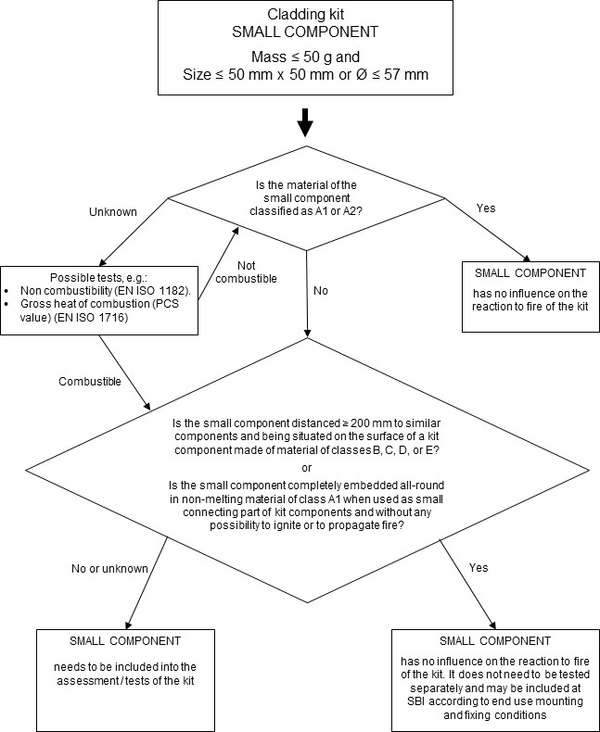
შესაძლო ტესტები:მაგ:
არა წვადი (სსტ ენ ისო 1182:2020/2023).
წვის მთლიანი სითბო (PCS მნიშვნელობა (სსტ ენ ისო 1716:2018/2018)
მცირე კომპონენტი
არ აქვს გავლენა კომპლექტის ხანძარზე რეაგირებაზე. მას არ სჭირდება ცალკე ტესტირება და შესაძლოა შევიდეს ერთეული წვის ელემენში (SBI) საბოლოო გამოყენების მონტაჟისა და დაფისირების პირობების შესაბამისად.
მცირე კომპონენტი
საჭიროებს ჩასმას კომპლექტის შეფასებაში ან ტესტებში
არა ან უცნობია
დიახ
პატარა კომპონენტი მსგავს კომპონენტებთან ≥ 200 მმ-ით არის დაშორებული და B, C, D ან E კლასის მასალისგან დამზადებული კომპლექტის კომპონენტის ზედაპირზეა განთავსებული?

ან არის თუ არა მცირე კომპონენტი მთლიანად ჩასმული A1 კლასის არადნობად მასალაში, როდესაც გამოიყენება კომპლექტის კომპონენტების პატარა შემაერთებელ ნაწილად და არ აქვს ცეცხლის აალების ან გავრცელების რაიმე შესაძლებლობა?
წვადი
მცირე კომპონენტი
არ აქვს გავლენა კომპლექტის ხანძრის მიმართ რეაგირებაზე
არა წვადი
არა
დიახ
მცირე კომპონენტის მასალაა კლასიფიცირებული როგორც A1 ან A2?
უცნობი
სურათი ბ.6.1: მცირე კომპონენტების შეფასების მიდგომის მოკლე შინაარსი.

დანართი გ: ერთეული წვის ელემენტის (SBI) ტესტის (სსტ ენ 13823:2020/2021) და ერთი ალის წყაროს ტესტის (სსტ ენ ისო 11925-2:2020/2023) მონტაჟისა და დამაგრების დებულებები

გ.1 - ხანძარზე რეაგირების ტესტირება სსტ ენ 13823:2020/2021-ის (ერთეული წვის ელემენტის (SBI) ტესტი) შესაბამისად
ერთეული წვის ელემენტის (SBI) ტესტისთვის ასევე გათვალისწინებული უნდა იყოს ბ.4 პუნქტში შეტანილი მოპირკეთების ნაკრებების მოსაზრებები. ხანძარზე რეაგირების ტესტირება უნდა მოხდეს მთელი აწყობილი კომპლექტისთვის, მისი საბოლოო გამოყენების პირობების სიმულირებისას.
ტესტირების სტანდარტი სსტ ენ 13823:2020/2021 იძლევა ერთეული წვის ელემენტის (SBI) ტესტისთვის სატესტო ნიმუშის განლაგების ზოგად აღწერას, რომელიც გამოიყენება A2, B, C და D კლასებისთვის (ზოგიერთ შემთხვევაში ასევე A1-სთვის). ეს დანართი აღწერს მოპირკეთების კომპლექტების სპეციფიკურ დებულებებს.

გ.1.1 - ზოგადი ინფორმაცია

კომპლექტის გამოყენების ფუნქციის გათვალისწინებით, ნიმუში უნდა დამონტაჟდეს სსტ ენ 13238:2010/2024 სტანდარტის შესაბამისად სუბსტრატზე:
- კალციუმის სილიკატი ან ბოჭკოვან-ცემენტის დაფა ან ლამინირებული თაბაშირ-მუყაო სიმულაციას უკეთებს ქვისგან ან ბეტონისგან დამზადებულ კედელს.
- არაცეცხლგამძლე ნაწილაკების დაფა ან ფანერის დაფა ახდენს ხის ან ხის ბაზაზე დამზადებული გარე ფიცრებით დამზადებული კარკასის კედლის სიმულაციას.
- ფოლადის ფურცელი სიმულაციას ახდენს ლითონის ფურცლების გარე ფიცრებით დამზადებულ კარკასის კედელზე, რომლის დნობის წერტილი მინიმუმ 1000°C-ია.
- ალუმინის ფურცელი სიმულაციას ახდენს ლითონის ფურცლების გარე ფიცრებით დამზადებულ კარკასის კედელზე, რომლის დნობის წერტილი მინიმუმ 500ºC-ია.
- დამატებითი სუბსტრატები, რომლებიც არ არის გათვალისწინებული სსტ ენ 13238:2010/2024 სტანდარტით კონკრეტული გამოყენებისთვის. ასეთ შემთხვევებში ტესტის შედეგები გამოიყენება მხოლოდ ტესტირებული კონფიგურაციისთვის.
აუცილებელი ქვეკარკასი უნდა ჩამოყალიბდეს ვერტიკალურად მიმართული სხივებით ან პროფილებით, რომლებიც დამზადებულია არაცეცხლგამძლე ხისგან (რეკომენდებულია ნაძვი, ხერხით დაჭრილი, სიმკვრივე არანაკლებ 350 კგ/მ³), ალუმინისგან ან ფოლადისგან.
არაცეცხლგამძლე ხის ქვეკარკასი ასევე ფარავს ლითონის ქვეკარკასს. ალუმინის პროფილები ფარავს ლითონის ქვეკარკასებს, რომელთა დნობის წერტილი მინიმუმ 500°C-ია. ტესტებში გამოყენებული ფოლადის პროფილები ფარავს ლითონის ქვეკარკასებს, რომელთა დნობის წერტილი მინიმუმ 1000°C-ია.
ყველა დამხმარე კომპონენტი, რომელიც წარმოადგენს კომპლექტის ნაწილს (მაგ., სასუნთქი მემბრანები, თერმოსტოპის ბალიშები, შუასადებები, დალუქვები, წებოვანი ზოლები ან ორმხრივი ლენტები), წარმომადგენლობითი ფორმით უნდა იყოს ჩართული საცდელ ნიმუშში, თუ ისინი არ შეიძლება ჩაითვალოს მცირე კომპონენტებად ბ.6 პუნქტის შესაბამისად.
მწარმოებლის პროდუქტის ინსტალაციის ინსტრუქციის (MPII) შესაბამისად, მოპირკეთების ელემენტის უკან ყოველთვის უნდა იყოს გათვალისწინებული ჰაერის სივრცე (მინიმუმ 20 მმ). ნიმუშის ქვედა და ზედა კიდეები ასევე ღია უნდა დარჩეს.
ვენტილირებადი მოპირკეთების კომპლექტებისთვის უზრუნველყოფილი უნდა იყოს ჰაერის უწყვეტი ნაკადი (შეფერხების გარეშე). ამ მიზნით, სსტ ენ 13823:2020/2021-ში მოცემული გვერდითი ჰაერის ნაკადის დაშვების დებულებები უნდა განიხილებოდეს, როგორც პირველი ვარიანტი. მხოლოდ იმ შემთხვევაში, თუ კარკასის პროფილები ან საკინძები (ან ნებისმიერი სხვა ნაკრების კომპონენტი) არ იძლევა ამ უწყვეტი ჰაერის ნაკადის საშუალებას სატესტო ნიმუშის ფრთების გარე გვერდითი კიდეებიდან, ნიმუშის ქვედა ნაწილსა და ერთეული წვის ელემენტის (SBI) ტესტირების მოწყობილობის U-პროფილის ზედა დონეს შორის უნდა იყოს 10 მმ-იანი ღრეჩო.
საფარქვეშ თბოიზოლაციის პროდუქტების გარეშე საფარველი კომპლექტებისთვის (საყრდენი კედელი), ტესტების ფარგლებში უნდა იქნეს გათვალისწინებული ჰაერის ღრეჩოს სიღრმესთან დაკავშირებული ორი შემთხვევა:
- მინიმალური ჰაერის ღრეჩოს სიღრმე (მოპირკეთების ელემენტის უკანა ზედაპირსა და სუბსტრატს შორის), როგორც ეს მითითებულია მწარმოებლის პროდუქტის ინსტალაციის ინსტრუქციის (MPII) მიხედვით და დაშვებულია ქვეკარკასის ზომებითა და გეომეტრიით (მაგრამ არანაკლებ 20 მმ) და,
- 40 მმ ჰაერის ღრეჩოს სიღრმე მოპირკეთების ელემენტის უკანა ზედაპირსა და სუბსტრატს შორის.
პირველ რიგში, ორივე ჰაერის ღრეჩოს სიღრმისთვის უნდა ჩატარდეს საორიენტაციო ტესტი. ყველაზე ცუდი შედეგების მქონე სიღრმე უნდა შესრულდეს (მინიმუმ ორი დამატებითი ტესტი) ყველაზე ცუდი კლასიფიკაციის მისაღებად.
თუ ორივე საორიენტაციო ტესტი ერთსა და იმავე კლასიფიკაციაზე მიუთითებს, ჰაერის ღრეჩოს ნებისმიერი უფრო დიდი სიღრმე, ვიდრე ტესტირებული მინიმალური სიღრმე, უნდა კლასიფიცირდეს ამ შედეგის საფუძველზე, დამატებითი ტესტირების გარეშე.
თუ საორიენტაციო ტესტები სხვადასხვა კლასიფიკაციაზე მიუთითებს, დამატებით, შემთხვევა (ჰაერის ღრეჩოს სიღრმე), რომელიც საორიენტაციო ტესტში საუკეთესო შედეგებს აჩვენებს, ასევე შეიძლება სრულად შემოწმდეს კლასიფიკაციისთვის (ორი დამატებითი ერთეული წვის ელემენტის (SBI) ტესტის ნიმუში საჭირო სამი ტესტის შედეგის შესავსებად), რათა დადგინდეს, მიიღება თუ არა უკეთესი კლასიფიკაცია. თუ ასეა, ეს უკეთესი კლასიფიკაცია გავრცელდება მხოლოდ საუკეთესო შემთხვევის ჰაერის ღრეჩოს სიღრმეზე, ხოლო დიაპაზონის დანარჩენ ნაწილს ექნება კლასიფიკაცია, რომელიც მიღებული იქნება ყველაზე ცუდი შემთხვევის ჰაერის ღრეჩოს სიღრმით, თუ დამატებითი შუალედური სიღრმეები არ შემოწმდება იმ წერტილის (ჰაერის ღრეჩოს სიღრმე) დასადგენად, სადაც კლასიფიკაცია იცვლება.
საფარების ნაკრებებისთვის, რომლებიც შეიცავს თბოიზოლაციის პროდუქტებს სუბსტრატზე (საყრდენ კედელზე), ტესტების დროს უნდა იქნეს გათვალისწინებული ჰაერის ღრეჩოს სიღრმესთან დაკავშირებული ორი შემთხვევა:
- მინიმალური ჰაერის ღრეჩოს სიღრმე (მოპირკეთების ელემენტის უკანა ზედაპირსა და თბოიზოლაციის პროდუქტის წინა ზედაპირს შორის), როგორც ეს მითითებულია მწარმოებლის პროდუქტის ინსტალაციის ინსტრუქციის (MPII) მიხედვით და დაშვებულია ქვეკარკასის ზომებითა და გეომეტრიით (მაგრამ არანაკლებ 20 მმ) და,
- 40 მმ ჰაერის ღრეჩოს სიღრმე საფარების ელემენტების უკანა ზედაპირსა და თბოიზოლაციის პროდუქტის წინა ზედაპირს შორის.
პირველ რიგში, საორიენტაციო ტესტი უნდა ჩატარდეს ორივე ჰაერის ღრეჩოს სიღრმისთვის. ყველაზე ცუდი კლასიფიკაციის მისაღებად უნდა შესრულდეს ყველაზე ცუდი შედეგების მქონე სიღრმე (მინიმუმ ორი დამატებითი ტესტი).
თუ ორივე საორიენტაციო ტესტი ერთსა და იმავე კლასიფიკაციაზე მიუთითებს, ტესტირებული მინიმალური სიღრმის ნებისმიერი უფრო დიდი სიღრმე შეიძლება კლასიფიცირდეს ამ ყველაზე ცუდი შედეგის საფუძველზე, დამატებითი ტესტირების გარეშე.
თუ საორიენტაციო ტესტები სხვადასხვა კლასიფიკაციებზე მიუთითებს, დამატებით, საორიენტაციო ტესტის საუკეთესო შედეგებს აჩვენებს შემთხვევა (ჰაერის ღრეჩოს სიღრმე), რომელიც ასევე სრულად შეიძლება შემოწმდეს კლასიფიკაციისთვის (ორი დამატებითი ერთეული წვის ელემენტის (SBI) ტესტის ნიმუში საჭირო სამი ტესტის შედეგის შესავსებად), რათა დადგინდეს, მიიღება თუ არა უკეთესი კლასიფიკაცია. თუ ასეა, ეს უკეთესი კლასიფიკაცია გავრცელდება მხოლოდ საუკეთესო შემთხვევის ჰაერის ღრეჩოს სიღრმეზე და დანარჩენ დიაპაზონში იქნება მიღებული კლასიფიკაცია ყველაზე ცუდი შემთხვევის ჰაერის ღრეჩოს სიღრმით, თუ დამატებითი შუალედური სიღრმეები არ შემოწმდება იმ წერტილის (ჰაერის ღრეჩოს სიღრმის) დასადგენად, სადაც კლასიფიკაცია იცვლება.
თუ ნაკრები მოიცავს თბოიზოლაციის პროდუქტებს, A1 ან A2 კლასის საიზოლაციო მასალებისთვის, როგორც ნაკრების ნაწილი, სსტ ენ 13238:2010/2024 სტანდარტის შესაბამისად სტანდარტული მინერალური ბამბის იზოლაცია, მაგრამ 50 მმ სისქით, უნდა დამონტაჟდეს წარმომადგენლობითი საიზოლაციო მასალების არარსებობის შემთხვევაში, ტესტის შედეგები ძალაში იქნება მხოლოდ იმ კარკასსა და სუბსტრატს შორის.
სხვა საიზოლაციო მასალებისთვის, ტესტირებისთვის შეიძლება გამოყენებულ იქნეს სხვადასხვა პირობები (მაგ., მაქსიმალური და/ან მინიმალური სისქეები, მაქსიმალური და/ან მინიმალური სიმკვრივე, თუ სხვა რამ არ არის დამტკიცებული). აპლიკაციებისთვის, რომლებიც შემოწმდა.
მინიმუმ 200 მმ-იანი საერთო სისქის ნიმუშებზე ჩატარებული ტესტები (მაქსიმალური შესამოწმებელი სისქე სსტ ენ 13823:2020/2021 სტანდარტის შესაბამისად, მათ შორის, მოპირკეთების ელემენტი, ჰაერის ღრეჩოს, კარკასის ქვეშ, თბოიზოლაციის პროდუქტი და სუბსტრატი) უნდა იყოს ვალიდური უფრო დიდი სისქის მქონე მოპირკეთების კომპლექტისთვის.
მოპირკეთების კომპლექტი ფიქსირდება კარკასის ქვეშ. მოპირკეთების კომპლექტი უნდა დამონტაჟდეს მწარმოებლის პროდუქტის მონტაჟის ინსტრუქციების (MPII-ის) შესაბამისად მოპირკეთების სამაგრების რაოდენობის მიხედვით. თუ მწარმოებლისგან არ არის ხელმისაწვდომი ინფორმაცია მოპირკეთების სამაგრების რაოდენობის შესახებ, ნიმუშის ნაწილი თითოეული მოპირკეთების ელემენტი უნდა დამაგრდეს მოპირკეთების ელემენტის თითოეულ კუთხეში ერთი მოპირკეთების სამაგრებით.
როდესაც ნაკრები წარმოადგენს ჰორიზონტალურ შეერთებებს, ის უნდა გამოიცადოს გრძელ ფრთაზე მინიმუმ ჰორიზონტალური შეერთებით, ნიმუშის ქვედა კიდიდან შეერთების ცენტრალურ ღერძამდე 500 მმ სიმაღლეზე, ხოლო როდესაც გამოცდილი ნაკრები წარმოადგენს ვერტიკალურ შეერთებებს, ის უნდა გამოიცადოს გრძელ ფრთაზე მინიმუმ ვერტიკალური შეერთებით, კუთხის ხაზიდან შეერთების ცენტრალურ ღერძამდე 200 მმ მანძილზე, გ.1.1.1-დან გ.1.1.4-მდე ნახაზების შესაბამისად. A, B, C, D და E უბნებში შესაძლებელია სხვა ვერტიკალური და/ან ჰორიზონტალური შეერთებების არსებობა მოპირკეთების ელემენტებს შორის.
ღია შეერთებების სხვადასხვა სიგანის დასაფარად, ტესტი უნდა ჩატარდეს ღია შეერთებების ყველაზე მაღალი შესაძლო სიგანის მქონე ნიმუშებზე. თუ გათვალისწინებულია მხოლოდ კონდახიანი შეერთებები, რეკომენდებულია ტესტის ჩატარება კონდახიანი შეერთებებით სატესტო შეკრებაში.
იმ შემთხვევაში, თუ მოპირკეთების ელემენტის ზომა მოითხოვს უფრო მეტ შეერთებას, ვიდრე ადრე იყო აღწერილი, უნდა გამოიცადოს შეერთებების მინიმალური და მაქსიმალური სიმკვრივე. შიდა ვერტიკალურ კუთხეში არ უნდა იქნეს გამოყენებული პროფილი და მოპირკეთების ელემენტები ქმნიან ვერტიკალურ დახურულ შეერთებას. მოპირკეთების ელემენტები არ უნდა იყოს გაფართოებული სუბსტრატის დაფამდე, რათა დაიხუროს უკანა ჰაერის ღრუ და უზრუნველყოფილი იყოს დამატებითი დაცვა. ჰაერის ღრუ უნდა იყოს თავისუფალი.
უკანა მხარის მოპირკეთების კომპლექტის ტესტირებისას (ასიმეტრიულად შედგენილი მოპირკეთების ელემენტების შემთხვევაში), ტესტი უნდა მოიცავდეს თავისუფლად ჩამოკიდებულ განლაგებას ალის უკანა მხარესთან შეხებით სსტ ენ 13823:2020/2021 სტანდარტის შესაბამისად (ტესტის განლაგება მოპირკეთების ელემენტებს შორის ღია შეერთებების გარეშე და თბოიზოლაციის ფენის გარეშე A1 ან A2 სუბსტრატზე, ისე, რომ საყრდენ დაფასა და მოპირკეთების ელემენტებს შორის მანძილი იყოს მინიმუმ 80 მმ - იხილეთ სურათი გ.1.2.7).
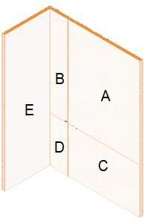
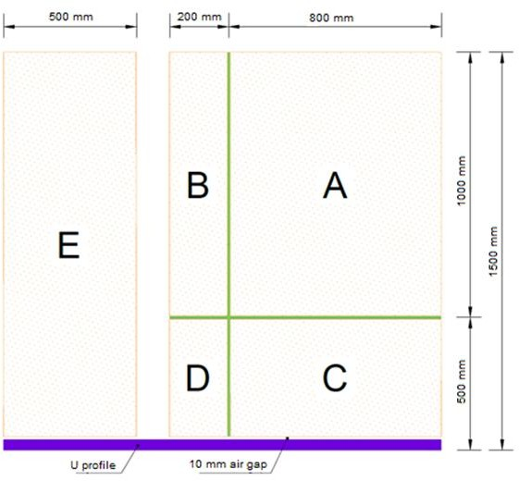

შენიშვნა: 10 მმ-იანი ჰაერის ღრეჩო უნდა გაითვალისწინოთ მხოლოდ მაშინ, როდესაც ეს აუცილებელია ჰაერის ნაკადის უწყვეტი ნაკადის უზრუნველსაყოფად (იხილეთ პუნქტი გ.1.1).

სურათი გ.1.1.1: ერთეული წვის ელემენტის (SBI) სატესტო ინსტალაციის სქემატური გამოსახულება (წინა ხედი).

გ.1.1.2-დან გ.1.1.4-მდე ფიგურების პირობითი აღნიშვნები:
- მოპირკეთების ელემენტი.  - მოპირკეთების სამაგრები. | - სუბსტრატი.  - საჰაერო სივრცე. | - ქვეკარკასი.  - თბოიზოლაციის პროდუქტი.
d = მოკლე ფრთის მოპირკეთების ელემენტის სისქე.
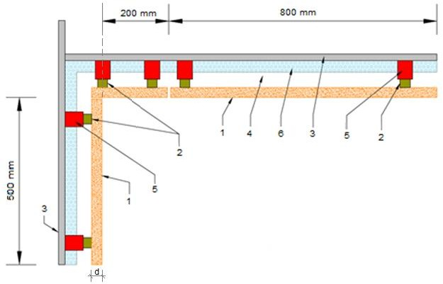
სურათი გ.1.1.2: ერთეული წვის ელემენტის (SBI) სატესტო ინსტალაციის სქემატური გამოსახულება (ზედა ხედი - სატესტო ნიმუში ქვეკარკასითა და თბოიზოლაციის პროდუქტით).
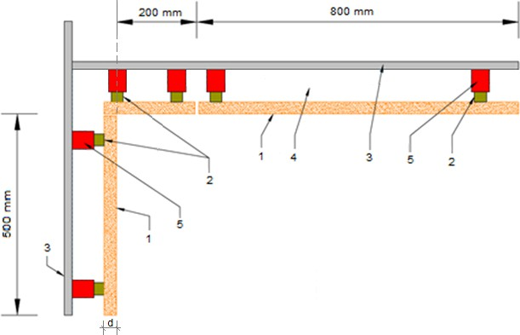
სურათი გ.1.1.3: ერთეული წვის ელემენტის (SBI) სატესტო ინსტალაციის სქემატური გამოსახულება (ზედა ხედი - სატესტო ნიმუში ქვეკარკასითა და თბოიზოლაციის პროდუქტის გარეშე).

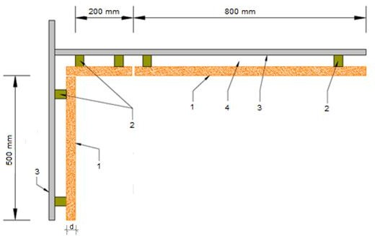
სურათი გ.1.1.4: ერთეული წვის ელემენტის (SBI) სატესტო ინსტალაციის სქემატური გამოსახულება (ზემოდან ხედი - სატესტო ნიმუში ქვეკარკასის გარეშე და არც თბოიზოლაციის პროდუქტი).

გ.1.2 - კონკრეტული ინფორმაცია

კომპლექტები გამოცდილია შეზღუდული რაოდენობის კონფიგურაციებში, რათა მოიცვას ბ.4 პუნქტში მითითებული პარამეტრების გავლენა.
მოპირკეთების ელემენტების დაჭრა შესაძლებელია გ.1.2.1-დან გ.1.2.7 ნახაზებზე ნაჩვენები ზომის მიხედვით.
ქვეკარკასი (ან მოპირკეთების სამაგრები, როდესაც მოპირკეთების ელემენტი პირდაპირ სუბსტრატზეა დამაგრებული) სუბსტრატზე უნდა დამაგრდეს სუბსტრატის ტიპისა და მასალის შესაბამისი სამაგრებით.

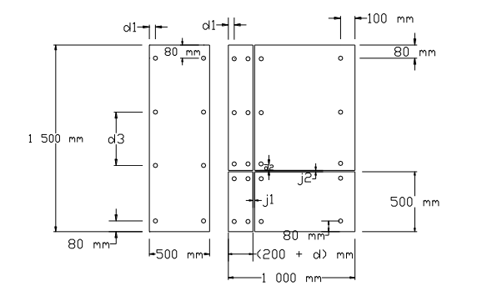

პირობითი აღნიშვნები:
j1 = ვერტიკალური შეერთების სიგანე
j2 = ჰორიზონტალური შეერთების სიგანე
d1, d2 = მოპირკეთების ელემენტის კიდეებამდე მოპირკეთების ღერძის მანძილი. d3 = მანძილი ორ თანმიმდევრულ მოპირკეთების ფიქსაციას შორის.
d = მოკლე ფრთის მოპირკეთების ელემენტის სისქე.
სურათი გ.1.2.1: ა ან ბ ოჯახის კომპლექტების ინსტალაციის მაგალითი.



პირობითი აღნიშვნები:
j1 = ვერტიკალური შეერთების სიგანე
j2 = ჰორიზონტალური შეერთების სიგანე
d = მოკლე ფრთის მოპირკეთების ელემენტის სისქე.

სურათი გ.1.2.2: გ ან დ ოჯახის კომპლექტების ინსტალაციის მაგალითი.

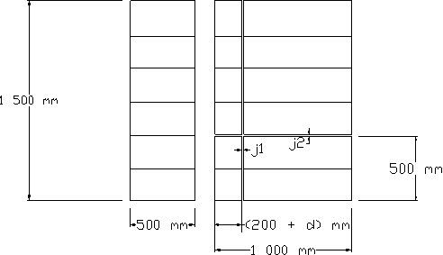

პირობითი აღნიშვნები:
j1 = ვერტიკალური შეერთების სიგანე
j2 = ჰორიზონტალური შეერთების სიგანე
d = მოკლე ფრთის მოპირკეთების ელემენტის სისქე.
სურათი გ.1.2.3: ე ოჯახის კომპლექტების ინსტალაციის მაგალითი.

პირობითი აღნიშვნები:
j1 = ვერტიკალური შეერთების სიგანე
j2 = ჰორიზონტალური შეერთების სიგანე
d = მოკლე ფრთის მოპირკეთების ელემენტის სისქე.
სურათი გ.1.2.4: ვ ოჯახის კომპლექტების ინსტალაციის მაგალითი.

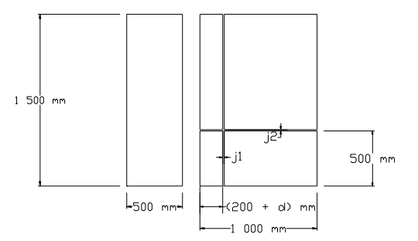

პირობითი აღნიშვნები:
j1 = ვერტიკალური შეერთების სიგანე
j2 = ჰორიზონტალური შეერთების სიგანე
d = მოკლე ფრთის მოპირკეთების ელემენტის სისქე.

სურათი გ.1.2.5: ზ ოჯახის კომპლექტების ინსტალაციის მაგალითი.

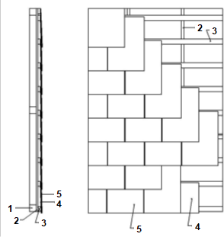 | - საყრდენი ჩარჩო  - ხის ძელი (20 ± 1) მმ.  - ხის კონტრ-ძელი  (19 ± 1) მმ x (38 ± 1) მმ.  - სახურავის ფიქლების ქვეშ.  - ფიქალი ტესტირებისთვის.
სურათი გ.1.2.6: თ ოჯახის კომპლექტების ინსტალაციის მაგალითი.

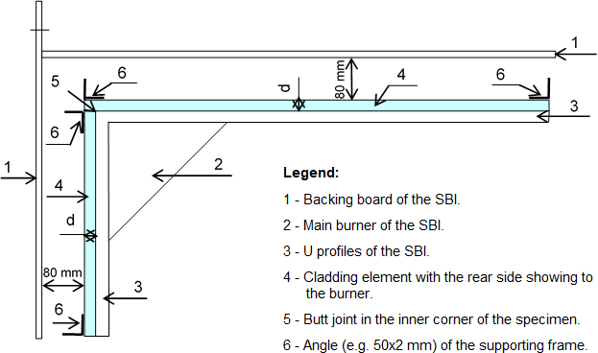
პირობითი აღნიშვნები:
1-ერთეული წვის ელემენტის (SBI) საყრდენი დაფა.
2- ერთეული წვის ელემენტის (SBI) მთავარი სანთურა.
3- ერთეული წვის ელემენტის (SBI) U პროფილები
4- მოპირკეთების ელემენტი, რომლის უკანა მხარე მიმართულია სანთურისკენ.
5- ნიმუშის შიდა კუთხეში არსებული ძელის შეერთება.
6- საყრდენი ჩარჩოს კუთხე (მაგ., 50×2 მმ).
სურათი გ.1.2.7: უკანა მხარის ტესტირების პრინციპი

გ.1.3 - შედეგების გაფართოება

ტესტის შედეგი (კლასიფიკაცია) ძალაში რჩება ტესტის გარეშე:
- მოპირკეთების ელემენტების უფრო დიდი ზომებისთვის (სიმაღლე და სიგანე).
- სხვა ლითონის მექანიკური სამაგრებისთვის, რომლებსაც აქვთ მოპირკეთების სამაგრების იგივე ან მეტი რაოდენობა, თუ ტესტირებისთვის გამოყენებული იყო ლითონის სამაგრები.
- იმავე ტიპის პლასტმასის სამაგრებისთვის, ასევე ლითონის სამაგრებისთვის, თითოეულ მათგანს აქვს მოპირკეთების სამაგრების იგივე ან მეტი რაოდენობა, თუ ტესტირებისთვის გამოყენებული იყო პლასტმასის სამაგრები.
- იმავე ტიპის მოპირკეთების ელემენტისთვის, რომელიც გამოიყენება ღია ვერტიკალური შეერთებით ≤ j1 (ტესტირებული მნიშვნელობა) და ღია ჰორიზონტალური შეერთებით ≤ j2 (ტესტირებული მნიშვნელობა) (იხილეთ კ1 და კ2 ნახაზებში გ.1.2.1-დან გ.1.2.5-მდე).
- შეერთებების იმავე სიმკვრივისთვის ან ტესტირებისას მინიმალური და მაქსიმალური სიმკვრივის დიაპაზონისთვის.
- ჰაერის ღრეჩოს სხვა უფრო დიდი სიღრმისთვის.
- როდესაც ტესტი ტარდება თბოიზოლაციის ფენის გარეშე, ტესტის შედეგი გამოიყენება მხოლოდ საბოლოო გამოყენებისთვის თბოიზოლაციის ფენების გარეშე.
- როდესაც ტესტი ტარდება მინერალური ბამბის იზოლაციის პანელებით, ტესტის შედეგები ძალაში იქნება:
      - მინერალური ბამბის იზოლაციის ფენის ყველა სხვა უფრო დიდი სისქე იგივე ან მეტი სიმკვრივით და იგივე ან უკეთესი ცეცხლზე რეაქციის კლასიფიკაციით.
      - იგივე ტიპის პანელი, რომელიც გამოიყენება თბოიზოლაციის გარეშე, თუ სსტ ენ 13238:2010/2024-ის შესაბამისად არჩეული სუბსტრატი დამზადებულია ევროკლასის A1 ან A2 პანელისგან (მაგ., ბოჭკოვან-ცემენტის პანელი).
      - ცეცხლზე რეაქციის ტესტების შედეგები, სადაც გამოყენებული იყო აალებადი თბოიზოლაციის მასალა, ასევე ძალაშია ტესტირებული პროდუქტის საბოლოო გამოყენებისთვის თბოიზოლაციის პროდუქტის გარეშე A1 ან A2-s1,d0 კლასის მყარ მინერალურ სუბსტრატებზე, როგორიცაა ქვისა ან ბეტონი.
      - არაცეცხლგამძლე ხის ქვეკარკასით ტესტის შედეგი ძალაში უნდა იყოს ტესტის გარეშე, იმავე ტიპის მოპირკეთების ელემენტისთვის, რომელიც გამოიყენება ალუმინის ან ფოლადის ქვეკარკასით. ალუმინის კარკასით ტესტის შედეგი ძალაში უნდა იყოს ტესტის გარეშე, იმავე ტიპის მოპირკეთების ელემენტისთვის, რომელიც გამოიყენება ალუმინის ან ფოლადის კარკასით. ფოლადის კარკასით ჩატარებული ტესტების შედეგები ძალაშია მხოლოდ იმავე ტიპის მოპირკეთების ელემენტებისთვის, რომლებიც გამოიყენება 1000°C-ზე მაღალი დნობის წერტილის მქონე ლითონის კარკასებთან.
- თუ კლასიფიკაცია იგივეა, მოპირკეთების ელემენტის ყველაზე დაბალი და ყველაზე მაღალი სისქის ტესტის შედეგი ძალაშია, ტესტის გარეშე, ყველა შუალედური სისქისთვის. სხვა შემთხვევაში, ყველაზე ცუდი კლასიფიკაცია ვრცელდება დიაპაზონის სხვა სისქებზე.
- ღია შეერთებებით ჩატარებული ტესტის შედეგი ძალაშია, ტესტის გარეშე, იმავე ტიპის მოპირკეთების ელემენტისთვის, რომელიც გამოიყენება კონდახიანი შეერთებებით ან ფოლადის ან ალუმინის პროფილებით დახურული შეერთებებით.
- ტესტის შედეგები ძალაშია იმავე შემადგენლობისა და იმავე აწყობის მქონე მოპირკეთების ელემენტებისთვის (ან ალტერნატიულად: იმავე განსაზღვრული პროდუქტის ოჯახის ყველა პროდუქტის ტიპისთვის), რომლებიც გამოყენებულია ტესტებში. გარდა ამისა, გათვალისწინებული უნდა იყოს ბ.1.1 პუნქტის დებულებები ორგანული ნივთიერებების შემცველობისა და ცეცხლგამძლე ნივთიერებების შემცველობის შესახებ.
- ტესტის შედეგები ძალაშია იმავე სიმკვრივის/წონის ერთეულ ფართობზე (თუ მხოლოდ ერთი მნიშვნელობა იქნა გამოცდილი) ან ტესტებში შეფასებულ ამ მნიშვნელობებს შორის დიაპაზონისთვის.
- ტესტის შედეგები ძალაშია იმავე ორგანული საფარისთვის/დასასრულისთვის ან ნებისმიერი სხვა საფარისთვის/დასასრულისთვის იმავე ან უფრო დაბალი QPCS მნიშვნელობით (გამომშრალ მდგომარეობაში მასასთან დაკავშირებით), თითოეული იმავე ან უფრო დაბალი გამოყენებული რაოდენობით (გამომშრალ მდგომარეობაში), ვიდრე ტესტირებულია.
- ტესტის შედეგები ძალაშია იმავე არაორგანული საფარისთვის ან მოპირკეთების მასალისთვის და სხვა არაორგანული საფარისთვის/მოსაპირკეთებელი მასალისთვის ერთეულ ფართობზე იგივე ან უფრო მაღალი გამოყენებული რაოდენობით.
- ტესტის შედეგები ძალაშია მოპირკეთების ელემენტების იმავე ფერისთვის, ვიდრე ტესტირებულია ან ფერების მთელი დიაპაზონისთვის, თუ ტესტირებულია ბ.1.1 პუნქტში მითითებული ფერები.
- ტესტის შედეგები ძალაშია მოპირკეთების ელემენტების გადაფარვის იმავე ან უფრო დიდი ზომისთვის, ვიდრე ტესტირებული იყო.
შენიშვნა: ასევე უნდა იქნეს გათვალისწინებული მოპირკეთების ელემენტის მასალის ტექნიკურ სპეციფიკაციებში მითითებული სხვა ასპექტები (იხ. ცხრილი 1.1.1.1).

გ.2 - ცეცხლზე რეაქციის ტესტირება სსტ ენ ისო 11925-2:2020/2023 სტანდარტის შესაბამისად (ერთჯერადი ალის წყაროს ტესტი)

გ.2.1 - ზოგადი

ტესტირების სტანდარტით გათვალისწინებული ნიმუშების ძალიან შეზღუდული ზომის გამო, მოპირკეთების კომპლექტის მთლიანად ტესტირება ფართოდ შეუძლებელია. ამიტომ, ნაკრების ყველა აუცილებელი კომპონენტი უნდა შემოწმდეს ცალ-ცალკე, გარდა ქვემოთ მითითებული შემთხვევებისა.
ტესტირების დროს გამოსაყენებელი შესაბამისი ალის ზემოქმედების ტიპებისთვის იხილეთ პუნქტი ბ.5.

გ.2.2 - თბოიზოლაცია

როდესაც მოპირკეთების კომპლექტი შეიცავს თბოიზოლაციის პროდუქტს, განხილული უნდა იყოს შემდეგი შემთხვევები: შემთხვევა 1:
პუნქტი 2.2-ის მეორე პუნქტის თანახმად, თბოიზოლაციის პროდუქტები არ უნდა შემოწმდეს, თუ მათ DoP-ში მითითებულია ცეცხლზე რეაქცია და სსტ ენ 13501-1:2018/2018 სტანდარტის მიხედვით მოცემული კლასი ტოლია ან უკეთესია მოპირკეთების კომპლექტისთვის განკუთვნილ კლასზე (მაგ.,მოპირკეთების კომპლექტი B ან C კლასის, მაშინ თბოიზოლაციის პროდუქტი უნდა კლასიფიცირდეს, როგორც C კლასი).
შემთხვევა 2:
როდესაც თბოიზოლაციის პროდუქტის ცეცხლზე რეაქციის კლასი სსტ ენ 13501-1:2018/2018 სტანდარტის შესაბამისად არ არის დეკლარირებული DoP-ში, ან დეკლარირებული კლასი უარესია მოპირკეთების კომპლექტისთვის განკუთვნილ კლასზე, უნდა ჩატარდეს თბოიზოლაციის პროდუქტის ტესტირება, ტესტირება უნდა ჩატარდეს ტესტირების სტანდარტის დებულებების შესაბამისად და თბოიზოლაციის პროდუქტის სტანდარტების (იხ. პუნქტი 1.1.4) სპეციფიკური მონტაჟისა და დამაგრების დებულებების გათვალისწინებით სსტ ენ 15715:2009/2023-თან დაკავშირებით.
შედეგები და კლასიფიკაცია 1 და 2 შემთხვევების მიხედვით ძალაშია თბოიზოლაციის პროდუქტის ნებისმიერ სუბსტრატზე გამოსაყენებლად, რომელიც დაფარულია სტანდარტული სუბსტრატებით სსტ ენ 13238:2010/2024 სტანდარტის შესაბამისად, მექანიკური დამაგრების საშუალებების ან წებოვანი მასალების (ნაღმტყორცნების) გამოყენებით, რომელთა ორგანული შემცველობა ტოლია ან ნაკლებია 15%-ზე (მშრალ მდგომარეობაში მასასთან მიმართებით; იხილეთ პუნქტი გ.2.3).
თუ თბოიზოლაციის პროდუქტის სუბსტრატზე დასამაგრებლად გამოიყენება წებოვანი მასალა, რომლის ორგანული შემცველობა 15%-ზე მეტია (მშრალ მდგომარეობაში მასასთან მიმართებით), საჭიროა ცალკე ტესტირება, როგორც ეს მითითებულია გ.2.3-ში.

გ.2.3 - დამაგრების საშუალებები

- შემთხვევა 1:
მოპირკეთების კომპლექტის ლითონის ხაზოვანი მექანიკური სამაგრები ან ზუსტი მექანიკური სამაგრები (მოპირკეთების სამაგრები, ქვეკარკასის სამაგრები, ანკერები ან თბოიზოლაციის პროდუქტის მექანიკური სამაგრები) არ საჭიროებს ტესტირებას სსტ ენ ისო 11925-2:2020/2023 სტანდარტის შესაბამისად ნაკრების შეფასების ფარგლებში, რადგან მათი წვლილი ხანძრის გავრცელებასა და ზრდაში ნულის ტოლია (ლითონის სამაგრების შემთხვევაში) ან დაბალია (დისკრეტული პლასტმასის სამაგრების შემთხვევაში) მათი შეზღუდული ზომებისა და ერთმანეთთან მანძილის გამო.
- შემთხვევა 2:
როდესაც მოპირკეთების კომპლექტი შეიცავს თბოიზოლაციის პროდუქტს, რომელიც დამაგრებულია წებოვანი ნივთიერებით (ნაღმტყორცნებით), რომლის ორგანული ნივთიერებების შემცველობა ტოლია ან ნაკლებია 15%-ზე (გამომშრალ მდგომარეობაში არსებულ მასასთან მიმართებით), ასეთი წებოვანი ნივთიერების სსტ ენ ისო 11925-2:2020/2023 სტანდარტის შესაბამისად შემოწმებული თბოიზოლაციის სატესტო ნიმუშის ნაწილი არ არის აუცილებელი.
- შემთხვევა 3:
როდესაც მოპირკეთების კომპლექტი შეიცავს თბოიზოლაციის პროდუქტს, რომელიც დამაგრებულია წებოვანი ნივთიერების (ნაღმტყორცნების) მეშვეობით, რომლის ორგანული ნივთიერებების შემცველობა 15%-ზე მეტია (გამომშრალ მდგომარეობაში არსებულ მასასთან მიმართებით), რომელიც გამოიყენება თბოიზოლაციის პროდუქტის სუბსტრატზე დასამაგრებლად, აუცილებელია ჩატარდეს ექვსი ტესტის სრული ნაკრები ვერტიკალური ღერძის გარშემო 90 გრადუსით მობრუნებულ ნიმუშებზე წებოვანი ფენის კიდის ზემოქმედებით. ნიმუშები შედგება სუბსტრატის, წებოვანი ნივთიერების და თბოიზოლაციის პროდუქტისგან. ნიმუშების მოსამზადებლად გამოყენებული უნდა იყოს შემდეგი წესები:
თითოეული ტიპის წებოვანი ნივთიერება განსხვავებული შემადგენლობით უნდა იქნეს გამოყენებული ორგანული ნივთიერებების ყველაზე მაღალი შემცველობისა და სისქის მქონე ვარიანტის შერჩევით,
- შეფასებისთვის გამოყენებული უნდა იყოს თბოიზოლაციის პროდუქტი ყველაზე დაბალი სისქით.
- სუბსტრატი უნდა იყოს იგივე, რაც გამოყენებულია გარე მოპირკეთების კომპლექტის ერთეული წვის ელემენტის (SBI) ტესტირებისთვის მთლიანად.
როდესაც მოპირკეთების კომპლექტი შეიცავს დამხმარე წებოვან ნივთიერებებს (იხ. პუნქტი 1.1.5), რომლებიც არ განიხილება როგორც მცირე კომპონენტები (იხ. პუნქტი ბ.6), რომელთა ორგანული ნივთიერებების შემცველობა 15%-ზე მეტია (გამშრალ მდგომარეობაში მასასთან მიმართებაში), იხილეთ პუნქტი გ.2.7.

გ.2.4 - საფშვინი მემბრანები

შემთხვევა 1:

პროდუქტის სპეციფიკაციით მოცული პროდუქტები არ საჭიროებს ტესტირებას, თუ ხანძარზე რეაგირება მითითებულია მათი თვისებების დეკლარაციაში, სსტ ენ 13501-1:2018/2018 სტანდარტის მიხედვით, სასუნთქი მემბრანის მოცემული კლასი ტოლია ან აღემატება გარე მოპირკეთების კომპლექტისთვის განკუთვნილ კლასს (მაგ., ნაკრებისთვის უნდა განისაზღვროს B ან C კლასი, შემდეგ კი, სულ მცირე, სასუნთქი მემბრანაც უნდა კლასიფიცირდეს, როგორც C კლასი) და თვისებების დეკლარაციაში მოცემული კლასიფიკაციის გამოყენების სფერო (პროდუქტის პარამეტრები და საბოლოო გამოყენების პირობები, როგორც ეს მითითებულია მწარმოებლის პროდუქტის მონტაჟის ინსტრუქციებში (MPII-ში)) ძალაშია მემბრანის, როგორც მოპირკეთების კომპლექტის ნაწილის გამოყენებისას.

შემთხვევა 2:

თუ საჭიროა სასუნთქი მემბრანის ტესტირება, ტესტი უნდა ჩატარდეს ტესტირების სტანდარტის დებულებების შესაბამისად და შემდეგი მონტაჟისა და დამაგრების პირობების გათვალისწინებით:
- ნიმუშების თავისუფლად ჩამოკიდებული განლაგება უკანა მხარეს სუბსტრატის გარეშე -> ეს მოიცავს ყველა საბოლოო გამოყენებას უკანა მხარეს ნებისმიერი მასალით ან მის გარეშე,
- ნიმუშების განლაგება პირდაპირ მექანიკურად დამაგრებულია წარმომადგენლობით სტანდარტულ სუბსტრატზე სსტ ენ 13238:2010/2024-ის შესაბამისად, რომელიც მოიცავს მემბრანის სპეციფიკურ გამოყენებას, როგორც ნაკრების ნაწილს.
ტესტირებისთვის შესაბამისია შემდეგი პროდუქტის პარამეტრები:
- პროდუქტის ოჯახის ვარიაციები (როგორც განსაზღვრულია ნედლეულის გარკვეული კომბინაციით და წარმოების პროცესის გარკვეული ტიპით),
- ორგანული შემცველობა - სადაც შესაბამისია, უნდა შემოწმდეს ყველაზე მაღალი ორგანული შემცველობის მქონე პროდუქტი,
- სისქე - სადაც შესაბამისია, უნდა შემოწმდეს ყველაზე მაღალი და ყველაზე დაბალი სისქე,
- სიმკვრივე/წონა ერთეულ ფართობზე - სადაც შესაბამისია, უნდა შემოწმდეს ყველაზე მაღალი და ყველაზე დაბალი სიმკვრივე, ასევე ყველაზე მაღალი და ყველაზე დაბალი წონა ერთეულ ფართობზე.
თბოიზოლაციის პროდუქტზე მიმაგრებული სასუნთქი მემბრანები უნდა შემოწმდეს და შეფასდეს თბოიზოლაციის პროდუქტთან ერთად.

გ.2.5 - ქვეკარკასი

შემთხვევა 1:

A1 კლასიფიცირებული ლითონის კარკასის პროფილები, ასევე ხის/ხის ბაზაზე დამზადებული მასალისგან დამზადებული კარკასის პროფილები, რომლებიც დაფარულია „კლასიფიცირებულია შემდგომი ტესტირების გარეშე“ (CWFT) გადაწყვეტილებით, არ საჭიროებს ტესტირებას.

შემთხვევა 2:

მექანიკურად დამაგრებული მოპირკეთების ელემენტებისთვის გამოყენებული კარკასის კომპონენტები, რომლებიც არ დაფარულია პირველი შემთხვევით, უნდა შემოწმდეს ცალკე, ტესტირების სტანდარტის დებულებების შესაბამისად და თავისუფლად ჩამოკიდებული ტესტირების მოწყობის გამოყენებით.

გ.2.6 - მოპირკეთების ელემენტები

მექანიკურად დამაგრებული მოპირკეთების ელემენტები უნდა გამოიცადოს თავისუფლად ჩამოკიდებულ სატესტო განლაგებაში, უკანა მხარეს სუბსტრატის ან კარკასის პროფილის გარეშე.
თუ მოპირკეთების ელემენტები ჩაშენებულია მეზობელ ელემენტებს შორის შეერთების კონკრეტული ტიპის (ღია შეერთებების გარდა) გამოყენებით, ამ ტიპის შეერთება უნდა განიხილებოდეს ორივე ტიპის ალის ზემოქმედების (კიდის ალი და ზედაპირული ალი) მინიმუმ ორი ნიმუშის სიგრძივ ცენტრალურ ღერძზე.

გ.2.7 - სხვა დამხმარე კომპონენტები
კომპლექტის თითოეული განსხვავებული დამხმარე კომპონენტი (გარდა ბ.6 პუნქტში განსაზღვრული მცირე კომპონენტებისა) უნდა შემოწმდეს ცალ-ცალკე, ტესტირების სტანდარტის დებულებებისა და მათი საკუთარი პროდუქტის სპეციფიკაციის შესაბამისად, თუ ეს შესაძლებელია.

წინააღმდეგ შემთხვევაში, კომპონენტი უნდა შემოწმდეს თავისუფლად ჩამოკიდებული ტესტირების მოწყობის გამოყენებით. თუ ეს ტესტები წარუმატებელი აღმოჩნდება, შეიძლება გამოყენებულ იქნეს სსტ ენ 13238:2010/2024 სტანდარტის შესაბამისი სტანდარტული სუბსტრატით ტესტირების მოწყობილობა, რომელიც წარმოადგენს კომპლექტში შემავალი კომპონენტის საბოლოო დანიშნულებას.

დანართი დ: წყალგაუმტარობის ტესტების დამატებითი კრიტერიუმები
წყალგაუმტარობის ტესტისთვის ერთი სატესტო ნიმუში უნდა შეიკრიბოს ნახაზი დ.1-ის მიხედვით, რომელიც წარმოადგენს შესაფასებელი კომპლექტების ოჯახს.
წყლის შეღწევადობა და შესაძლო დრენაჟირება უნდა დაფიქსირდეს მოპირკეთების ელემენტების უკანა ზედაპირზე, ძირითადად შეერთებებთან ახლოს მდებარე ადგილებში და სატესტო ნიმუშის კიდეებზე.
სურვილისამებრ, წყლის შესხურების შესაძლო დაკვირვების გასაუმჯობესებლად, მოპირკეთების ელემენტების უკან შეიძლება განთავსდეს გამჭვირვალე მასალის პანელი (მაგ., პოლიმეთილ მეტაკრილატი (PMMA) სისქით 8 მმ) 3 მმ დიამეტრის ნახვრეტებით (0,01% ნახვრეტები) (იხ. ნახაზი დ.2 და ნახაზი დ.3).
მაგ., თუ ​​ნიმუშის ზომაა 2400 მმ x 1200 მმ, ნახვრეტების ჩვენება შეიძლება გაკეთდეს ნახაზი დ.1-ის მიხედვით.

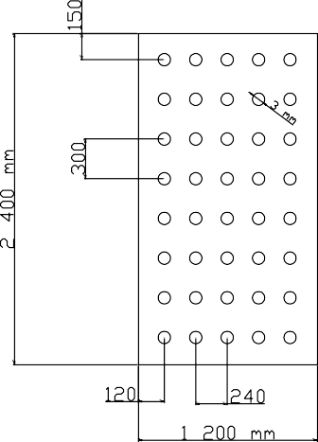 | დ.2 & დ.3 სურათებისთვის პირობითი აღნიშვნები:  - მოპირკეთების ელემენტი.  - მოპირკეთების დამაგრება ან ქვეკარკასის კავშირი საყრდენ სატესტო მოწყობილობასთან.  - ჰორიზონტალური შეერთება ორ მოპირკეთების ელემენტს შორის.  - მოპირკეთების დამაგრება.  - გამჭვირვალე პანელი (არასავალდებულო).  - საყრდენი სატესტო დანადგარი.  - ვერტიკალური შეერთება ორ მოპირკეთების ელემენტს შორის.  - საჰაერო სივრცე.
სურათი დ.1: ხვრელებს შორის მანძილის მაგალითი (ნახაზი არ არის მასშტაბური).
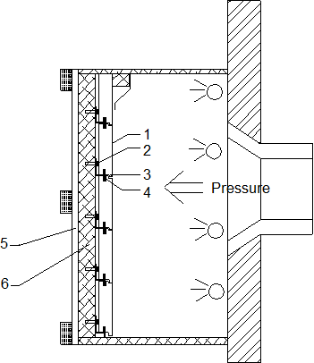  წნევა | 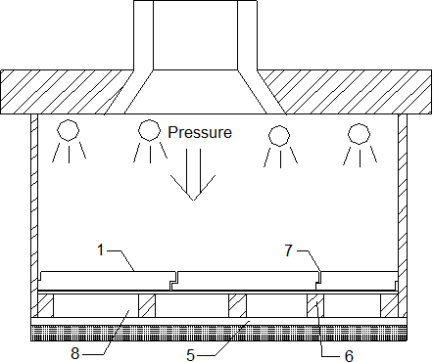  წნევა
სურათი დ.2: სატესტო მოწყობილობის მაგალითი - ვერტიკალური განივი კვეთა. | სურათი დ.3: სატესტო მოწყობილობის მაგალითი - ჰორიზონტალური განივი კვეთა.

ტესტის ანგარიშში უნდა იყოს აღწერილი ტესტის ნიმუში. უნდა განისაზღვროს სულ მცირე შემდეგი ინფორმაცია (მონაცემები დაფუძნებულია მწარმოებლის პროდუქტის ინსტალაციის ინსტრუქციაზე (MPII):
- სამაგრები: მასალა, გეომეტრია, ორ სამაგრებს შორის მანძილი და სამაგრების რაოდენობა და განლაგება.
- პროფილები: მასალა, გეომეტრია და ორ პროფილს შორის მანძილი.
- მოპირკეთების ელემენტი: მასალა, გეომეტრია და სამაგრების რაოდენობა და განლაგება მოპირკეთების ელემენტებს შორის შეერთების ზომა.
- მოპირკეთების სამაგრები: მასალა, გეომეტრია და სამაგრების რაოდენობა და განლაგება).
- სატესტო აღჭურვილობასა და აწყობილ მოპირკეთების ნაკრებებს შორის სამაგრები (მდგომარეობა, ზოგადი ტიპი, მასალა და გეომეტრია).
- დამხმარე წებოვანი ნივთიერება, თუ ის გამოიყენება: ზოგადი ტიპი, გეომეტრია და წებოვანი ლაქების ან მძივების განლაგება.
ეს დანართი შეიცავს შემდეგ ინფორმაციას:
- გამოთვლების ვალიდაციისთვის გამოსაყენებელი ტესტირების პროცედურა (იხ. პუნქტი ე.1).
- გამოთვლების ვალიდაციის კრიტერიუმები (იხ. პუნქტი ე.2).

- ქარის დატვირთვის მიმართ მდგრადობის გაანგარიშების კრიტერიუმები (იხ. პუნქტი ე.3).

დანართი ე: ქარის დატვირთვის მიმართ მდგრადობის შეფასება

წინამდებარე დანართი შეიცავს შემდეგ ინფორმაციას:

      - ტესტირების პროცედურა (იხილეთ დანართი ე.1), რომელიც გამოყენებულ იქნება გამოთვლების ვალიდაციისთვის.
      - გამოთვლების ვალიდაციის კრიტერიუმები (იხილეთ დანართი ე.2).
      - ქარის დატვირთვის მიმართ მდგრადობის გამოთვლის კრიტერიუმი (იხილეთ დანართი ე.3).

ე.1 - ქარის შეწოვა და ქარის წნევის დატვირთვის ტესტები
მიზანია აწყობილი მოპირკეთების კომპლექტზე შეწოვისა და წნევის დატვირთვების ეფექტების დადგენა.
ტესტების რაოდენობა დამოკიდებულია აწყობილი მოპირკეთების კომპლექტისთვის წარმოდგენილი პარამეტრების კომბინაციაზე. მინიმუმ, უნდა შემოწმდეს მექანიკურად ყველაზე სუსტი აწყობილი კომპლექტის კონფიგურაცია.
ე.1.1- ქარის შეწოვის ტესტი

ე.1.1.1- ტესტირების ნიმუშის მომზადება
სატესტო ნიმუში უნდა დამონტაჟდეს სატესტო აღჭურვილობაში მწარმოებლის პროდუქტის ინსტალაციის ინსტრუქციის (MPII) შესაბამისად. სატესტო ნიმუში განისაზღვრება შემდეგნაირად:
- არაჰერმეტული სუბსტრატი (სატესტო დანადგარი), როგორიცაა ხის ან ფოლადის მყარი კარკასი. ასევე შეიძლება გამოყენებულ იქნეს ქვის ან ბეტონის კედელი, როგორც სუბსტრატი; თუმცა, მათ უნდა ჰქონდეთ მინიმუმ ერთი ხვრელი კვადრატულ მეტრზე, მინიმუმ 150 მმ დიამეტრით.
- აწყობილი მოპირკეთების კომპლექტი უნდა დამაგრდეს სატესტო დანადგარზე.
- სატესტო ნიმუშის ზომები დამოკიდებულია გარე მოპირკეთების ელემენტის ზომაზე და მითითებულ მოპირკეთების სამაგრებზე:
- მოპირკეთების ელემენტებისთვის, რომლებიც მექანიკურად ერთმანეთისგან დამოუკიდებლად არის დამაგრებული, უნდა შემოწმდეს მინიმუმ 1,5 მ² ზედაპირის მოპირკეთების ელემენტები.
- თუ ისინი ერთმანეთზე ვერტიკალურად და ჰორიზონტალურად არიან დამოკიდებული, უნდა შემოწმდეს მინიმუმ 3 x 3 მოპირკეთების ელემენტი.
- თუ ისინი ერთმანეთზე ვერტიკალურად ან ჰორიზონტალურად არიან დამოკიდებული, უნდა შემოწმდეს მინიმუმ 4 მოპირკეთების ელემენტი.
- მექანიკურად ყველაზე სუსტი შემადგენლობის დასადგენად გათვალისწინებული უნდა იყოს შემდეგი ასპექტები:
- მექანიკურად ყველაზე სუსტი მოპირკეთების ელემენტი (მაგ., მინიმალური სისქე, მინიმალური მოხრის სიმტკიცე, მინიმალური ღარიანი მოპირკეთების ელემენტის მდგრადობა).
- მოპირკეთების სამაგრების რაოდენობა მოპირკეთების ელემენტის ფართობის მიხედვით (მაგ., მინიმალური რაოდენობა).
- პროფილებს შორის მანძილი (მაგ., მაქსიმალური მანძილი).
- ფრჩხილებს შორის მანძილი (მაგ., მაქსიმალური მანძილი).
- დამატებითი წებოვანი ნივთიერებები არ გამოიყენება, თუ ეს არ არის აუცილებელი სატესტო ნიმუშის აწყობისთვის.
- გათვალისწინებული უნდა იყოს წარმოების და/ან მონტაჟის შედეგად გამოწვეული ტოლერანტობები და ტემპერატურისა და ტენიანობის ვარიაციებით გამოწვეული დეფორმაციები.

ე.1.1.2 - სატესტო მოწყობილობა

სატესტო მოწყობილობა შედგება წნევის ან შემწოვი კამერისგან (იხ. სურათი ე.1.1.2.1), რომლის წინააღმდეგაც მოთავსებულია აწყობილი მოპირკეთების კომპლექტი. კამერის სიღრმე საკმარისი უნდა იყოს იმისათვის, რომ სატესტო ნიმუშზე მუდმივი წნევა ან შემწოვი ძალა განხორციელდეს, რომელიც გამოიყენება აწყობილი მოპირკეთების კომპლექტის გარე ზედაპირზე, მისი შესაძლო დეფორმაციის მიუხედავად. კამერა დამონტაჟებულია მყარ კარკასზე. აწყობილი მოპირკეთების კომპლექტი ასრულებს კამერასა და გარემოს შორის დალუქვის ფუნქციას. აწყობილ მოპირკეთების ნაკრებსა და კამერას შორის კავშირი საკმარისი უნდა იყოს იმისათვის, რომ სატესტო ნიმუში რეალისტურად იყოს დეფორმირებული ქარის შეწოვის სიმულირების გავლენის ქვეშ.

ეკვივალენტური სატესტო მოწყობილობა

შესაძლებელია ეკვივალენტური სატესტო მოწყობილობის გამოყენება იმ პირობით, რომ აწყობილი მოპირკეთების კომპლექტის გეომეტრიული ფორმა საშუალებას იძლევა ფოლგის პარკები განთავსდეს ჰაერის სივრცეში და გაბერილი იქნეს ისე, რომ შესაძლებელი იყოს ერთგვაროვნად განაწილებული წნევის დატვირთვა მოპირკეთების ელემენტის უკანა ზედაპირზე.
სატესტო დანადგარი შედგება მყარი კარკასისგან (ფოლადის კონსტრუქცია), რომელიც დამზადებულია ვერტიკალური გრძივი სხივისა და ჰორიზონტალური პროფილებისგან (სამაგრი არხი) და მყარი დაფებისგან ან მასიური კედლისგან, როგორიცაა ქვისა ან ბეტონი.
მოპირკეთების კომპლექტის ქვეკარკასი უნდა დამაგრდეს დანადგარზე, ხოლო მოპირკეთების ელემენტები - ქვეკარკასზე მწარმოებლის მიერ მოცემული მითითებების შესაბამისად.
დანადგარის ვერტიკალური პროფილები შეიძლება იყოს მოძრავი (მოცურების), რათა მათი განთავსება შესაძლებელი იყოს მოპირკეთების ელემენტის სამაგრების ღერძზე.
ფოლგის ტომრები, რომლებიც მოთავსებულია მოპირკეთების ელემენტის უკანა ზედაპირზე არსებულ საჰაერო სივრცეში, უნდა გაიბეროს და ისინი მოპირკეთების ელემენტის უკანა ზედაპირზე ახდენენ ერთგვაროვნად განაწილებულ წნევის დატვირთვას, რაც შეესაბამება ქარის შემწოვ დატვირთვას.
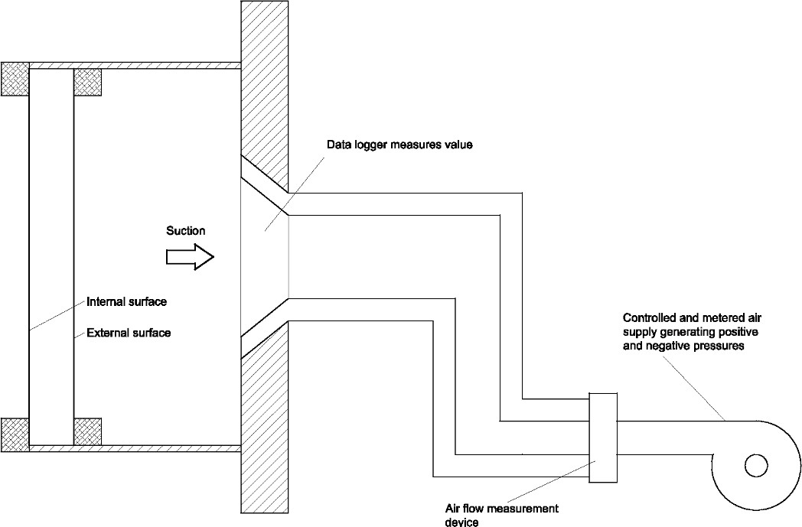
მონაცემთა რეგისტრატორი ზომავს მნიშვნელობას
ჰაერის ნაკადის საზომი მოწყობილობა
კონტროლირებადი და დოზირებული ჰაერის მიწოდება, რომელიც ქმნის დადებით და უარყოფით წნევას
გარე ზედაპირი
შიდა ზედაპირი
შეწოვა
სურათი ე.1.1.2.1: ქარის წნევისა და შემწოვი აპარატის მაგალითი.

ე.1.1.3 - ტესტირების პროცედურა
აწყობილი მოპირკეთების კომპლექტის ზედაპირზე უნდა განხორციელდეს თანაბრად განაწილებული დატვირთვები.
ტესტი უნდა ჩატარდეს თანმიმდევრული ეტაპებით (ორი ნაბიჯი 300 პა, ერთი ნაბიჯი 500 პა და ერთი ნაბიჯი 1000 პა, შემდეგ +200 პა ნაბიჯებით, თითოეულ ნაბიჯზე დატვირთვა უნდა შენარჩუნდეს მუდმივად მინიმუმ 10 წამის განმავლობაში და თითოეული ნაბიჯის შემდეგ განტვირთვა; იხილეთ სურათი ე.1.1.3.1).
ტესტი უნდა გაგრძელდეს მანამ, სანამ არ მოხდება დაზიანება/მწყობრიდან გამოსვლა (იხილეთ პუნქტი ე.1.1.4).
გადაადგილება უნდა გაიზომოს ძირითად წერტილებში, სადაც შეიძლება ამ გადაადგილებაზე დაკვირვება (მაგ.,მოპირკეთების ელემენტის ცენტრალური წერტილი, მოპირკეთების ელემენტის კიდე ან კუთხე, მოპირკეთების სამაგრები, პროფილები), დატვირთვის ფუნქციის მიხედვით და აისახოს ცხრილის ან გრაფიკის სახით.
დიფერენციალური წნევის ნულამდე შემცირებით, მუდმივი დეფორმაცია უნდა აღინიშნოს 1 წუთიანი აღდგენის შემდეგ. იმ შემთხვევაში, თუ გამოიყენება მექანიკური გაზომვები ხელით, შემდგომი დატვირთვის ეტაპი უნდა განხორციელდეს ამ 1-წუთიანი აღდგენის გაზომვის შემდეგ, ამიტომ, დატვირთვის ეტაპებს შორის განტვირთვის პერიოდი შეიძლება იყოს უფრო ხანგრძლივი, ვიდრე განსაზღვრულია ნახაზ ე.1.1.3.1-ში. უნდა აღინიშნოს წნევა, რომლის დროსაც ხდება დაზიანება.
როდესაც საცდელ ნიმუშში შეინიშნება აღდგენის უფრო მაღალი ტემპი, მუდმივი დეფორმაცია ასევე უნდა გაიზომოს ტესტირების პროცედურის დასრულებიდან 1 საათის შემდეგ, ნახაზ ე.1.1.3.1-ის მიხედვით.
აწყობილ მოპირკეთების კომპლექტსა და სატესტო აღჭურვილობას შორის დამაგრების ადგილები არ უნდა წარმოადგენდეს სუსტ წერტილებს და შესაბამისად უნდა შეირჩეს.
შეწოვა (Pa)

შეწოვა (Pa)
2500

2000

1500

1000

500

0
0 60 120 180 240 300 360 420 480 540 600 660
დრო (s)

სურათი ე.1.1.3.1: ქარის დატვირთვის ნაბიჯების მაგალითი

ე.1.1.4 - დაკვირვებები ტესტირებების დროს

დაზიანება განისაზღვრება შემდეგი მოვლენებიდან რომელიმეთი:
- ნებისმიერი მოპირკეთების ელემენტის, მოპირკეთების სამაგრების, პროფილის ან სამაგრის გაწყვეტა.
- ნებისმიერი მოპირკეთების ელემენტის, მოპირკეთების სამაგრის, პროფილის ან სამაგრის დაზიანება მუდმივ დეფორმაციას წარმოადგენს, რაც გავლენას ახდენს სატესტო ნიმუშის სტაბილურობაზე და საფრთხეს უქმნის ლაბორატორიის პერსონალს შემდგომი დატვირთვის ეტაპზე.
- მოწყვეტილი კომპონენტების ვარდნა.
- კომპლექტის ქვეკარკასის კომპონენტების მოწყვეტა.

ე.1.1.5 - ტესტირების ანგარიშები
ტესტის ანგარიში უნდა მოიცავდეს სულ მცირე:
- დაზიანების/მწყობრიდან გამოსვლის დატვირთვის Q ტესტი.
- დაზიანების/მწყობრიდან გამოსვლის ტიპს (იხ. ე.1.1.4) და ადგილს, სადაც ეს დაზიანება/მწყობრიდან გამოსვლა ხდება სატესტო ნიმუშში.
- ტესტ ნიმუშზე გამოყენებული თითოეული სენსორის პოზიციის მაქსიმალურ გადაადგილებას, რომელიც იზომება თითოეული დატვირთვის საფეხურის 10 წამის განმავლობაში.
- ტესტ ნიმუშზე გამოყენებული თითოეული სენსორის პოზიციის მუდმივ დეფორმაციას, რომელიც იზომება თითოეული დატვირთვის საფეხურის (გადმოტვირთვის) შემდეგ 1 წუთიანი აღდგენის შემდეგ.
- შესაბამის შემთხვევაში (იხ. პუნქტი ე.1.1.3), ტესტირების ნიმუშზე გამოყენებულ თითოეული სენსორის პოზიციის მუდმივ დეფორმაციას, რომელიც იზომება დაზიანების/მწყობრიდან გამოსვლის დადგომიდან 1 საათის აღდგენით (ტესტირების დასასრული).
შენიშვნა: ეს დანართი მოიცავს მასალებისა და ოჯახების მრავალ შესაძლო კომბინაციას, თუმცა, ყველა მათგანისთვის, როდესაც აწყობილი კომპლექტის ერთი კომპონენტი იშლება, მთელი კომპლექტი იშლება და ის ასევე უნდა იქნეს გათვალისწინებული გამოთვლის მეთოდის ვალიდაციის დროს. დაზიანების/მწყობრიდან გამოსვლის ტიპი და ადგილი, სადაც დაზიანების/მწყობრიდან გამოსვლის დადგომის ადგილი ასევე უნდა იქნეს გამოყენებული ამ ვალიდაციის დროს.

ე.1.1.6 - ტესტირების ნიმუშის აღწერა
ტესტის ანგარიშში უნდა იყოს აღწერილი ტესტის ნიმუში. უნდა განისაზღვროს სულ მცირე შემდეგი ინფორმაცია (მონაცემები დაფუძნებულია მწარმოებლის პროდუქტის მონტაჟის ინსტრუქციებზე (MPII-ზე)):
- სამაგრები: მასალა, გეომეტრია, ორ სამაგრებს შორის მანძილი და სამაგრების რაოდენობა და განლაგება.
- პროფილები: მასალა, გეომეტრია და ორ პროფილს შორის მანძილი.
- მოპირკეთების ელემენტი: მასალა და გეომეტრია.
- მოპირკეთების სამაგრები: მასალა, გეომეტრია და სამაგრების რაოდენობა და განლაგება).
- სატესტო აღჭურვილობასა და აწყობილ მოპირკეთების კომპლექტს შორის სამაგრები (მდებარეობა, ზოგადი ტიპი, მასალა და გეომეტრია).
- დამხმარე წებოვანი ნივთიერება, თუ ის გამოიყენება: ზოგადი ტიპი, გეომეტრია და წებოვანი ლაქების ან მძივების განლაგება.

ე.1.2 - ქარის წნევის ტესტირება

ტესტირების პროცედურა მსგავსია ე.1.1 პუნქტში აღწერილისა, ერთადერთი განსხვავება ისაა, რომ ქარის მოქმედება შებრუნებულია.
გაანგარიშების ვალიდაციის კრიტერიუმები
ვალიდაცია უნდა განხორციელდეს ისე, რომ გამოთვლის შედეგები სტატიკურად უსაფრთხო მხარეს დარჩეს.
ვალიდაციის კრიტერიუმებია:
- ე.1 პუნქტის შესაბამისად Qtest-ის [kN/m²] ტესტირებით მიღებული მაქსიმალური ქარის დატვირთვა არ უნდა იყოს ნაკლები იმავე ტესტირებული აწყობილი მოპირკეთების კომპლექტის კონფიგურაციისთვის გაანგარიშებით მიღებულ ქარის დატვირთვის მნიშვნელობაზე Qcal [kN/m²].
Qtest ≥ Qcal [kN/m²]
ვალიდაციის მიზნებისთვის უსაფრთხოების ფაქტორები არ უნდა იქნეს გამოყენებული.
- ტესტირებისას f_{test}-ით გაზომილი მაქსიმალური გადაადგილება [მმ] არ უნდა იყოს გამოთვლილ გადაადგილებაზე f_{cal} [მმ] ნაკლები იმავე გაზომილი წერტილისთვის ტესტირებული მოპირკეთების კომპლექტის კონფიგურაციაზე და იმავე შესაბამისი დატვირთვისთვის.
ftest ≥ fcal [mm]

როდესაც ეს კრიტერიუმები არ დაკმაყოფილდება ქარის დატვირთვის წინააღმდეგობის გაანგარიშების მეთოდი და/ან მოდელი უნდა შესწორდეს ამ კრიტერიუმებთან შესაბამისობის მისაღწევად (მაგ., კორექტირების კოეფიციენტების გამოყენებით ან მეთოდის და/ან მოდელის შეცვლით). წინააღმდეგ შემთხვევაში, ტესტირებით მიღებული მაქსიმალური მნიშვნელობა უნდა ჩაითვალოს ქარის დატვირთვის მაქსიმალურ წინააღმდეგობად „Q“ [kN/m²]-ში ნებისმიერი აწყობილი კომპლექტის კონფიგურაციისთვის.

ე.2 – ქარის დატვირთვის მიმართ მდგრადობის გაანგარიშების კრიტერიუმები
გამოთვლები უნდა შესრულდეს რიცხვითი სტრუქტურული ანალიზის (FEM15) ელასტიურ მდგომარეობაში ან გამარტივებული მეთოდებით, რომლებიც დაფუძნებულია ელასტიურობისა და მდგრადობის განტოლებებზე (მაგ., სხივებთან დაკავშირებული განტოლებები), კომპლექტის კომპონენტებისა და შეერთებების მექანიკური მდგრადობის გათვალისწინებით, რომლებიც მიღებულია შესაბამის პუნქტებში 2.2.12.
გაანგარიშების მეთოდი უნდა დადასტურდეს ტესტირებით ე.2 პუნქტის შესაბამისად.
ქარის დატვირთვის მიმართ მდგრადობის გაანგარიშებისთვის, გაანგარიშების მოდელების მეშვეობით უნდა მოხდეს კომპლექტის ყველა შესაბამისი კომპონენტის სიმულირება/წარმოდგენა, რომლებიც ხელს უწყობენ დატვირთვის ტარების უნარს, დატვირთვის გადასვლებს, ასევე თავად დატვირთვას.
გაანგარიშების მოდელები უნდა მოიცავდეს კომპლექტის ყველა შესაბამის კომპონენტს, მათ შორის კავშირებს, განსაზღვრულ ზომებს და კომპონენტებს შორის ინტერვალებს. ცალკეული კომპლექტის კომპონენტებს შორის ყველა შესაბამისი კონტაქტი უნდა იქნეს გათვალისწინებული გაანგარიშების მოდელში ან ისეთი გაანგარიშების მოდელის გათვალისწინებით, რომელიც მოიცავს კომპლექტის ყველა კომპონენტს (როგორც წესი, გამოიყენება სასრული ელემენტების მეთოდი (FEM) ანალიზის გამოყენებისას), ან ინდივიდუალური გაანგარიშების მოდელების გათვალისწინებით, კომპლექტის კომპონენტებს შორის ურთიერთქმედების/დატვირთვის გადასვლის გათვალისწინებით.
აწყობილი კომპლექტის ქარის დატვირთვის მიმართ მდგრადობის გაანგარიშება უნდა ითვალისწინებდეს, სულ მცირე, კომპონენტების და მათი კავშირების მექანიკური მდგრადობის თვისებებს (იხ. ცხრილი ე.3.1). გამომავალი მონაცემები უნდა იყოს ქარის დატვირთვის ქმედებები Q_{cal} [kN/m²], მიღებული კომპლექტის კომპონენტების და კავშირების მდგრადობის მნიშვნელობების გათვალისწინებით.
აწყობილი კომპლექტის Q ქარის დატვირთვისადმი მდგრადობა [kN/m²] უნდა განისაზღვროს ყველაზე სუსტი მდგრადობის კომპონენტის ან მათ შორის კავშირის დონით

ცხრილი ე.3.1 ქარის დატვირთვის გაანგარიშების კრიტერიუმები

მექანიკური მდგრადობის თვისება | მდგრადობის მნიშვნელობები | დამატებითი ინფორმაცია
მოპირკეთების ელემენტის მოხრის მიმართ მდგრადობა | - მოხრის სიმტკიცის მიმართ მდგრადობა პუნქტი 2.2.12.1-ის შესაბამისად.  - მაქსიმალური გადაადგილება (მხოლოდ მოქნილი მოპირკეთების ელემენტებისთვის) მწარმოებლის პროდუქტის მონტაჟის ინსტრუქციების (MPII-ის) მიხედვით. საჭიროა მოპირკეთების ელემენტის ელასტიურობის მოდული. | მოპირკეთების ელემენტის ზომები და მოპირკეთების სამაგრების პოზიცია გამოთვლის მოდელში წარმოდგენილი უნდა იყოს შესაბამისი მოპირკეთების კომპლექტის ოჯახის გათვალისწინებით.  შესაძლებელია გამოყენებულ იქნეს ფირფიტების ან სხივების თეორიებზე დაფუძნებული გამარტივებული გამოთვლის მეთოდები.
რეაქციის სიძლიერე მოპირკეთების ფიქსაციასთან შეერთებისას  (გამოიყენება კომპლექტის ოჯახის მიხედვით, იხილეთ ცხრილი 2.1.2) | - ღარიანი მოპირკეთების ელემენტის მდგრადობა პუნქტი 2.2.12.2-ის მიხედვით.
 | - მოპირკეთების ელემენტის მდგრადობა შტიფტის ნახვრეტთან, პუნქტი 2.2.12.3-ის შესაბამისად.
 | - გამწევი მდგრადობა პუნქტი 2.2.12.5-ის შესაბამისად.
 | - ღერძული დაჭიმულობის მიმართ მდგრადობა პუნქტი 2.2.12.7-ის შესაბამისად.
 | - ჭრილის მიმართ მდგრადობა პუნქტი 2.2.12.10-ის მიხედვით.
 | - პროფილიდან სამაგრების გაწევის მდგრადობა 2.2.12.12 პუნქტის შესაბამისად.
- 2.2.12.13 პუნქტის შესაბამისად, მოპირკეთების ზუსტი დამაგრებისადმი ჩავარდნის მდგრადობა.
- მოპირკეთების ზუსტი დამაგრების მდგრადობა 1 მმ-იანი მუდმივი დეფორმაციის დროს პუნქტი 2.2.12.13-ის შესაბამისად.
 | - ქვეკარკასის სამაგრების გაწევის მიმართ მდგრადობა 2.2.12.15 პუნქტის შესაბამისად.
ქვეკარკასის პროფილების/დგარების მდგრადობა  (გამოიყენება მაშინ, როდესაც კომპლექტში შედის ქვეკარკასი) | - ქვეკარკასის პროფილის მასალის ელასტიურობის ზღვარი 2.2.12.14 პუნქტში მოცემული თვისებების გათვალისწინებით.  - ქვეკარკასის პროფილის მაქსიმალური გადაადგილება განსაზღვრულია პუნქტი 2.2.12.14-ის შესაბამისად. | შესაძლებელია კოჭების შესახებ თეორიებზე დაფუძნებული გამარტივებული გამოთვლის მეთოდების გამოყენება.  მაგალითად, შესაძლებელია გამოყენებულ იქნეს შესაბამისი ელასტიურობისა და წინააღმდეგობის განტოლებები უწყვეტი კოჭებისთვის, რომლებსაც აქვთ ორი, სამი ან მეტი საყრდენი თანაბრად განაწილებული დატვირთვით ან ზუსტი დატვირთვით.
რეაქციის სიძლიერე ქვეკარკასის სუბსტრატთან შეერთების ადგილას  (გამოიყენება მაშინ, როდესაც კომპლექტში შედის ქვეკარკასი) | - ჰორიზონტალური დატვირთვისადმი მდგრადობა სამაგრების დაზიანებისას, პუნქტი 2.2.12.17-ის შესაბამისად.  - ჰორიზონტალური დატვირთვისადმი მდგრადობა სამაგრების 1 მმ მუდმივი დეფორმაციის დროს, პუნქტი 2.2.12.17-ის შესაბამისად.
 | - ქვეკარკასის სამაგრების ძვრის დატვირთვისადმი მდგრადობა 2.12.16 პუნქტის შესაბამისად.

დანართი ვ: ჰორიზონტალური წერტილოვანი დატვირთვისადმი მდგრადობა

მოპირკეთების კომპლექტი უნდა გამოიცადოს 500 N სტატიკური დატვირთვის ქვეშ, რომელიც ერთი წუთის განმავლობაში ჰორიზონტალურად გამოიყენება 25 მმ x 25 მმ x 5 მმ ზომის ორ კვადრატში, რომლებიც ერთმანეთისგან დაშორებულია (მანძილი 440 მმ) მოპირკეთების ელემენტის ნებისმიერ ნაწილზე (წარმოადგენს ერთ ადამიანს, რომელიც დგას კიბეზე დაყრდნობილი გარე ზედაპირზე) ოთახის ტემპერატურაზე და სურათი ვ.1-ის შესაბამისად.

აწყობილი მოპირკეთების კომპლექტის მექანიკურად სუსტი შემთხვევის დასადგენად, გათვალისწინებული უნდა იქნეს შემდეგი ასპექტები:
- მექანიკურად სუსტი მოპირკეთების ელემენტი (მაგ., მინიმალური სისქე, მინიმალური მოხრის სიმტკიცე, მინიმალური ღარიანი მოპირკეთების ელემენტის მდგრადობა).
- მექანიკურად სუსტი მოპირკეთების სამაგრები (მაგ., მინიმალური სისქე, მინიმალური მექანიკური მასალის მახასიათებლები).
- მოპირკეთების ელემენტის ფართობის მიხედვით მოპირკეთების სამაგრებს შორის მაქსიმალური მანძილი.
- შესაბამის შემთხვევაში, მექანიკურად სუსტი კარკასის კომპონენტები (მაგ., მინიმალური სისქე, მინიმალური მექანიკური მასალის მახასიათებლები).
- შესაბამის შემთხვევაში, პროფილებს შორის მაქსიმალური მანძილი.
- შესაბამის შემთხვევაში, ფრჩხილებს შორის მაქსიმალური მანძილი.
- დამატებითი წებოვანი ნივთიერება არ გამოიყენება, თუ ის არ არის აუცილებელი სატესტო ნიმუშის აწყობისთვის.

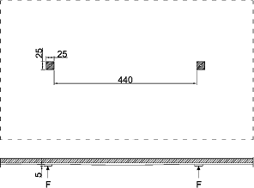
სურათი ვ.1: ჰორიზონტალური დატვირთვისადმი მდგრადობა ტესტი (ზომები მმ-ში).

ტესტის ანგარიშში უნდა იყოს აღწერილი ტესტის ნიმუში. უნდა იყოს განსაზღვრული მინიმუმ შემდეგი ინფორმაცია (მონაცემები დაფუძნებულია მწარმოებლის პროდუქტის მონტაჟის ინსტრუქციებზე (MPII-ზე)):
- შესაბამის შემთხვევაში, სამაგრები: მასალა, გეომეტრია, ორ სამაგრებს შორის მანძილი და სამაგრების რაოდენობა და განლაგება.
- შესაბამის შემთხვევაში, პროფილები: მასალა, გეომეტრია და ორ პროფილს შორის მანძილი.
- მოპირკეთების ელემენტი: მასალა და გეომეტრია.
- მოპირკეთების სამაგრები: მასალა, გეომეტრია და სამაგრების რაოდენობა და განლაგება).
- სატესტო აღჭურვილობასა და აწყობილ მოპირკეთების ნაკრებებს შორის სამაგრები (მდგომარეობა, ზოგადი ტიპი, მასალა და გეომეტრია).
- დამხმარე წებოვანი ნივთიერება, თუ ის გამოიყენება: ზოგადი ტიპი, გეომეტრია და წებოვანი ლაქების ან მძივების განლაგება.

დანართი ზ: ზემოქმედებისადმი მდგრადობის ტესტი

ზ.1 - ზოგადი ინფორმაცია
მიზანია მოპირკეთების კომპლექტის ზემოქმედებისადმი მდგრადობის დადგენა მყარი და რბილი სხეულის დარტყმების გათვალისწინებით. გარდა ამისა, ასეთი გამოყენების კატეგორიის ზემოქმედების გათვალისწინებით უნდა დადგინდეს ზემოქმედების ხარისხის შესაბამისი ზემოქმედების გამოყენების კატეგორიები.
ზემოქმედების სხეულები და სატესტო აღჭურვილობა მოცემულია ზ.4 პუნქტში. ზემოქმედების წერტილები უნდა შეირჩეს ნაკრების კომპონენტების (ძირითადად მოპირკეთების ელემენტის და მისი კავშირის მოპირკეთების სამაგრთან) და სუბსტრატის ქცევის გათვალისწინებით. ამ ზემოქმედების წერტილების შესარჩევად რეკომენდებულია რამდენიმე საორიენტაციო ზემოქმედების ჩატარება ყველაზე სუსტი ადგილების მოსაძებნად (მაგ.,მოპირკეთების ელემენტის ცენტრი, საზღვარი და კუთხე). ყველა შემთხვევაში, ეს ზემოქმედების არეალი ყოველთვის უნდა იყოს 50 მმ-ზე მეტ მანძილზე მოპირკეთების კიდიდან ან მოპირკეთების ელემენტის სამაგრიდან (კავშირი მოპირკეთების ელემენტთან).
მყარი სხეულის დარტყმებია:
- H1 და H2 (შესაბამისად 1 ჯ და 3 ჯ), რომლებიც ხორციელდება 0,5 კგ წონის ფოლადის ბურთით და შესაბამისად 0,20 მ და 0,61 მ სიმაღლიდან (მინიმუმ სამ ადგილას).
- H3 (10 ჯ), შესრულებული 1,0 კგ წონის ფოლადის ბურთით და 1,02 მ სიმაღლიდან (მინიმუმ სამ ადგილას).
რბილი სხეულის დარტყმებია:
- პატარა რბილი სხეული S1 და S2 (შესაბამისად 10 J და 60 J), შესრულებული 3,0 კგ წონის რბილი ბურთით და შესაბამისად 0,34 მ და 2,04 მ სიმაღლიდან (მინიმუმ სამ ადგილას).
- დიდი რბილი სხეული S3 და S4 (შესაბამისად 300 J და 400 J), შესრულებული 50,0 კგ წონის სფერული ტომრით და შესაბამისად 0,61 მ და 0,82 მ სიმაღლიდან (მინიმუმ ორ პროფილს შორის სივრცეში).
შენიშვნა: ზოგიერთი წევრი სახელმწიფოს ეროვნული სამშენებლო რეგულაციები შეიძლება ითვალისწინებდეს ზემოქმედების ენერგიის სპეციფიკურ მოთხოვნებს, ამ შემთხვევაში, მყარი და რბილი სხეულის დარტყმებისთვის დამატებით შეიძლება გათვალისწინებული იყოს სხვა დამატებითი ენერგიის მნიშვნელობები და ისინი უნდა იყოს მითითებული შესაბამისობის დამადასტურებელ დოკუმენტში.
მინიმუმ, უნდა შემოწმდეს მექანიკურად ყველაზე სუსტი კონფიგურაცია (იხილეთ აგრეთვე პუნქტი ზ.5).
სატესტო ნიმუშის ზომა უნდა შეირჩეს ისე, რომ განხორციელდეს ცხრილ ზ.2.1-ში მითითებული ყველა დარტყმა.
უნდა აღინიშნოს ნებისმიერი ჩაღრმავების ზომები. უნდა ჩაიწეროს ნებისმიერი დაფიქსირებული დაზიანება.

ზ.2 – ტესტირების პროცედურა

ტესტირების პროცედურა უნდა ჩატარდეს შემდეგი ვარიანტებიდან ერთ-ერთის გამოყენებით:
1. როდესაც ზემოქმედებისადმი მდგრადობა ცნობილია, უნდა ჩატარდეს ცხრილ ზ.2.1-ში მითითებული ზემოქმედების ტესტები ამ ცნობილი ზემოქმედებისადმი მდგრადობისთვის და წარმატების შემთხვევაში, ზემოქმედებისადმი მდგრადობის გაზრდა უნდა განხორციელდეს მანამ, სანამ არ დადგინდება ზემოქმედების უმაღლესი კატეგორია.
2. როდესაც ზემოქმედებისადმი მდგრადობა უცნობია (საცნობარო მეთოდი), მაშინ ტესტები უნდა დაიწყოს ყველაზე დაბალი ზემოქმედების ენერგიებით (თუ არსებობს გამოცდილება მსგავს კონფიგურაციებთან, შეიძლება გამოყენებულ იქნეს) და გაგრძელდეს დარტყმების გაზრდა, მაქსიმალური ზემოქმედებისადმი მდგრადობის მიღწევის მიზნით.

ცხრილი ზ.2.1 მყარი და რბილი სხეულის ზემოქმედების ტესტები

გარე ზემოქმედება და შეფასება
 |  |  | კატეგორია IV | კატეგორია III | კატეგორია II-ბ | კატეგორია II-ა | კატეგორია I
მყარი სხეულის ზემოქმედება | H1 | - წონა: 0,5 კგ  - დარტყმა: 1 ჯ (სიმაღლე 0,20 მ)  - დარტყმების რაოდენობა: 3  - დარტყმების მდებარეობა: სამი განსხვავებული ადგილმდებარეობა | არ არის შეღწევადი  (2) და  არ არის პერფორირებული (3) | --- | --- | --- | ---
მყარი სხეულის ზემოქმედება | H2 | - წონა: 0,5 კგ  - დარტყმა: 3 ჯ (სიმაღლე 0,61 მ)  - დარტყმების რაოდენობა: 3  - დარტყმების მდებარეობა: სამი განსხვავებული ადგილმდებარეობა | --- | არ არის შეღწევადი  (2) და  არ არის პერფორირებული (3) | გაუარესების გარეშე (1) | გაუარესების გარეშე (1) | გაუარესების გარეშე (1)
მყარი სხეულის ზემოქმედება | H3 | - წონა: 1 კგ  - დარტყმა: 10 ჯ (სიმაღლე 1,02 მ)  - დარტყმების რაოდენობა: 3  - დარტყმების მდებარეობა: სამი განსხვავებული ადგილმდებარეობა | --- | --- | არ არის შეღწევადი | არ არის შეღწევადი | გაუარესების გარეშე (1)
რბილი სხეულის ზემოქმედება | S1 | - წონა: 3 კგ  - დარტყმა: 10 ჯ (სიმაღლე 0,34 მ)  - დარტყმების რაოდენობა: 3  - დარტყმების მდებარეობა: სამი განსხვავებული ადგილმდებარეობა | გაუარესების გარეშე (1) | გაუარესების გარეშე (1) | --- | --- | ---
რბილი სხეულის ზემოქმედება | S2 | - წონა: 3 კგ  - დარტყმა: 60 ჯ (სიმაღლე 2,04 მ)  - დარტყმების რაოდენობა: 3  - დარტყმების მდებარეობა: სამი განსხვავებული ადგილმდებარეობა | --- | --- | გაუარესების გარეშე (1) | გაუარესების გარეშე (1) | გაუარესების გარეშე (1)
რბილი სხეულის ზემოქმედება | S3 | - წონა: 50 კგ  - დარტყმა: 300 ჯ (სიმაღლე 0,61 მ)  - დარტყმების რაოდენობა: 1  - დარტყმების მდებარეობა: სულ მცირე, მოპირკეთების ელემენტის ცენტრალურ წერტილში | --- | --- | --- | გაუარესების გარეშე (1) | ---
რბილი სხეულის ზემოქმედება | S4 | - წონა: 50 კგ  - დარტყმა: 400 ჯ (სიმაღლე 0,82 მ)  - დარტყმების რაოდენობა: 1  - დარტყმების მდებარეობა: სულ მცირე, მოპირკეთების ელემენტის ცენტრალურ წერტილში | --- | --- | --- | --- | გაუარესების გარეშე (1)
(1) ზედაპირული დაზიანება (მაგ., ესთეტიკური დაზიანება რაიმე სახის ბზარის გარეშე), იმ პირობით, თუ ბზარი არ არის, ითვლება, რომ ყველა ზემოქმედების შემთხვევაში „გაფუჭების არარსებობა“ არ არის. კოლაფსი ან სხვა საშიში დაზიანება დაუშვებელია.
(2) ტესტის შედეგი შეფასებულია, როგორც „შეღწევადი“, თუ მოპირკეთების ელემენტში შეინიშნება რაიმე შეღწევადი ბზარი (ასევე უნდა შეინიშნოს მოპირკეთების ელემენტის უკანა ზედაპირიდან). ზედაპირული ბზარი (შეღწევადობის არარსებობა) დაშვებულია. კოლაფსი ან სხვა საშიში დაზიანება დაუშვებელია.
(3) ტესტის შედეგი შეფასებულია, როგორც „პერფორირებული“, თუ მოპირკეთების ელემენტის დაზიანებაა (ასევე უნდა შეინიშნოს მოპირკეთების ელემენტის უკანა ზედაპირიდან). კოლაფსი ან სხვა საშიში დაზიანება დაუშვებელია.

ზ.3 ზემოქმედების გამოყენების კატეგორიების განმარტება (ინფორმაციული)
ცხრილი ზ.3.1-ში მოცემული კატეგორიები შეესაბამება გამოყენების დროს ზემოქმედების ხარისხს. ისინი არ მოიცავს ვანდალიზმის აქტების დაშვებას.

ცხრილი ზ.3.1 | ზემოქმედების გამოყენების კატეგორია
კატეგორია | გამოყენება
I | ზონა, რომელიც ადვილად ექვემდებარება დარტყმებს, მაგრამ არ ექვემდებარება უჩვეულოდ უხეშ გამოყენებას (მაგ., საზოგადოებისთვის ხელმისაწვდომი მიწისქვეშა დონე ან ფასადის ბაზა, როგორიცაა სკვერები, ავტოსადგომები, სკოლის ეზოები, პარკები და ა.შ.). მაგალითად, ფასადზე შეიძლება, გამოყენებულ იქნეს დასუფთავების გონდოლები.
II-ა | ზონა, რომელიც პასუხისმგებელია ნასროლი საგნების ზემოქმედებაზე, მაგრამ არ ექვემდებარება უჩვეულოდ უხეშ გამოყენებას, სადაც კომპლექტის სიმაღლე შეზღუდავს ზემოქმედების ზომას (მაგ., ზედა ფასადის დონეებზე, რომლებსაც ზოგჯერ შეიძლება, ნასროლი საგანი შეეხოს); ან ქვედა დონეებზე (მაგ., მიწის დონე ან ფასადის ბაზა), სადაც ფასადზე წვდომა ძირითადად მათთვისაა შესაძლებელი, ვისაც სიფრთხილის გამოჩენის გარკვეული სტიმული აქვს. მაგალითად, ფასადზე შეიძლება, გამოყენებულ იქნეს საწმენდი გონდოლები.
II-ბ | ზონა, რომელიც პასუხისმგებელია ნასროლი საგნების ზემოქმედებაზე, მაგრამ არ ექვემდებარება უჩვეულოდ უხეშ გამოყენებას, ან სადაც კომპლექტის სიმაღლე შეზღუდავს ზემოქმედების ზომას (მაგ., ზედა ფასადის დონეებზე, რომლებსაც ზოგჯერ შეიძლება დაეჯახოს ნასროლი ობიექტი); ან ქვედა დონეებზე (მაგ., მიწის დონე ან ფასადის ბაზა), სადაც ნაკრების მიმდებარე ტერიტორია შეზღუდავს ზემოქმედების ზომას ან ფასადზე წვდომა კონტროლდება და მეთვალყურეობის ქვეშაა). მაგალითად, ფასადზე შეიძლება, გამოყენებულ იქნეს საწმენდი გონდოლები.
III | ზონა, რომლის დაზიანებაც სავარაუდოდ არ მოხდება ადამიანების მიერ გამოწვეული ჩვეულებრივი დარტყმებით ან ნასროლი საგნებით, ან სადაც კომპლექტის სიმაღლე შეზღუდავს ზემოქმედების ზომას (მაგ., შენობების მაღალი ფასადები − გარდა შემდგომი მიწისზედა დონისა ან ფასადის ფუძისა). მაგალითად, ფასადზე არ უნდა იქნეს გამოყენებული საწმენდი გონდოლები.
IV | მიწის დონიდან მიუწვდომელ ზონაში, სადაც ნასროლი საგნით დაჯახების რისკი ძალიან დაბალია, რადგან კომპლექტის სიმაღლე შეზღუდავს ზემოქმედების ზომას (მაგ., შენობების მაღალი ფასადები (გარდა შემდგომი მიწისზედა დონისა ან ფასადის ფუძისა). მაგალითად, ფასადზე არ უნდა იქნეს გამოყენებული საწმენდი გონდოლები.

ზ.4 - დარტყმითი და სატესტო აღჭურვილობის ორგანოები

ზ.4.1 - რბილი სხეული

პრინციპი
რბილი სხეულის ზემოქმედების ტესტი ახდენს ზემოქმედების სიმულირებას, რომელიც გამოწვეულია ადამიანის შემთხვევით პროდუქტზე დაცემით.
რბილი სხეული უნდა ჩამოვარდეს სიმაღლიდან, რაც შექმნის ზემოქმედების ენერგიას, რომელიც შეესაბამება ადამიანის მიერ გამოთავისუფლებულ ზემოქმედების ენერგიას.
ტესტირების აპარატურა
რბილი სხეულის დიდი ზომის დარტყმითი მოწყობილობა უნდა იყოს სფერული ტილოს ტომარა დიამეტრით (400 ± 40) მმ (იხ. სურათები ზ.4.2.1 და ზ.4.2.2), რომელიც შევსებულია (3,0 ± 0,3) მმ დიამეტრის მინის სფეროებით ან ეკვივალენტური მასალით, რომლის საერთო წონაა (50 ± 0,5) კგ.
რბილი სხეულის პატარა ზომის დარტყმითი მოწყობილობა უნდა იყოს სფერული ბურთი დიამეტრით (170 ± 50) მმ, დამზადებული მოქნილი მასალისგან (მაგ., რეზინი) და შევსებული ქვიშით ან ეკვივალენტური მასალით ≤ 2 მმ ზომის, რომლის საერთო წონაა (3 ± 0,03) კგ, სადაც ბურთი თითქმის სავსე უნდა იყოს.

ზ.4.2 - მყარი სხეული
პრინციპი
მყარი სხეულის ზემოქმედების ტესტი ახდენს პროდუქტზე შემთხვევით დავარდნილი ობიექტის შედეგად წარმოქმნილი ზემოქმედების სიმულირებას.
მყარი სხეული უნდა ჩამოვარდეს სიმაღლიდან, რაც შექმნის ზემოქმედების ენერგიას, რომელიც შეესაბამება მყარი საგნების მიერ გამოყოფილი ზემოქმედების ენერგიას.

ტესტირების აპარატი
მყარი სხეულის მქონე დარტყმითი მექანიზმები უნდა იყოს ფოლადის ბურთი, დიამეტრით (63,5 ± 1,0) მმ, (1030 ± 40) გ მასით (1 კგ ფოლადის ბურთი) და ფოლადის ბურთი, დიამეტრით (50 ± 0,5) მმ, მასით (514 ± 19) გ (0,5 კგ ფოლადის ბურთი).
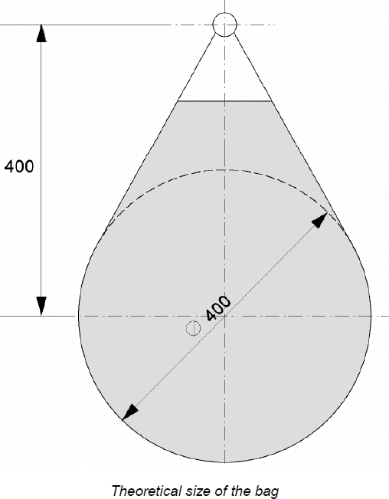  ჩანთის თეორიული ზონა | 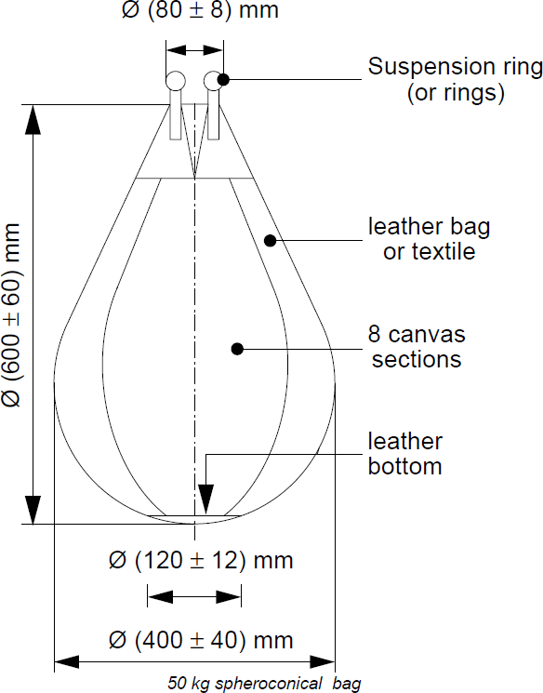  50 კგ სფეროკონუსური ჩანთა  ტყავის ძირი  8 ტილოს განყოფილება  ტყავის ჩანთა ან ტექსტილი  საკიდრის რგოლი (ან რგოლები)
სურათი ზ.4.2.1: რბილი სხეულისთვის განკუთვნილი ჩანთის თეორიული ზომა. | სურათი ზ.4.2.2: სხეულის რბილი დამრტყმელი ელემენტი.
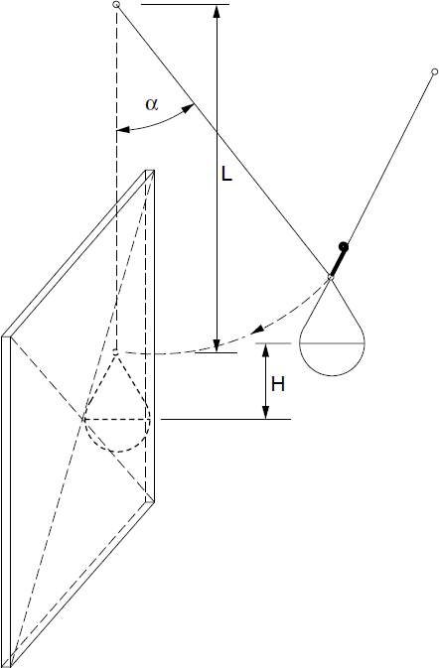 | პირობითი აღნიშვნა:  H = ვარდნის სიმაღლე;  L = თოკის სიგრძე;  α = ვარდნის კუთხე (მინიმუმ 65°).
სურათი ზ.4.2.3: რბილი სხეულის დარტყმა ვერტიკალურ აწყობაზე.

ზ.5 − სატესტო ნიმუში
- აწყობილი მოპირკეთების კომპლექტის მექანიკურად სუსტი შემთხვევის დასადგენად, გათვალისწინებული უნდა იყოს შემდეგი ასპექტები:
- - მექანიკურად სუსტი მოპირკეთების ელემენტი (მაგ., მინიმალური სისქე, მინიმალური მოხრის სიმტკიცე, მინიმალური ღარიანი მოპირკეთების ელემენტის მდგრადობა);
- - მექანიკურად სუსტი მოპირკეთების სამაგრები (მაგ., მინიმალური სისქე, მინიმალური მექანიკური მასალის მახასიათებლები);
- - მოპირკეთების ელემენტის ფართობის მიხედვით მოპირკეთების სამაგრების მინიმალური რაოდენობა. მოპირკეთების სამაგრებს შორის მაქსიმალური მანძილი ერთი მიმართულებით (ჩვეულებრივ ვერტიკალურად) მოპირკეთების ელემენტის მინიმალურ ფართობთან ერთად;
- - შესაბამის შემთხვევაში, მექანიკურად სუსტი კარკასის კომპონენტები (მაგ., მინიმალური სისქე, მინიმალური მექანიკური მასალის მახასიათებლები);
- - შესაბამის შემთხვევაში, პროფილებს შორის მაქსიმალური მანძილი;
- - შესაბამის შემთხვევაში, ფრჩხილებს შორის მაქსიმალური მანძილი;
- - დამატებითი წებოვანი მასალის გამოყენება არ შეიძლება, თუ ის არ არის აუცილებელი სატესტო ნიმუშის აწყობისთვის.

ზ.6 - ტესტირების ანგარიშები
ტესტის ანგარიში უნდა მოიცავდეს, სულ მცირე:
- სატესტო ნიმუშის დეტალურ ინფორმაციას. სულ მცირე, უნდა განისაზღვროს შემდეგი ინფორმაცია (მონაცემები დაფუძნებულია მწარმოებლის პროდუქტის მონტაჟის ინსტრუქციებზე (MPII-ზე)):
- შესაბამის შემთხვევაში, სამაგრები: მასალა, გეომეტრია, ორ სამაგრებს შორის მანძილი და სამაგრების რაოდენობა და განლაგება.
- შესაბამის შემთხვევაში, პროფილები: მასალა, გეომეტრია და ორ პროფილს შორის მანძილი.
- მოპირკეთების ელემენტი: მასალა და გეომეტრია.
- მოპირკეთების სამაგრები: მასალა, გეომეტრია და სამაგრების რაოდენობა და განლაგება.
- სატესტო აღჭურვილობასა და აწყობილ მოპირკეთების ნაკრებებს შორის სამაგრები (პოზიცია, ზოგადი ტიპი, მასალა და გეომეტრია).
- დამხმარე წებოვანი ნივთიერება, თუ ის გამოიყენება: ზოგადი ტიპი, გეომეტრია და წებოვანი ლაქების ან მძივების განლაგება.
- თითოეული ზემოქმედებისთვის: ზემოქმედების პოზიცია, ზემოქმედების სხეულის ტიპი, გამოყენებული ენერგია და დაკვირვება სატესტო ნიმუშზე ზემოქმედების შემდეგ.

დანართი თ: მოპირკეთების ელემენტის მექანიკური მდგრადობა

თ.1 - ღარიანი მოპირკეთების ელემენტისადმი მდგრადობა
მიზანია ღარიანი მოპირკეთების ელემენტის მექანიკური მდგრადობის დადგენა. უნდა გამოიცადოს მინიმუმ ხუთი ნიმუში.
ღარიანი სიგრძის (100 ± 5) მმ ნიმუშები სამაგრები მაგრდება მყარ სუბსტრატზე, როგორც ეს ნაჩვენებია სურათ თ.1.1-ზე.
ძალა პროფილზე (ტესტირების ინსტრუმენტი) უნდა იქნეს გამოყენებული (5 ± 0,5) მმ/წთ სიჩქარით.
ძალა გამოიყენება პროფილ-ინსტრუმენტის თავის ისეთივე ზომის გამოწევით, როგორიც ღარიანი სიგრძისაა (100 ± 5) მმ.
ზომები „a“ და „b“ დამოკიდებულია მოპირკეთების ელემენტის ღარების ზომებზე. რეკომენდებულია, რომ ზომა „a“ შეესაბამებოდეს მოპირკეთების სამაგრსა და მოპირკეთების ელემენტის ღარს შორის შეერთების რეალურ ზომას. ზომა „b“ არ უნდა იყოს 5 მმ-ზე მეტი (შესაძლებელია b = 0, შესაბამისად, a = p).

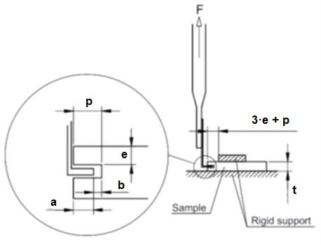  მტკიცე საყრდენი  ნიმუში | 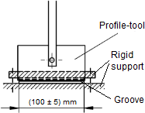  ღარი  მტკიცე საყრდენი  პროფილის ხელსაწყო  პირობითი აღნიშვნები:  t = მოპირკეთების ელემენტის სისქე  p = ღარის სიღრმე  e = შვერილის სისქე  a = შეერთების პროფილის -ინსტრუმენტის სიღრმე ღარში  b = ღარში თავისუფალი სივრცის სიღრმე.
სურათი თ.1.1: სატესტო ნიმუშის დამაგრების მაგალითი.

ტესტის ანგარიში უნდა შეიცავდეს, სულ მცირე:
- სატესტო ნიმუშების დეტალურ ინფორმაციას. უნდა განისაზღვროს, სულ მცირე, შემდეგი ინფორმაცია (მონაცემები დაფუძნებულია მწარმოებლის პროდუქტის მონტაჟის ინსტრუქციებზე (MPII-ზე)):
  - სატესტო ნიმუშის ტიპი და გეომეტრია („e“, „p“, „a“, „b“ და „t“ მნიშვნელობები მითითებულია ნახაზ თ.1.1-ში).
  - ძალის გამოსაყენებლად გამოყენებული პროფილის ან მოპირკეთების სამაგრის ტიპი, მასალა და გეომეტრია.
- თითოეული ინდივიდუალური ძალის მნიშვნელობა, Fu,i (გამოხატული N-ში) და სატესტო ნიმუშის დაზიანების აღწერა (მოპირკეთების ელემენტის გატეხვა, პროფილის ან მოპირკეთების ფიქსაციის მნიშვნელოვანი მუდმივი დეფორმაცია და ა.შ.).
- არითმეტიკული საშუალო მნიშვნელობა, F_{u,m} [N-ში] და დამახასიათებელი მნიშვნელობა, F_{u,C} [N-ში], განტოლების (ო.1) შესაბამისად.

თ.2 –მოპირკეთების ელემენტის ცოცვის ტესტი
ეს მახასიათებელი მხოლოდ გარე ჭერებში, კარნიზებში, მაგრამ არა სახურავებში გამოსაყენებლად განკუთვნილი მოპირკეთების ნაკრებებისთვისაა შესაბამისი, რომლებიც შეიცავს დახრილ ზედაპირებს/ჰორიზონტალურ ზედაპირებს.
მიზანია მოპირკეთების ელემენტის მექანიკური მდგრადობის დადგენა ხანგრძლივი ან მუდმივი დატვირთვის მიმართ (ცოცვის ტესტი).
უნდა შემოწმდეს მინიმუმ ერთი ნიმუში.
სატესტო ნიმუში უნდა შედგებოდეს ჰორიზონტალურ მდგომარეობაში მყოფი ერთი მოპირკეთების ელემენტისგან და მასთან დაკავშირებული მოპირკეთების სამაგრებისგან (ასევე შესაძლებელია ქვეკარკასის კომპონენტების გამოყენება).
უნდა შემოწმდეს მინიმუმ მექანიკურად ყველაზე სუსტი კონფიგურაცია (მოპირკეთების ელემენტის მინიმალური სისქე და მაქსიმალური ზომები, მოპირკეთების ელემენტის ფართობის მიხედვით მოპირკეთების სამაგრების მინიმალური რაოდენობა, მოპირკეთების სამაგრების ყველაზე სუსტი მექანიკური მდგრადობა და, შესაბამის შემთხვევაში, ქვეკარკასის კომპონენტები, დამატებითი წებოვანი ნივთიერების გარეშე, თუ ეს არ არის აუცილებელი სატესტო ნიმუშის აწყობისთვის).
სატესტო ნიმუში უნდა იყოს ჰორიზონტალურად მიმაგრებული საყრდენ კარკასზე და დაექვემდებაროს მუდმივ სატესტო დატვირთვას F:
- ოთხპუნქტიანი მოხრის ტესტის მოწყობა, როდესაც მალთაშორისი მანძილი 300 მმ-ის ტოლია ან მეტია, წერტილები L = Ls/3-ზე, და; - სამწერტილიანი მოხრის ტესტის მოწყობა, როდესაც მალთა სიგრძე 300 მმ-ზე ნაკლებია, წერტილი L = Ls/2.
სადაც L = მანძილი გამოყენებულ დატვირთვებს შორის და Ls = მალთა სიგრძე ორ საყრდენ წერტილს შორის.
ტესტის დატვირთვა F [N-ში] უნდა გამოითვალოს 2.2.12.1 პუნქტის შესაბამისად მოხრის სიმტკიცის საშუალო მნიშვნელობის Rm [N/mm²-ში] 30%-ის და ტესტის ნიმუშის ზომის გათვალისწინებით.
სატესტო დატვირთვის განთავსებისას, სატესტო ნიმუში უნდა დამაგრდეს ქვემოდან ისე, რომ საყრდენი სწრაფად და შეუფერხებლად მოიხსნას ტესტის დასაწყებად.
გადაადგილების გაზომვები [მმ-ში] უნდა დაიწყოს სრული დატვირთვის გამოყენებისთანავე (w_{load},_{0h}) და შემდეგ როგორც w_{load},_{Xh} ინტერვალებით X = 1; 2; 4; 8; 24; 48; 96; 168; 336; 672; 1344; 2000 საათი (ანუ დაახლოებით 84 დღე). დატვირთვის პერიოდის დასრულების შემდეგ, სატესტო დატვირთვა უნდა მოიხსნას ფრთხილად, სატესტო ნიმუშის დაყრდნობის გარეშე და გადაადგილება w_{unload,Yh} უნდა გაიზომოს ინტერვალებით Y = 1; 2; 4; 8 და 24 საათი, ან დასრულდეს, როდესაც წინა გაზომვასთან შედარებით ცვლილება არ იქნება დაფიქსირებული. ეს ბოლო გაზომვა უნდა ჩაითვალოს ნარჩენად (w_{residual}). მოპირკეთების ელემენტისთვის ცოცვის კოეფიციენტი φ_{2000h [--]} უნდა გამოითვალოს შემდეგი გამოთქმის გამოყენებით:
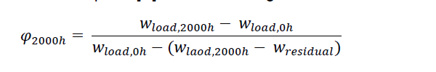
𝑤𝑙𝑜𝑎𝑑,2000ℎ − 𝑤𝑙𝑜𝑎𝑑,0ℎ  𝜑2000ℎ = 𝑤 − (𝑤 − 𝑤 )  𝑙𝑜𝑎𝑑,0ℎ 𝑙𝑎𝑜𝑑,2000ℎ 𝑟𝑒𝑠𝑖𝑑𝑢𝑎𝑙 | (თ.2.1)

სადაც:
w_{load,2000h} [mm] = დატვირთვის ქვეშ მთლიანი გადაადგილება, გაზომილი საბოლოო დროისთვის X = 2000 საათი (ანუ დაახლოებით 84 დღე),
w_{load,0h} [mm] = დატვირთვის ქვეშ მთლიანი საწყისი გადაადგილება, რომელიც იზომება საწყის დროს X = 0 საათი.
w_{residual} [mm] = ტესტის დასრულებიდან 24 საათის შემდეგ დატვირთვის მოხსნის (გადმოტვირთვის) შემდეგ გაზომილი სრული გადაადგილება ან როდესაც წინა გაზომვასთან შედარებით ცვლილება არ დაფიქსირებულა.
ტესტის ანგარიში უნდა შეიცავდეს სულ მცირე:
- სატესტო ნიმუშების შესახებ დეტალურ ინფორმაციას. უნდა განისაზღვროს, სულ მცირე, შემდეგი ინფორმაცია (მონაცემები დაფუძნებულია მწარმოებლის პროდუქტის მონტაჟის ინსტრუქციებზე (MPII-ზე)):
- შესაბამის შემთხვევაში, სამაგრები: მასალა, გეომეტრია, ორ სამაგრებს შორის მანძილი და სამაგრების რაოდენობა და განლაგება.
- შესაბამის შემთხვევაში, პროფილები: მასალა, გეომეტრია და ორ პროფილს შორის მანძილი.
- მოპირკეთების ელემენტი: მასალა და გეომეტრია.
- მოპირკეთების სამაგრები: მასალა, გეომეტრია და სამაგრების რაოდენობა და განლაგება.
- სატესტო აღჭურვილობასა და აწყობილ მოპირკეთების ნაკრებებს შორის სამაგრები (მდგომარეობა, ზოგადი ტიპი, მასალა და გეომეტრია).
- დამხმარე წებოვანი ნივთიერება, თუ ის გამოიყენება: ზოგადი ტიპი, გეომეტრია და წებოვანი ლაქების ან მძივების განლაგება.
- სატესტო დატვირთვა, გამოყენებული F [N-ში].
- თითოეული გაზომილი გადაადგილება [მმ-ში], საწყისი დატვირთვისას (w_{load,0h}), ზემოთ მოცემული დატვირთვის ქვეშ მყოფ ყველა ინტერვალში (w_{load,Xh}), განტვირთვის შემდგომ ყოველ ინტერვალში (w_{unload,Yh}), ნარჩენი მნიშვნელობის (w_{residual}) და გამოთვლილი ცოცვის კოეფიციენტის φ_{2000h} [--] იდენტიფიცირებით.
- დრო-გადაადგილების დიაგრამა, დატვირთვის ქვეშ მყოფი ყველა გაზომვის ჩათვლით.

დანართი ი: მოპირკეთების ელემენტსა და მოპირკეთების სამაგრს შორის შეერთების მექანიკური მდგრადობა

ი.1 - გაჭიმვის მიმართ მდგრადობა (ა, დ და ე კომპლექტების ოჯახისთვის) და ღერძული დაჭიმვის მდგრადობა (ბ კომპლექტების ოჯახისთვის)

ი.1.1– ტესტის ზოგადი პროცედურა

სატესტო სერიები უნდა ჩატარდეს ნიმუშებზე, რომლებიც შედგება ერთი მოპირკეთების ელემენტის ნაწილისა და ერთი მოპირკეთების სამაგრისგან, მწარმოებლის პროდუქტის მონტაჟის ინსტრუქციების (MPII-ის) შესაბამისად აწყობილი კომპლექტის კონფიგურაციის გათვალისწინებით.
რეკომენდებულია სატესტო სერიების ჩატარება მოპირკეთების სამაგრის კუთხისა და კიდის პოზიციისთვის ყველა კომპლექტის ოჯახისთვის (ა, ბ, დ და ე) და კომპლექტების ა და ბ ოჯახისთვის, ასევე მოპირკეთების სამაგრის ცენტრალური პოზიციისთვის (იხ. ნახაზი ი.1.1.2).
თუმცა ტესტების რაოდენობის შესამცირებლად, სატესტო სერიები უნდა ჩატარდეს, სულ მცირე, მოპირკეთების ელემენტზე მოპირკეთების სამაგრის კუთხის პოზიციისთვის და მექანიკურად ყველაზე სუსტი ნიმუშისთვის (მაგ., მოპირკეთების ელემენტის მინიმალური სისქე, მოპირკეთების ელემენტისა და მოპირკეთების სამაგრის ყველაზე სუსტი მასალა, მოპირკეთების სამაგრის მინიმალური დიამეტრი, მოპირკეთების ელემენტის კიდეებამდე მინიმალური მანძილი (კიდის მანძილი)). ამ ვარიანტში, კუთხის პოზიციისთვის მიღებული ტესტის შედეგები უნდა ჩაითვალოს საზღვრისა და ცენტრალური პოზიციის მაჩვენებლად, თუ არ ტარდება კონკრეტული ტესტი საზღვრის და/ან ცენტრალური პოზიციის შესახებ.
მოპირკეთების სამაგრი უნდა დამონტაჟდეს მოპირკეთების ელემენტზე მწარმოებლის პროდუქტის მონტაჟის ინსტრუქციების (MPII-ის) შესაბამისად. ბ ოჯახის კომპლექტების შემთხვევაში, მოპირკეთების დამაგრება ეხება მხოლოდ დაჭრილ ანკერს (იხ. ცხრილი 1.1.1).
ტესტირების სერია უნდა ჩატარდეს ცალ-ცალკე, მინიმუმ ორ რგოლზე, მინიმალური დიამეტრით (d_{ring,min}) და დიდი დიამეტრით (d_{ring,lar}) თითოეული მოპირკეთების დამაგრების პოზიციისთვის. გარდა ამისა, რეკომენდებულია ტესტის ჩატარება ერთ დამატებით საშუალო დიამეტრის რგოლზე (d_{ring,med}), რომელიც უნდა შეირჩეს მინიმალურ და დიდ დიამეტრებს შორის.
მინიმალური დიამეტრი (dring,min) უნდა შეირჩეს 50 მმ-დან 70 მმ-მდე, მოპირკეთების სამაგრის ზომის მიხედვით (ამ დიამეტრით მოსალოდნელია გამოწევის/გაწევის შეფერხება).
დიდი დიამეტრი (dring,lar) უნდა შეირჩეს შემდეგი ვარიანტებიდან ერთ-ერთის გათვალისწინებით, სატესტო აღჭურვილობის ზომებიდან გამომდინარე (ამ შემთხვევაში, მოსალოდნელია ან ამოწევის/გაწევის შეფერხება, ან საფარის ელემენტის მოხრის გამო შეფერხება):
- ვარიანტი 1 (საცნობარო მეთოდი): დიამეტრი, რომელიც ტოლია მაქსიმალური მანძილისა (d_{ring,lar} = d_{max}) ერთ მოპირკეთების ელემენტზე ორ თანმიმდევრულ სამაგრს შორის მწარმოებლის პროდუქტის მონტაჟის ინსტრუქციების (MPII-ის) მიხედვით.
- ვარიანტი 2: დიამეტრი არანაკლებ (d_{ring,lar} ≥ 0,45 x d_{max}), სადაც d_{max} არის მაქსიმალური მანძილი ორ თანმიმდევრულ მოპირკეთების სამაგრს შორის. ამ შემთხვევაში, ტესტის შედეგები უნდა გასწორდეს ცხრილ ი.1.1.1-ში მოცემული განტოლების გამოყენებით.
- ვარიანტი 3: ეს ვარიანტი გამოიყენება მხოლოდ მაშინ, როდესაც ტესტი ტარდება მომენტის შეზღუდვის გარეშე, სურათი ი.1.1.1გ-ის მიხედვით და ცენტრალური პოზიციის ტესტისთვის მინიმუმ 3 x 3 საფარის დამამაგრებელ შემადგენლობაში. ამ ვარიანტში დიდი დიამეტრი უნდა იყოს მანძილი, რომლისთვისაც მოპირკეთების ელემენტის მოხრის მომენტი ნულის ტოლია. ე.ი.:
  - dring,lar = 0,50 x dmax როდესაც მანძილი, abord (იხილეთ სურათი ი.1.1.2ბ) მოპირკეთების უკიდურეს სამაგრსა და საზღვარს შორის 0,1 x dmax-ზე ნაკლებია.
  - dring,lar = 0,60 x dmax როდესაც მანძილი, abord (იხილეთ სურათი ი.1.1.2ბ) მოპირკეთების უკიდურეს სამაგრსა და საზღვარს შორის 0,2 x dmax-ზე ნაკლებია.
  - dring,lar = 0,80 x dmax როდესაც მანძილი,, abord (იხილეთ სურათი ი.1.1.2ბ) მოპირკეთების უკიდურეს სამაგრსა და საზღვარს შორის 0,3 x dmax ნაკლებია.
თითოეული სატესტო სერიისთვის (იხ. ცხრილი ი.1.1.1) უნდა იქნეს გამოყენებული, სულ მცირე, ხუთი სატესტო ნიმუში.
ღერძული დაჭიმვის დატვირთვა, რომელიც პერპენდიკულარულია მოპირკეთების ელემენტზე, უნდა იქნეს გამოყენებული მანამ, სანამ დაზიანება არ მოხდება. დატვირთვა უნდა იქნეს გამოყენებული მოპირკეთების სამაგრზე, როგორც ეს ნაჩვენებია ნახაზებზე ი.1.1.1 (საცნობარო მეთოდი), ხოლო სატესტო რგოლი მოპირკეთების ელემენტის ზედაპირზე ღერძულ დაჭიმვის დატვირთვაზე რეაქციის ძალით მოძრაობს, რაც დამატებით შეკუმშვის სტრესს წარმოადგენს მოპირკეთების ელემენტის ზედაპირზე.

სურვილისამებრ, ა, დ და ე ოჯახისთვის შეკუმშვის დატვირთვა შეიძლება, გამოყენებულ იქნეს მოპირკეთების სამაგრის თავზე, როდესაც ცნობილია მოპირკეთების სამაგრის თავის დაჭიმვის წინააღმდეგობა (მონაცემები დაფუძნებულია მწარმოებლის პროდუქტის მონტაჟის ინსტრუქციებზე (MPII-ზე)). გამოყენებული დატვირთვის სიჩქარე უნდა იყოს მორგებული (5 ± 0,5) მმ/წთ-ზე.
ტესტის ანგარიში უნდა შეიცავდეს მინიმუმ:
- ტესტის ნიმუშების დეტალურ ინფორმაციას. მინიმუმ უნდა იყოს განსაზღვრული შემდეგი ინფორმაცია (მონაცემები დაფუძნებულია მწარმოებლის პროდუქტის მონტაჟის ინსტრუქციებზე (MPII-ზე)):
- მოპირკეთების ელემენტის და მოპირკეთების სამაგრის მასალის ტიპი.
- მოპირკეთების ელემენტის და მოპირკეთების სამაგრის ფორმა და ზომები.
- მოპირკეთების ელემენტის მოხრის სიმტკიცე.
- მაქსიმალური მანძილი ერთ საფარ ელემენტზე ორ თანმიმდევრულ სამაგრს შორის.
- მინიმალური მანძილი საფარ სამაგრსა და საფარ ელემენტის კიდეებს შორის.
- თითოეული სატესტო სერიისთვის გამოყენებული რგოლების დიამეტრები.
- თითოეული ინდივიდუალური დაზიანების/მწყობრიდან გამოსვლის მნიშვნელობა, F_{u,i} (გამოხატული N-ში) და სატესტო ნიმუშის დაზიანების/მწყობრიდან გამოსვლის რეჟიმი (მოპირკეთების სამაგრის ამოწევა ან დეფორმაცია, საფარველი ელემენტის კონუსის შეფერხება და ა.შ.).
- საშუალო არითმეტიკული მნიშვნელობები, F_{u,m} [N-ში], და დამახასიათებელი მნიშვნელობები, F_{u,C} [N-ში], განტოლების (ო.1) შესაბამისად.

ცხრილი ი.1.1.1 ტესტირების სერიები
N. | ტესტირების ნიმუში | მოპირკეთების სამაგრის პოზიცია | რგოლის დიამეტრი | მოპირკეთების ელემენტის ზომა | კორექციები
1 | მექანიკურად ყველაზე სუსტი ნიმუში | კუთხე | მინიმალური დიამეტრი  - d_{ring,min} = 50 მმ-იდან 70 მმ-ამდე | იხილეთ სურათი ი.1.1.2ა | ---
2 | მექანიკურად ყველაზე სუსტი ნიმუში | კუთხე | დიდი დიამეტრი:  - ვარიანტი 1: d_{ring,lar} = dmax  - ვარიანტი 2: d_{ring,lar} ≥ 0,45 x dmax | იხილეთ სურათი ი.1.1.2ა | მე-2 ვარიანტის შემთხვევაში, მნიშვნელობები უნდა გასწორდეს შენიშვნაში (*) მითითებული წესით.
3 | მექანიკურად ყველაზე სუსტი ნიმუში | კუთხე | საშუალო დიამეტრი (არჩევითი):  - d_{ring,med} = d_{ring,min}-დან d_{ring,lar}-მდე | იხილეთ სურათი ი.1.1.2ა | ---
4 | მექანიკურად ყველაზე სუსტი ნიმუში | ზღვარი (არჩევითი) | მინიმალური დიამეტრი:  - d_{ring,min} = 50 მმ-იდან 70 მმ-ამდე | იხილეთ სურათი ი.1.1.2ბ | ---
5 | მექანიკურად ყველაზე სუსტი ნიმუში | ზღვარი (არჩევითი) | დიდი დიამეტრი:  - ვარიანტი 1: d_{ring,lar} = dmax  - ვარიანტი 2: d_{ring,lar} ≥ 0,45 x dmax | იხილეთ სურათი ი.1.1.2ბ | მე-2 ვარიანტის შემთხვევაში, მნიშვნელობები უნდა გასწორდეს შენიშვნაში (*) მითითებული წესით.
6 | მექანიკურად ყველაზე სუსტი ნიმუში | ზღვარი (არჩევითი) | - საშუალო დიამეტრი (არჩევითი):  - d_{ring,med} = d_{ring,min}-დან d_{ring,lar}-მდე | იხილეთ სურათი ი.1.1.2ბ | ---
7 | მექანიკურად ყველაზე სუსტი ნიმუში | ცენტრი (არასავალდებულოა ა და ბ კომპლექტების ოჯახისთვის) | მინიმალური დიამეტრი:  - d_{ring,min} = 50 მმ-იდან 70 მმ-ამდე | იხილეთ სურათი ი.1.1.2გ | ---
8 | მექანიკურად ყველაზე სუსტი ნიმუში | ცენტრი (არასავალდებულოა ა და ბ კომპლექტების ოჯახისთვის) | დიდი დიამეტრი:  - ვარიანტი 1: d_{ring,lar} = dmax  - ვარიანტი 2: d_{ring,lar} ≥ 0,45 x dmax  - გარდა ამისა, მინიმუმ 3x3 ზომის მოპირკეთების დამამაგრებელი კომპოზიციისთვის იხილეთ  (**) | იხილეთ სურათი ი.1.1.2გ | მე-2 ვარიანტის შემთხვევაში, მნიშვნელობები უნდა გასწორდეს შენიშვნაში (*) მითითებული წესით.
9 | მექანიკურად ყველაზე სუსტი ნიმუში | ცენტრი (არასავალდებულოა ა და ბ კომპლექტების ოჯახისთვის) | - საშუალო დიამეტრი (სურვილისამებრ): d_{ring,med} = d_{ring,min}-დან d_{ring,lar}-მდე | იხილეთ სურათი ი.1.1.2გ | ---
სადაც:
d_{max} = მაქსიმალური მანძილი ორ ზედიზედ მოპირკეთების სამაგრებს შორის, თარიღი უნდა იყოს მითითებული მწარმოებლის მიერ.

(*)როდესაც დიდი დიამეტრი მცირდება მე-2 ვარიანტის მიხედვით, ორ თანმიმდევრულ მოპირკეთების სამაგრს შორის მაქსიმალური მანძილისთვის დატვირთვის მნიშვნელობები (dmax) უნდა გამოსწორდეს ტესტირებული მნიშვნელობების წყვილის (d_{ring} – Fi) ექსტრაპოლაციით, შემდეგი ვარიანტებიდან ერთ-ერთის გამოყენებით:

- ორწერტილიანი სწორი ხაზი, რომელიც მიღებულია მინიმალური (d_{ring,min}) და დიდი დიამეტრის მნიშვნელობებიდან (d_{ring,lar}).
- სამწერტილიანი მრუდი, რომელიც მიღებულია მინიმალური (d_{ring,min}), საშუალო (d_{ring,med}) და დიდი დიამეტრის (d_{ring,lar}), მნიშვნელობებიდან, რეგრესიის კოეფიციენტით R > 0,90. ამ კორექტირების მაგალითის დიაგრამა იხილეთ ქვემოთ.

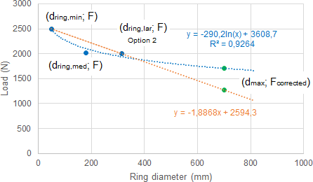
დატვირთვა (N)
რგოლის დიამეტრი (მმ)
(**)იხილეთ ი.1.1 პუნქტის მე-3 ვარიანტი.

სურათის ი.1.1.1 პირობითი აღნიშვნები:  - მოპირკეთების ელემენტი.  - მოპირკეთების სამაგრი.  - სატესტო რგოლი (მინიმალური სისქე 10 მმ).  - სატესტო ინსტრუმენტი ან ქვეკარკასის პროფილის ნაწილი.  - ტესტირების საყრდენი. | F = დატვირთვა  dring = ტესტირების რგოლის დიამეტრი (dring,lar; dring,med ან dring,min).

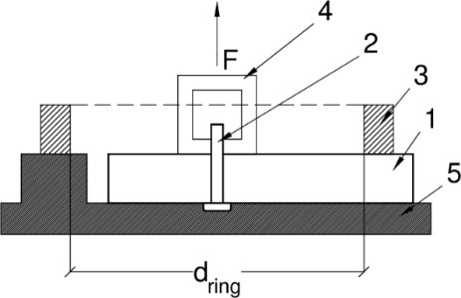  (ოჯახი ა, დ & ე) | 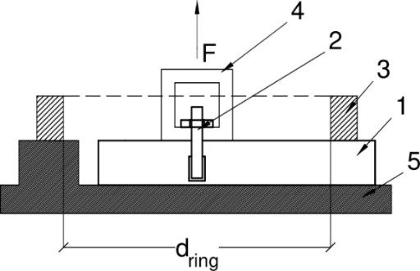  (ოჯახი ბ)
სურათი ი.1.1.1ა: საცდელ ნიმუშზე (კუთხის ან საზღვრის პოზიცია) მოქმედი ღერძული დაჭიმვის დატვირთვის მაგალითი.
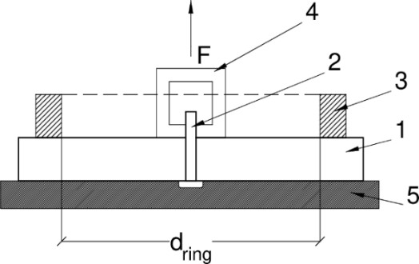  (ოჯახი ა, დ & ე) | 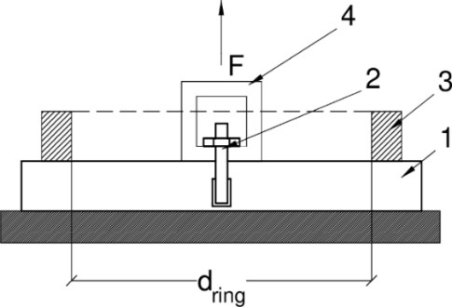  (ოჯახი ბ)
სურათი ი.1.1.1ბ: საცდელ ნიმუშზე მოქმედი ღერძული დაჭიმვის დატვირთვის მაგალითი (ცენტრალური პოზიცია).
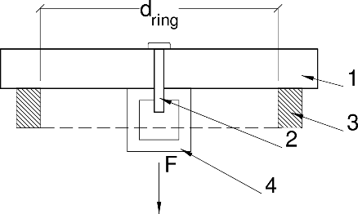  (ოჯახი ა) | 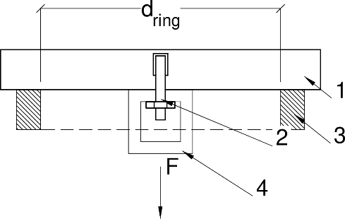  (ოჯახი ბ)
სურათი ი.1.1.1გ: საცდელ ნიმუშზე მოქმედი ღერძული დაჭიმვის დატვირთვის მაგალითი (ცენტრალური პოზიცია).

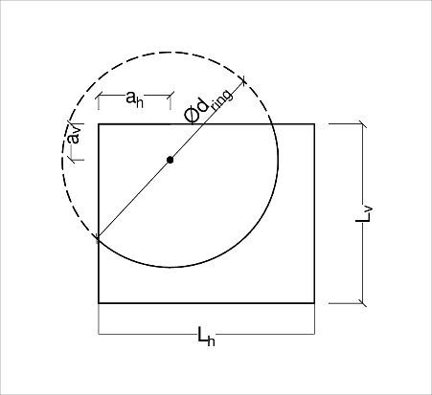 | 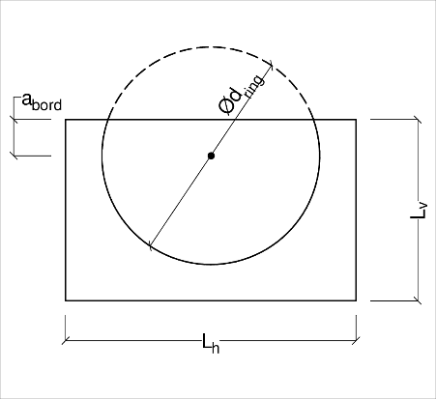 | 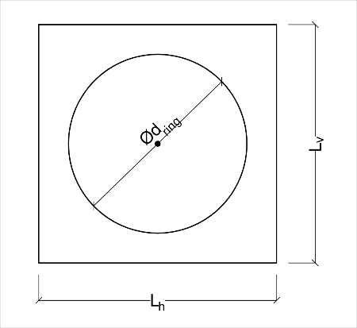
L_{v} ≥ max (200 mm; a_{v} + d_{ring}/2 + 50 mm) L_{h} ≥ max (200 mm; a_{h} + d_{ring}/2 + 50 mm) | L_{v} ≥ max (200 mm; a_{bord} + d_{ring}/2 + 50 mm)  L_{h} ≥ max (200 mm; d_{ring} + 100 mm) a_{bord} = min (a_{v}; a_{h}) | L_{v} = L_{h} ≥ max (200 mm; d_{ring} + 100 mm)
სურათი ი.1.1.2ა: კუთხის პოზიცია. | სურათი ი.1.1.2ბ: საზღვრის პოზიცია. | სურათი ი.1.1.2გ: ცენტრალური პოზიცია.
სურათი ი.1.1.2 აღნიშვნები:
a_{v} = მწარმოებლის პროდუქტის მონტაჟის ინსტრუქციების (MPII-ის) მიხედვით ჰორიზონტალურ საზღვრამდე მინიმალური მანძილი.
a_{h} = მინიმალური მანძილი ვერტიკალურ საზღვრამდე მწარმოებლის პროდუქტის მონტაჟის ინსტრუქციების (MPII-ის) მიხედვით.
abord = საზღვრამდე მანძილი.
L_{v} = ტესტის ნიმუშის მოპირკეთების ელემენტის ზომა ვერტიკალური მიმართულებით.
L_{h} = სატესტო ნიმუშის საფარის ელემენტის ზომა ჰორიზონტალური მიმართულებით.
d_{ring} = სატესტო რგოლის თითოეული დიამეტრი (d_{ring,lar}; d_{ring,med} or d_{ring,min}) სატესტო რგოლის თითოეული დიამეტრი.

ი.2 – მდგრადობა ძვრის დატვირთვების მიმართ (ა, ბ, დ და ე ოჯახის კომპლექტებისთვის)

ი.2.1 – ტესტირების ზოგადი პროცედურა

ტესტები უნდა ჩატარდეს ნიმუშებზე, რომლებიც შედგება ერთი მოპირკეთების ელემენტის ნაწილისა და ერთი მოპირკეთების სამაგრისგან, მწარმოებლის პროდუქტის მონტაჟის ინსტრუქციების (MPII-ის) შესაბამისად აწყობილი კომპლექტის კონფიგურაციის გათვალისწინებით. სატესტო ნიმუში მექანიკურად უნდა დამაგრდეს ხის ძელზე ან ლითონის პროფილზე (სატესტო ხელსაწყო) რეალური მოპირკეთების სამაგრის ან მოპირკეთების სამაგრის გათვალისწინებული დიამეტრის მქონე სამაგრის გამოყენებით. ეს სატესტო ხელსაწყო და შეერთება არ უნდა იყოს სატესტო ნიმუშის მექანიკურად სუსტი წერტილი.
ტესტი უნდა ჩატარდეს, სულ მცირე, მოპირკეთების ელემენტზე მოპირკეთების სამაგრის სასაზღვრო პოზიციისთვის (გათვალისწინებული უნდა იყოს მწარმოებლის პროდუქტის ინსტალაციის ინსტრუქციების (MPII) მიხედვით საზღვრებამდე მინიმალური მანძილი) და მექანიკურად ყველაზე სუსტი ნიმუშისთვის (მაგ., მოპირკეთების ელემენტის მინიმალური სისქე, მოპირკეთების ელემენტისა და მოპირკეთების სამაგრის ყველაზე სუსტი მასალა, მოპირკეთების სამაგრის მინიმალური დიამეტრი, მოპირკეთების ელემენტის საზღვრებამდე მინიმალური მანძილი).
- გარდა ამისა, რეკომენდებულია ტესტის ჩატარება მოპირკეთების სამაგრის კუთხის პოზიციისთვის. ორივე პოზიციისთვის გათვალისწინებული უნდა იყოს მწარმოებლის პროდუქტის ინსტალაციის ინსტრუქციების (MPII) მიხედვით კიდეებამდე მინიმალური მანძილი (იხ. ნახაზი ი.2.1.1).
- მოპირკეთების სამაგრი უნდა დამონტაჟდეს მოპირკეთების ელემენტზე მწარმოებლის პროდუქტის ინსტალაციის ინსტრუქციების (MPII) მიხედვით. ბ ოჯახის კომპლექტების შემთხვევაში, მოპირკეთების სამაგრი ეხება მხოლოდ დაჭრილ ანკერს (იხ. ცხრილი 1.1.1).
- მოპირკეთების სამაგრზე უნდა იქნეს გამოყენებული ძვრის დატვირთვა ექსცენტრიულობისა და მომენტების ზემოქმედების გარეშე (იხ. ნახაზი ი.2.1.1) დაზიანების/მწყობრიდან გამოსვლის გამოწვევამდე (მოპირკეთების ელემენტის გაწევით ან მოპირკეთების სამაგრის გაწყვეტით ან დეფორმაციით).
- უნდა ჩატარდეს მინიმუმ ხუთი სატესტო ნიმუში.
- მოპირკეთების ელემენტის ზედაპირების პარალელური ძვრის დატვირთვა უნდა იქნეს გამოყენებული სატესტო ნიმუშის ერთ-ერთ ნაწილზე (მოპირკეთების ელემენტზე ან სატესტო ხელსაწყოზე), როგორც ეს ნაჩვენებია ნახაზი ი.2.1.1-ზე, დაზიანების/მწყობრიდან გამოსვლის დაწყებამდე. სიჩქარის სიჩქარე უნდა იყოს მორგებული (5 ± 0,5) მმ/წთ-ზე.
- ტესტის ანგარიში უნდა შეიცავდეს მინიმუმ:
- - სატესტო ნიმუშების დეტალურ ინფორმაციას. უნდა განისაზღვროს, სულ მცირე, შემდეგი ინფორმაცია (მონაცემები დაფუძნებულია მწარმოებლის პროდუქტის ინსტალაციის ინსტრუქციებზე (MPII):
- მოპირკეთების ელემენტისა და მოპირკეთების სამაგრის მასალის ტიპი.
- მოპირკეთების ელემენტისა და მოპირკეთების სამაგრის ფორმა და ზომები.
- მოპირკეთების სამაგრსა და მოპირკეთების ელემენტის კიდეებს შორის მინიმალური მანძილი.
- თითოეული ინდივიდუალური დაზიანების/მწყობრიდან გამოსვლის მნიშვნელობა, F_{u,i} (გამოხატული N-ში) და ტესტირების ნიმუშის დაზიანების/მწყობრიდან გამოსვლის რეჟიმი (მოპირკეთების ელემენტის გაჭიმვისას უკმარისობის ან მოპირკეთების დამაგრების გატეხვის ან დეფორმაციის და ა.შ.).
- საშუალო არითმეტიკული მნიშვნელობები, F_{u,m} [N-ში], და დამახასიათებელი მნიშვნელობები, F_{u,C} [N-ში], განტოლების (ო.1) შესაბამისად.
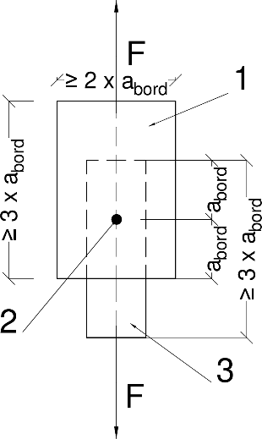 | 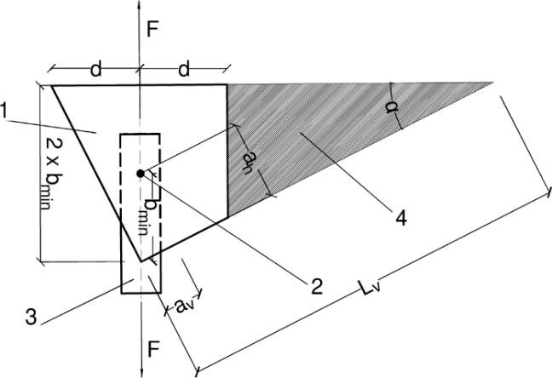
სურათი ი.2.1.1ა: სატესტო ნიმუში სასაზღვრო პოზიციაში (ძვრის დატვირთვა). | სურათი ი.2.1.1ბ: სატესტო ნიმუში კუთხის პოზიციაში (ძვრის დატვირთვა).

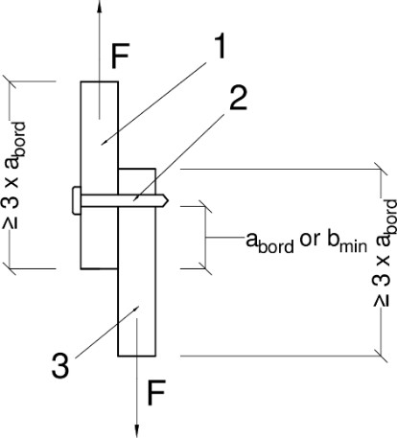 |  | 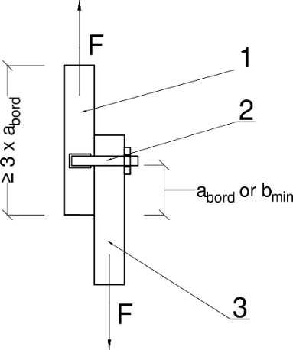
სურათი ი.2.1.2ა: ა, დ და ე ოჯახის კომპლექტებისთვის (საზღვრის ან კუთხის პოზიცია) სატესტო ნიმუშზე მოქმედი ძვრის დატვირთვის მაგალითი. | სურათი ი.2.1.2ბ: ბ ოჯახის კომპლექტებისთვის (საზღვრის ან კუთხის პოზიცია) საცდელ ნიმუშზე მოქმედი ძვრის დატვირთვის მაგალითი.
სურათი ი.2.1.2-ის პირობითი აღნიშვნები:  - მოპირკეთების ელემენტი  - მოპირკეთების სამაგრი  - ] ტესტირების ინსტრუმენტი ან ქვეკარკასის პროფილის ნაწილი.  - მოპირკეთების ელემენტის ნაწილის ამოჭრა (გადაგდება). როდესაც av და ah განსხვავებულია.  F = დატვირთვა.  a_{v} = მწარმოებლის პროდუქტის ინსტალაციის ინსტრუქციების (MPII) მიხედვით ვერტიკალურ საზღვრამდე მინიმალური მანძილი.  a_{h} = მწარმოებლის პროდუქტის ინსტალაციის ინსტრუქციების (MPII) მიხედვით ჰორიზონტალურ საზღვრამდე მინიმალური მანძილი. |  | abord = მანძილი საზღვრამდე.  b_{min} = (a_{y}² + a_{h}²)^{0.5}  tan α = a_{y} / a_{h}  d = 2 x b_{min} x tan α
ი.3 კომბინირებული დაჭიმვისა და ძვრის დატვირთვის მიმართ მდგრადობა (ბ ოჯახის და ა, დ და ე ოჯახის კომპლექტებისთვის დახრილი ზედაპირებით)

ი.3.1 ტესტირების ზოგადი პროცედურა

ტესტი უნდა ჩატარდეს ი.1 პუნქტის შესაბამისად, სადაც ძალა უნდა იქნეს გამოყენებული ნახაზებზე
ი.3.1.1 მოცემული ფორმულის შესაბამისად, დაზიანებამდე. დატვირთვის მიმართულება უნდა შეესაბამებოდეს 30° და 60° კუთხეს მოპირკეთების ელემენტის სიბრტყის მიმართ.

სურათი ი.3.1.1-ის პირობითი აღნიშვნები:  - მოპირკეთების ელემენტი.  - მოპირკეთების სამაგრი.  - სატესტო რგოლი.  - სატესტო ხელსაწყო ან ქვეკარკასის პროფილის ნაწილი.  - ტესტირების საყრდენი. | F = დატვირთვა  d_{ring} = სატესტო რგოლის დიამეტრი.  γ, β = კუთხეები
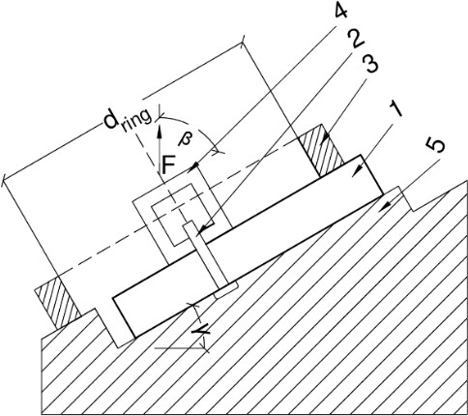 | 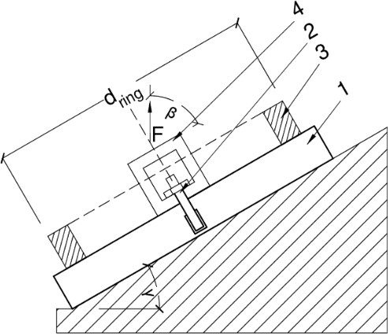
სურათი ი.3.1.1ა: სატესტო ნიმუშის კუთხე γ = 30º (კუთხის ან საზღვრის პოზიცია). | სურათი ი.3.1.1ბ: სატესტო ნიმუშის კუთხე γ = 30º (ცენტრალური პოზიცია).
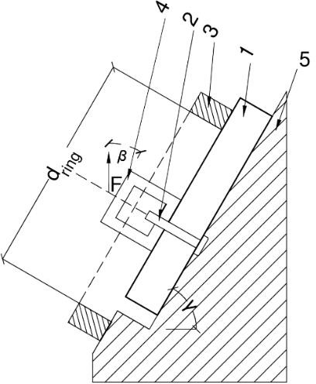 | 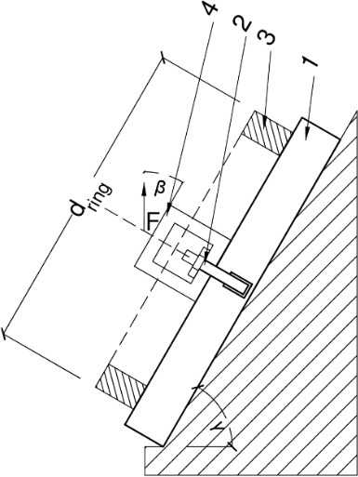
სურათი ი.3.1.1გ: სატესტო ნიმუშის კუთხე γ = 60º (კუთხის ან კიდის პოზიცია). | სურათი ი.3.1.1დ: სატესტო ნიმუშის კუთხე γ = 60º (ცენტრალური პოზიცია).

ი.4 - ჭრილის მიმართ მდგრადობა (ზ ოჯახის კომპლექტებისთვის პანელისგან დამზადებული მოპირკეთების ელემენტით)
ეს ტესტირების პროცედურა უნდა ჩატარდეს თხელი ლითონის კომპოზიტური პანელისთვის ჩამოკიდებული კასეტებისთვის, სადაც მათი კიდეები ამოჭრილია ჭრილის სახით (იხ. სურათი ი.4.1).
უნდა გამოიცადოს მინიმუმ ხუთი ნიმუში.
ერთი სატესტო ნიმუში შედგება თხელი ლითონის კომპოზიტური ფურცლის ერთი ნაწილისგან (გამაგრებული ან არამოქლონიანი პროფილით მის გვერდით მხარეს) და მწარმოებლის პროდუქტის მონტაჟის ინსტრუქციების (MPII-ის) შესაბამისად რეალური მოპირკეთების ფიქსაციისგან. ტესტი უნდა ჩატარდეს მინიმუმ მექანიკურად ყველაზე სუსტი ნიმუშით (მაგ., მოპირკეთების ელემენტის მინიმალური სისქე, მოპირკეთების ელემენტის და მოპირკეთების ფიქსაციის ყველაზე სუსტი მასალა, მოპირკეთების ფიქსაციის მინიმალური ზომა, მოპირკეთების ელემენტის კიდეებამდე მინიმალური მანძილი).
სატესტო ნიმუშის ზომები განსაზღვრულია სურათი ი.4.1-ში, სადაც ზომები A, B, C და D დამოკიდებულია ჭრის რეალურ ფორმაზე მწარმოებლის პროდუქტის ინსტალაციის ინსტრუქციების (MPII) შესაბამისად. სატესტო ნიმუშების მიღება შესაძლებელია გაშლილი თხელი ლითონის კომპოზიტური ფურცლიდან ან დაკეცილი კასეტიდან (იხ. სურათი ი.4.2), როდესაც სატესტო ნიმუშის ზომა (Lv) შეიძლება, ამოიჭრას კასეტის გვერდითი კიდიდან.
სატესტო ნიმუშები უნდა გამოიცადოს ნორმალურ ლაბორატორიულ პირობებში.
მოპირკეთების სამაგრზე მოქმედებს ძალა (5±0,5) მმ/წთ სიჩქარით, სანამ არ მოხდება მისი დაზიანება (ჭარბი დეფორმაცია ან გატეხვა).
გარდა ამისა, საჭიროების შემთხვევაში, უნდა ჩატარდეს ტესტირება კასეტის ვერტიკალური მიმართულებით (მკვდარი დატვირთვის ან აწევის საწინააღმდეგო მდგრადობა).

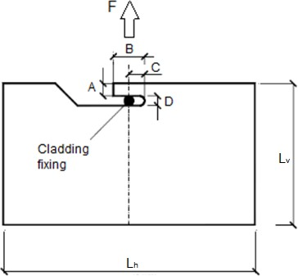  მოპირკეთების სამაგრი | პირობითი აღნიშვნები:  L_{h} = (200 ± 10) მმ  L_{v} = (125±10) მმ  A = ჭრილის შვერილის სისქე.  B = ჭრილის სიგრძე.  C = B/2.  D = ჭრილის სისქე.  F=დატვირთვა. | 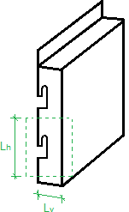
სურათი ი.4.1: ჭრილის ტესტის მდგრადობის მაგალითი. |  | სურათი ი.4.2: კასეტის მაგალითი ჭრილებით.

ტესტის ანგარიში უნდა მოიცავდეს, სულ მცირე:
- სატესტო ნიმუშების შესახებ დეტალურ ინფორმაციას. უნდა განისაზღვროს სულ მცირე შემდეგი ინფორმაცია (მონაცემები დაფუძნებულია მწარმოებლის პროდუქტის ინსტალაციის ინსტრუქციეზე (MPII):
  - მოპირკეთების ელემენტის მასალის ტიპი და მოპირკეთების სამაგრი.
- ნიმუშის ნაწილის ფორმა და ზომები (ჭრილის ზომების ჩათვლით) და მოპირკეთების სამაგრი.
- რღვევის თითოეული ინდივიდუალური მნიშვნელობა, F_{u,i} (გამოხატული N-ში) და სატესტო ნიმუშის დაზიანების/მწყობრიდან გამოსვლის რეჟიმი (მოპირკეთების სამაგრის ამოწევა ან დეფორმაცია, მოპირკეთების ელემენტის დაზიანების/მწყობრიდან გამოსვლის ფაქტი და ა.შ.).
- არითმეტიკული საშუალო მნიშვნელობები, F_{u,m} [N-ში], და დამახასიათებელი მნიშვნელობები, F_{u,C} [N-ში], განტოლების (ო.1) შესაბამისად.

დანართი კ: მოპირკეთების სამაგრის მექანიკური მდგრადობა.

კ.1 - ვერტიკალური დატვირთვისადმი მდგრადობა (გ და ვ ოჯახის ნაკრებების ზუსტი და ხაზოვანი დამაგრებისთვის)
მიზანია დამატებითი მკვდარი დატვირთვის ეფექტის დადგენა აწყობილ საფარ კომპლექტზე.
ერთი საფარ ელემენტი დამონტაჟებულია მყარ სუბსტრატზე ა), ბ) ან გ) პუნქტების შესაბამისად, მასზე დამატებითი მკვდარი დატვირთვა ემატება.
ტესტირების პროცედურა ითვალისწინებს შემდეგ შემთხვევებს საფარ კომპლექტის კონფიგურაციებთან დაკავშირებით:
ა) ქვეკარკასი მოპირკეთების კომპლექტის ნაწილია. ამ შემთხვევაში, მოპირკეთების კომპლექტის ელემენტი უნდა დამონტაჟდეს მექანიკურად ყველაზე სუსტი (ანუ ყველაზე სუსტი მასალები და მინიმალური გეომეტრია) მოპირკეთების კომპლექტების და ქვეკარკასის კომპონენტების (პროფილები და სამაგრები) გამოყენებით;
ბ) ქვეკარკასი არ არის მოპირკეთების კომპლექტის ნაწილი, მაგრამ მოპირკეთების კომპლექტი განკუთვნილია მწარმოებლის მიერ მითითებულ და ბაზარზე ხელმისაწვდომ ქვეკარკასებზე გამოსაყენებლად. ამ შემთხვევაში, მოპირკეთების კომპლექტი უნდა დამონტაჟდეს მწარმოებლის მიერ მითითებულიდან მექანიკურად ყველაზე სუსტი (ანუ ყველაზე სუსტი მასალები და მინიმალური გეომეტრია) მოპირკეთების კომპლექტის და ყველაზე სუსტი ქვეკარკასის (პროფილები და სამაგრები) გამოყენებით;
გ) მოპირკეთების კომპლექტი განკუთვნილია პირდაპირ სუბსტრატზე დასამაგრებლად (ქვეკარკასის გარეშე). ნიმუში დამონტაჟებულია პირდაპირ სუბსტრატზე ყველაზე სუსტი მოპირკეთების სამაგრების გამოყენებით (ანუ ყველაზე სუსტი მასალა და მინიმალური გეომეტრია).
დამატებითი მკვდარი დატვირთვა (Q_{ad}) უნდა განისაზღვროს შემდეგი ასპექტებიდან ერთ-ერთის გათვალისწინებით:
- ორი მოპირკეთების ელემენტის მკვდარი დატვირთვის (Qw) ეკვივალენტურია. Q_{ad} = 2 x Q_{w} [N-ში].
- მოპირკეთების ზუსტი სამაგრების (მაგ., პატარა რელსები, სამაგრები, დამჭერები, შტიფტები ან სხვა მსგავსი მოპირკეთების ზუსტი სამაგრების) შემთხვევაში, დამატებითი მკვდარი დატვირთვა უნდა შეირჩეს განტოლებიდან (კ.1.1), საცდელ ნიმუშში გამოსაყენებელი მოპირკეთების ელემენტის მკვდარი დატვირთვის (Qw), მოპირკეთების სამაგრის ინდივიდუალური ვერტიკალური დატვირთვის მიმართ მდგრადობა არითმეტიკული საშუალო მნიშვნელობის (F_{1,m}), რომელიც მიღებულია კ.3.3 პუნქტში მითითებული წესით 1 მმ მუდმივი დეფორმაციისთვის და მოპირკეთების სამაგრების რაოდენობის (n) გათვალისწინებით:
Qad = F1,m x n - Qw [N-ში] (კ.1.1)
- ხაზოვანი მოპირკეთების სამაგრების შემთხვევაში (მაგ., რელსის პროფილები ან სხვა მსგავსი ხაზოვანი მოპირკეთების სამაგრები), დამატებითი მკვდარი დატვირთვა უნდა შეირჩეს ვერტიკალური დატვირთვის მინიმალური მნიშვნელობიდან, რომელიც მიღებულია გამოთვლით, ელასტიურობის ზღვრისა და მწარმოებლის პროდუქტის მონტაჟის ინსტრუქციებში (MPII-ში) განსაზღვრული საბოლოო გადაადგილების გათვალისწინებით, საცდელ ნიმუშში გამოსაყენებელი ხაზოვანი მოპირკეთების სამაგრებისთვის. როდესაც მწარმოებლის პროდუქტის მონტაჟის ინსტრუქციები (MPII) არ იძლევა ასეთ ინფორმაციას, გამოყენებული უნდა იქნეს L/100 (სადაც L არის ხაზოვანი მოპირკეთების სამაგრების ორ საყრდენს შორის მანძილი, მაგ., მანძილი ორ ჩარჩოს პროფილს შორის).
მუდმივი დამატებითი მკვდარი დატვირთვა უნდა იქნეს გამოყენებული მოპირკეთების ელემენტის ზედა კიდის შუა ნაწილში, როგორც ეს ნაჩვენებია ნახაზებზე კ.1.1, კ.1.2 და კ.1.3. ნახაზებზე ნაჩვენებია მოპირკეთების სამაგრების ორი სპეციფიკური გეომეტრია. განსხვავებული გეომეტრიის მქონე სხვა მოპირკეთების სამაგრებისთვისაც უნდა იქნეს დაცული იმავე ტესტირების პრინციპი.
დატვირთვა გამოყენებულია Lh/2, სადაც „Lh“ არის მოპირკეთების ელემენტის სიგრძე ჰორიზონტალური მიმართულებით.

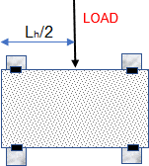  დატვირთვა | 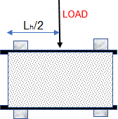  დატვირთვა
მოპირკეთების ზუსტი სამაგრები | მოპირკეთების წრფივი სამაგრები
სურათი კ.1.1: ქვეკარკასის გამოყენებისას ზუსტი და ხაზოვანი მოპირკეთების სამაგრების ტესტის განლაგების მაგალითები (ზემოთ განსაზღვრული შემთხვევები ა) და ბ). წინა ხედი,
დატვირთვა  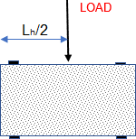 | დატვირთვა  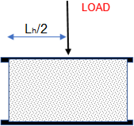
მოპირკეთების ზუსტი სამაგრები | მოპირკეთების წრფივი სამაგრები
სურათი კ.1.2: სუბსტრატზე პირდაპირ დამონტაჟებული ზუსტი და წრფივი მოპირკეთების სამაგრების ტესტირების განლაგების მაგალითები (ზემოთ განსაზღვრული შემთხვევა გ). წინა ხედი,
დატვირთვა  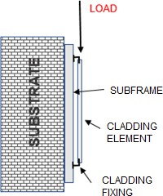  სუბსტრატი  მოპირკეთების სამაგრი  მოპირკეთების ელემენტი  ქვეკარკასი | 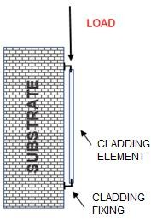  სუბსტრატი  დატვირთვა  მოპირკეთების სამაგრი  მოპირკეთების ელემენტი
შემთხვევეა ა) ან ბ) | შემთხვევა გ)
სურათი კ.1.3: ტესტის განლაგების მაგალითები ა) ან ბ) და გ შემთხვევებისთვის. გვერდითი ხედი.

მოპირკეთების ელემენტის (გაზომილი ზედა ან ქვედა კიდის შუა წერტილზე), მოპირკეთების სამაგრების (გაზომილი თითოეულ ქვედა მოპირკეთების სამაგრზე, რომლებიც მოპირკეთების ელემენტს ამაგრებენ) და ჩარჩოს პროფილების (გაზომილი პროფილების ზედა ან ქვედა განივკვეთზე) გადაადგილებები, თუ ეს შესაბამისია გამოცდილი მოპირკეთების კომპლექტის მიხედვით, უნდა გაიზომოს ამ კომპონენტებზე დამონტაჟებული შესაბამისი გადაადგილების სენსორების საშუალებით. ყველა შესაბამისი გაზომვა უნდა იქნეს მიღებული აბსოლუტური მნიშვნელობებით სუბსტრატთან მიმართებაში.

უნდა გაიზომოს საწყისი გადაადგილება მკვდარი დატვირთვის გამოყენებისას. შემდეგ გადაადგილებები უნდა გაიზომოს მინიმუმ ყოველ საათში. ტესტი შეიძლება შეწყდეს, თუ ერთი საათის განმავლობაში ორი გაზომვის შემდეგ გადაადგილების ნამატი 0,1 მმ-ზე ნაკლებია.
ტესტის შედეგი წარმოადგენს თითოეული გაზომვის წერტილის გადაადგილების მრუდს, დროისა და გაზომილი გადაადგილებების ფუნქციის მიხედვით.

ტესტის ანგარიში უნდა შეიცავდეს, სულ მცირე:
- ტესტის ნიმუშების დეტალურ ინფორმაციას. სულ მცირე, უნდა განისაზღვროს შემდეგი ინფორმაცია (მონაცემები დაფუძნებულია მწარმოებლის პროდუქტის ინსტალაციის ინსტრუქციებზე (MPII):
- შესაბამის შემთხვევაში, სამაგრები: მასალა, გეომეტრია, ორ სამაგრებს შორის მანძილი და სამაგრების რაოდენობა და განლაგება.
- შესაბამის შემთხვევაში, პროფილები: მასალა, გეომეტრია და ორ პროფილს შორის მანძილი.
- მოპირკეთების ელემენტი: მასალა და გეომეტრია.
- მოპირკეთების სამაგრები: მასალა, გეომეტრია, სამაგრების რაოდენობა და განლაგება.
- სატესტო აღჭურვილობასა და აწყობილ მოპირკეთების ნაკრებებს შორის სამაგრები (მდგომარეობა, ზოგადი ტიპი, მასალა და გეომეტრია).
- დამხმარე წებოვანი ნივთიერება, თუ ის გამოიყენება: ზოგადი ტიპი, გეომეტრია და წებოვანი ლაქების ან მძივების განლაგება.
- დამატებით გამოყენებული მკვდარი დატვირთვა, Q_{ad}, (N-ში).
- დრო-გადაადგილების გრაფიკული ან ცხრილური მნიშვნელობები (საათებში-მმ).

კ.2 - სამაგრების გაჭიმვის მიმართ მდგრადობა წრფივი და ზუსტი მოპირკეთების სამაგრებისგან (ოჯახი ბ, გ და ვ)
უნდა შემოწმდეს მინიმუმ ხუთი ნიმუში.
საცდელი ნიმუშები უნდა დამონტაჟდეს მწარმოებლის პროდუქტის ინსტალაციის ინსტრუქციების (MPII) შესაბამისად.
თითოეული საცდელი ნიმუში უნდა შედგებოდეს ერთი ხაზოვანი მოპირკეთების სამაგრებისგან ან ზუსტი მოპირკეთების სამაგრებისგან (ქვემოთ მოცემულ ნახაზებზე ნომერი 1) და ქვეკარკასის სამაგრისგან (ქვემოთ მოცემულ ნახაზებზე ნომერი 2), რომელიც განსაზღვრულია მისი ქვეკარკასთან დამაგრებისთვის.
ხაზოვანი მოპირკეთების სამაგრების სიგრძე უნდა იყოს 300 მმ ± 10 მმ (იხ. სურათი კ.2.1). გარდა ამისა, ეს ტესტი შეიძლება, ჩატარდეს ლ.1 პუნქტის შესაბამისად ტესტთან ერთად, იმ პირობით, რომ საცდელი ნიმუში მოიცავს მთელ შეერთებას (ხაზოვანი მოპირკეთების სამაგრები, ქვეკარკასის სამაგრები (ხრახნიანი ან მოქლონით) და ქვეკარკასის პროფილი). იხილეთ სურათი ლ.1.3. კომბინირებულ ტესტში, ტესტის შედეგი უნდა ჩაითვალოს ორივე მახასიათებლის შედეგად (პუნქტები კ.2 და ლ.1).
ზუსტი მოპირკეთების სამაგრები უნდა შემოწმდეს მათი რეალური ზომით (იხ. სურათი კ.2.2). გარდა ამისა, ეს ტესტი შეიძლება, ჩატარდეს კ.3.2 პუნქტის შესაბამისად ჩატარებულ ტესტთან ერთად, იმ პირობით, რომ კ.3.2 პუნქტში მოცემული სატესტო ნიმუში მოიცავს ქვეკარკასზე (ან სუბსტრატზე, როდესაც კომპლექტი პირდაპირ სუბსტრატზეა დამაგრებული) ფაქტობრივ დამაგრებას.
ქვეკარკასზე დამაგრება (ქვემოთ მოცემულ ნახაზებზე ნომერი 2) უნდა განთავსდეს პერპენდიკულარულად მოპირკეთების დამაგრების მიმართ (ქვემოთ მოცემულ ნახაზებზე ნომერი 1), როგორც ეს აღწერილია კ.2.1 და კ.2.2 ნახაზებზე და ძალა (F) უნდა იქნეს გამოყენებული მანამ, სანამ არ დაზიანდება.
სატესტო ნიმუში უნდა დამაგრდეს სატესტო ხელსაწყოთი (ქვემოთ მოცემული ნომერი 3), რომელიც მიმაგრებულია სატესტო მანქანის საყრდენზე (ქვემოთ მოცემული ნომერი 4). სატესტო ხელსაწყოები უნდა იყოს ან საყრდენი ლილვაკები დიამეტრით (20 ± 5) მმ, ან სხვა სახის დამჭერი, სადაც ქვეკარკასის დამაგრების მხარის ნაწილი უნდა იყოს მომრგვალებული დიამეტრით (20 ± 5) მმ.
სატესტო ნიმუშები უნდა იყოს კონდიცირებული მინიმუმ 2 საათის განმავლობაში (23 ± 2) °C ტემპერატურაზე ტესტის ჩატარებამდე. აპარატი უნდა შედგებოდეს:
- დინამომეტრი.
- სატესტო საყრდენი, როგორც ნაჩვენებია შემდეგ ნახაზებზე, ზემოთ მითითებული ტესტის ტიპის მიხედვით, ტესტის მნიშვნელობა იმაში მდგომარეობს, რომ პროფილი/ხის სამაგრი დაყრდნობილი იყოს ქვეკარკასის სამაგრის ორივე მხარეს.

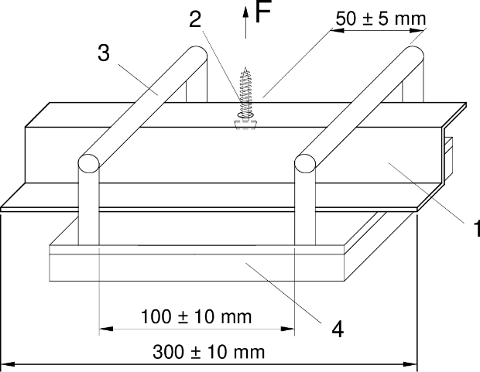 | 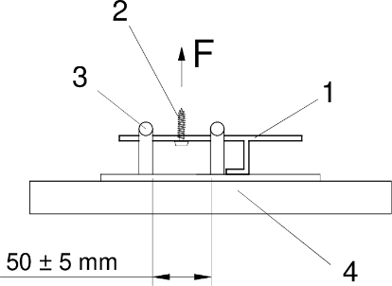 | პირობითი აღნიშვნები  - მოპიკეთების სამაგრი.  - ქვეკარკასის სამაგრი.  - სატესტო ინსტრუმენტი.  - სატესტო საყრდენი.
სურათი კ.2.1: წრფივი დამაგრებისთვის გამწევი ტესტის მაგალითი. | სურათი კ.2.2: ზუსტი დამაგრების გამწევი ტესტის მაგალითი.

ტესტი უნდა ჩატარდეს (20 ± 1) მმ/წთ დაჭიმვის სიჩქარით. როდესაც შეინიშნება, რომ სატესტო ნიმუშის ქცევაზე გავლენას ახდენს ეს დაჭიმვის სიჩქარე (მაგ., არ არის ძალის/გადაადგილების ზუსტი გაზომვები), უნდა იქნეს გათვალისწინებული უფრო დაბალი სიჩქარეები, არანაკლებ (5 ± 0,5) მმ/წთ.

დაზიანება/მწყობრიდან გამოსვლა უნდა განისაზღვროს შემდეგი მოვლენებიდან რომელიმეთი:
- ხაზოვანი ან ზუსტი დამაგრების წყვეტა.
- ხრახნის/მოქლონის წყვეტა.
ტესტის ანგარიში უნდა მოიცავდეს, სულ მცირე:
- კომპონენტების ტიპს, მასალას და გეომეტრიას (მონაცემები დაფუძნებულია მწარმოებლის პროდუქტის მონტაჟის ინსტრუქციებზე (MPII-ზე)).
- თითოეული ინდივიდუალური შეცდომის მნიშვნელობას, F_{u,i} (გამოხატული N-ში).
- სატესტო ნიმუშის შეცდომის რეჟიმის აღწერას.
- საშუალო არითმეტიკული მნიშვნელობები, F_{u,m} [N-ში] და დამახასიათებელი მნიშვნელობები, F_{u,C} [N-ში], განტოლების (ო.1) შესაბამისად.

კ.3 - მოპირკეთების ზუსტი დამაგრების მიმართ მდგრადობა (გ, ვ და თ ოჯახის კომპლექტებისთვის)
მიზანია ზუსტი მოპირკეთების სამაგრების (მაგ., პატარა რელსები, კლიპები, დამჭერები, შტიფტები ან სხვა მსგავსი ზუსტი მოპირკეთების სამაგრების) მექანიკური მდგრადობის დადგენა.

კ.3.1 - ზოგადი ტესტირების პროცედურა

უნდა შემოწმდეს ზუსტი მოპირკეთების სამაგრების ჰორიზონტალური და ვერტიკალური დატვირთვისადმი მდგრადობა.
უნდა შემოწმდეს ჰორიზონტალური დატვირთვისადმი მდგრადობის მინიმუმ ხუთი ნიმუში და ვერტიკალური დატვირთვისადმი მდგრადობის კიდევ ხუთი ნიმუში.
მოპირკეთების სამაგრები უნდა დამონტაჟდეს მწარმოებლის პროდუქტის მონტაჟის ინსტრუქციების (MPII-ის) შესაბამისად.
ძალა უნდა იქნეს გამოყენებული (5 ± 0,5) მმ/წთ სიჩქარით მოპირკეთების სამაგრებზე.
ტესტი უნდა ჩატარდეს დატვირთვის პირობებში გაზომილი თანმიმდევრული გადაადგილების ეტაპებით, სანამ განტვირთვის პირობებში 1 მმ მუდმივი დეფორმაცია არ მოხდება. საფეხურები უნდა განისაზღვროს გადაადგილების ზრდის მიხედვით: დატვირთვის ქვეშ მოპირკეთების სამაგრების ქცევის მიხედვით უნდა შეირჩეს 0,25 მმ, 0,5 მმ ან 1,0 მმ საფეხურები. თითოეული ნაბიჯის შემდეგ, მოპირკეთების სამაგრები უნდა განიტვირთოს და გაიზომოს მუდმივი დეფორმაცია.
როდესაც ხდება 1 მმ მუდმივი დეფორმაცია, ტესტი უნდა გაგრძელდეს დაზიანებამდე/მწყობრიდან გამოსვლამდე.
გადაადგილებები და ძალები უნდა გაიზომოს და აისახოს ცხრილის ან გრაფიკის სახით. ტესტის ანგარიში უნდა მოიცავდეს, სულ მცირე:
- მოპირკეთების სამაგრის ტიპი, მასალა და გეომეტრია (მონაცემები დაფუძნებულია მწარმოებლის პროდუქტის მონტაჟის ინსტრუქციებზე (MPII-ზე)).
- გადაადგილებისა და ძალის თითოეული ინდივიდუალური მნიშვნელობა, F_{1,i} (გამოხატული N-ში), 1 მმ მუდმივი დეფორმაციისთვის.
- დაზიანების/მწყობრიდან გამოსვლის თითოეული ინდივიდუალური მნიშვნელობა, F_{u,i} (გამოხატული N-ში) და ტესტის ნიმუშის დაზიანების/მწყობრიდან გამოსვლის რეჟიმის აღწერა (გატეხვა, მნიშვნელოვანი მუდმივი დეფორმაცია და ა.შ.).
- გადაადგილებები და ძალები უნდა გაიზომოს და აისახოს ცხრილის ან გრაფიკის სახით.
- არითმეტიკული საშუალო მნიშვნელობები, F_{1,m}, F_{u,m,} და დამახასიათებელი მნიშვნელობები, F_{1,C}, F_{u,C}, განტოლების (ო.1) შესაბამისად.

კ.3.2.- ჰორიზონტალური დატვირთვის მიმართ მდგრადობა (ქარის შეწოვა)

ტესტირების პროცედურა მოცემულია კ.3.1 პუნქტში.
სატესტო ნიმუში შედგება ერთი მოპირკეთების სამაგრისგან, რომელიც გამოიყენება მყარ სუბსტრატზე, როგორც ეს ნაჩვენებია კ.3.2.1 და კ.3.2.2 ნახაზებზე.
ძალა უნდა იქნეს გამოყენებული მოპირკეთების სამაგრის მთლიან ფლანგზე, როგორც ეს ნაჩვენებია კ.3.2.1 და კ.3.2.2 ნახაზებზე. ძალა უნდა იქნეს გამოყენებული გათვალისწინებული მოპირკეთების ელემენტის სიბრტყის პერპენდიკულარულად. ნახაზებზე ნაჩვენებია წერტილოვანი მოპირკეთების სამაგრის ორი სპეციფიკური გეომეტრია. სხვადასხვა გეომეტრიის მქონე მოპირკეთების სამაგრებისთვის იგივე პრინციპი უნდა იქნეს დაცული.
ტვირთი
ტვირთი  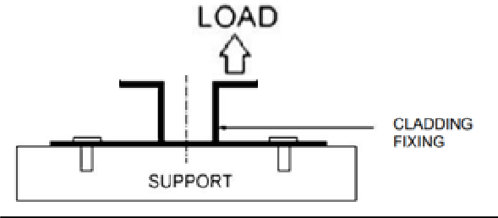  საყრდენი  მოპირკეთების სამაგრი | 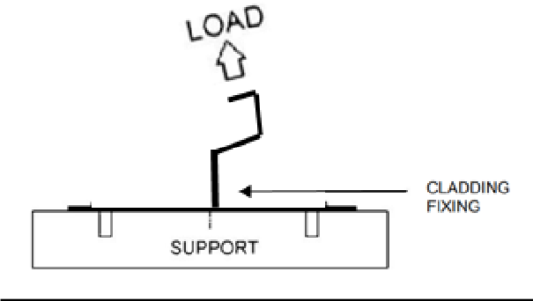  მოპირკეთების სამაგრი  საყრდენი
სურათი კ.3.2.1: გ და ვ ოჯახებისთვის ჰორიზონტალური დატვირთვის მდგრადობის ტესტის განლაგების მაგალითი. | სურათი კ.3.2.2: თ ოჯახის ჰორიზონტალური დატვირთვის მდგრადობის ტესტის განლაგების მაგალითი.

კ.3.3. - ვერტიკალური დატვირთვის მიმართ მდგრადობა (წონა)
ტესტირების პროცედურა მოცემულია კ.3.1 პუნქტში.
ტესტირების პროცედურა მოცემულია კ.3.1 პუნქტში.

სატესტო ნიმუში შედგება ერთი მოპირკეთების სამაგრისგან, რომელიც დამაგრებულია მყარ სუბსტრატზე, როგორც ეს ნაჩვენებია სურათ კ.3.3.1-ზე.
ვერტიკალური დატვირთვის გამოყენება უნდა იყოს წარმომადგენელი იმ გზაზე, რომლითაც დატვირთვა გადადის მოპირკეთების ელემენტიდან მოპირკეთების სამაგრზე. საჭიროების შემთხვევაში, ვერტიკალური დატვირთვა უნდა იქნეს გამოყენებული სატესტო ხელსაწყოს (ან ყალიბის) მეშვეობით, რომელსაც აქვს მოპირკეთების ელემენტის შეერთების რეალური ფორმა (მაგ., ყალიბი, რომელსაც აქვს იგივე ღარის გეომეტრია, რაც მოპირკეთების ელემენტების გეომეტრიას შეერთების წერტილში).
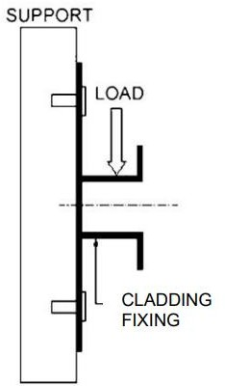
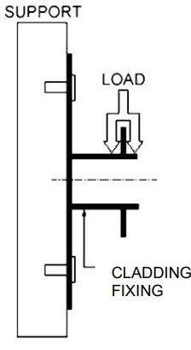
დატვირთვა
დატვირთვა
მოპირკეთების სამაგრი
მოპირკეთების სამაგრი
საყრდენი
საყრდენი

სურათი კ.3.3.1: ვერტიკალური დატვირთვის მიმართ მდგრადობის ტესტის განლაგების მაგალითები.

დანართი ლ: ქვეკარკასის სამაგრების მექანიკური მდგრადობა

ლ.1 - დაჭიმვის/გამოწევის მიმართ მდგრადობა
სულ მცირე, 5 ნიმუში უნდა დაიტესტოს.
სატესტო ნიმუშები უნდა დამონტაჟდეს მწარმოებლის პროდუქტის ინსტალაციის ინსტრუქციების (MPII) შესაბამისად.
თითოეული სატესტო ნიმუში უნდა შედგებოდეს ერთი ჩარჩოს პროფილისგან/სამაგრებისგან (ქვემოთ მოცემულ ფიგურებში ნომერი 1) და კარკასის სამაგრებისგან (ქვემოთ მოცემულ ფიგურებში ნომერი 2), რომელიც განსაზღვრულია მისი შეერთებისთვის მოპირკეთების სამაგრებთან.
კარკასის პროფილის/სამაგრების სიგრძე უნდა იყოს მინიმუმ (300 ± 10) მმ (იხ. ფიგურები ლ.1.1 და ლ.1.2).
ეს ტესტი შეიძლება ჩატარდეს კ.2 პუნქტის შესაბამისად ტესტთან ერთად ხაზოვანი მოპირკეთების სამაგრებისთვის, იმ პირობით, რომ სატესტო ნიმუში მოიცავს მთლიან შეერთებას (ხაზოვანი მოპირკეთების სამაგრები, კარკასის სამაგრები (ხრახნიანი ან მოქლონი) და კარკასის პროფილი). იხილეთ ფიგურა ლ.1.3. კომბინირებულ ტესტირებაში, ტესტის შედეგი უნდა ჩაითვალოს ორივე მახასიათებლის შედეგად (პუნქტები კ.2 და ლ.1).
კარკასის სამაგრები (ქვემოთ მოცემულ ფიგურებში ნომერი 2) უნდა განთავსდეს კარკასის პროფილის/სამაგრების პერპენდიკულარულად (ქვემოთ მოცემულ ფიგურებში ნომერი 1) და ძალა (F) უნდა იქნეს გამოყენებული დაზიანებამდე/მწყობრიდან გამოსვლამდე.
სატესტო ნიმუში უნდა დამაგრდეს სატესტო ხელსაწყოთი (ნომერი 3 ქვემოთ), რომელიც მიმაგრებულია სატესტო მანქანის საყრდენზე (ნომერი 4 ქვემოთ). სატესტო ხელსაწყოები უნდა იყოს ან საყრდენი ლილვაკები დიამეტრით (20 ± 5) მმ ან სხვა სახის დამჭერი, სადაც ქვეკარკასის დამაგრების მხარის ნაწილი უნდა იყოს მომრგვალებული დიამეტრით (20 ± 5) მმ.
სატესტო ნიმუშები ტესტირებამდე უნდა იყოს კონდიცირებული მინიმუმ 2 საათის განმავლობაში (23 ± 2) °C ტემპერატურაზე. სატესტო აპარატურა უნდა შედგებოდეს:
- დინამომეტრისგან.
- სატესტო საყრდენისგან, როგორც ეს ნაჩვენებია ქვემოთ მოცემულ მაგალითებში, ზემოთ მითითებული ტესტის ტიპის მიხედვით, ტესტის მნიშვნელობა იმაში მდგომარეობს, რომ პროფილი/ხის სამაგრი დამაგრებული იყოს ქვეკარკასის ორივე მხარეს.

სურათებისთვის ლ.1.1-დან ლ.1.3-მდე პირობითი აღნიშვნები:
- ქვეკარკასის პროფილი.
- ქვეკარკასის დამაგრება.
- სატესტო ინსტრუმენტი.
- სატესტო საყრდენი.
- მოპირკეთების დამაგრება (კომბინირებული ამოწევისა და გამოწევის ტესტისთვის).
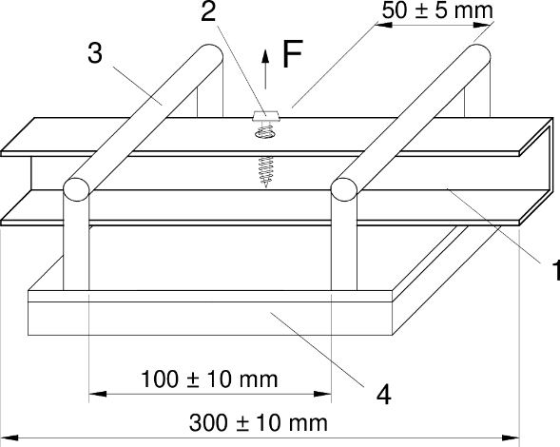 | 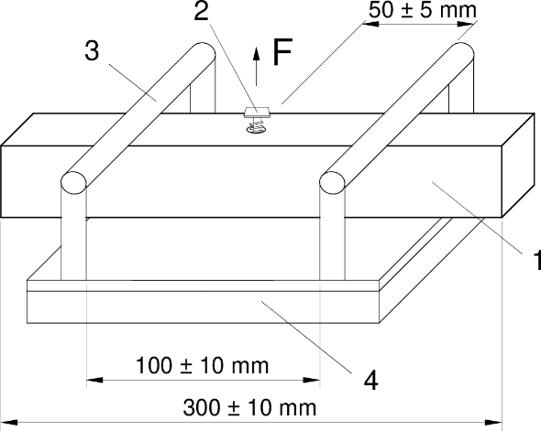
სურათი ლ.1.1: ლითონის პროფილზე ამოწევის ტესტის მაგალითი. | სურათი ლ.1.2: ხის საყრდენზე ამოწევის ტესტის მაგალითი

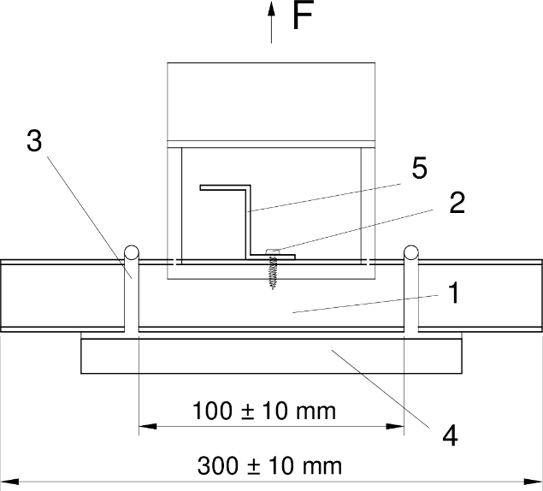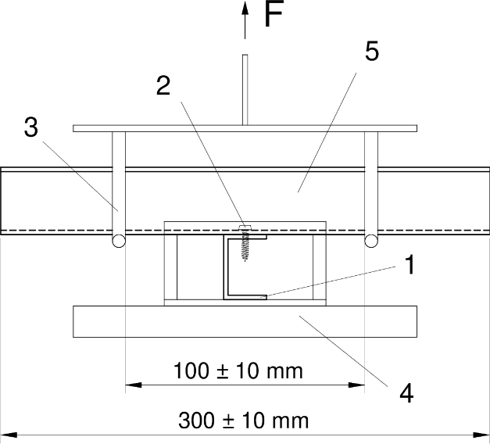
წინა ხედი უკანა ხედი

სურათი ლ.1.3: ლითონის პროფილზე კომბინირებული (ამოწევისა და გაწევის) ტესტის მაგალითი.

ტესტი უნდა ჩატარდეს (20 ± 1) მმ/წთ დაჭიმვის სიჩქარით. როდესაც შეინიშნება, რომ სატესტო ნიმუშის ქცევაზე გავლენას ახდენს ეს დაჭიმვის სიჩქარე (მაგ., არ არის ძალის/გადაადგილების ზუსტი გაზომვები), უნდა იქნეს გათვალისწინებული უფრო დაბალი სიჩქარეები, არანაკლებ (5 ± 0,5) მმ/წთ.
დაზიანება/მწყობრიდან გამოსვლა უნდა განისაზღვროს შემდეგი მოვლენებიდან რომელიმეთი:
1. პროფილის/სამაგრების გაწყვეტა.
2. სამაგრების გაწყვეტა.
ტესტის ანგარიში უნდა მოიცავდეს, სულ მცირე:
- კომპონენტების (პროფილის/სამაგრების და სამაგრების) ტიპი, მასალა და გეომეტრია (მონაცემები დაფუძნებულია მწარმოებლის პროდუქტის მონტაჟის ინსტრუქციებზე (MPII-ზე)).
- თითოეული ინდივიდუალური დაზიანების/მწყობრიდან გამოსვლის მნიშვნელობა, F_{u,i} (გამოსახულია N-ში).
- სატესტო ნიმუშის დაზიანების/მწყობრიდან გამოსვლის რეჟიმის აღწერა.
- არითმეტიკული საშუალო მნიშვნელობები, F_{u,m}, და დამახასიათებელი მნიშვნელობები, F_{u,C}, განტოლების (ო.1) შესაბამისად.

ლ.2 - ძვრის დატვირთვის მიმართ მდგრადობა
უნდა შემოწმდეს მინიმუმ ხუთი ნიმუში.

საცდელი ნიმუშები უნდა დამონტაჟდეს მწარმოებლის პროდუქტის ინსტალაციის ინსტრუქციების (MPII) შესაბამისად.

თითოეული საცდელი ნიმუში უნდა შედგებოდეს ორი ფურცლისგან ან ერთი სამაგრისგან და ერთი ფურცლისგან, რომლებიც დამზადებულია იმავე მასალისა და სისქის, რაც შესაერთებელი ჩარჩოს კომპონენტებისა და ამ შეერთებისთვის განსაზღვრული სამაგრის.

ორი გადაფარებული ფურცლის საერთო ზომა უნდა იყოს (150 ± 10) მმ x (50 ± 5) მმ (იხ. სურათი ლ.2.1). ფურცლების გადაფარებული ფართობის ზომა უნდა იყოს (40 ± 5) მმ (იხ. სურათი ლ.2.1).

გადაფარული ფურცლები უნდა იყოს გასწორებული (იხ. გვერდითი ხედი სურათ ლ.2.1-ზე).

საცდელი ნიმუშები უნდა იყოს კონდიცირებული მინიმუმ 2 საათის განმავლობაში (23 ± 2) °C ტემპერატურაზე ტესტირების დაწყებამდე. ტესტირების აპარატურა უნდა შედგებოდეს:
- დინამომეტრისგან.
- საცდელი საყრდენისგან, როგორც ნაჩვენებია სურათ ლ.2.1-ზე.
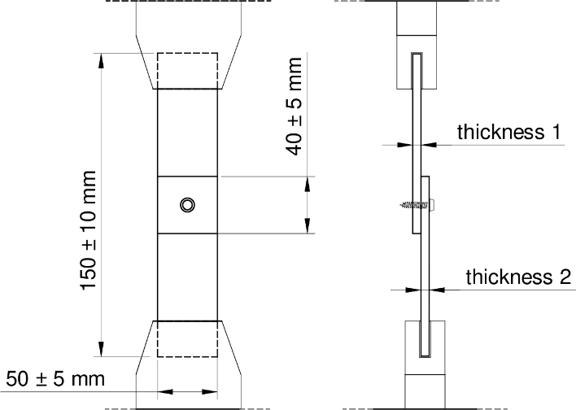
სისქე 1
სისქე 2
სურათი ლ.2.1: ძვრის ტესტის მაგალითი

ტესტი უნდა ჩატარდეს (20 ± 0,5) მმ/წთ დაჭიმვის სიჩქარით. როდესაც შეინიშნება, რომ სატესტო ნიმუშის ქცევაზე გავლენას ახდენს ეს დაჭიმვის სიჩქარე (მაგ., არ არის ძალის/გადაადგილების ზუსტი გაზომვები), უნდა იქნეს გათვალისწინებული უფრო დაბალი სიჩქარეები, არანაკლებ (5 ± 0,5) მმ/წთ.
დამაგრება უნდა განთავსდეს ნახაზ ლ.2.1-ში აღწერილი წესით და ძალა უნდა იქნეს გამოყენებული ორ ფურცელზე ან ხის საყრდენსა და ფურცელზე რღვევამდე.

რღვევა უნდა განისაზღვროს შემდეგი მოვლენებიდან რომელიმეთი:
1. ლითონის ფურცლის ან ხის საყრდენის გაწყვეტა.
2. დამაგრების გაწყვეტა.
ტესტის ანგარიში უნდა მოიცავდეს, სულ მცირე:
- კომპონენტების ტიპს, მასალას და გეომეტრიას (მონაცემები დაფუძნებულია მწარმოებლის პროდუქტის ინსტალაციის ინსტრუქციებზე (MPII).
- თითოეული ინდივიდუალური რღვევის მნიშვნელობას, F_{u,i} (გამოხატული N-ში).
- სატესტო ნიმუშის რღვევის რეჟიმის აღწერას.
- არითმეტიკულ საშუალო მნიშვნელობებს, F_{u,m,} და მახასიათებელ მნიშვნელობებს, F_{u,C,} განტოლების (ო.1) შესაბამისად.

დანართი მ: სამაგრების მდგრადობა (ჰორიზონტალური და ვერტიკალური დატვირთვა)

მ.1 - ზოგადი
ტესტის მიზანია სამაგრებისა და მათი ჩარჩოზე დამაგრების დატვირთვის ტარების უნარისა და ქარისადმი მდგრადობის განსაზღვრა შესაბამისად ძვრისა და დაჭიმვის დატვირთვების ქვეშ.
სამაგრების მდგრადობა უნდა შემოწმდეს შემდეგი პირობებით:
- ვერტიკალური დატვირთვა (წონა), იხილეთ პუნქტი მ.4.2.
- ჰორიზონტალური დატვირთვა (ქარი), იხილეთ პუნქტი მ.4.3.
ტესტირებისა და საზომი აღჭურვილობა უნდა შეესაბამებოდეს პუნქტ მ.2-ს. ტესტირების ნიმუშები უნდა შემოწმდეს პუნქტ მ.3-ის შესაბამისად.
მ.1.1– ტესტირების სერიები

ერთი სატესტო სერია უნდა შედგებოდეს მინიმუმ ხუთი სატესტო ნიმუშისგან (იხ. პუნქტი მ.4.1).
კომპლექტისთვის განსაზღვრული სამაგრები, როგორც წესი, შეესაბამება ერთ მასალას (ფოლადი ან ალუმინის შენადნობი), თუმცა შეიძლება, მოიცავდეს შენადნობების ფართო სპექტრს (მექანიკური თვისებების დიაპაზონი), რამდენიმე ფორმის ფართო სპექტრს (პროფილის დამონტაჟებისთვის ხვრელების ან დამატებითი ენების სხვადასხვა კონფიგურაცია და ზომები), რამდენიმე გეომეტრიას (სისქის, ფრთის სიგრძის (L_{w}), ფუძის სიგრძის (B_{b}) და სამაგრების სიმაღლის (H_{b}) ვარიაციები, მაგ., იხილეთ სურათი მ.1.1.1) და მოიცავს თუ არა ისინი თერმოსტოპ ბალიშს ფუძის არეში.
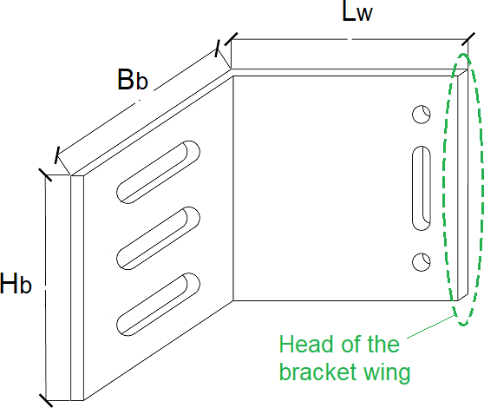
სამაგრი ფრთის თავი
სურათი მ.1.1.1: ვერტიკალური ჩარჩოს კონფიგურაციის სამაგრის ფორმისა და გეომეტრიის მაგალითი.

რეკომენდებულია თითოეული სამაგრის ტესტირების სერიის ჩატარება (თითოეული მასალის თვისებები, თითოეული ფორმა, თითოეული გეომეტრია, თერმოსტოპით და მის გარეშე). თუმცა, ტესტების რაოდენობის შესამცირებლად, შეფასებისთვის ტესტირების სერიების რაოდენობის განსაზღვრისას გათვალისწინებული უნდა იყოს შემდეგი კრიტერიუმები:
1. თითოეული დატვირთვის ტესტი (ვერტიკალური და ჰორიზონტალური დატვირთვა) უნდა შეფასდეს დამოუკიდებლად.
2. სამაგრები უნდა დაჯგუფდეს ერთი და იმავე ფორმის (ღრმულების რაოდენობა და განლაგება როგორც ძირში, ასევე ფრთის არეში) და ერთი და იმავე ფუძის გეომეტრიის (ფუძის სიგრძე და სამაგრის სიმაღლე) გათვალისწინებით. ამიტომ, ერთ ჯგუფში ვარიაციები განპირობებული უნდა იყოს სისქის დიაპაზონით, ფრთის სიგრძის დიაპაზონით, სხვადასხვა მასალის მექანიკური თვისებებით და თერმოსტოპით სამაგრის გამოყენების ან არგამოყენებით.
3. თითოეული ჯგუფი უნდა შემოწმდეს.
4. ჯგუფის ფარგლებში, ტესტირების სერიების შემცირება შესაძლებელია შემდეგი ვარიანტების გათვალისწინებით:

ა) ჯგუფში თითოეული შესაძლო ვარიაციის ყველაზე ცუდი შემთხვევა, ანუ მასალის შენადნობი მინიმალური ელასტიურობის ზღვრით, მინიმალური სისქით და სამაგრებით უფრო დიდი ფრთის სიგრძით. ამ ვარიანტში, გამოცდილი სამაგრებისთვის მიღებული ტესტის შედეგები უნდა გავრცელდეს ამ ჯგუფის სხვა სამაგრების ვარიაციებზე.

ბ) თითოეული შესაძლო ვარიაციის ყველაზე ცუდი და წარმომადგენლობითი შემთხვევები, ანუ მასალის შენადნობი მინიმალური, მაქსიმალური და შესაძლო შუალედური ელასტიურობის ზღვრებით, მინიმალური, მაქსიმალური და შესაძლო შუალედური სისქით და ფრთის მაქსიმალური, მინიმალური და შუალედური სიგრძით. ამ ვარიანტში, გამოცდილი სამაგრებისთვის მიღებული ტესტის შედეგები უნდა გავრცელდეს ამ ჯგუფის სხვა სამაგრების ვარიაციებზე უფრო დიდი ელასტიურობის ზღვრული შენადნობებით, უფრო დიდი სისქით და უფრო მცირე ფრთის სიგრძით.
გარდა ამისა, თერმო-გამშვები ბალიშების გავლენა სამაგრების მექანიკურ მდგრადობაზე უნდა იქნეს გათვალისწინებული საჩვენებელი ტესტების ჩატარებით ყველაზე ცუდი შემთხვევის დასადგენად.

მ.2 - ტესტირების მოწყობილობა
აღჭურვილობა დამზადებულია სსტ ენ ისო 7500-1:2018/2024 სტანდარტის შესაბამისად 1 კლასის წევა-შეკუმშვის მანქანისგან, მინიმალური სიმძლავრით 10 kN, ვერტიკალურ ღერძზე, რომლის ძირითადი ელემენტებია შემდეგი:
- ქვედა ნაწილი, რომელიც საშუალებას იძლევა სამაგრები დამაგრდეს სატესტო მოწყობილობაზე.
- ზედა მოძრავი ნაწილი, რომელიც უნდა იყოს დამაგრებული ხელსაწყოს პროფილზე ან რეალურ პროფილზე, რათა უზრუნველყოფილი იყოს ამ ელემენტის მხოლოდ ვერტიკალური გადაადგილება.
ეს ნაწილები უნდა იყოს განთავსებული ერთსა და იმავე სიმეტრიულ სიბრტყეში.
გარდა ამისა, გამოყენებული უნდა იყოს გადაადგილების გაზომვის სენსორი ქვემოთ მოცემული სპეციფიკაციების შესაბამისად.
საყრდენის ქვედა ნაწილი დამზადებულია ხისტი სუბსტრატისგან (მაგ., ჰორიზონტალური საფუძველი და ვერტიკალური პერპენდიკულარული ზედაპირი, იხილეთ სურათი მ.4.2.1).
ეს სუბსტრატი უნდა:
- იყოს ხისტად დამაგრებული მანქანის ქვედა უჯრაზე.
- იყოს საკმარისად ხისტი, რათა უზრუნველყოფილი იყოს ტესტის სწორად შესრულება.
როდესაც სუბსტრატი არ არის დამზადებული ფოლადისგან, სამაგრების ქვეშ საყრდენი ზედაპირის უზრუნველსაყოფად უნდა იქნეს გამოყენებული ფოლადის ფირფიტები (მინიმალური სისქე 5 მმ და ზედაპირის ფართობი, რომელიც მინიმუმ ტოლია სამაგრის ფუძის ზედაპირის ორმაგისა, რომელიც მოიცავს დამაგრების დიამეტრის ტოლ ხვრელს).
ზედა ნაწილი შედგება პროფილის განივი კვეთის შესაბამისი მოჭიდება-შეკუმშვის მოწყობილობიდან. ზედა მოძრავი ნაწილი და მიმაგრებული პროფილი ვერტიკალურად უნდა იყოს გასწორებული სუბსტრატთან.
დატვირთვისა და გადმოტვირთვის დროს გადაადგილებები (იხ. სურათი მ.4.1.1) უნდა ჩაითვალოს მოძრავი განივი ნაწილის (აქტუატორის) გადაადგილებების ტოლფასად, გარდა ამისა, გაზომვის წერტილებზე უფრო ზუსტი სიზუსტის მისაღებად, გადაადგილების სენსორები (მინიმალური სიზუსტით 0,1 მმ) უნდა იქნეს გათვალისწინებული:
- პროფილის ღერძში (სადაც დატვირთვა გამოიყენება).
- ან სამაგრის ფრთის თავზე (იხ. სურათი მ.1.1.1). ამ შემთხვევაში, პუნქტებში მ.4.2 მოცემული კრიტერიუმების მნიშვნელობები უნდა გამოსწორდეს დატვირთვის გამოყენების ღერძსა (პროფილის ღერძი, იხილეთ სურათი მ.4.1.2a) და სამაგრის ფრთის თავს შორის მანძილის გათვალისწინებით (იხილეთ სურათი მ.1.1.1).
გადაადგილების სენსორებიდან მიღებული გაზომვები უნდა იყოს საცნობარო და გადაადგილების სენსორები უნდა იყოს დაკავშირებული გრაფიკულ ჩამწერთან, რომელიც საშუალებას იძლევა, დახაზოთ სიმტკიცე-გადაადგილების მრუდი (იხილეთ სურათი მ.4.1.1).

მ.3. - ტესტის ნიმუშების დამონტაჟების დებულებები

მ.3.1. - სამაგრების დამაგრება სუბსტრატზე

სამაგრები უნდა დამაგრდეს სუბსტრატზე შემდეგი წესით:
- ვერტიკალური პროფილის ქვეკარკასის კონფიგურაციისთვის ვერტიკალური დატვირთვის ტესტი უნდა ჩატარდეს ნახაზი მ.4.2.1-ის შესაბამისად. ჰორიზონტალური პროფილის ქვეკარკასის კონფიგურაციის შემთხვევაში, სამაგრები უნდა განთავსდეს სუბსტრატზე ვერტიკალური დატვირთვების ასატანად მათი რეალური მეთოდით.
- ვერტიკალური პროფილის ქვეკარკასის კონფიგურაციისთვის ჰორიზონტალური დატვირთვის ასატანად სამაგრები უნდა განთავსდეს სუბსტრატზე მათი რეალური მეთოდით.
- უნდა შემოწმდეს სამაგრებსა და პროფილებს შორის სამაგრების ყველაზე ცუდი პოზიცია (ყველაზე სუსტი შემადგენლობა), დანიშნულებისამებრ გამოყენების გათვალისწინებით.
- სამაგრებსა და სუბსტრატს შორის სამაგრის ტიპი უნდა შეირჩეს სუბსტრატის ტიპისა და მწარმოებლის პროდუქტის ინსტალაციის ინსტრუქციების (MPII) მიხედვით. როდესაც მწარმოებლის პროდუქტის ინსტალაციის ინსტრუქციებში (MPII) სუბსტრატზე სამაგრები არ არის მოცემული, უნდა იქნეს გამოყენებული შესაბამისი დიამეტრის ჭანჭიკები, რომლებიც ადაპტირებულია წინასწარი ბურღვისთვის (მინიმუმ Ø 6 მმ) საყელურების გამოყენებით.
- საყრდენზე დამაგრების ჭანჭიკი (სამაგრი) უნდა განთავსდეს მოგრძო ხვრელში პროფილიდან მაქსიმალურ მითითებულ მანძილზე. შენიშვნა: სამაგრები (ფრჩხილსა და სუბსტრატს შორის დამაგრება) არ უნდა წარმოადგენდეს სატესტო ნიმუშის სუსტ წერტილს.

მ.3.2. - სამაგრები

თითოეული სატესტო ნიმუში უნდა შედგებოდეს:
- ასიმეტრიული სამაგრებისთვის, რომლებიც პროფილს ერთი პროფილის მხარისთვის ამაგრებენ (მაგ., ვერტიკალური პროფილის ქვეკარკასის კონფიგურაციისთვის იხილეთ სურათი მ.3.2.1), არსებობს ორი ვარიანტი:
ვარიანტი 1: პროფილის ერთ მხარეს მხოლოდ ერთი სამაგრი დამონტაჟებულია. ეს კონფიგურაცია გათვალისწინებული უნდა იყოს ვერტიკალური დატვირთვის მიმართ მდგრადობის ტესტისთვის (იხილეთ პუნქტი მ.4.1), როდესაც სუბსტრატზე სამაგრი მიმაგრების კონფიგურაცია არ იძლევა სამაგრის ბრუნვის საშუალებას ვერტიკალური დატვირთვის გამოყენებისას.
ვარიანტი 2: პროფილის ორივე მხარეს დამონტაჟებული ორი სამაგრი (განლაგებული ერთმანეთის საპირისპიროდ, ან შემდგომში ერთმანეთის მიმართ, პროფილის ტიპისა და მწარმოებლის პროდუქტის ინსტალაციის ინსტრუქციების (MPII) მიხედვით). ეს კონფიგურაცია გათვალისწინებული უნდა იყოს ვერტიკალური დატვირთვის მიმართ მდგრადობის ტესტისთვის (იხილეთ პუნქტი მ.4.1), როდესაც სუბსტრატზე სამაგრის მიმაგრების კონფიგურაცია საშუალებას იძლევა სამაგრის ბრუნვის, როდესაც ვერტიკალური დატვირთვა გამოიყენება. მაგ., როდესაც სამაგრის ფუძის მხოლოდ ერთი ხვრელი გამოიყენება წამყვანის ჩასართავად.
- სიმეტრიული სამაგრებისთვის (პროფილის ორივე მხარის საყრდენი სამაგრები, იხილეთ სურათი მ.3.2.2), პროფილის ორივე მხარეს მხოლოდ ერთი სამაგრი უნდა დამონტაჟდეს.
სატესტო ნიმუშის მონტაჟი და დამაგრება უნდა განხორციელდეს მწარმოებლის პროდუქტის ინსტალაციის ინსტრუქციების (MPII) შესაბამისად.

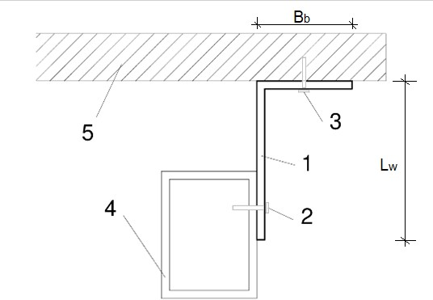 | პირობითი აღნიშვნები:  - საყრდენი.  - სამაგრი.  - ანკერი.  - პროფილკი.  - სუბსტრატი. | 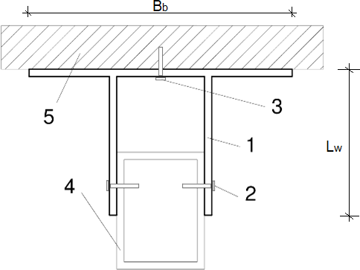
სურათი მ.3.2.1: ასიმეტრიული სამაგრების მაგალითი. |  | სურათი მ.3.2.2: სიმეტრიული სამაგრების მაგალითი.

მ.3.3. - პროფილის სამაგრის საყრდენი

პროფილი ფრჩხილებზე უნდა დამაგრდეს შემდეგი წესების შესაბამისად:
- პროფილზე ფრჩხილების დამაგრების ტიპი უნდა შეესაბამებოდეს აწყობილ კომპლექტში გამოსაყენებელ დამაგრებას.
- დამაგრებები უნდა დამონტაჟდეს მწარმოებლის სპეციფიკაციების შესაბამისად.
- ფრჩხილებისა და მათი დამაგრებების ყველაზე სუსტი კონფიგურაცია. თუ მწარმოებელი იძლევა იმის საშუალებას, რომ ფრჩხილების ფრთაზე არსებული ყველა ხვრელი აუცილებლად არ უნდა შეივსოს დამაგრებებით, მაშინ უნდა იქნეს გამოყენებული დამაგრებების ყველაზე არახელსაყრელი პოზიციები.

მ.3.4. - პროფილი

როდესაც ეს შესაძლებელია, ტესტირებისთვის გამოყენებული უნდა იქნეს ნაკრებისთვის განსაზღვრული ფაქტობრივი პროფილი.
ლითონის პროფილის სიმულირება ასევე შესაძლებელია მინიმუმ 1,5 მმ სისქის კვადრატული ან მართკუთხა კვეთის ფოლადის მილით.

მ.4 - ტესტირების პროცედურა (ვერტიკალური და ჰორიზონტალური დატვირთვები)

მ.4.1 – როგორც ვერტიკალური, ასევე ჰორიზონტალური დატვირთვის ტესტებისთვის გამოსაყენებელი ზოგადი ასპექტები

ტესტირება უნდა ჩატარდეს მინიმუმ ხუთი ნიმუშის მეშვეობით.
ტესტირების დროს სამაგრები ექვემდებარება ციკლების თანმიმდევრობას, როგორც ეს ქვემოთ არის განსაზღვრული. თითოეულ ციკლში გამოიყენება მზარდი დატვირთვა და შემდეგ ნიმუში უნდა იტვირთებოდეს.

სურათი მ.4.1.1 გვიჩვენებს დატვირთვა-გადმოტვირთვის ტესტის პროცედურის მაგალითს მუდმივი დეფორმაციის კრიტერიუმების წერტილების მისაღწევად (F_{i,r} ვერტიკალური დატვირთვის შემთხვევაში და F_{i,1} ჰორიზონტალური დატვირთვის შემთხვევაში).

დატვირთვა უნდა იქნეს გამოყენებული მუდმივი სიჩქარით (5 ± 0,5) მმ/წთ პროფილზე, რათა თავიდან იქნეს აცილებული ტესტის ნიმუშის დინამიკური დაზიანება/მწყობრიდან გამოსვლა.
ტესტის შედეგების გაზომვის წერტილები უნდა იყოს მითითებული იმ ღერძზე, სადაც დატვირთვა გამოიყენება, რომელიც უნდა იყოს გასწორებული სამაგრებსა და პროფილს შორის (ფაქტობრივი პროფილი ან სატესტო ინსტრუმენტი-პროფილი) დამაგრებასთან, იხილეთ სურათები მ.4.1.2. გაზომვის კრიტერიუმები განსაზღვრულია პუნქტებში მ.4.2 და მ.4.3.

შენიშვნა: ტერმინი „გადაადგილება“ ეხება გაზომვის წერტილში გაზომილ მანძილს დატვირთვის გამოყენების დროს. ტერმინი „მუდმივი დეფორმაცია“ ეხება გაზომვის წერტილში გაზომვის დროს გაზომვის წერტილში გაზომვის მანძილს განტვირთვის შემდეგ (დატვირთვის გარეშე).

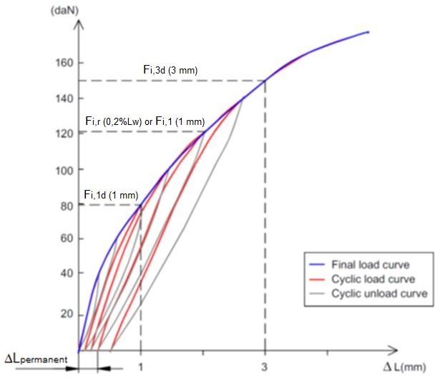
- საბოლოო დატვირთვის მრუდი
- ციკლური დატვირთვის მრუდი
- ციკლური განტვირთვის მრუდი
F_{i,r} (0,2%L_{w}) =გამოყენებული დატვირთვა, რომელიც იწვევს სამაგრზე მუდმივ დეფორმაციას გაზომვის წერტილში (გადმოტვირთვის შემდეგ) გაზომვის მიმართულებით, ტოლია ΔL_{permanent} = 0,2 x L_{w} / 100 (ვერტიკალური დატვირთვისთვის).
F_{i,1} (1 mm) = გამოყენებული დატვირთვა, რომელიც იწვევს სამაგრზე მუდმივ დეფორმაციას გაზომვის წერტილში (გადმოტვირთვის შემდეგ) გაზომვის მიმართულებით, ტოლია ΔL_{permanent} = 1 მმ (ჰორიზონტალური დატვირთვისთვის).
F_{i,1d} (1 mm) =გამოყენებული დატვირთვა, რომელიც იწვევს 1 მმ გადაადგილებას, რომელიც იზომება გაზომვის წერტილში დატვირთვის ქვეშ.
F_{i,3d} (3 მმ) = გამოყენებული დატვირთვა, რომელიც იწვევს 3 მმ გადაადგილებას, რომელიც იზომება გაზომვის წერტილში დატვირთვის ქვეშ.
სურათი მ.4.1.1: მუდმივი დეფორმაციის მისაღებად სიმტკიცე-გადაადგილების დატვირთვა-განტვირთვის ეტაპების მაგალითი.

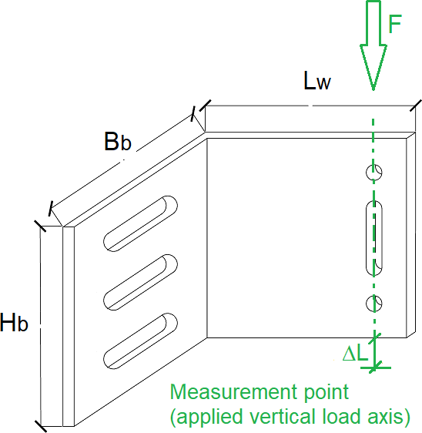  გაზომვის წერტილი(რომელიც გამოიყენება ვერტიკალური დატვირთვის ღერძზე) | 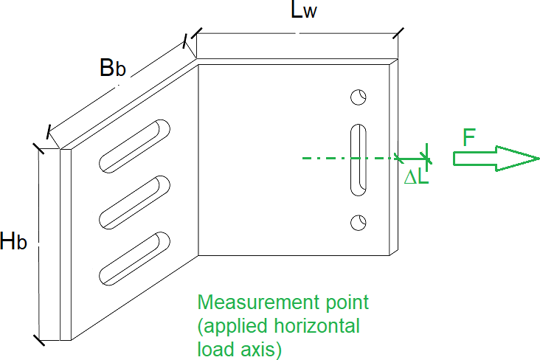  გაზომვის წერტილი(რომელიც გამოიყენება ჰორიზონტალური დატვირთვის ღერძზე)
სურათი მ.4.1.2a: ვერტიკალური დატვირთვის ტესტირების გაზომვის წერტილის მაგალითი. | სურათი მ.4.1.2b: ჰორიზონტალური დატვირთვის ტესტირების გაზომვის წერტილის მაგალითი.

დატვირთვა-გადმოტვირთვის ციკლის თანმიმდევრობა (იხ. სურათი მ.4.1.1) უნდა განისაზღვროს გადაადგილების ზრდის მიხედვით, ის უნდა განხორციელდეს ΔL = 0,25 მმ, 0,5 მმ ან 1,0 მმ ნაბიჯებით, დატვირთვის ქვეშ სამაგრის მოსალოდნელი ქცევის მიხედვით (მყარი თუ დეფორმირებადი).
საფეხურის გამოსაყენებელ ზომასთან დაკავშირებით ეჭვის შემთხვევაში, შესაძლებელია წინა საორიენტაციო ტესტის ჩატარება ერთი დამატებითი ნიმუშით თითოეული ვერტიკალური და ჰორიზონტალური დატვირთვისთვის. საფეხურის უფრო დაბალი ზომების გათვალისწინება შესაძლებელია საორიენტაციო ტესტის შედეგების მიხედვით (როგორც წესი, დეფორმირებადი სამაგრებისთვის). დატვირთვა უნდა იქნეს გამოყენებული შემდეგი პირობის დასაკმაყოფილებლად: მუდმივი, დატვირთვის სიჩქარე (5 ± 0,5) მმ/წთ.
ტესტის შედეგების თითოეული სერიისთვის უნდა იქნეს მიღებული F_{r,m}, F_{1d,m}, F_{3d,m}, F_{u,m}, [N-ში] არითმეტიკული საშუალო მნიშვნელობები და F_{r,C,} F_{1d,C}, F_{3d,C}, F_{u,C}, [in N] დამახასიათებელი მნიშვნელობები (იხ. პუნქტები მ.4.2 და მ.4.3).
სამაგრის დამახასიათებელი მნიშვნელობები (F_{r,C}, F_{1d,C}, F_{3d,C} და F_{u,C}) მიიღება განტოლების (ო.1) მიხედვით.

მ.4.2 - ვერტიკალური დატვირთვის მდგრადობის ტესტი

ტესტირების პროცედურა მოცემულია მ.4.1 პუნქტში.
ვერტიკალური დატვირთვის ტესტი უნდა ჩატარდეს შემდეგი წესების გათვალისწინებით:
- ტესტის ნიმუში უნდა შეესაბამებოდეს მ.3 პუნქტს.
- ტესტირების პროცედურა უნდა ჩატარდეს მ.4.1 პუნქტის შესაბამისად.
- ტესტირების შედეგები უნდა შეესაბამებოდეს მ.4.1 პუნქტს.
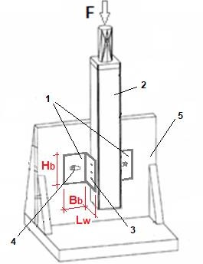  ვერტიკალური პროფილის ქვეკარკასის კონფიგურაცია ერთმანეთის საპირისპიროდ განლაგებული ორი ასიმეტრიული სამაგრისთვის ან სიმეტრიული სამაგრისთვის. | 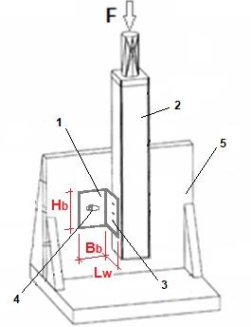  ვერტიკალური პროფილის ქვეკარკასის კონფიგურაცია ერთი ასიმეტრიული სამაგრისთვის.

პირობითი აღნიშვნები:  - საყრდენი.  - პროფილი. | - სამაგრი.  - ანკერი.  - სუბსტრატი. | L_{w} = საყრდენის ფრთის სიგრძე.  F =დატვირთვა.

სურათი მ.4.2.1: ვერტიკალური დატვირთვის ტესტი. ვერტიკალური პროფილის ქვეკარკასის კონფიგურაციის სატესტო მოწყობილობის მაგალითი.

ტესტირების დროს უნდა ჩაიწეროს შემდეგი შედეგები:
პირველი კრიტერიუმი: Fi,r load
Fi,r არის გამოყენებული დატვირთვა, რომელიც იწვევს სამაგრზე მუდმივ დეფორმაციას გაზომვის წერტილში (გადმოტვირთვის შემდეგ) გაზომვის მიმართულებით, რაც უდრის ∆Lpermanent = 0,2 x L, სადაც Lw არის სამაგრის ფრთის სიგრძე, რომელიც პერპენდიკულარულია სუბსტრატის მიმართ.
რადგან სამაგრის ქცევა, სამაგრის ტიპის მიხედვით შეიძლება, განსხვავებული იყოს, არსებობს სამი შესაძლებლობა:
1) მნიშვნელობა 0,2% • L_{w} მუდმივი დეფორმაცია მიიღწევა 1 მმ გადაადგილებამდე.
2) მნიშვნელობა 0,2% • L_{w} მუდმივი დეფორმაცია მიიღწევა 1 მმ-დან 3 მმ გადაადგილებამდე. ნაჩვენებია ნახაზზე მ.4.1.1.
3) მნიშვნელობა 0,2% • L_{w} მუდმივი დეფორმაცია მიიღწევა 3 მმ გადაადგილების შემდეგ.
ყველა ამ შემთხვევაში, დატვირთვის ციკლები უნდა იქნეს გამოყენებული მანამ, სანამ არ მიიღწევა 0,2% • Lw მუდმივი დეფორმაცია.

მეორე კრიტერიუმი: Fi,1d და Fi,3d loads
F_{i,1d} და F_{i,3d} არის გამოყენებული დატვირთვები, რომლებიც იწვევს გადაადგილებას შესაბამისად 1 და 3 მმ დატვირთვის ქვეშ, რომლებიც იზომება გაზომვის წერტილში.
შენიშვნა; იმის გამო, რომ Fi_{,1d} და Fi_{,3d} დაკავშირებულია გადაადგილების მნიშვნელობებთან და არამუდმივი დეფორმაციის მნიშვნელობებთან, შესაძლებელია, რომ Fi_{,1d} და/ან Fi_{,3d} დატვირთვები მიღწეული იყოს Fi_{,r} დატვირთვის მიღწევამდე (იხილეთ 1-ელი კრიტერიუმი: Fi,r დატვირთვა).

მესამე კრიტერიუმი: Fi,u Load
Fi,u არის დატვირთვა, რომელიც შეესაბამება ავარიას. ავარია განისაზღვრება შემდეგი მოვლენებიდან რომელიმეთი:
- საყრდენის ნებისმიერი გატეხვა.
- ნებისმიერი საყრდენი აღწევს მწარმოებლის პროდუქტის ინსტალაციის ინსტრუქციებში (MPII) განსაზღვრულ ზღვრულ გადაადგილებას. როდესაც მწარმოებლის პროდუქტის ინსტალაციის ინსტრუქციები (MPII) არ იძლევა ასეთ ინფორმაციას, გამოყენებული უნდა იყოს 10 მმ გადაადგილება.
- ნებისმიერი დამაგრების ან ანკერის გატეხვა.

მ.4.3- ჰორიზონტალური დატვირთვისადმი მდგრადობის ტესტი

      - ტესტირების პროცედურა მოცემულია მ.4.1 პუნქტში.
      - ჰორიზონტალური დატვირთვის ტესტი უნდა ჩატარდეს შემდეგი წესების გათვალისწინებით:
      - - ტესტის ნიმუში უნდა შეესაბამებოდეს მ.4.3.1 სურათს. სამაგრები დამაგრებულია ჰორიზონტალურ სუბსტრატზე.
      - - ტესტი უნდა ჩატარდეს მ.4.1 პუნქტის შესაბამისად.
      - - ტესტირების შედეგები უნდა შეესაბამებოდეს მ.4.1 პუნქტს.

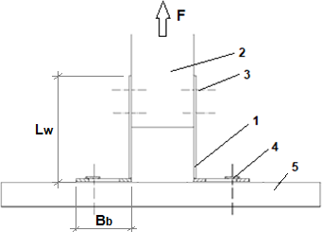  კონფიგურაცია ორი ასიმეტრიული ან სიმეტრიული საყრდენებისთვის. |  |  | 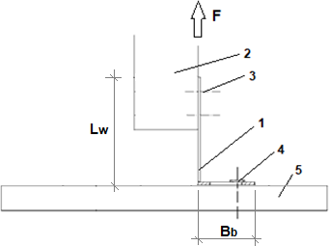  კონფიგურაცია ერთი ასიმეტრიული საყრდენისთვის.
პირობითი აღნიშვნები:  - საყრდენი.  - პროფილი. | - დამაგრება.  - ანკერი.  - სუბტრატი. | L_{w} = საყრდენის ფრთის სიგრძე.  F = დატვირთვა.
სურათი მ.4.3.1: ჰორიზონტალური დატვირთვის ტესტი. სატესტო მოწყობილობის მაგალითი.

ტესტირების დროს უნდა ჩაიწეროს შემდეგი შედეგები:
პირველი კრიტერიუმი: Fi,1 Load
Fi,1 არის გამოყენებული დატვირთვა, რომელიც იწვევს საყრდენზე მუდმივ დეფორმაციას გაზომვის წერტილში (გადმოტვირთვის შემდეგ) გაზომვის მიმართულებით, რაც უდრის ∆Lpermanent = 1 mm.
რადგან საყრდენის ქცევა შეიძლება განსხვავებული იყოს საყრდენის ტიპის მიხედვით, 1 მმ მუდმივი დეფორმაციის მნიშვნელობა შეიძლება, მიღებულ იქნეს 1 მმ გადაადგილებასთან ახლოს ან გაცილებით მეტით.
ყველა ამ შემთხვევაში, დატვირთვის ციკლები უნდა იქნეს გამოყენებული მანამ, სანამ არ მიიღწევა ∆Lpermanent = 1 მმ მუდმივი დეფორმაციის მნიშვნელობა.
მეორე კრიტერიუმი: Fi,u Load
Fi,u არის დატვირთვა, რომელიც შეესაბამება დაზიანებას/მწყობრიდან გამოსვლას.
დაზიანება/მწყობრიდან გამოსვლა განისაზღვრება შემდეგი მოვლენებიდან რომელიმეთი:
- ნებისმიერი საყრდენის გატეხვა.
- ნებისმიერი საყრდენი აღწევს მწარმოებლის პროდუქტის ინსტალაციის ინსტრუქციებში (MPII) განსაზღვრულ ზღვრულ გადაადგილებას. როდესაც მწარმოებლის პროდუქტის ინსტალაციის ინსტრუქციები (MPII) არ იძლევა ასეთ ინფორმაციას, გამოყენებული უნდა იყოს 10 მმ გადაადგილება.
- ნებისმიერი სამაგრის ან ანკერის გატეხვა.

მ.5 - ტესტირების ანგარიში
ტესტის ანგარიში უნდა მოიცავდეს, სულ მცირე:
- სამაგრების მასალას და გეომეტრიულ მახასიათებლებს, მათ შორის სამაგრების ნახაზებს. მონაცემები დაფუძნებულია მწარმოებლის პროდუქტის ინსტალაციის ინსტრუქციებზე (MPII).
- სატესტო ნიმუშების დაზიანების/მწყობრიდან გამოსვლის აღწერა (გატეხვა, საბოლოო გადაადგილება, სამაგრების დაზიანება/მწყობრიდან გამოსვლა).
- ფიგურას, რომელიც მოიცავს კომპონენტებს შორის სამაგრების პოზიციას და რაოდენობას და ღერძს, რომელზეც დატვირთვა გამოიყენება თითოეული სატესტო ჯგუფისთვის.
- ტესტის შედეგებთან შესაბამისი სამაგრების რაოდენობას, სიმეტრიული ან ასიმეტრიული სამაგრების გამოყენების მითითების ჩათვლით. როდესაც ტესტი ტარდება ორი სიმეტრიული სამაგრების საშუალებით, ტესტის შედეგები ნათლად უნდა მიუთითებდეს შესაბამის კონფიგურაციაზე.
- თითოეული სატესტო ნიმუშისთვის სიმტკიცე-გადაადგილების დიაგრამას, როგორც ეს მოცემულია სურათ მ.4.1.1-ში.
- სამაგრებსა და სუბსტრატს შორის სამაგრების და სამაგრებსა და პროფილს შორის სამაგრების იდენტიფიკაციას:
- აღწერა ან ზოგადი ტიპი.
- ზომები (დიამეტრი, სიგრძე და ა.შ.), მათ შორის, სამაგრების თავისა და ინტეგრირებული საყელურების ზომები, თუ არსებობს.
- მასალა.
- სუბსტრატთან დასაკავშირებლად გამოყენებული მეთოდი. მაგ., ხრახნიანი ხრახნი თხილით, სუბსტრატზე ჩასმული ანკერი და ა.შ.
- საყელურები და თხილები (თუ ისინი გამოიყენება):
o აღწერა ან ზოგადი ტიპი.
o ზომები (დიამეტრი, სიგრძე და ა.შ.).
o მასალა.

მ.6 - გაანგარიშების ვალიდაციის კრიტერიუმები

ვალიდაცია უნდა განხორციელდეს ისე, რომ გაანგარიშების შედეგები სტატიკურად უსაფრთხო მხარეს დარჩეს.
ფრჩხილების შეფასება შეიძლება, განხორციელდეს გამოთვლებით რიცხვითი სტრუქტურული ანალიზის (FEM10) მეშვეობით დრეკად მდგომარეობაში იმ პირობით, რომ მ.1.1 პუნქტში განსაზღვრული ფრჩხილის თითოეული ჯგუფისთვის, მ.4.2 და მ.4.3 პუნქტებში მოცემული მდგომარეობის კრიტერიუმებით ტესტირებით მიღებული მნიშვნელობები არ უნდა იყოს დაბალი, ვიდრე იმავე შემადგენლობისთვის იმავე მდგომარეობის კრიტერიუმებით გაანგარიშებით მიღებული მნიშვნელობები.
როდესაც ეს კრიტერიუმები არ დაკმაყოფილდება, გაანგარიშების მეთოდი და/ან მოდელი უნდა გასწორდეს ამ კრიტერიუმებთან შესაბამისობაში (მაგ., კორექტირების ფაქტორების გამოყენებით ან მეთოდის და/ან მოდელის შეცვლით). წინააღმდეგ შემთხვევაში, გათვალისწინებული უნდა იყოს ტესტირებით მიღებული მნიშვნელობები.
ვალიდაციის მიზნებისთვის არ უნდა იქნეს გამოყენებული უსაფრთხოების ფაქტორები.
თითოეული გაანგარიშებისთვის გამოსაყენებელი ფრჩხილის მოდელი უნდა იყოს ზუსტი გამოცდილი ფრჩხილის ფორმისა და ზომების, სამაგრების, სამაგრებისა და სუბსტრატის გამო დაწესებული შეზღუდვების, ფრჩხილის მასალების და დატვირთვის გამოყენების ფაქტობრივი წერტილებისა და გადაადგილების გაზომვების მიხედვით.
გაანგარიშების მეთოდის დადასტურების შემდეგ, მისი გამოყენება შესაძლებელია იმავე ფორმის სხვა სამაგრის ზომების მუშაობის მისაღებად.

დანართი ნ: გამძლეობა

ნ.1- ჰიგროთერმული ქცევის ტესტი

ნ.1.1- ნიმუშის მომზადებასთან დაკავშირებული პრინციპები

მოპირკეთების კომპლექტი უნდა დამონტაჟდეს მწარმოებლის პროდუქტის ინსტალაციის ინსტრუქციების (MPII) შესაბამისად, მყარ, სტაბილიზებულ ქვაზე ან ბეტონის სუბსტრატზე (რომელიც მინიმუმ 28 დღის განმავლობაში უნდა გამაგრდეს).
ნაკრების კომპონენტების მონტაჟის დეტალები, მოპირკეთების ელემენტებს შორის შეერთებების პოზიცია, მოპირკეთების სამაგრები და ა.შ. უნდა შემოწმდეს და დარეგისტრირდეს ლაბორატორიის მიერ.
სატესტო კედლის ამინდისგან დაცული ზედაპირის ზომები დამოკიდებულია სატესტო აღჭურვილობაზე, თუმცა ისინი ყოველთვის უნდა იყოს:
- ზედაპირი: ≥ 6,00 მ².
- სიგანე: ≥ 2,50 მ.
- სიმაღლე ≥ 2,00 მ.

ნ.1.2- ჰიგროთერმული ციკლები

სატესტო აპარატი მოთავსებულია ნიმუშის წინა ზედაპირზე, კიდეებიდან 0,10 მ-იდან 0,30 მ-ამდე დაშორებით.
ციკლების დროს მითითებული ტემპერატურა უნდა გაიზომოს ნიმუშის ზედაპირზე. რეგულირება უნდა მოხდეს ჰაერის ტემპერატურის რეგულირებით.
სითბო - წვიმის ციკლები:
ნიმუში უნდა დაექვემდებაროს 80 ციკლის სერიას (თითოეული ციკლი 6 საათი), რომელიც მოიცავს შემდეგ ფაზებს:
1. გაცხელება 70°C-მდე (აწევა 1 საათის განმავლობაში) და შენარჩუნება (70 ± 5) °C-ზე და 10%-დან 30%-მდე RH-ზე 2 საათის განმავლობაში (სულ 3 საათი).
2. შესხურება 1 საათის განმავლობაში, წყლის ტემპერატურა (15 ± 5) °C, წყლის რაოდენობა 1,0 ლ/მ² წთ.
3. დატოვება 2 საათის განმავლობაში (დრენაჟი).
გათბობა-გაგრილების ციკლები:
(20 ± 10) °C ტემპერატურაზე და მინიმუმ 50%-იან ფარდობით ტენიანობაზე შემდგომი კონდიცირების მინიმუმ 48 საათის შემდეგ, იგივე სატესტო ნიმუში ექვემდებარება 24-საათიან 5 გათბობა-გაგრილების ციკლს, რომელიც მოიცავს შემდეგ ფაზებს:
1. (50 ± 5) °C ტემპერატურაზე (აწევა 1 საათის განმავლობაში) და მაქსიმუმ 30% RH ტემპერატურაზე 7 საათის განმავლობაში (სულ 8 საათი).
2. (- 20 ± 5) °C ტემპერატურაზე (დაწევა 2 საათის განმავლობაში) 14 საათის განმავლობაში (სულ 16 საათი).

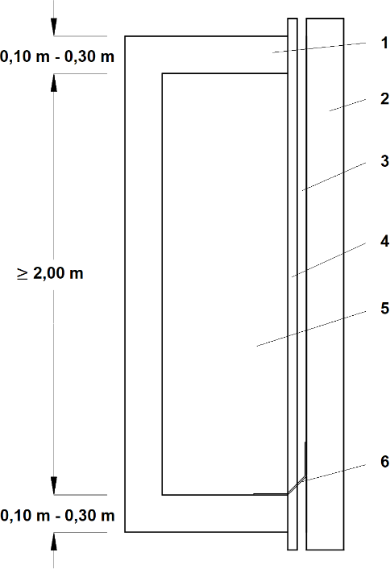 | 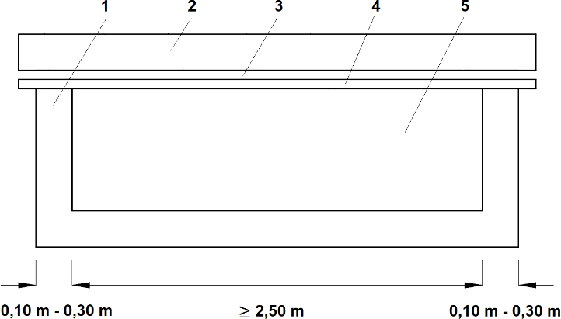
პირობითი აღნიშვნები
- სატესტო აღჭურვილობის კამერის კედელი.
- სუბსტრატი.
- საჰაერო სივრცე
- მოპირკეთების კომპლექტი
- სატესტო აღჭურვილობის კამერის ინტერიერი
- მოწყობილობა ან ფურცელი ჰაერის სივრცეში შეღწევის უნარის მქონე წყლის დრენაჟისთვის.
სურათი ნ.1.2.1a: სატესტო ნიმუშისა და სატესტო აღჭურვილობის სქემატური ვერტიკალური განივი კვეთა. | სურათი ნ.1.2.1ბ: სატესტო ნიმუშისა და სატესტო აღჭურვილობის სქემატური ჰორიზონტალური განივი კვეთა.

ნ.1.3 - ტესტების დროს დაკვირვებები

სითბოს/წვიმის ციკლების დროს ყოველ ოთხ ციკლში და სითბოს/ცივის ციკლების დროს ყოველ ციკლში, მახასიათებლების ან მუშაობის ცვლილებასთან დაკავშირებული დაკვირვებები (ბუშტების გაჩენა, აშრევება, ბზარების გაჩენა, ადჰეზიის დაკარგვა, ბზარების წარმოქმნა და ა.შ.) აღირიცხება შემდეგნაირად:
- უნდა შემოწმდეს მოპირკეთების ელემენტის ზედაპირი იმის დასადგენად, წარმოიშვა თუ არა ბზარები.
უნდა გაიზომოს და ჩაიწეროს ნებისმიერი ბზარის ზომები და პოზიცია,
- ასევე უნდა შემოწმდეს ზედაპირი ბუშტუკების გაჩენის ან აქერცვლის არსებობაზე და უნდა ჩაიწეროს ადგილმდებარეობა და გაფართოება.
- უნდა შემოწმდეს ნიმუშის სხვა კომპონენტები დაზიანების/დეგრადაციის/კოროზიის არსებობაზე, ასევე მოპირკეთების ელემენტის ნებისმიერ ბზარზე. კვლავ უნდა ჩაიწეროს ადგილმდებარეობა და გაფართოება.
ტესტის დასრულების შემდეგ, უნდა ჩატარდეს შემდგომი კვლევა, რომელიც მოიცავს ბზარების შემცველი მონაკვეთების მოცილებას წყლის შეღწევადობის დასაკვირვებლად.

ნ.1.4 - ტესტირების ანგარიშები

ტესტის ანგარიში უნდა მოიცავდეს, სულ მცირე:
- სატესტო ნიმუშების დეტალურ ინფორმაციას. სულ მცირე, უნდა განისაზღვროს შემდეგი ინფორმაცია (მონაცემები დაფუძნებულია მწარმოებლის პროდუქტის ინსტალაციის ინსტრუქციებზე (MPII):
- შესაბამის შემთხვევაში, სამაგრები: მასალა, გეომეტრია, ორ სამაგრებს შორის მანძილი და სამაგრების რაოდენობა და განლაგება.
- შესაბამის შემთხვევაში, პროფილები: მასალა, გეომეტრია და ორ პროფილს შორის მანძილი.
- მოპირკეთების ელემენტი: მასალა, გეომეტრია და შეერთების ზომები მოპირკეთების ელემენტებს შორის.
- მოპირკეთების სამაგრები: მასალა, გეომეტრია და სამაგრების რაოდენობა და განლაგება).
- სატესტო აღჭურვილობასა და აწყობილ მოპირკეთების ნაკრებებს შორის სამაგრები (მდებარეობა, ზოგადი ტიპი, მასალა და გეომეტრია).
- დამხმარე წებოვანი ნივთიერება, თუ ის გამოიყენება: ზოგადი ტიპი, გეომეტრია და წებოვანი ლაქების ან მძივების განლაგება.
- ტესტის დროს დაფიქსირებული დაკვირვებები (იხ. პუნქტი ნ.1.3).
- ფოტოები, რომლებიც დეტალურად აღწერს თითოეულ ნიმუშზე ციკლების შემდეგ და, საჭიროების შემთხვევაში, თითოეული ვიზუალური დათვალიერების შემდეგ მიყენებული დაზიანებები.

ნ.2 - პულსირებადი დატვირთვის ციკლები
მოპირკეთების სამაგრები უნდა დაექვემდებაროს 10000 დატვირთვის ციკლს არაუმეტეს 6 ჰც სიხშირით (საცნობარო მეთოდი). სურვილისამებრ, მოპირკეთების სამაგრების აღწერა უნდა გაფართოვდეს 25000 და/ან 50000 დატვირთვის ციკლამდე, იმისდა მიხედვით, განკუთვნილია თუ არა მოპირკეთების კომპლექტი ქარის დატვირთვის მაღალი ზემოქმედების ქვეშ მყოფ შენობებში გამოსაყენებლად.
ზედა დატვირთვა F_{max} და ქვედა დატვირთვა F_{min} შესაბამისად უნდა შეირჩეს კომპლექტის ოჯახის მიხედვით. გასათვალისწინებელია შემდეგი დატვირთვები:
- ა, დ და ე კომპლექტების ოჯახისთვის: ზედა დატვირთვა F_{max} = 50% x F_{u,C}; ქვედა დატვირთვა Fmin = 20% x F_{u,C} (F_{u,C} = გამწევი წინააღმდეგობის დამახასიათებელი მნიშვნელობა (იხ. პუნქტი 2.2.12.5), რომელიც განისაზღვრება განტოლების (ო.1) მიხედვით).
- ბ ტიპის ნაკრებისთვის: ზედა დატვირთვა F_{max} = 50% x F_{u,C}; ქვედა დატვირთვა F_{min} = 20% x F_{u,C} (F_{u,C} = ღერძული დაჭიმვის მიმართ მდგრადობის დამახასიათებელი მნიშვნელობა (იხ. პუნქტი 2.2.12.7), რომელიც განისაზღვრება განტოლების (ო.1) მიხედვით).
- კომპლექტების ოჯახისთვის ზ: ზედა დატვირთვა F_{max} = 50% x F_{u,C}; ქვედა დატვირთვა F_{min} = 20% x F_{u,C} (Fu,_{C} = ჭრილის წინაღობის დამახასიათებელი მნიშვნელობა (იხ. პუნქტი 2.2.12.10), რომელიც განისაზღვრება განტოლების (ო.1) მიხედვით).
- გ, ვ (მოპირკეთების ზუსტი დამაგრებისთვის) და თ კომპლექტების ოჯახისთვის: ზედა დატვირთვა F_{max} = 50% x F1,C; ქვედა დატვირთვა F_{min} = 20% x F_{1,C} (F_{1,C} = პუნქტუალური მოპირკეთების დამაგრების წინაღობის დამახასიათებელი მნიშვნელობა (იხ. პუნქტი 2.2.12.13), რომელიც განისაზღვრება განტოლების (ო.1) მიხედვით).
თითოეული ციკლის განმავლობაში დატვირთვა უნდა იცვლებოდეს სინუსოიდური მრუდის მსგავსად Fmax-სა და Fmin-ს შორის. გადაადგილება უნდა გაიზომოს პირველი დატვირთვის დროს Fmax-მდე და უწყვეტად ან სულ მცირე 1, 10, 100, 1000 და 10000 დატვირთვის ციკლის შემდეგ (საცნობარო მეთოდი). სურვილისამებრ, ასევე 25000 და/ან 50000 დატვირთვის ციკლის შემდეგ.
დატვირთვა უნდა განხორციელდეს შესაბამისი მექანიკური ტესტის შესაბამისად, რომელიც უნდა იქნეს გამოყენებული კომპლექტის ოჯახის მიხედვით (პუნქტები 2.2.12.5, 2.2.12.7, 2.2.12.10 ან 2.2.12.13). გადაადგილება იზომება იმ წერტილში, სადაც დატვირთვა გამოიყენება.
დატვირთვის ციკლების დასრულების შემდეგ, ნიმუში უნდა გადმოიტვირთოს, გაიზომოს მუდმივი გადაადგილება და ჩატარდეს ზემოთ მოცემულ პუნქტებში მითითებული შესაბამისი მექანიკური ტესტები.
ტესტის ანგარიში უნდა შეიცავდეს, სულ მცირე:
- ინფორმაციას, რომელიც საჭიროა ტესტის ანგარიშისთვის, რომელიც უნდა იყოს გამოყენებული კომპლექტის ოჯახის მიხედვით (პუნქტები 2.2.12.5, 2.2.12.7, 2.2.12.10 ან 2.2.12.13).
- გამოყენებული სიხშირე ჰც-ებში.
- 1, 10, 100, 1000 და 10000 ციკლის შემდეგ გაზომილი გადაადგილების შედეგები. სურვილისამებრ, ასევე 25000 და/ან 50000 დატვირთვის ციკლის შემდეგ.
- ტესტის შედეგები უნდა იყოს მოცემული ზემოთ მოცემულ პუნქტებში მითითებული შესაბამისი მექანიკური ტესტების შესაბამისად.

- გაყინვა-დნობის ციკლი
გეოგრაფიულ ზონებში, სადაც კომპლექტის გამოყენებაა დაგეგმილი, საჭირო ციკლების რაოდენობა. გასათვალისწინებელია შემდეგი ვარიანტები:
- ვარიანტი 1: 25 გაყინვა-დათბობის ციკლი, იმ მოპირკეთების კომპლექტებისთვის, რომლებიც განკუთვნილია იმ ადგილებში გამოსაყენებლად, სადაც ისინი შეიძლება, იყვნენ სითბოს, ტენიანობის და შემთხვევითი ყინვის ზემოქმედების ქვეშ, მაგალითად, სადაც ისინი ან დაცულია ან არ ექვემდებარება ძლიერ ამინდის პირობებს.
- ვარიანტი 2 (საცნობარო მეთოდი): 50 გაყინვა-დათბობის ციკლი, იმ მოპირკეთების კომპლექტებისთვის, რომლებიც განკუთვნილია იმ ადგილებში გამოსაყენებლად, სადაც ისინი შეიძლება, იყვნენ სითბოს, მაღალი ტენიანობის და ძლიერი ყინვის ზემოქმედების ქვეშ.
მოპირკეთების ელემენტი უნდა დაექვემდებაროს გაყინვა-დათბობის ციკლებს სსტ ენ 12467:2012/2015-ის 7.4.1.3 პუნქტის შესაბამისად.
გაყინვა-დათბობის ციკლების დასრულების შემდეგ, მოპირკეთების ელემენტმა უნდა გაიაროს მოხრის სიმტკიცის ტესტი, 2.2.12.1 პუნქტის შესაბამისად.
გარდა ამისა, კომპლექტის ოჯახიდან გამომდინარე, გაყინვა-დათბობის ციკლების შემდეგ ასევე უნდა ჩატარდეს შესაბამისი მექანიკური ტესტები 2.2.12.2, 2.2.12.3, 2.2.12.5, 2.2.12.7 და 2.2.12.10 პუნქტების შესაბამისად.
გაყინვა-დათბობის ციკლებში გასატარებელი სატესტო ნიმუშების საერთო რაოდენობა და ზომები დამოკიდებულია მოხრის სიმტკიცის ტესტებზე (იხ. პუნქტი 2.2.12.1) და დამატებით მექანიკურ ტესტებზე (პუნქტები 2.2.12.2, 2.2.12.3, 2.2.12.5, 2.2.12.7 და 2.2.12.10), რომლებიც უნდა ჩატარდეს ციკლის შემდეგ.
ტესტის შედეგები უნდა იყოს მოცემული შესაბამისი მექანიკური ტესტების მიხედვით.

ნ.3 –წყლის ციკლებში ჩაძირვა
გეოგრაფიულ ზონებში, სადაც კომპლექტის გამოყენებაა დაგეგმილი, საჭირო ციკლების რაოდენობა. გასათვალისწინებელია შემდეგი ვარიანტები:
- ვარიანტი 1: 25 წყალში ჩაძირვით გაშრობის ციკლი, იმ მოპირკეთების კომპლექტებისთვის, რომლებიც განკუთვნილია იმ ადგილებში გამოსაყენებლად, სადაც ისინი შეიძლება, იყვნენ სითბოს, ტენიანობის და შემთხვევითი ყინვის ზემოქმედების ქვეშ, მაგალითად, სადაც ისინი ან დაცულია ან არ ექვემდებარება ძლიერ ამინდის პირობებს.
- ვარიანტი 2 (საცნობარო მეთოდი): 50 წყალში ჩაძირვით გაშრობის ციკლი, იმ მოპირკეთების კომპლექტებისთვის, რომლებიც განკუთვნილია იმ ადგილებში გამოსაყენებლად, სადაც ისინი შეიძლება, იყვნენ სითბოს, მაღალი ტენიანობის და ძლიერი ყინვის ზემოქმედების ქვეშ.
მოპირკეთების ელემენტი უნდა დაექვემდებაროს წყალში ჩაძირვით გაშრობის ციკლებს სსტ ენ 12467:2012/2015-ის 7.3.6.3 პუნქტის შესაბამისად.
წყალში ჩაძირვით გაშრობის ციკლების დასრულების შემდეგ, მოპირკეთების ელემენტმა უნდა გაიაროს მოხრის სიმტკიცის ტესტი, 2.2.12.1 პუნქტის შესაბამისად.
გარდა ამისა, კომპლექტის ოჯახიდან გამომდინარე, გაყინვა-დათბობის ციკლების შემდეგ ასევე უნდა ჩატარდეს შესაბამისი მექანიკური ტესტები 2.2.12.2, 2.2.12.3, 2.2.12.5, 2.2.12.7 და 2.2.12.10 პუნქტების შესაბამისად.
წყალში ჩაძირვა-გაშრობის ციკლებში გასატარებელი სატესტო ნიმუშების საერთო რაოდენობა და ზომები დამოკიდებულია მოხრის სიმტკიცის ტესტებზე (იხ. პუნქტი 2.2.12.1) და დამატებით მექანიკურ ტესტებზე (პუნქტები 2.2.12.2, 2.2.12.3, 2.2.12.5, 2.2.12.7 და 2.2.12.10), რომლებიც უნდა ჩატარდეს ციკლის შემდეგ.
ტესტის შედეგები უნდა იყოს მოცემული შესაბამისი მექანიკური ტესტების მიხედვით.

დანართი ო: ტესტის შედეგების სტატისტიკური აღწერა

F,_{C} = F,m - kn·S (ო.1)

სადაც
F,_{C} = დამახასიათებელი მნიშვნელობა, რომელიც 75%-იან სარწმუნოებას იძლევა, რომ ტესტის შედეგების 95% ამ მნიშვნელობაზე მეტი იქნება.
F,m = ტესტირების სერიის არითმეტიკული საშუალო მნიშვნელობა.
kn = ცვლადი, როგორც სატესტო ნიმუშების რაოდენობის ფუნქცია 5%-ისთვის (p = 0,95) 75%-იანი სანდოობის დონით, როდესაც პოპულაციის სტანდარტული გადახრა უცნობია (იხ. ცხრილი ო.1).
S = განხილული სერიების სტანდარტული გადახრა.

ცხრილი ო.1 ცვლადი kn, როგორც სატესტო ნიმუშების რაოდენობის ფუნქცია (იხ. სსტ ენ 1990:2002/2022, ცხრილი D1, Vx, უცნობია)

ნიმუშების რაოდენობა | 3 | 4 | 5 | 6 | 7 | 8 | 10 | 20 | 30 | ∞
ცვლადი kn | 3,37 | 2,63 | 2,33 | 2,18 | 2,10 | 2,00 | 1,92 | 1,76 | 1,73 | 1,64

დანართი პ: თხელი მეტალის კომპოზიტური ფურცლების/პანელების გამძლეობის ტესტები

პ.1- მოხრილი სიმტკიცე ზემოქმედების ხანმოკლე ტესტის შემდეგ
პ.1.1- ნიმუშების მომზადება და კონდიცირება და ტესტირების პროცედურა

თითოეული კონდიცირებისთვის უნდა შემოწმდეს მინიმუმ ხუთი ნიმუში: (20 ± 2) ºC და (80 ± 2) ºC.
სატესტო ნიმუშები უნდა იყოს იდენტური მე-11 დანართის 2.2.5.1 პუნქტის შესაბამისად ტესტირებისთვის გამოყენებული ნიმუშებისა. ზომები: (400 ± 0,5) მმ x (100 ± 0,5) მმ x (მინიმუმ, თხელი ლითონის კომპოზიტური ფურცლის მინიმალური სისქე).
ოთხწერტილიანი მოხრის (FPB) ტესტები (სურათი პ.1.1.1) უნდა ჩატარდეს მე-11 დანართის 2.2.5.1 პუნქტის შესაბამისად, გარდა:
- დატვირთვა უნდა იყოს მუდმივი წონა, ერთგვაროვანი სიჩქარით გაზრდილი დატვირთვის ნაცვლად.
- ტესტი უნდა ჩატარდეს ნიმუშების (20 ± 2) ºC და (80 ± 2) ºC ტემპერატურაზე კონდიცირებისთვის შესაბამის კამერაში მოთავსებით.
მოპირკეთების ელემენტის (თხელი ლითონის კომპოზიტური ფურცლის) ხილული ნაწილი უნდა იყოს განლაგებული ქვევით მიმართული.
მოპირკეთების ელემენტის (თხელი ლითონის კომპოზიტური ფურცლის) მოპირკეთებული კანის ფურცლების ელასტიურობის ზღვრის მისაღწევად გამოყენებული მუდმივი წონის (Fw) მნიშვნელობა უნდა გამოითვალოს განტოლების (პ.1.1.1) მიხედვით.
Fweight = (σe * Lb * t) / Ls (პ.1.1.1) სადაც
Fweight = მუდმივი წონის დატვირთვა, რომელიც უნდა იქნეს გამოყენებული (ნ-ში).
σe = ლითონის საფარით დაფარული კანის ფურცლების ელასტიურობის ზღვარი (მპა-ში) (მონაცემები დაფუძნებულია მწარმოებლის პროდუქტის ინსტალაციის ინსტრუქციებზე (MPII).
Ls = საყრდენების ღერძებს შორის მანძილი (მმ-ში).
Lb = საცდელი ნიმუშის სიგანე (100 ± 0,5) მმ.
t = თხელი ლითონის კომპოზიტური ფურცლის სრული სისქე (მმ-ში).
დატვირთვა (წონის ერთეული) უნდა იქნეს გამოყენებული საცდელ ნიმუშზე (იხ. სურათი პ.1.1.1) ტემპერატურის თითოეული წერტილის (20ºC და 80ºC) მიღწევის შემდეგ. უნდა გაიზომოს საწყისი გადაადგილება (dini) დატვირთვის გამოყენებისას და გადაადგილება (d20 და d80) ამ შესაბამისი ინსტრუქციების (20ºC და 80ºC) შესაბამისად 1 საათის შემდეგ.

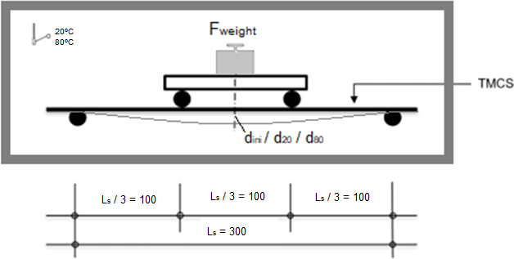
d_{ini} = საწყისი გადაადგილება წონის (Fweight) გამოყენებისას.
d₂₀ = გადაადგილება ერთი საათის შემდეგ (20 ± 2) °C ტემპერატურაზე.
d₈₀ = გადაადგილება ერთი საათის შემდეგ (20 ± 2) °C ტემპერატურაზე.
TMCS = თხელი ლითონის კომპოზიტური ფურცელი
სურათი პ.1.1.1: მოხრის სიხისტის მიმართ მდგრადობის ტესტის სქემა (ზომები მმ-ში).

პ.1.2- შედეგების გამოხატვა

ანგარიში უნდა მოიცავდეს, სულ მცირე:
- ნიმუშების აღწერას: პარტიისა და წარმოების თარიღს, მოპირკეთების ელემენტის ტიპს, ლითონის საფარის ფურცლების საერთო სისქესა და სისქეს, ლითონის საფარის ფურცლების ელასტიურობის ზღვარს.
- გამოყენებული წონის დატვირთვა F_{weight} (N-ში).
- საშუალო d_{m-ini}, d_{m-20}, d_{m-80}, [მმ-ში] და დამახასიათებელი მნიშვნელობები d_{C-ini}, d_{C-20}, d_{C-80}, [მმ-ში] (იხ. განტოლება (ო.1)), რომლებიც შეესაბამება საწყის პირობებს, 1 საათის შემდეგ (20 ± 2) °C-ზე (d20) და 1 საათის შემდეგ (80 ± 2) ºC-ზე (d₈₀).
- შეფარდება ან ფარდობითი გადაადგილების ცვლილება, გამოხატული %-ში, მიღებული საშუალო მნიშვნელობებიდან.
შეფარდება = (d_{m-20} / d_{m-80}) x 100.
- დეგრადაციის ნებისმიერი ნიშნის აღწერას თითოეული ნიმუშის ვიზუალური დათვალიერების შემდეგ, ექსპოზიციისა და ტესტირების შემდეგ.

პ.2 - თხელი ლითონის კომპოზიტური პანელის გასწორებული და დაბრუნებული კიდის მდგრადობა სამწერტილიანი მოხრის საწყისი ტესტის შემდეგ, მოქნილი პულსირებადი დატვირთვები
ეს ტესტი ვრცელდება მხოლოდ თხელ ლითონის კომპოზიტურ პანელზე, რომელიც კასეტების სახითაა აწყობილი, დაჭრილი და დაკეცილი თხელი ლითონის კომპოზიტური ფურცლის საშუალებით.

პ.2.1 - ნიმუშების მომზადება და კონდიცირება

უნდა მომზადდეს თხელი ლითონის კომპოზიტური ფურცლის სისქის 10 ნიმუშის ნაკრები (5 საწყისი პირობებისთვის და 5 პულსირებადი დატვირთვებისთვის), მის მოკლე გვერდებზე გასწორებული და დაბრუნებული კიდეებით და ზომებით, როგორც ეს განსაზღვრულია ნახაზ პ.2.1.1-ში.

თხელი ლითონის კომპოზიტური პანელის კიდეები უნდა მომზადდეს მწარმოებლის პროდუქტის ინსტალაციის ინსტრუქციების (MPII) შესაბამისად თხელი ლითონის კომპოზიტური ფურცლის 90° კუთხით დაჭრისა და დაკეცისთვის.
ნიმუშების დაკეცილი კიდეები მოქლონვით შეერთებული უნდა იყოს მყარი პროფილებისგან
გაკეთებულ სატესტო მოწყობილობაზე (რომელიც ასევე შეიძლება იყოს მოპირკეთების
ელემენტის ან მოპირკეთების ნაწილი), რომელიც დამაგრებულია სატესტო კარკასზე.
კიდე
(თხელი ლითონის კომპოზიტური ფურცელი მოჭრილი და დაკეცილი)
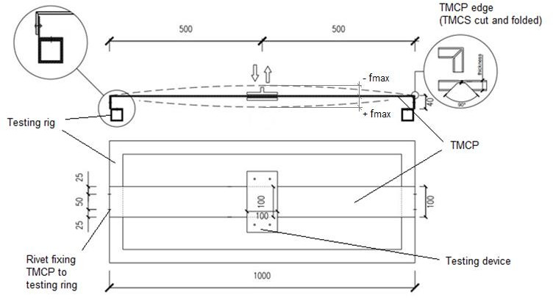
თხელი ლითონის კომპოზიტური პანელის სატესტო რგოლზე დამაგრების მოქლონი
სატესტო მოწყობილობა
სატესტო დანადგარი
სურათი პ.2.1.1: ტესტის სქემა (ზომები მმ-ში).
TMCP - თხელი ლითონის კომპოზიტური პანელი

პ.2.2 - ტესტირების პროცედურა

თხელი ლითონის კომპოზიტური პანელის მაქსიმალური გადაადგილება (f_{max}) უნდა იქნეს მიღებული მწარმოებლის პროდუქტის ინსტალაციის ინსტრუქციებიდან (MPII). როდესაც მწარმოებლის პროდუქტის ინსტალაციის ინსტრუქციები (MPII) არ იძლევა ასეთ ინფორმაციას, გამოყენებული უნდა იქნეს f_{max} = L/100.

სამწერტილიანი მოხრის საწყისი ტესტები უნდა ჩატარდეს ნორმალურ ლაბორატორიულ პირობებში. ამ მიზნით გამოყენებული უნდა იყოს უნივერსალური ტესტირების მოწყობილობა 0.5 კლასის, გადაადგილების საზომი მოწყობილობა ტიპის LVDT (ხაზოვანი ცვლადი დიფერენციალური ტრანსფორმატორი) და შესაბამისი დამჭერი მოწყობილობა, სურათის პ.2.1.1 მიხედვით. ნიმუშები უნდა განთავსდეს მათი გარე მხრიდან ზემოთ მიმართული.
ნორმალურ ლაბორატორიულ პირობებში, (5 ±0,5) მმ/წთ სიჩქარით, მალის შუა ნაწილში უნდა იქნეს გამოყენებული საცნობარო დატვირთვა (F_{ref}), სანამ არ მიიღწევა მწარმოებლის პროდუქტის ინსტალაციის ინსტრუქციების (MPII) მიხედვით მითითებული მაქსიმალური გადაადგილება (f_{max}).
შემდეგ, სატესტო ნიმუში უნდა დაექვემდებაროს 10000 დატვირთვის ციკლს არაუმეტეს 0,5 ჰც სიხშირით (საცნობარო მეთოდი). სურვილისამებრ, სატესტო ნიმუშის ექსპოზიცია უნდა გაგრძელდეს 25000 და/ან 50000 დატვირთვის ციკლამდე, იმისდა მიხედვით, განკუთვნილია თუ არა მოპირკეთების კომპლექტი ქარის დატვირთვის მაღალი ზემოქმედების ქვეშ მყოფ შენობებში გამოსაყენებლად.
ზედა დატვირთვა F_{max} და ქვედა დატვირთვა F_{min} შესაბამისად უნდა შეირჩეს. ზოგადად, შესაძლებელია შემდეგი დატვირთვების გათვალისწინება:
- ზედა დატვირთვა Fmax = (+ Fref).
- ქვედა დატვირთვა Fmin = (- Fref).
თითოეული ციკლის განმავლობაში დატვირთვა უნდა იცვლებოდეს სინუსოიდური მრუდის მსგავსად F_{max}-სა და F_{min}-ს შორის. გადაადგილება უნდა გაიზომოს პირველი დატვირთვის დროს F_{max}-მდე და უწყვეტად ან სულ მცირე 1, 10, 100, 1000 და 10000 დატვირთვის ციკლის შემდეგ. სურვილისამებრ, ასევე 25000 და/ან 50000 დატვირთვის ციკლის შემდეგ.
გადაადგილება იზომება იმ წერტილში, სადაც დატვირთვა გამოიყენება.
დატვირთვის ციკლების დასრულების შემდეგ ნიმუში უნდა გადმოიტვირთოს, გადაადგილება გაიზომოს და სამწერტილიანი მოხრის ტესტები უნდა ჩატარდეს თხელი ლითონის კომპოზიტური პანელის გატეხვამდე ან ზედმეტ დეფორმაციამდე (პანელის კიდეებში ან მალის შუაში).

პ.2.3 - შედეგების გამოხატვა

ანგარიში უნდა მოიცავდეს, სულ მცირე:
- ნიმუშების აღწერას: პარტია და წარმოების თარიღი, პანელის ტიპი, პანელის სისქე და ფურცლების სისქე.
- 1, 10, 100, 1000 და 10000 ციკლის შემდეგ გაზომილი გადაადგილების შედეგებს. სურვილისამებრ, ასევე 25000 და/ან 50000 დატვირთვის ციკლის შემდეგ.
- თითოეული ნიმუშის ვიზუალური დათვალიერების შემდეგ დეგრადაციის ნებისმიერი ნიშნის აღწერას ექსპოზიციის და/ან ტესტირების შემდეგ. კერძოდ, ციკლების ექსპოზიციის დროს არ უნდა მოხდეს ბზარები, დელამინაცია ან მსხვრევა.
- მიღებული საბოლოო სამწერტილიანი მოხრის საწყისი ტესტები ძალის ინდივიდუალური F_{u,i} [N], საშუალო F_{u,m} [N] და დამახასიათებელი F_{u,C} [N] (იხ. განტოლება (ო.1)) მნიშვნელობები.
- დატვირთვა/გადაადგილების მრუდები.
- ტესტირების შემდეგ თითოეული ნიმუშის ვიზუალური დათვალიერების შემდეგ დეგრადაციის ნებისმიერი ნიშნის აღწერას.
- გამოყენებული სიხშირე ჰც-ებში.

პ.3 - პულსირებადი დატვირთვების შემდეგ ჭრილისა და მისი მოპირკეთების დამაგრების მოწყობილობის მდგრადობა

პ.3.1 - ნიმუშების მომზადება და კონდიცირება

ტესტირება უნდა ჩატარდეს მინიმუმ ხუთი ნიმუშის მეშვეობით.
ტესტის ნიმუშები იდენტური უნდა იყოს ი.4 პუნქტის შესაბამისად ტესტირებისთვის გამოყენებული ნიმუშებისა.

პ.3.2 - ტესტირების პროცედურა

სატესტო ნიმუში უნდა დაექვემდებაროს 10000 დატვირთვის ციკლს არაუმეტეს 6 ჰც სიხშირით (საცნობარო მეთოდი). სურვილისამებრ, სატესტო ნიმუშის ექსპოზიცია უნდა გაგრძელდეს 25000 და/ან 50000 დატვირთვის ციკლამდე, იმისდა მიხედვით, განკუთვნილია თუ არა მოპირკეთების კომპლექტი ქარის დატვირთვის მაღალი ზემოქმედების ქვეშ მყოფ შენობებში გამოსაყენებლად.
ზედა დატვირთვა F_{max} და ქვედა დატვირთვა F_{min} შესაბამისად უნდა შეირჩეს. ზოგადად, შესაძლებელია შემდეგი დატვირთვების გათვალისწინება:
      - ზედა დატვირთვა Fmax = 50% x Fu,C
      - ქვედა დატვირთვა Fmin = 20% x Fu,C
სადაც: Fu,C = ჭრილის წინაღობის დამახასიათებელი მნიშვნელობა (იხ. პუნქტი ი.4.1), რომელიც განისაზღვრება განტოლების (ო.1) მიხედვით.
თითოეული ციკლის განმავლობაში დატვირთვა უნდა იცვლებოდეს სინუსოიდური მრუდის მსგავსად F_{max}-სა და F_{min}-ს შორის. გადაადგილება უნდა გაიზომოს პირველი დატვირთვის დროს F_{max}-მდე და უწყვეტად ან სულ მცირე 1, 10, 100, 1000 და 10000 დატვირთვის ციკლის შემდეგ. სურვილისამებრ, ასევე 25000 და/ან 50000 დატვირთვის ციკლის შემდეგ.

დატვირთვა უნდა იქნეს გამოყენებული ი.4.1 პუნქტში მოცემული ტესტირების პროცედურის შესაბამისად. გადაადგილება იზომება იმ წერტილში, სადაც დატვირთვა გამოიყენება.
დატვირთვის ციკლების დასრულების შემდეგ, ნიმუში უნდა გადმოიტვირთოს, გადაადგილება გაიზომოს და ჩატარდეს ჭრილის ტესტის მდგრადობა (ი.4.1 პუნქტის შესაბამისად).

პ.3.3 - შედეგების გამოხატვა

ანგარიში უნდა მოიცავდეს, სულ მცირე:
- ი.4.1 პუნქტის შესაბამისად ტესტის ანგარიშისთვის საჭირო ინფორმაციას.
- 1, 10, 100, 1000 და 10000 ციკლის შემდეგ გაზომილი გადაადგილების შედეგებს. სურვილისამებრ, ასევე 25000 და/ან 50000 დატვირთვის ციკლის შემდეგ.
- თითოეული ნიმუშის ვიზუალური დათვალიერების შემდეგ დეგრადაციის ნებისმიერი ნიშნის აღწერას ექსპოზიციის და/ან ტესტირების შემდეგ. კერძოდ, ციკლების ექსპოზიციის დროს არ უნდა მოხდეს ბზარები, დელამინაცია ან მსხვრევა.
- ჭრილის წინაღობის ინდივიდუალური Fu,i, საშუალო Fu,m და დამახასიათებელი Fu,C (იხ. განტოლება (ო.1)) მნიშვნელობები (გამოსახული N-ში).
- დატვირთვა/გადაადგილების მრუდები.
- გამოყენებული სიხშირე Hz-ში.

დანართი ჟ: დამატებითი დებულებები მუდმივი წვისადმი დამახასიათებელი მიდრეკილების დასადგენად

ეს დანართი განსაზღვრავს დამატებით დებულებებს მინერალური ბამბის, ხის ბამბის, კორპის, ხის ბაზაზე დამზადებული დაფების/პანელების, ხის ბოჭკოების, ნებისმიერი სხვა მცენარეული ან ცხოველური ბოჭკოების ან ფენოლური ქაფისგან დამზადებული კომპლექტის კომპონენტების უწყვეტი დნობისადმი მიდრეკილების დასადგენად.

ჟ.1 - მინერალური ბამბისგან დამზადებული პროდუქტების დებულებები
ჟ.1.1 - შემავალი მონაცემების ნიმუში
სსტ ენ 16733:2016/2024-ის გარდა, ნიმუშების აღებისა და სატესტო ნიმუშების მომზადებისას გათვალისწინებული უნდა იყოს შემდეგი პირობები და პარამეტრები:
- პროდუქტის ოჯახის პროდუქტის ვარიაციები (როგორც ეს განსაზღვრულია ნედლეულისა და სხვა დანამატების გარკვეული კომბინაციით და წარმოებულია გარკვეული წარმოების პროცესით);
- პროდუქტი ან პროდუქტის ვარიანტი ყველაზე მაღალი ორგანული შემცველობით (მასაზე პროცენტულად), განსაზღვრული სსტ ენ 13820:2003/2023-ის შესაბამისად;
- ყველაზე მაღალი სიმკვრივის მქონე პროდუქტი ან პროდუქტის ვარიანტი, ასევე დაახლოებით 100 კგ/მ3 (± 15%) სიმკვრივით; თუ ეს დიაპაზონი 115 კგ/მ³-ზე ნაკლებია, მაშინ მხოლოდ ყველაზე მაღალი სიმკვრივის მქონე პროდუქტი ან პროდუქტის ვარიანტი (სიმკვრივე განისაზღვრება სსტ ენ 1602:2013/2023 სტანდარტის შესაბამისად);
- ყველაზე მაღალი სისქის მქონე პროდუქტი ან პროდუქტის ვარიანტი. თუ ყველაზე მაღალი სისქე 100 მმ-ზე მეტია, მაშინ ნიმუშის სისქე უნდა შემცირდეს უკანა მხრიდან დაახლოებით 100 მმ მაქსიმალურ სატესტო სისქემდე (სისქე განისაზღვრება სსტ ენ ისო 29466:2022/2023 სტანდარტის შესაბამისად მინიმუმ სამ ნიმუშზე);
- თითოეული განსხვავებული წარმოებული ბოჭკოს ორიენტაცია, ანუ ნიმუშის სიგრძის მიმართულებით სიგრძით და განივი მიმართულებით, ასევე ნიმუშის წინა მხარის ზედაპირის პერპენდიკულარულად;
- ყოველგვარი მოპირკეთების, მოპირკეთების (ან მსგავსი) გარეშე - არსებული საფარი ან საფარი უნდა მოიხსნას სატესტო ნიმუშების მომზადებისას.

ჟ.1.2 - სატესტო ნიმუშის მომზადება
ტესტები უნდა ჩატარდეს თავისუფლად ჩამოკიდებულ ნიმუშებზე, საბოლოო გამოყენების პირობების გაუთვალისწინებლად, რადგან უწყვეტი დუღილისადმი მიდრეკილებაზე საბოლოო გამოყენების პირობები გავლენას არ ახდენს და შეერთებების გარეშე (იხილეთ შემდგომი ინფორმაცია).
თუ პროდუქტი ხელმისაწვდომია მხოლოდ 800 მმ-ზე ნაკლები სიგრძით, სატესტო ნიმუშები უნდა მომზადდეს მინერალური ბამბის ორი (ან მეტი) პატარა ნაჭრის გამოყენებით, რომლებიც უნდა შეერთდეს კონდახით. ეს შეერთება უნდა განთავსდეს სატესტო ნიმუშების ქვედა კიდესთან რაც შეიძლება მაღალ მანძილზე. სატესტო ნიმუშების ნაწილების შეერთება უნდა განხორციელდეს ისე, რომ უზრუნველყოფილი იყოს მუდმივი და მჭიდრო კონტაქტი ორივე ნაწილს შორის შეერთების ადგილას მთელი ტესტირებისა და მონიტორინგის დროის განმავლობაში.

ჟ.1.3. - ტესტის შედეგების გაფართოებული გამოყენება

ზემოაღნიშნული პარამეტრების გათვალისწინებით ჩატარებული ტესტის შედეგები ასევე ვალიდურია შემდეგი პროდუქტებისთვის:
- იმავე განსაზღვრული პროდუქტის ოჯახის,
- უფრო დაბალი ორგანული შემცველობის,
- ყველა უფრო დაბალი სიმკვრივის,
- უფრო დაბალი სისქის და ასევე უფრო დიდი სისქის, როდესაც ტესტირებული იყო 100 მმ სისქის ნიმუშები,
- ყველა ბოჭკოვანი ორიენტაციით,
- ნებისმიერი სახის საფარით ან საფარით და
- ნებისმიერი საბოლოო გამოყენების პირობებისთვის.

ჟ.2 - ხის მატყლის ან ხის ნაფოტებისგან დამზადებული პროდუქტების დებულებები

ჟ.2.1 - შემავალი მონაცემების ნიმუშები

სსტ ენ 16733:2016/2024-ის გარდა, სინჯის აღებისა და სატესტო ნიმუშების მომზადებისას გათვალისწინებული უნდა იყოს შემდეგი პირობები და პარამეტრები:
ა) ერთგვაროვანი პროდუქტები
- პროდუქტის ოჯახის პროდუქტის ვარიაციები (როგორც ეს განისაზღვრება ნედლეულის გარკვეული კომბინაციით, მაგ., ხის ტიპი, შემკვრელი და დანამატები და წარმოებულია გარკვეული წარმოების პროცესში)17;
- პროდუქტი ან პროდუქტის ვარიანტი ყველაზე მაღალი ორგანული შემცველობით (მასაზე პროცენტულად), რომელიც განისაზღვრება სსტ ენ 13820:2003/2023-ის შესაბამისად;
- პროდუქტი ან პროდუქტის ვარიანტი ყველაზე მაღალი სიმკვრივით, ასევე ყველაზე დაბალი სიმკვრივით, რომელიც განისაზღვრება სსტ ენ 1602:2013/2023-ის შესაბამისად ტესტებით;
- პროდუქტი ან პროდუქტის ვარიანტი ყველაზე მაღალი სისქით ან - თუ 100 მმ-ზე მეტია - ყველაზე მაღალი შესამოწმებელი სისქით 100 მმ, რომელიც განისაზღვრება სსტ ენ ისო 29466:2022/2023-ის შესაბამისად მინიმუმ სამ ნიმუშზე;
- ხის ბამბის/ხის ნაფოტების თითოეული განსხვავებული წარმოებული ორიენტაცია (ანუ ნიმუშის სიგრძის მიმართულებით სიგრძით და განივი მიმართულებით);
- ყოველგვარი მოპირკეთების, მოპირკეთების ან მსგავსი მასალების გარეშე – არსებული საფარი ან საფარი უნდა მოიხსნას სატესტო ნიმუშების მომზადებისას;
ბ) არაერთგვაროვანი პროდუქტები (კომპოზიტური დაფები);
- პროდუქტის ოჯახის პროდუქტის ვარიაციები (როგორც ეს განისაზღვრება ნედლეულის გარკვეული კომბინაციით, მაგ., ხის ტიპი, შემკვრელი და დანამატები, ხის ბამბის/ხის ნაფოტების და სხვა შესაძლო ფენის მასალების შესაძლო კომბინაციები და წარმოებულია გარკვეული წარმოების პროცესში);
- ხის ბამბის/ხის ნაფოტების ფენის ყველაზე მაღალი და ყველაზე დაბალი სიმკვრივის მქონე პროდუქტი ან პროდუქტის ვარიანტი;
- ხის ბამბის/ხის ნაფოტების ფენის ყველაზე მაღალი სისქის მქონე პროდუქტი ან პროდუქტის ვარიანტი;
- ხის ბამბის/ხის ნაფოტების ფენის თითოეული განსხვავებული წარმოებული ორიენტაცია მინერალური ბამბის, ხის ბოჭკოების, კორპის ან სხვა ცხოველური ან მცენარეული ბოჭკოებისგან დამზადებული მასალების შემთხვევაში (ანუ ნიმუშის სიგრძის მიმართულებით და განივი მიმართულებით);
- პროდუქტი ან პროდუქტის ვარიანტი, რომელსაც აქვს ორგანული ნივთიერებების ყველაზე მაღალი შემცველობა (მასაზე პროცენტულად), რომელიც განისაზღვრება ტესტებით სსტ ენ 13820:2003/2023 სტანდარტის შესაბამისად;
- პროდუქტი ან პროდუქტის ვარიანტი, რომელსაც აქვს მეორე ფენის მასალის ყველაზე მაღალი და ყველაზე დაბალი სიმკვრივე, იმ მასალასთან კომბინაციის შემთხვევაში, რომელსაც ასევე შეიძლება, ჰქონდეს უწყვეტი წვა (ხის ბოჭკო, კორპი ან სხვა მცენარეული ან ცხოველური ბოჭკოებისგან დამზადებული მასალები);
- პროდუქტი ან პროდუქტის ვარიანტი, რომელსაც აქვს ყველაზე მაღალი სიმკვრივე, ასევე მეორე ფენის დაახლოებით 100 კგ/მ³ (± 15%) სიმკვრივე, იმ შემთხვევაში, თუ მასალა დამზადებულია მინერალური ბამბისგან; თუ დიაპაზონის ყველაზე მაღალი სიმკვრივე ტოლია ან ნაკლებია 115 კგ/მ³-ზე, მაშინ მხოლოდ ყველაზე მაღალი სიმკვრივის მქონე პროდუქტი ან პროდუქტის ვარიანტი. სიმკვრივე უნდა განისაზღვროს სსტ ენ 1602:2013/2023 სტანდარტის შესაბამისად);
- მეორე ფენის მასალის ყველაზე მაღალი სიმკვრივის მქონე პროდუქტი ან პროდუქტის ვარიანტი, იმ შემთხვევაში, თუ ის კომბინირდება სხვა პროდუქტებთან, რომლებიც არ ავლენენ უწყვეტ წვას;
- მეორე ფენის მასალის ყველაზე მაღალი სისქის მქონე პროდუქტი ან პროდუქტის ვარიანტი, იმ მასალასთან კომბინაციის შემთხვევაში, რომელსაც ასევე შეიძლება ჰქონდეს უწყვეტი წვის მიდრეკილება (ხის ბოჭკო, კორპი, მინერალური ბამბა ან სხვა მცენარეული ან ცხოველური ბოჭკოებისგან დამზადებული მასალები); ან
- მეორე ფენის მასალის ყველაზე დაბალი სისქის მქონე პროდუქტი ან პროდუქტის ვარიანტი, იმ შემთხვევაში, თუ ის კომბინირდება სხვა მასალასთან, რომელიც არ ავლენს უწყვეტ წვას.

ჟ.2.2 - ტესტის ნიმუშების მომზადება

ტესტები უნდა ჩატარდეს 2-ფენიანი კომპოზიტური დაფებიდან (ერთი გარე ხის ბამბის/ხის ნაფოტების ფენით) აღებულ ნიმუშებზე, რომლებიც ასევე ფარავს 3-ფენიან კომპოზიტურ დაფებს (ორი გარე ხის ბამბის/ხის ნაფოტების ფენით).

ხის ბამბის/ხის ნაფოტების და მეორე ფენის მასალისგან დამზადებული კომპოზიტური დაფების შემთხვევაში, რომელსაც ასევე შეიძლება, ჰქონდეს უწყვეტი წვა (ხის ბოჭკო, კორპი, მინერალური ბამბა ან სხვა მცენარეული ან ცხოველური ბოჭკოებისგან დამზადებული მასალები), ტესტების დროს ორივე ფენა უნდა იყოს აალების წყაროს ზემოქმედების ქვეშ.

ხის ბამბის/ხის ნაფოტების და სხვა ნებისმიერი მეორე ფენის მასალისგან დამზადებული კომპოზიტური დაფების შემთხვევაში, რომლებსაც არ აქვთ უწყვეტი წვა, ტესტების დროს მხოლოდ ხის ბამბის/ხის ნაფოტების ფენა უნდა იყოს აალების წყაროს ზემოქმედების ქვეშ.

ტესტები უნდა ჩატარდეს დანიშნულებისამებრ გამოყენების პირობების გათვალისწინების გარეშე, რადგან უწყვეტ წვაზე გავლენას არ ახდენს საბოლოო გამოყენების პირობები. თუ გამოიყენება სსტ ენ 16733:2016/2024-ის 6.2.5 პუნქტი, უნდა იყოს უზრუნველყოფილი ნაჭრებს შორის მუდმივი კონტაქტი.

ჟ.2.3 - ტესტის შედეგების გაფართოებული გამოყენება
ტესტირებული პროდუქტის განსაზღვრული მახასიათებლები უნდა გამოიხატოს სსტ ენ 16733:2016/2024-ის მე-11 პუნქტის შესაბამისად. ზემოაღნიშნული პარამეტრების სრულად გათვალისწინებით ჩატარებული ტესტების შედეგები ასევე ძალაშია შემდეგი პროდუქტებისთვის:
- იმავე განსაზღვრული პროდუქტის ოჯახის (როგორც ეს განსაზღვრულია, მაგალითად, ხის ტიპით, შემკვრელით და დანამატებით),
- ხის ბამბის/ხის ნაფოტების ფენის ორგანული ნივთიერებების დაბალი შემცველობით,
- ხის ბამბის/ხის ნაფოტების ფენების ყველა სიმკვრივით შეფასებულებს შორის,
- მინერალური ბამბის მეორე ფენის მასალის შემთხვევაში უფრო დაბალი სიმკვრივით ან ფენის მასალის შემთხვევაში, რომელიც არ ავლენს უწყვეტ წვას,
- ხის ბოჭკოს, კორპის ან მცენარეული ან ცხოველური ბოჭკოებისგან დამზადებული ნებისმიერი სხვა მასალის შემთხვევაში, როგორც მეორე ფენის, შეფასებულებს შორის ყველა სიმკვრივით,
- ხის ბამბის/ხის ნაფოტების ფენის უფრო დაბალი სისქით, ასევე მეორე ფენით და ასევე ფენების უფრო დიდი სისქით, როდესაც შემოწმებული ნიმუშის ფენის სისქე დაახლოებით 100 მმ იყო,
- ხის ბამბის/ხის ნაფოტების და მეორე ფენის მასალის ყველა ორიენტაციით, მინერალური ბამბის, ხის ბოჭკოს, კორპის ან სხვა ცხოველური ან მცენარეული ბოჭკოებისგან დამზადებული მასალების შემთხვევაში,
- ნებისმიერი მოპირკეთების ან საფარით ან მსგავსი მასალებით და
- ნებისმიერი საბოლოო გამოყენების პირობებისთვის.

ჟ.3 - კორპისგან დამზადებული პროდუქტების დებულებები

ჟ.3.1 - შემავალი მონაცემების ნიმუშები

სსტ ენ 16733:2016/2024 სტანდარტის გარდა, სინჯის აღებისა და სატესტო ნიმუშების მომზადებისას გათვალისწინებული უნდა იყოს შემდეგი პირობები და პარამეტრები:
      - პროდუქტის ოჯახის პროდუქტის ვარიაციები (როგორც ეს განისაზღვრება ნედლეულის გარკვეული კომბინაციით, მაგალითად, შემკვრელისა და დანამატების ტიპით და ა.შ., და წარმოებულია გარკვეული წარმოების პროცესით)17;
      - პროდუქტი ან პროდუქტის ვარიანტი ყველაზე მაღალი და ყველაზე დაბალი სიმკვრივით, რომელიც განისაზღვრება სსტ ენ 1602:2013/2023 სტანდარტის შესაბამისად ჩატარებული ტესტებით,
      - ყველაზე მაღალი სისქის მქონე პროდუქტი ან პროდუქტის ვარიანტი, რომელიც განისაზღვრება სსტ ენ ისო 29466:2022/2023 სტანდარტის შესაბამისად ჩატარებული ტესტებით მინიმუმ სამ ნიმუშზე,
- თითოეული განსხვავებული წარმოებული ორიენტაცია, თუ ეს შესაბამისია (მაგ., პროდუქტის სიგრძის მიმართულებით სიგრძით და განივი მიმართულებით),
      - ყოველგვარი მოპირკეთების მასალის, საფარის ან მსგავსი მასალების გარეშე – სატესტო ნიმუშების მომზადებისას უნდა მოიხსნას არსებული მოპირკეთების მასალა ან საფარი.

ჟ.3.2 -ტესტის ნიმუშების მომზადება

ტესტები უნდა ჩატარდეს საბოლოო გამოყენების პირობების გაუთვალისწინებლად, რადგან საბოლოო გამოყენების პირობები თითქმის არ მოქმედებს უწყვეტ წვაზე. თუ გამოიყენება სსტ ენ 16733:2016/2024-ის 6.2.5 პუნქტი, უზრუნველყოფილი უნდა იყოს ნაწილებს შორის მუდმივი კონტაქტი.

ჟ.3.3 - ტესტირების შედეგების გაფართოებული გამოყენება
ზემოაღნიშნული პარამეტრების სრულად გათვალისწინებით ჩატარებული ტესტების შედეგები ასევე ძალაშია შემდეგი პროდუქტებისთვის:
- ერთი და იმავე განსაზღვრული პროდუქტის ოჯახისთვის,
- შეფასებულ ნიმუშებს შორის ყველა სიმკვრივით,
- უფრო დაბალი სისქით და ასევე უფრო დიდი სისქით, როდესაც 100 მმ სისქის ნიმუშები იქნა გამოცდილი,
- ყველა ორიენტაციით, თუ ყველა შესაბამისი ორიენტაცია (სიგრძით და განივი) იქნა გამოცდილი,
- ნებისმიერი მოპირკეთების საფარით ან მსგავსით და
- ნებისმიერი საბოლოო გამოყენების პირობებისთვის.
ჟ.4 - ხის ბაზაზე დამზადებული დაფების/პანელების დებულებები

ჟ.4.1 - ნიმუშის აღება

სსტ ენ 16733:2016/2024 სტანდარტის გარდა, სინჯის აღებისა და სატესტო ნიმუშების მომზადებისას გასათვალისწინებელია შემდეგი პირობები და პარამეტრები:
      - პროდუქტის ოჯახის პროდუქტის ვარიაციები (როგორც ეს განისაზღვრება ნედლეულის გარკვეული კომბინაციით, მაგ., შემკვრელი, დანამატები, ხის ტიპი, ხის ფორმები/ხის ბოჭკოები და ა.შ. და წარმოებულია გარკვეული წარმოების პროცესით);
- პროდუქტი ან პროდუქტის ვარიანტი ხის ბაზაზე დამზადებული დაფის/პანელის ყველაზე მაღალი და ყველაზე დაბალი სიმკვრივით, რომელიც განისაზღვრება ტესტებით სსტ ენ 323:1993/2013 სტანდარტის შესაბამისად;
- პროდუქტი ან პროდუქტის ვარიანტი ხის ბაზაზე დამზადებული დაფის/პანელის ყველაზე მაღალი სისქით, რომელიც განისაზღვრება ტესტებით სსტ ენ ისო 29466:2022/2023 სტანდარტის შესაბამისად მინიმუმ სამ ნიმუშზე;
- თითოეული განსხვავებული წარმოებული ფორმა/ბოჭკოვანი ორიენტაცია (ანუ ნიმუშის სიგრძის მიმართულებით სიგრძით და განივი მიმართულებით);
- ყოველგვარი გარე არამატერიალური მოპირკეთების, მოპირკეთების ან მსგავსის გარეშე − არსებული გარე არამატერიალური საფარი ან საფარი უნდა მოიხსნას სატესტო ნიმუშების მომზადებისას.

ჟ.4.2 - სატესტო ნიმუშების მომზადება

ტესტები უნდა ჩატარდეს დანიშნულებისამებრ გამოყენების პირობების გათვალისწინების გარეშე, რადგან უწყვეტ წვაზე მიდრეკილება თითქმის არ არის დამოკიდებული საბოლოო გამოყენების პირობებზე. თუ გამოიყენება სსტ ენ 16733:2016/2024-ის 6.2.5 პუნქტი, უნდა იყოს უზრუნველყოფილი ნაჭრებს შორის მუდმივი კონტაქტი.

ჟ.4.3 - ტესტის შედეგების გაფართოებული გამოყენება

ზემოაღნიშნული პარამეტრების სრულად გათვალისწინებით ჩატარებული ტესტების შედეგები ასევე ძალაშია შემდეგი პროდუქტებისთვის:
- ერთი და იმავე განსაზღვრული პროდუქტის ოჯახის,
- შეფასებულ პროდუქტებს შორის ხის ბაზაზე დამზადებული დაფების/პანელების ყველა სიმკვრივით,
- ხის ბაზაზე დამზადებული დაფების/პანელების უფრო დაბალი სისქით და ასევე უფრო დიდი სისქით, როდესაც ტესტირებული იყო 100 მმ სისქის ნიმუშები,
- ყველა ფორმის/ბოჭკოვანი ორიენტაციით, თუ ყველა შესაბამისი ორიენტაცია ტესტირებული იყო,
- ნებისმიერი გარე არამატერიალური საფარით ან საფარით ან მსგავსით და
- ნებისმიერი საბოლოო გამოყენების პირობებისთვის.
შენიშვნა: ზემოაღნიშნული დებულებები ეხება მხოლოდ გარე არამატერიალური ფენებით ერთგვაროვან დაფებს/პანელებს ან არაერთგვაროვან დაფებს/პანელებს. ხის ბაზაზე დამზადებული დაფების/პანელების და სხვა მასიური ფენებისგან შემდგარი კომპოზიტური პროდუქტების შემთხვევაში, ჟ.2 პუნქტში მოცემული დებულებები გამოყენებული იქნება შესაბამისი დებულებების შემუშავების ორიენტაციის სახით.
ჟ.5 - ხის ბოჭკოსგან დამზადებული პროდუქტების დებულებები

ჟ.5.1 - შემავალი მონაცემების ნიმუშები

სსტ ენ 16733:2016/2024-ის გარდა, სინჯის აღებისა და სატესტო ნიმუშების მომზადებისას გასათვალისწინებელია შემდეგი პირობები და პარამეტრები:
- პროდუქტის ოჯახის პროდუქტის ვარიაციები (როგორც ეს განისაზღვრება ნედლეულის გარკვეული კომბინაციით, მაგ., შემკვრელისა და დანამატების ტიპით და წარმოებულია გარკვეული წარმოების პროცესში),
- ხის ბოჭკოების ხის ტიპი,
- წარმოების პროცესის ტიპი,
- ყველაზე მაღალი და ყველაზე დაბალი სიმკვრივის მქონე პროდუქტი ან პროდუქტის ვარიანტი, რომელიც განისაზღვრება სსტ ენ 1602:2013/2023 სტანდარტის შესაბამისად ჩატარებული ტესტებით,
- ყველაზე მაღალი სისქის მქონე პროდუქტი ან პროდუქტის ვარიანტი, რომელიც განისაზღვრება სსტ ენ ისო 29466:2022/2023 სტანდარტის შესაბამისად ჩატარებული ტესტებით მინიმუმ სამ ნიმუშზე,
- თითოეული განსხვავებული წარმოებული ბოჭკოს ორიენტაცია (ანუ პროდუქტის სიგრძის მიმართულებით სიგრძეზე და განივი მიმართულებით),
- ყოველგვარი მოპირკეთების, მოპირკეთების ან მსგავსი მასალის გარეშე − არსებული საფარი ან საფარი უნდა მოიხსნას სატესტო ნიმუშების მომზადებისას.

ჟ.5.2 - სატესტო ნიმუშების მომზადება
ტესტები უნდა ჩატარდეს დანიშნულებისამებრ გამოყენების პირობების გათვალისწინების გარეშე, რადგან უწყვეტ წვაზე მიდრეკილება თითქმის არ არის დამოკიდებული საბოლოო გამოყენების პირობებზე. თუ გამოიყენება სსტ ენ 16733:2016/2024-ის 6.2.5 პუნქტი, უნდა იყოს უზრუნველყოფილი ნაჭრებს შორის მუდმივი კონტაქტი.

ჟ.5.3 - ტესტის შედეგების გაფართოებული გამოყენება
ზემოაღნიშნული პარამეტრების სრულად გათვალისწინებით ჩატარებული ტესტების შედეგები ასევე ძალაშია შემდეგი პროდუქტებისთვის:
- იმავე განსაზღვრული პროდუქტის ოჯახის (როგორც ეს განსაზღვრულია, მაგალითად, შემკვრელის ტიპითა და დანამატებით, ბოჭკოების ხის ტიპით, წარმოების პროცესის ჩათვლით),
- შეფასებულებს შორის ყველა სიმკვრივით,
- უფრო დაბალი სისქით და ასევე უფრო დიდი სისქით, როდესაც 100 მმ სისქის ნიმუშები იქნა გამოცდილი,
- ყველა ბოჭკოს ორიენტაციით, თუ ყველა შესაბამისი ორიენტაცია იქნა გამოცდილი,
- ნებისმიერი მოპირკეთების საფარით ან მსგავსით,
- ნებისმიერი საბოლოო გამოყენების პირობებისთვის.

ჟ.6 - მცენარეული ან ცხოველური ბოჭკოსგან დამზადებული პროდუქტების დებულებები
ჟ.6.1 - შემავალი მონაცემების ნიმუშები
სსტ ენ 16733:2016/2024-ის გარდა, სინჯის აღების და ტესტის ნიმუშების მომზადებისას გათვალისწინებული უნდა იყოს შემდეგი პირობები და პარამეტრები:
- პროდუქტის ოჯახის პროდუქტის ვარიაციები (როგორც ეს განისაზღვრება ნედლეულის გარკვეული კომბინაციით, მაგ., ბოჭკოების ტიპით, შემკვრელის ტიპით და დანამატებით/დამუშავებით და წარმოებულია გარკვეული ტიპის წარმოების პროცესით)¹⁷;
- ყველაზე მაღალი და ყველაზე დაბალი სიმკვრივის მქონე პროდუქტი ან პროდუქტის ვარიანტი, რომელიც განისაზღვრება სსტ ენ 1602:2013/2023 სტანდარტის შესაბამისად ჩატარებული ტესტებით;
- ყველაზე მაღალი სისქის მქონე პროდუქტი ან პროდუქტის ვარიანტი, რომელიც განისაზღვრება სსტ ენ ისო 29466:2022/2023 სტანდარტის შესაბამისად ჩატარებული ტესტებით მინიმუმ სამ ნიმუშზე;
- თითოეული განსხვავებული წარმოებული ბოჭკოს ორიენტაცია (ანუ ნიმუშის სიგრძის მიმართულებით სიგრძით და განივი მიმართულებით);
- ყოველგვარი მოპირკეთების, მოპირკეთების ან მსგავსი მასალის გარეშე − არსებული საფარი ან საფარი უნდა მოიხსნას სატესტო ნიმუშების მომზადებისას.

ჟ.6.2 - სატესტო ნიმუშების მომზადება
ტესტები უნდა ჩატარდეს საბოლოო გამოყენების პირობების გაუთვალისწინებლად, რადგან უწყვეტ წვაზე მიდრეკილება თითქმის არ მოქმედებს საბოლოო გამოყენების პირობებზე. თუ გამოიყენება სსტ ენ 16733:2016/2024-ის 6.2.5 პუნქტი, უნდა იყოს უზრუნველყოფილი ნაჭრებს შორის მუდმივი კონტაქტი.

ჟ.6.3 - ტესტის შედეგების გაფართოებული გამოყენება
ზემოაღნიშნული პარამეტრების სრულად გათვალისწინებით ჩატარებული ტესტების შედეგები ასევე ძალაშია შემდეგი პროდუქტებისთვის:
- ერთი და იმავე განსაზღვრული პროდუქტის ოჯახისთვის;
- შეფასებულ ნიმუშებს შორის ყველა სიმკვრივით;
- უფრო დაბალი სისქით და ასევე უფრო დიდი სისქით, როდესაც ტესტირებული იყო 100 მმ სისქის ნიმუშები;
- ყველა ბოჭკოვანი ორიენტაციით, თუ ყველა შესაბამისი ორიენტაცია იქნა გამოცდილი;
- ნებისმიერი მოპირკეთების ან საფარით ან მსგავსით და;
- ნებისმიერი საბოლოო გამოყენების პირობებისთვის.

ჟ.7 - ფენოლური ქაფისგან დამზადებული პროდუქტების დებულებები
ჟ.7.1 - შემავალი მონაცემების ნიმუშები
სსტ ენ 16733:2016/2024-ის გარდა, ნიმუშების აღებისა და სატესტო ნიმუშების მომზადებისას გათვალისწინებული უნდა იყოს შემდეგი პირობები და პარამეტრები:
      - პროდუქტის ოჯახის პროდუქტის ვარიაციები (როგორც ეს განისაზღვრება ნედლეულის გარკვეული კომბინაციით, მაგ., შემკვრელის და დანამატების ტიპი/დამუშავება და წარმოებულია გარკვეული ტიპის წარმოების პროცესში);
- ყველაზე მაღალი და ყველაზე დაბალი სიმკვრივის მქონე პროდუქტი ან პროდუქტის ვარიანტი, რომელიც განისაზღვრება სსტ ენ 1602:2013/2023 სტანდარტის შესაბამისად ჩატარებული ტესტებით;
- ყველაზე მაღალი სისქის მქონე პროდუქტი ან პროდუქტის ვარიანტი, რომელიც განისაზღვრება სსტ ენ ისო 29466:2022/2023 სტანდარტის შესაბამისად ჩატარებული ტესტებით მინიმუმ სამ ნიმუშზე;
- თითოეული განსხვავებული წარმოებული ორიენტაცია (ანუ ნიმუშის სიგრძის მიმართულებით სიგრძით და განივი მიმართულებით);
- ყოველგვარი მოპირკეთების მასალის, მოპირკეთების ან მსგავსი მასალის გარეშე − არსებული მოპირკეთების მასალა ან საფარი უნდა მოიხსნას სატესტო ნიმუშების მომზადებისას.

ჟ.7.2 - სატესტო ნიმუშების მომზადება
ტესტები უნდა ჩატარდეს საბოლოო გამოყენების პირობების გაუთვალისწინებლად, რადგან უწყვეტ წვაზე მიდრეკილება თითქმის არ მოქმედებს საბოლოო გამოყენების პირობებზე. თუ გამოიყენება სსტ ენ 16733:2016/2024-ის 6.2.5 პუნქტი, უნდა იყოს უზრუნველყოფილი ნაწილების მუდმივი კონტაქტი.

ჟ.7.3 - ტესტის შედეგების გაფართოებული გამოყენება

ზემოაღნიშნული პარამეტრების სრულად გათვალისწინებით ჩატარებული ტესტების შედეგები ასევე ძალაშია შემდეგი პროდუქტებისთვის:
- ერთი და იმავე განსაზღვრული პროდუქტის ოჯახისთვის,
- შეფასებულ ნიმუშებს შორის ყველა სიმკვრივით,
- უფრო დაბალი სისქით და ასევე უფრო დიდი სისქით, როდესაც ტესტირებული იყო 100 მმ სისქის ნიმუშები,
- ყველა ორიენტაციით, თუ ყველა შესაბამისი ორიენტაცია იქნა გამოცდილი,
- ნებისმიერი მოპირკეთების საფარით ან მსგავსით და
- ნებისმიერი საბოლოო გამოყენების პირობებისთვის.

დანართი რ: სეისმური დატვირთვის მიმართ მდგრადობა

რ.1 ზოგადი ინფორმაცია
აქ წარმოდგენილი მეთოდების მიზანია მექანიკურად დამაგრებული გარე კედლის მოპირკეთების კომპლექტების სეისმური დატვირთვებისადმი მდგრადობის შეფასება.
სეისმური დატვირთვებისადმი მდგრადობის შეფასების დასასრულებლად, დინამიკური და გადაადგილების ტესტების საშუალებით უნდა განისაზღვროს შემდეგი სამი თვისება:
- სიბრტყიდან გადახრილი ფუნდამენტური ვიბრაციის პერიოდი, Ta, [s]-ში. იხილეთ პუნქტი რ.5.1.
- რ.2 პუნქტში განსაზღვრული წარმომადგენლობითი დაზიანების მდგომარეობებთან (DS1, DS2, DS3) სიბრტყიდან გამოსული აჩქარება, a_{g,R,DS1,out}, a_{g,R,DS2,out}, a_{g,R,DS3,out}, [მ/წმ²]. იხილეთ რ.5.2 პუნქტი.
- რ.2 პუნქტში განსაზღვრული დაზიანების წარმომადგენლობითი მდგომარეობების (DS1, DS2, DS3) მიმართ სიბრტყეში გადაადგილება, Δd_{max,R,DS1,ip}, Δd_{max,R,DS2,ip}, Δd_{max,R,DS3,ip}, [%-ში]. იხილეთ რ.6.1 პუნქტი.

რ.2 დაზიანების მდგომარეობა
სიბრტყის გარეთ აჩქარებისა და სიბრტყეში გადაადგილების ტესტირებისთვის, მოპირკეთების ნაკრებებისთვის განსაზღვრულია სამი წარმომადგენლობითი დაზიანების მდგომარეობა (DS).
ეს განსაზღვრული დაზიანების მდგომარეობები მიზნად ისახავს აწყობილი მოპირკეთების ნაკრებების სეისმური რეაქციის წარმოდგენას ტესტებში გათვალისწინებულ სიბრტყის გარეთ აჩქარებებსა და სიბრტყეში გადაადგილებებზე.
თითოეული დაზიანების მდგომარეობის მისაღწევად დაფიქსირებული დაზიანების დონე განისაზღვრება მოპირკეთების კომპლექტის თითოეული კომპონენტისთვის, ცხრილი რ.2.1-ის მიხედვით. მოპირკეთების კომპლექტით მიღწეული დაზიანების მდგომარეობა უნდა შეესაბამებოდეს დაკვირვებული დაზიანების ტიპებს შორის ყველაზე მოწინავე დაზიანების მდგომარეობას.
თუ ობიექტის შეზღუდვების გამო ტესტის დროს დაზიანების მდგომარეობა ვერ მიიღწევა, ამ დაზიანების მდგომარეობის შესაბამისი სეისმური მახასიათებლების პარამეტრი არის ტესტის დროს დაფიქსირებული მაქსიმალური.

ცხრილი რ.2.1 მექანიკურად დამაგრებული გარე კედლის მოპირკეთების დაზიანების სქემა

აწყობილი მოპირკეთების კომპლექტის კომპონენტი | დაზიანების ტიპი
აწყობილი მოპირკეთების კომპლექტის კომპონენტი | DS1 –  მცირე დაზიანების მდგომარეობა | DS2 –  საშუალო დაზიანების მდგომარეობა | DS3 –  ძირითადი დაზიანების მდგომარეობა
მოპირკეთების ელემენტები | - მოპირკეთების ელემენტის უმნიშვნელო სიბრტყეში ან სიბრტყიდან გარეთ ბრუნვა. | - მოპირკეთების ელემენტების ბრუნვის მნიშვნელოვანი გადახრა სიბრტყიდან.  - მოპირკეთების ელემენტებში მცირე ბზარები, რაც იწვევს 0,2 კგ-ზე ტოლი ან ნაკლები მასის მქონე ნაწილების ჩამოვარდნას. | - მოპირკეთების ელემენტების გადაბრუნება, რაც იწვევს 0,2 კგ-ზე მეტი მასის მქონე ნაწილების ჩამოვარდნას.
მოპირკეთების სამაგრები | - მოპირკეთების სამაგრების საერთო რაოდენობის სულ მცირე 10%-ის დაზიანება. | - მოპირკეთების სამაგრების საერთო რაოდენობის მინიმუმ 30%-ის დაზიანება. | - მოპირკეთების სამაგრების საერთო რაოდენობის, სულ მცირე, 50%-ის დაზიანება
ქვეკარკასის კომპონენტები (ვერტიკალური და/ან ჰორიზონტალური პროფილები, სამაგრები, ხრახნები, ლითონის ანკერები) | - პროფილების მცირე პლასტიკური დეფორმაციები.  - სამაგრების, ხრახნებისა და ლითონის ანკერების საერთო რაოდენობის, სულ მცირე, 10%-ის დაზიანება. | - პროფილების საშუალო პლასტიკური დეფორმაციები.  - სამაგრების, ხრახნებისა და ლითონის ანკერების საერთო რაოდენობის სულ მცირე, 30%-ის დაზიანება. | - პროფილების მძიმე პლასტიკური დეფორმაციები.  - სამაგრების, ხრახნებისა და ლითონის ანკერების საერთო რაოდენობის, სულ მცირე, 50%-ის დაზიანება.

ცხრილი რ.2.1 მექანიკურად დამაგრებული გარე კედლის მოპირკეთების დაზიანების სქემა

აწყობილი მოპირკეთების კომპლექტის კომპონენტი | დაზიანების ტიპი
აწყობილი მოპირკეთების კომპლექტის კომპონენტი | DS1 –  მცირე დაზიანების მდგომარეობა | DS2 –  საშუალო დაზიანების მდგომარეობა | DS3 –  დიდი დაზიანების მდგომარეობა
თბოიზოლაციის პროდუქტები | - დაზიანების გარეშე | - 0,2 კგ-ზე ტოლი ან ნაკლები მასის თბოიზოლაციის პროდუქტის ჩამონგრევა. | - 0,2 კგ-ზე მეტი მასის თბოიზოლაციის პროდუქტის ჩამონგრევა.
დამხმარე კომპონენტები (საფშვინი მემბრანა, ღრუს ბარიერი, სახსრების გადასაფარებლები, შუასადებები, მორთვა) | - დაზიანების გარეშე | - დამხმარე კომპონენტის ჩამონგრევა, რომლის მასა 0,2 კგ-ის ტოლია ან ნაკლებია. | - 0,2 კგ-ზე მეტი მასის მქონე დამხმარე კომპონენტის ჩამონგრევა.
DS1: მცირე დაზიანების მდგომარეობის მიღწევა გულისხმობს აწყობილი მოპირკეთების კომპლექტის უმნიშვნელო შეკეთების საჭიროებას მისი თავდაპირველი მდგომარეობის აღსადგენად. ეს დაზიანების მდგომარეობა ეკვივალენტურია სსტ ენ 1998-1:2004/A1:2013/2022 -1-ში (ევროკოდი 8) მითითებული დაზიანების შეზღუდვის მდგომარეობის (DLS-ის) უფრო დაბალი დონისა.
DS2: საშუალო დაზიანების მდგომარეობის მიღწევა გულისხმობს, რომ აწყობილი მოპირკეთების კომპლექტი დაზიანებულია ისე, რომ ის ნაწილობრივ უნდა შეიცვალოს. ეს დაზიანების მდგომარეობა ეკვივალენტურია სსტ ენ 1998-1:2004/A1:2013/2022 -ში (ევროკოდი 8) მითითებული დაზიანების შეზღუდვის უფრო მაღალი დონის მდგომარეობისა (DLS).
DS3: მნიშვნელოვანი დაზიანების მდგომარეობა გულისხმობს, რომ დაზიანების დონე ისეთია, რომ ან აწყობილი მოპირკეთების კომპლექტი სრულად უნდა შეიცვალოს, ან სიცოცხლის უსაფრთხოება არ არის უზრუნველყოფილი. ეს დაზიანების მდგომარეობა ეკვივალენტურია სსტ ენ 1998-1:2004/A1:2013/2022 -ში (ევროკოდი 8) მითითებული საბოლოო ზღვრული მდგომარეობისა (ULS).

რ.3 ტესტირების ნიმუში
ცხრილი რ.3.1-ის მიხედვით უნდა შეფასდეს, სულ მცირე, ორი სატესტო ნიმუში. როგორც სიბრტყის გარეთ (იხ. პუნქტი რ.5), ასევე სიბრტყეში გადაადგილების (იხ. პუნქტი რ.6) ტესტებისთვის უნდა იქნეს გამოყენებული ერთი და იმავე ნიმუშების კონფიგურაციები.
ნიმუში სრულად უნდა ასახავდეს აწყობილ მოპირკეთების კომპლექტს, მათ შორის, ყველა საჭირო ფიტინგსა და სამაგრს, მათ შორის, მწარმოებლის პროდუქტის ინსტალაციის ინსტრუქციების (MPII) შესაბამისად შეერთებებს. ნიმუში უნდა შეიცავდეს ყველა ინტეგრალურ კომპონენტს, რომელსაც შეიძლება ჰქონდეს უარყოფითი გავლენა კომპლექტის სეისმურ მახასიათებლებზე.
სატესტო ნიმუშის ზომები დამოკიდებულია მოპირკეთების ელემენტის ზომაზე და მითითებულ მოპირკეთების სამაგრებზე. რეკომენდებულია ტესტების ჩატარება 3 x 3 მოპირკეთების ელემენტის ნიმუშზე, თუ მოპირკეთების ელემენტის ზომები და სატესტო ობიექტის თვისებები ამის საშუალებას იძლევა. ზოგადად, მოპირკეთების ელემენტების კენტი რაოდენობა უნდა იქნეს გათვალისწინებული როგორც ჰორიზონტალური, ასევე ვერტიკალური მიმართულებით. მაგალითად, თუ ტესტირება ხდება დიდი მოპირკეთების ელემენტების, ანუ 3 მეტრზე მეტი სიგანის ან სიგრძის, შეიძლება განიხილებოდეს ერთი პანელი ჰორიზონტალური მიმართულებით.

ცხრილი რ.3.1 სეისმური შეფასების წარმომადგენლობითი შემთხვევების განმარტება

ნაკრების კომპონენტები | შემთხვევა 1 | შემთხვევა 2
მოპირკეთების ელემენტი | მინიმალური სისქე, მაქსიმალური ზომა | მაქსიმალური სისქე, მინიმალური ზომა
მოპირკეთების დამაგრება | მოპირკეთების ელემენტის მინიმალური სიმკვრივე | მოპირკეთების ელემენტის მაქსიმალური სიმკვრივე
ქვეკარკასის პროფილები | პროფილებს შორის მაქსიმალური მანძილი | პროფილებს შორის მინიმალური მანძილი
ქვეკარკასის სამაგრები | საყრდენებს შორის მაქსიმალური მანძილი | საყრდენებს შორის მინიმალური მანძილი
ქვეკარკასის სამაგრები და ანკერები | ქვეკარკასის სამაგრების მინიმალური სიმკვრივე | ქვეკარკასის სამაგრების მაქსიმალური სიმკვრივე
თბოიზოლაციის პროდუქტები | პანელის მიერ დამაგრების მინიმალური სიმჭიდროვე | პანელის მიერ დამაგრების მაქსიმალური სიმკვრივე

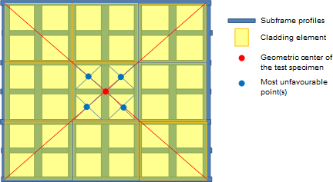
ქვეკარკასის პროფილები
მოპირკეთების ელემენტი
სატესტო ნიმუშის გეომეტრიული ცენტრი
ყველაზე არახელსაყრელი წერტილები
სურათი რ.3.1: მაგალითი ყველაზე არახელსაყრელი წერტილის/წერტილების იდენტიფიცირებისთვის, სადაც უნდა დაფიქსირდეს სიბრტყიდან გადახრილი აჩქარება.

რ.4 ტესტის დაყენება და აღჭურვილობა
ტესტები უნდა ჩატარდეს სატესტო აღჭურვილობის გამოყენებით, რომელსაც შეუძლია როგორც დინამიკური (სიბრტყის გარეთ), ასევე სიბრტყეში გადაადგილების რეპლიკაცია, დატვირთვის პროტოკოლებით ჰორიზონტალურ სიბრტყეში მინიმუმ ორი გრადუსით თავისუფლებით. სატესტო აღჭურვილობა უნდა უზრუნველყოფდეს მინიმუმ ერთ ჰიდრავლიკურ აქტივატორს, რომელსაც შეუძლია, გადააადგილოს აგრეგატი (მაგ., მოძრავი სხივები სურათ რ.4.1-ზე), რომელიც ამაგრებს მოპირკეთების კომპლექტს სიბრტყეში მიმართულებით, ანუ პანელის სიბრტყეში, ჰორიზონტალურად (იხილეთ მწვანე ისარი სურათ რ.4.1ა-ზე) და ერთ ჰიდრავლიკურ აქტივატორს, რომელსაც შეუძლია, გადააადგილოს მოპირკეთების კომპლექტის მხარდამჭერი აგრეგატი სიბრტყის გარეთ მიმართულებით, ანუ პანელის სიბრტყის პერპენდიკულარული მიმართულებით (იხილეთ ლურჯი ისარი სურათ რ.4.1ა-ზე). ჰიდრავლიკური აქტივატორები უნდა იმართებოდეს ციფრული კონტროლერით, სადაც მართვის პანელი საშუალებას იძლევა გამოყენებულ იქნეს სასურველი გადაადგილების ამპლიტუდები, სიხშირეები, გადაადგილების ტალღის ფორმები და ციკლების რაოდენობა. მწარმოებლის პროდუქტის ინსტალაციის ინსტრუქციებზე (MPII) დაფუძნებული დებულების შესაბამისად, საბოლოოდ უნდა შეიქმნას შესაბამისი სატესტო კონფიგურაცია, ანუ სატესტო აღჭურვილობასა და მოპირკეთების კომპლექტს შორის შუალედური ელემენტები, რომლებიც წარმოადგენს შენობის იმ ნაწილს, რომელზეც მიმაგრებულია მოპირკეთების კომპლექტი, რათა მოახდინოს აწყობილი მოპირკეთების კომპლექტის რეალური მონტაჟის პირობების სიმულირება, მათ შორის, მისი მთავარ კონსტრუქციასთან კავშირი.
ნახაზ რ.4.1-ში წარმოდგენილი სატესტო მოწყობილობა წარმოადგენს შესაბამისი სატესტო კონფიგურაციის მაგალითს. თუმცა სხვა სატესტო კონფიგურაციები მისაღებია იმ პირობით, რომ მათ შეუძლიათ იგივე პირობების რეპროდუცირება.
მონიტორინგის სისტემა, სულ მცირე, უნდა შედგებოდეს:
- გადაადგილების სენსორები (მაგ., ლაზერული გადაადგილების გადამყვანები), რომლებიც განლაგებულია ნიმუშის ქვედა და ზედა ნაწილში, რათა აკონტროლონ მოპირკეთების ელემენტების სიბრტყეში და სიბრტყიდან გარეთ გადაადგილებები (იხ. სურათი რ.4.2).
- სამღერძიანი აქსელერომეტრები, რომლებიც განლაგებულია აწყობილი კომპლექტის გეომეტრიულ ცენტრთან ყველაზე ახლოს, მოპირკეთების ელემენტის ყველაზე არახელსაყრელ წერტილში (იხ. სურათი რ.4.2ა) და საყრდენი სტრუქტურის ქვედა ნაწილში (იხ. სურათი რ.4.2ბ). 3D აჩქარებების ანალიზი შეიძლება, დაგვეხმაროს ტესტის შედეგების უკეთ გაგებაში. მაგალითად, მოულოდნელი ვერტიკალური აჩქარებები შეიძლება, დაგვეხმაროს იმის გაგებაში, რომ ნიმუში სათანადოდ არ არის დაფიქსირებული.

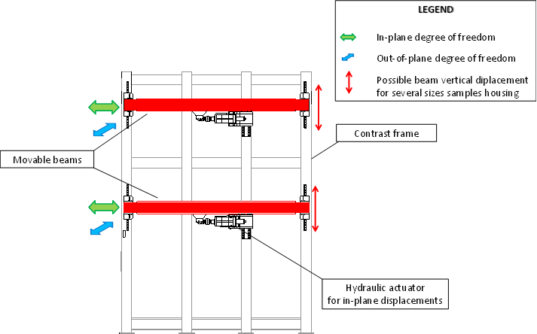

თავისუფლების ხარისხი სიბრტყეში

თავისუფლების ხარისხი სიბრტყის გარეთ

სხვადასხვა ზომის ნიმუშის კორპუსისთვის კოჭის შესაძლო ვერტიკალური გადაადგილება

კონტრასტული ჩარჩო
მოძრავი კოჭები

z
ჰიდრავლიკური აქტივატორი სიბრტყეში გადაადგილებებისთვის

y

x

სურათი რ.4.1ა: აწყობილი მოპირკეთების ნაკრებების სატესტო აღჭურვილობის მაგალითი. წინა ხედი.
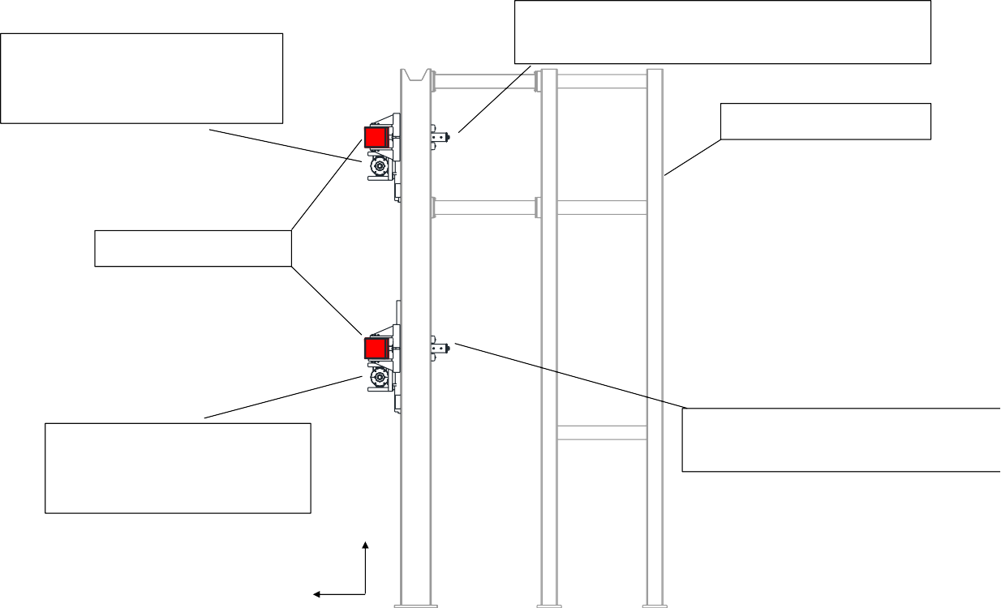
კონტრასტული კარკასი
ზედა კოჭის სიბრტყიდან გადაადგილების აქტივატორი
ზედა კოჭის
სიბრტყეში გადაადგილების ჰიდრავლიკური აქტივატორი

მოძრავი კოჭები

სიბრტის გარეთ გადაადგილების ჰიდრავლიკური აქტივატორი
ქვედა კოჭის სიბრტყეში გადაადგილების ჰიდრავლიკური აქტივატორი

სურათი რ.4.1ბ: აწყობილი მოპირკეთების ნაკრებების სატესტო აღჭურვილობის მაგალითი: გვერდითი ხედი.
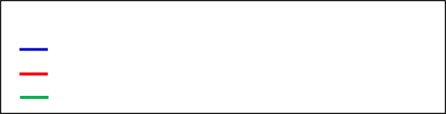
პირობითი აღნიშვნები
სიბრტყიდან გამოსული აქტივატორები
სიბრტყეში არსებული აქტივატორები
სხივის მექანიკური ცის სპეციფიკა
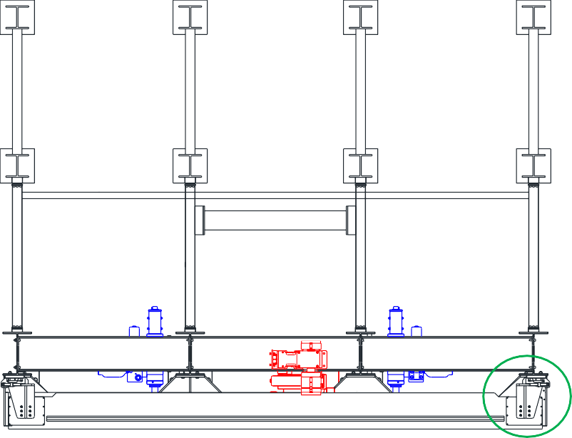

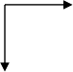
y

x
სურათი რ.4.1გ: აწყობილი მოპირკეთების ნაკრებების სატესტო აღჭურვილობის მაგალითი: ზედახედი
1.LVDT (წრფივი ცვლადი გადაადგილების გარდამქმნელები ან ლაზერის გადაადგილების სენსორები

2.სამ ღერძა აქსელერომეტრები
სამღერძიანი აქსელერომეტრი გარსზე ყველაზე არახელსაყრელ წერტილში

სამ-ღერძა აქსელერომეტრი მოძრავ კოჭებზე

z z

y x

(ა) (ბ)
სურათი რ.4.2: მონიტორინგის სისტემის მაგალითი: (ა) შუბლის და (ბ) გვერდითი ხედი.

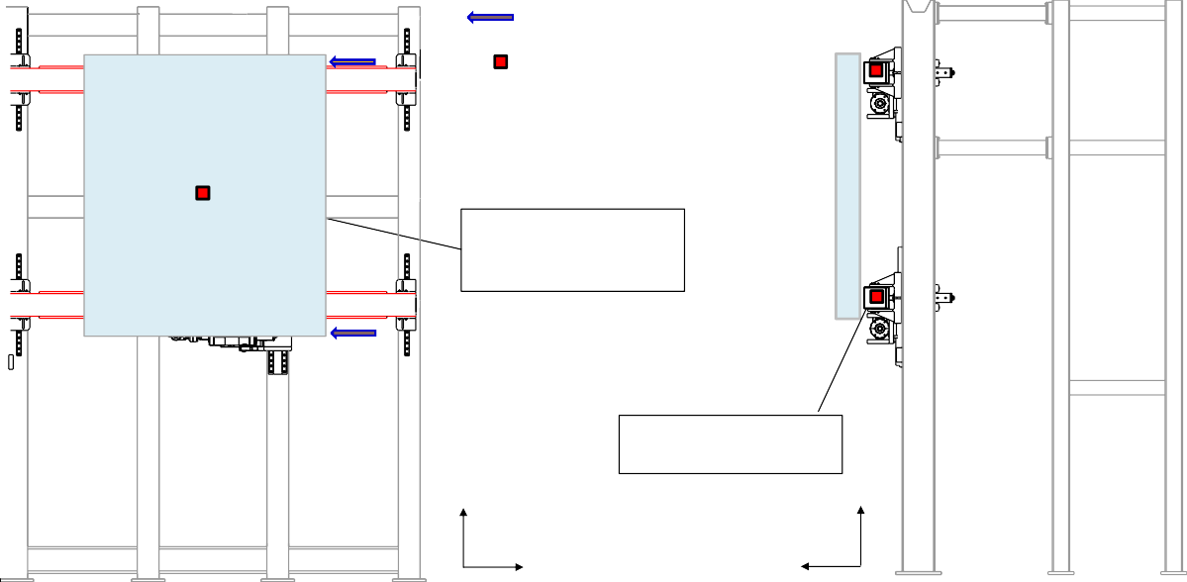
რ.5 დინამიკური ტესტის პროცედურა
i
დინამიკური ტესტები უნდა ჩატარდეს როგორც ფუნდამენტური ვიბრაციის პერიოდის, Ta, ასევე განსაზღვრული დაზიანების მდგომარეობების მიღწევასთან შესაბამისი სიბრტყიდან გადახრილი აჩქარებების (x-მიმართულება) შესაფასებლად. ერთი და იგივე ნიმუში უნდა დაექვემდებაროს ორივე ტესტს, რადგან რეზონანსული ძიების ტესტები (რომლებიც გამოიყენება ვიბრაციის პერიოდის შესაფასებლად) უნდა ჩატარდეს ისე, რომ ნიმუში არ დაზიანდეს.

რ.5.1. – სიბრტყიდან გამოსული ფუნდამენტური ვიბრაციის პერიოდის შეფასების ექსპერიმენტული პროცედურა

აწყობილი მოპირკეთების კომპლექტის ფუნდამენტური ვიბრაციის პერიოდის შეფასება უნდა განხორციელდეს რეზონანსული ძიების ტესტების საშუალებით. რეზონანსული ძიების ტესტები უნდა ჩატარდეს სატესტო ნიმუშის სიბრტყიდან გადახრილი (x-მიმართულება) თეთრი ხმაურის სიგნალის გამოყენებით. სიგნალის x-მიმართულების აჩქარების პიკები უნდა იყოს მაქსიმუმ (0,10 ± 0,05) g, ნაკრების კომპონენტების დაზიანების თავიდან ასაცილებლად. გარდა ამისა, სიგნალს უნდა ჰქონდეს ენერგიის შემცველობა 1 ჰც-დან 20 ჰც-მდე და მინიმალური ხანგრძლივობა ერთი წუთი.
საჭირო აღჭურვილობა შემდეგია:
1. აქსელერომეტრი „A“ (იხ. სურათი რ.5.1.1) აკონტროლებს შემავალ სიგნალს (თეთრ ხმაურს) x მიმართულებით.
2. აქსელერომეტრი „B“ (იხ. სურათი რ.5.1.1) ზომავს საპასუხო აჩქარებებს 100 ჰც-ის შერჩევის სიხშირით x მიმართულებით.
აქსელერომეტრი „A“ უნდა აფიქსირებდეს ქვემოთ ჩამოთვლილი ორი აჩქარებიდან ერთ-ერთს:
- ქვესტრუქტურის აჩქარება, ანუ სატესტო აღჭურვილობასა და მოპირკეთების ნაკრებებს შორის შუალედური ელემენტების აჩქარება, ნიმუშის ყველაზე არახელსაყრელი წერტილის შესაბამისად, თუ ნიმუშის მოძრავ სხივებთან დასაკავშირებლად გამოიყენება ქვესტრუქტურა.
- ქვედა სხივის აჩქარება, თუ ნიმუშის მოძრავ სხივებთან დასაკავშირებლად არ გამოიყენება ქვესტრუქტურა.
ზემოთ აღნიშნული ორი სიგნალიდან ერთ-ერთი უნდა ჩაითვალოს შემავალ სიგნალად (იხ. ქვედა აჩქარების სიგნალი სურათი რ.5.1.1-ში).
აქსელერომეტრი „B“ უწყვეტად უნდა აფიქსირებდეს ნიმუშის აჩქარებებს სიბრტყიდან x მიმართულებით (გამომავალი აჩქარება მოცემულია ნახაზ რ.5.1.1-ში).
შემავალი და გამომავალი სიგნალების შესაბამისი ფურიეს გარდაქმნის ფუნქციების, სისტემის გადაცემის ფუნქციის გამოსათვლელად საჭიროა აქსელერომეტრების „A“ და „B“ ჩანაწერები.
გადაცემის ფუნქცია უნდა შეფასდეს, როგორც გამომავალ და შემავალ სიგნალებთან დაკავშირებული ფურიეს გარდაქმნის ფუნქციების თანაფარდობა, როგორც ეს ადრე იყო განსაზღვრული (იხ. სურათი რ.5.1.2). გამოცდილი კომპონენტის საკუთარი სიხშირე, fa, უნდა განისაზღვროს, როგორც გადაცემის ფუნქციის უმაღლესი ამპლიტუდის პიკთან დაკავშირებული სიხშირე.

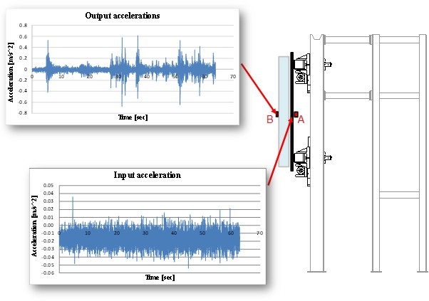
დრო (წამი)

დრო (წამი)
შემომავალი მონაცემების აჩქარებები
სურათი რ.5.1.1: ქვედანაყოფზე ჩაწერილი შემავალი აჩქარების სიგნალის და ნიმუშზე ჩაწერილი გამომავალი აჩქარების სიგნალების მაგალითი.
გამავალი მონაცემების აჩქარებები

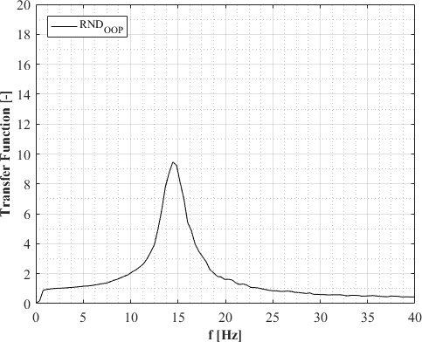
გადაცემის ფუნქცია [-]
სურათი რ.5.1.2: ფურიეს გადაცემის ფუნქციის მაგალითი.

თუ ფურიეს გარდაქმნის ფუნქცია ახლო დიაპაზონში ერთზე მეტ პიკს აჩვენებს (იხილეთ სურათი რ.5.1.3-ის მაგალითი), უფრო მაღალი სიხშირის შესაბამისი სიხშირე შეიძლება, შეირჩეს გარსაცმის ნაკრების ბუნებრივ სიხშირედ.
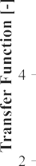
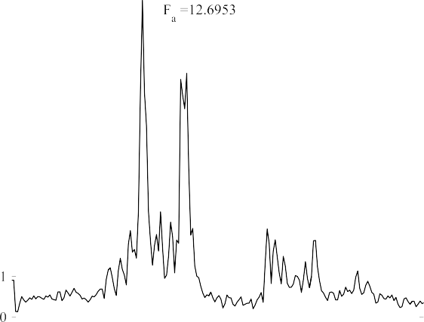
გადაცემის ფუნქცია [-]

სურათი რ.5.1.3: ახლო დიაპაზონში ორი პიკის მაგალითი.

აღსანიშნავია, რომ ფურიეს გადაცემის ფუნქცია აჩვენებს ტესტში ჩართული ყველა ელემენტის რეზონანსს, მათ შორის, ტესტ-მანქანის. მაგალითად, არც თუ ისე იშვიათია ტესტ-აპარატის ბუნებრივი სიხშირის 20 ჰც-ზე ნაკლები აღმოჩენა, თუმცა ეს დამოკიდებულია ტესტ-მანქანაზე. ამ მიზეზით, მკაცრად რეკომენდებულია გამომავალი სიგნალისთვის გადაცემის ფუნქციის ხელახლა შეფასება, როდესაც აქტივატორები გაჩერებულია და ტესტ-ნიმუში მოძრაობს თავისუფალი ვიბრაციებით. თუ თავისუფალი და იძულებითი ვიბრაციების შედეგებს შორის შედარება აჩვენებს პოტენციურ ჩარევას ტესტ-აპარატის ბუნებრივ სიხშირეებსა და ნიმუშს შორის, შემავალი სიგნალი უნდა გაფილტრული იქნეს ისე, რომ შესუსტდეს რეზონანსული მოვლენები ტესტ-მანქანის სიხშირეზე.
ძირითადი ვიბრაციის პერიოდი უნდა იქნეს მიღებული შემდეგნაირად:
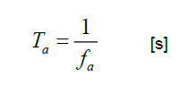

Ta = f
1
[s] (რ.5.1)

რ.5.2. – სიბრტყიდან გამოსული აჩქარების შეფასების ექსპერიმენტული პროცედურა

დინამიკური ტესტები უნდა ჩატარდეს ხელოვნური x-მიმართულების შემავალი მონაცემების აჩქარების დროის ისტორიების (ხელოვნური აჩქარების დროის ისტორიები არის აქსელეროგრამები, რომლებიც რიცხვით გენერირდება და იტერაციულად მოდიფიცირდება იმისათვის, რომ ჰქონდეს შემავალი სიგნალები, რომელთა რეაქციის სპექტრი თავსებადია, მოცემული ტოლერანტობით, სამიზნე სპექტრთან) გამოყენებით, ინტენსივობის ზრდით აწყობილი მოპირკეთების კომპლექტის სიბრტყიდან გადახრის მიმართულებით. პროცედურა ახსნილია ქვემოთ.

ნაბიჯი 1. თავდაპირველად, შემავალი მონაცემების აჩქარების დროის ისტორია უნდა იქნეს მიღებული რ.5.2.1 პუნქტში ახსნილი პროცედურის შესაბამისად. შემავალი მონაცემების აჩქარების დროის ისტორიის მაქსიმალური აჩქარების მნიშვნელობა განისაზღვრება როგორც a_{x,max} (იხ. სურათი რ.5.2.1).
აჩქარებ ა [გ]
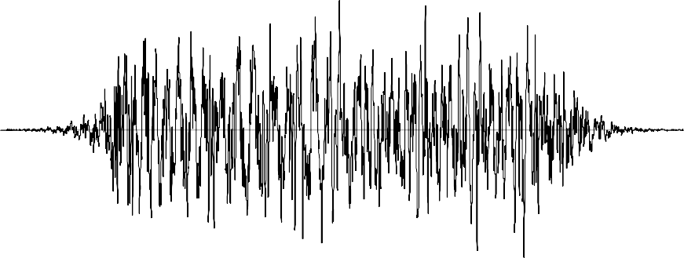
2
1.5
amax
1
0.5
0
-0.5
-1
-1.5
-2
0
5
10
15
დრო [წმ]
20
25
30

სურათი რ.5.2.1 შეყვანის აჩქარების დროის ისტორიის მაგალითი.

ნაბიჯი 2. ნიმუში და შესაბამისი აღჭურვილობა დამონტაჟებულია სატესტო აპარატზე.
ნაბიჯი 3. აჩქარების რამდენიმე დროის ისტორია უნდა იქნეს მიღებული პირველი ნაბიჯის შემავალი მონაცემების აჩქარების დროის ისტორიის წრფივი შემცირებით, დაწყებული 5%•a_{x,max}-დან 100%-მდე a_{x,max}, 5%-იანი საფეხურებით. თითოეული აჩქარების დროის ისტორია შეესაბამება x-მიმართულების დინამიკური სიბრტყიდან გადახრის ტესტის ქვესაფეხურს (იხ. ცხრილი რ.5.2.1). თუ მოსალოდნელია, რომ 5%•a_{x,max}-ზე დაბალი აჩქარებები გავლენას მოახდენს კომპონენტის მთლიანობაზე, შეიძლება განხილული იყოს უფრო დაბალი საწყისი აჩქარებები. ტესტი უნდა გაგრძელდეს ნიმუშის ჩავარდნამდე ან ტესტირების ობიექტის ლიმიტების მიღწევამდე.

ცხრილი რ.5.2.1 დინამიკური ტესტის ქვენაბიჯების განმარტება

დინამიკური ტესტის ეტაპი [-] | მაქსიმალური გამოყენებული აჩქარება [მ/წმ2]
3.1 | 0,05 · amax
3.2 | 0,10 · amax
3.3 | 0,15 · amax
3.4 | 0,20 · amax
… | …
3.i | 0,05 · i · amax
… | …
3.n | 1,00 · amax

ტესტის თითოეული ქვეეტაპის დროს, შესაბამისი აჩქარების დროის ისტორიები ერთდროულად უნდა იქნეს გამოყენებული ნიმუშის სატესტო აღჭურვილობის ქვედა და ზედა სხივზე სიბრტყიდან x მიმართულებით გადახრისას და აწყობილი მოპირკეთების კომპლექტის თითოეული კომპონენტის დაზიანება საბოლოოდ უნდა დაფიქსირდეს დაზიანების სქემის შევსებით.
i-ე ქვეეტაპის ბოლოს, სატესტო აღჭურვილობა უნდა გაჩერდეს და ნიმუში უნდა დააკვირდეს დაზიანების შემდგომი იდენტიფიცირებისთვის.
თითოეულ ქვეეტაპში დაფიქსირებული დაზიანების დონე უნდა შედარდეს ცხრილ რ.5.2.1-თან, რათა დადგინდეს დაზიანების სამი მდგომარეობიდან ერთ-ერთის მიღწევა. მოპირკეთების კომპლექტით მიღწეული დაზიანების მდგომარეობა უნდა შეესაბამებოდეს დაკვირვებულ დაზიანების ტიპებს შორის ყველაზე მოწინავე დაზიანების მდგომარეობას.
დაზიანების მდგომარეობის მიღწევასთან შესაბამისი ნაბიჯის განმავლობაში გამოყენებული აჩქარების დროის ისტორიის მაქსიმალური მნიშვნელობა წარმოადგენს ამ ნიმუშისთვის x მიმართულების სიბრტყიდან გადახრილ აჩქარებას, a_{g,R,DSi,out} (i = 1, 2 ან 3-ით).
თუ ობიექტის შეზღუდვების გამო, ტესტირების დროს დაზიანების მდგომარეობა ვერ მიიღწევა, ამ დაზიანების მდგომარეობის შესაბამისი სეისმური მახასიათებლების პარამეტრი არის ტესტირების დროს დაფიქსირებული მაქსიმალური მნიშვნელობა.

რ.5.2.1. - შემავალი მონაცემების აჩქარების დროის ისტორიის შერჩევის პროცედურა
შემავალი მონაცემების აჩქარების დროის ისტორიის დასადგენად, პირველ რიგში აუცილებელია საცნობარო რეაქციის სპექტრის (RRS) განსაზღვრა.
საცნობარო რეაქციის სპექტრი (RRS) შეიძლება, ჩაითვალოს სსტ ენ 1998-1:2004/A1:2013/2022-ის (ევროკოდი 8) 4.3.5 პუნქტში მოცემული სპექტრული აჩქარების ფორმულების გამარტივებული ვერსიის ტოლფასად, როგორც ეს განსაზღვრულია განტოლებაში (რ.5.2.1.1) დროის დომენში ან განტოლებაში (რ.5.2.1.2) სიხშირის დომენში.

(რ.5.2.1.1):
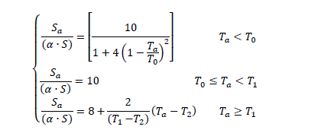

სადაც:

- Sa არის სპექტრული აჩქარება, რომელიც გამოიყენება არასტრუქტურულ ელემენტებზე გამოსაყენებელი ჰორიზონტალური ეკვივალენტური სტატიკური ძალის გამოსათვლელად.
- ά არის განხილული საზღვრის მდგომარეობისთვის მყარ ნიადაგზე მიწის პიკური საცნობარო აჩქარებისა და გრავიტაციის აჩქარებას შორის თანაფარდობა.
- S არის ნიადაგის გამაძლიერებელი კოეფიციენტი.
- T_{a} არის არასტრუქტურული ელემენტების ფუნდამენტური ვიბრაციის პერიოდი.
- T₀ არის RRS-ის საწყისი პერიოდი და უდრის 0,08•s-ს.
- T₁ არის პერიოდი, რომელიც შეესაბამება საცნობარო რეაქციის სპექტრის (RRS) მუდმივი აჩქარების ტოტის დასაწყისს და უდრის 0,714 წმ-ს.
- T₂ არის პერიოდი, რომელიც შეესაბამება საცნობარო რეაქციის სპექტრის (RRS) ბოლო დაღმავალ ბრანჩს და უდრის 1,33 წმ-ს.
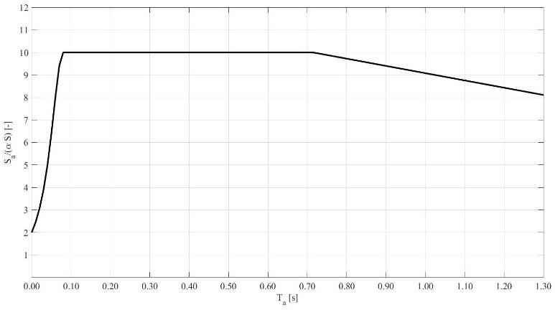
სურათი რ.5.2.1.1: საცნობარო რეაქციის სპექტრი (RRS), 5%-იანი დემპინგი. დროის დომენში.
(რ.5.2.1.2):
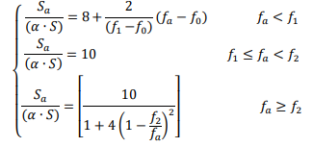
სადაც f₀ = 0,75·Hz; f₁ = 1,4 Hz and f₂ = 12,5 Hz.

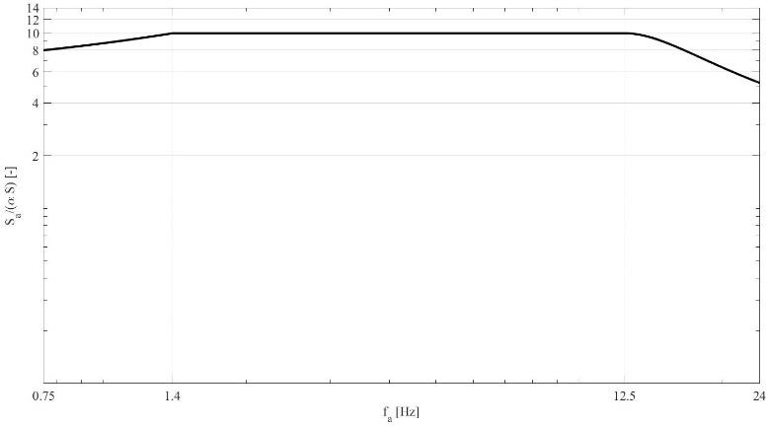
სურათი რ.5.2.1.2: საცნობარო რეაქციის სპექტრი (RRS), 5%-იანი დემპინგი. სიხშირის დომენში.

ნახაზებში რ.5.2.1.1 (დროის დომენი) და რ.5.2.1.2 (სიხშირის დომენი) მოცემული საცნობარო რეაქციის სპექტრი ეხება ერთხარისხიანი თავისუფლების სისტემის (SDOF) გადაადგილებას, რომელიც განიხილება, როგორც უსასრულოდ ხისტი სისტემა, რომელიც წარმოადგენს ძირითად სტრუქტურაზე (ანუ ექსპერიმენტულ ტესტში ჩართულ მანქანაზე) მიმაგრებულ კომპონენტს (ამ შემთხვევაში მოპირკეთების კომპლექტს).
ამ საცნობარო რეაქციის სპექტრიდან დაწყებული, აჩქარების დროის ისტორია უნდა შეირჩეს ისე, რომ ფარდობითი სპექტრი (ასევე განსაზღვრული, როგორც სატესტო რეაქციის სპექტრი-TRS) თავსებადი იყოს საცნობარო რეაქციის სპექტრთან (RRS), რომელიც განსაზღვრულია α•S_{a} = 0,40 g-ის გათვალისწინებით, 1,4 ჰც-დან 24 ჰც-მდე სიხშირის დიაპაზონში.
საწყისი აჩქარების დროის ისტორია უნდა იყოს არასტაციონარული ფართოზოლოვანი შემთხვევითი აგზნებები, რომელთა ენერგიის შემცველობა მერყეობს 1 ჰც-დან 32 ჰც-მდე და გამტარობის გარჩევადობა, რომელიც ტოლია ერთი მეექვსე ოქტავისა. შეყვანის მოძრაობის საერთო ხანგრძლივობა უნდა იყოს 30 წამი, რაც მოიცავს 5 წამს აჩქარების ტემპის ასამაღლებლად, 20 წამს ძლიერი მოძრაობის ხანგრძლივობისთვის და 5 წამს დასუსტების დროისთვის. ვიწროზოლოვანი სიგნალის ამპლიტუდა უნდა დარეგულირდეს მანამ, სანამ სატესტო რეაქციის სპექტრი (TRS) არ შემოიფარგლება საცნობარო რეაქციის სპექტრით (RRS) რეკომენდებულია, რომ სატესტო რეაქციის სპექტრი (TRS) იყოს საცნობარო რეაქციის სპექტრის (RRS) 30%-იდან 90%-ამდე. სურათი რ.5.2.1.3 გვიჩვენებს სატესტო რეაქციის სპექტრის (TRS) 2 მაგალითის სპექტრს, რომლებიც შემოიფარგლება საცნობარო რეაქციის სპექტრით (RRS) „სამიზნე“ სპექტრით.
ტესტირების პროგრამის შესრულებისას, სატესტო რეაქციის სპექტრი (TRS) შეიძლება სრულად არ მოიცავდეს საცნობარო რეაქციის სპექტრს (RRS). ხელახალი ტესტირების ზოგადი მოთხოვნა გამონაკლისს წარმოადგენს, თუ დაკმაყოფილებულია შემდეგი კრიტერიუმი:
- ერთი მეექვსე ოქტავის ანალიზის წერტილებიდან მაქსიმუმ ორი შეიძლება იყოს საცნობარო რეაქციის სპექტრზე (RRS) 10%-ზე ნაკლებით ან ნაკლებით, იმ პირობით, რომ თითოეული წერტილისთვის მიმდებარე ერთი მეექვსე ოქტავის წერტილები, სულ მცირე, ტოლია საცნობარო რეაქციის სპექტრის (RRS).
S_{a}/a S [-]
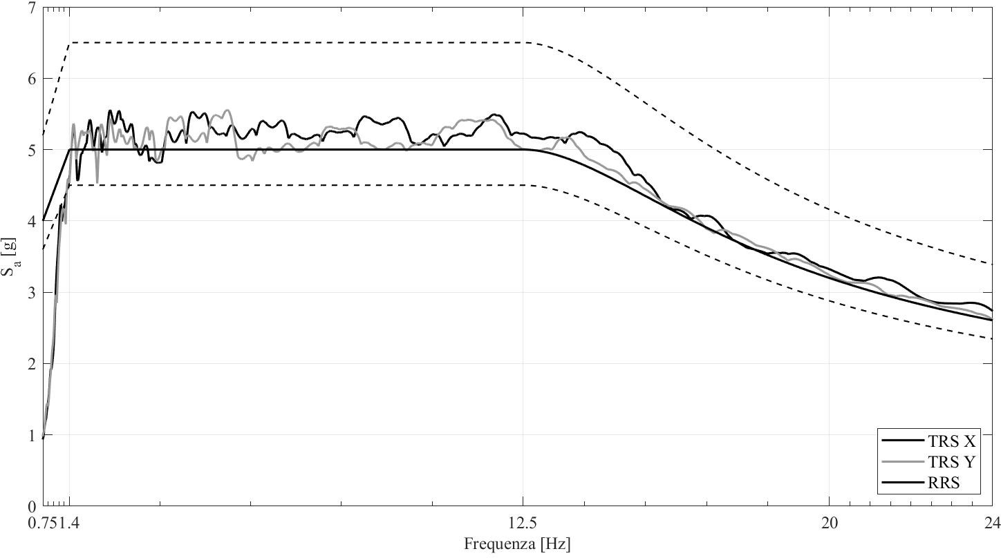

სურათი რ.5.2.1.3: RRS სპექტრის შემომხვევი TRS სპექტრების მაგალითი.

მიღებული აჩქარების დროის ისტორია ასევე უნდა შეესაბამებოდეს სატესტო აღჭურვილობის შეზღუდვებს. ამ მიზნით, შესაძლებელია „ფილტრის ხელსაწყოს“ გამოყენება სატესტო აღჭურვილობის მიერ გამოსაყენებელ მაქსიმალურ გადაადგილებებთან თავსებადი სიგნალის გენერირებისთვის. კერძოდ, სიგნალის გაფილტვრა შესაძლებელია მაღალსიხშირიანი ფილტრების მეშვეობით, მაქსიმალური სიხშირის ზღურბლის გათვალისწინებით, რომელიც 0,75 f_{a}-ს უდრის, თუ 0,75 f_{a} არ აღემატება 3,5 ჰც-ს, ხოლო თუ 0,75 f_{a} აღემატება 3,5 ჰც-ს, ეს უკანასკნელი სიხშირე უნდა ჩაითვალოს მაღალსიხშირიანი ფილტრების მაქსიმალურ სიხშირის ზღურბლად.

რ.6 – სიბრტყეში გადაადგილების ტესტები
სიბრტყეში გადაადგილების შესაფასებლად უნდა ჩატარდეს სიბრტყეში გადაადგილების ტესტები ქვემოთ ახსნილი პროცედურის შესაბამისად.

რ.6.1. – სიბრტყეშიდა ზღვრული გადაადგილებების შეფასების ექსპერიმენტული პროცედურა

გადაადგილების ტესტები უნდა ჩატარდეს კომპონენტის სიბრტყის მიმართულებით (y-მიმართულებით) „კრეშენდოს“ გადაადგილების ისტორიის გამოყენებით (იხილეთ მწვანე ისარი სურათ რ.3.4.1.ა-ზე). კრეშენდოს ტესტი უნდა შედგებოდეს „დახვეული“ და „მუდმივი ამპლიტუდის“ ინტერვალების ერთობლიობადი სერიისგან. როგორც ნაჩვენებია სურათ რ.6.1.1-ზე, მუდმივი ამპლიტუდის ინტერვალებს შორის სიბრტყეში გადაადგილების საფეხურები უნდა იყოს 6 მმ. დახვეული და მუდმივი ამპლიტუდის ინტერვალები თითოეული უნდა შედგებოდეს ოთხი სინუსოიდური ციკლისგან.

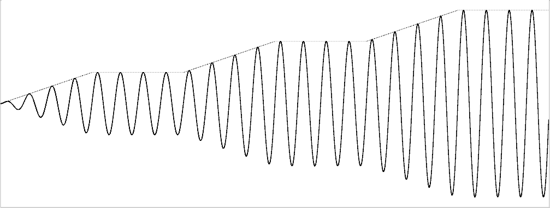
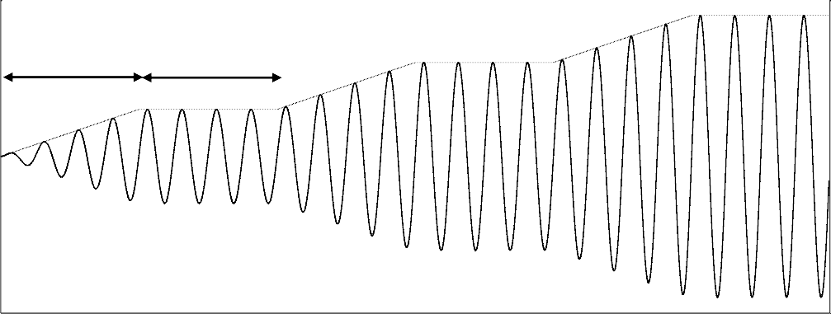
20

აჩქარების ინტერვალი მუდმივი ამპლიტუდის ინტერვალი

15

10
გადაადგილება [მმ]
5

0

-5

-10

-15

-20
0 5 10 15 20 25 30
დრო [s]

სურათი რ.6.1.1: ტესტის დროს გადაადგილების მუდმივი ამპლიტუდის ინტერვალი და ზრდის ინტერვალი.

კრეშჩენდოს ტესტი უნდა ჩატარდეს 2 ჰც სიხშირით, ნიმუშის ფუძესა და ზედა ნაწილს შორის გამოყენებული ფარდობითი გადაადგილებების ± 75 მმ ან ნაკლები მნიშვნელობისთვის და 1 ჰც სიხშირით, 75 მმ-ზე მეტი გამოყენებული თაროების გადაადგილებების მნიშვნელობისთვის.
თითოეული კრეშენდოს ტესტი (იხ. სურათი რ.6.1.2) უნდა ჩატარდეს უწყვეტად, სანამ არ დადგება შემდეგი პირობადან პირველი (ტესტის ვიდეოჩანაწერი, რომელიც სინქრონიზებული იქნება სატესტო აპარატის საათთან, მკაცრად რეკომენდებულია ოფლაინ დამუშავებისთვის):
- აწყობილი მოპირკეთების კომპლექტის ნებისმიერი კომპონენტის (ძირითადად მოპირკეთების ელემენტების) ჩამოვარდნა
- მაქსიმალური გამოყენებული გადაადგილება უდრის ± 150 მმ-ს.
აწყობილი მოპირკეთების კომპლექტის თითოეული კომპონენტის დაზიანება უნდა დაფიქსირდეს ტესტების დროს დაზიანების სქემის შევსებით, ცხრილი რ.2.1-ის შესაბამისად. ნიმუშის ძირსა და ზედა ნაწილს შორის გაზომილი ფარდობითი გამოყენებული გადაადგილება, რომელიც შეესაბამება თითოეული დაზიანების მდგომარეობის მიღწევას, გაყოფილი ნიმუშის სიმაღლეზე, წარმოადგენს ნიმუშის y-მიმართულების სიბრტყეში სართულის შიდა გადახრას ∆d_{max,R,DSi,ip,} სადაც i = 1, 2 ან 3 ეხება რ.2 პუნქტში აღწერილ ზღვრულ მდგომარეობებს.


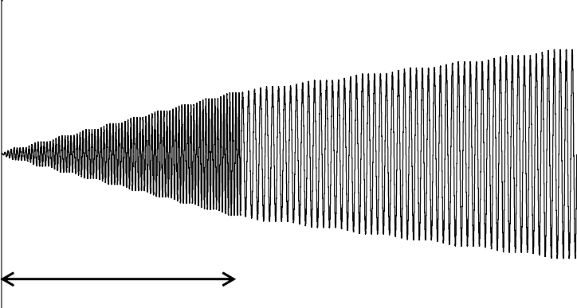
150
2 Hz
1 Hz

ფაზა II

I

ფაზა

100
გადადგილება [მმ]
50

0

-50

-100

-150
0 50 100 150 200 250
დრო [წმ]

სურათი რ.6.1.2: გადაადგილების ტესტი.

რ.7 – ტესტირების ანგარიში
ტესტის ანგარიში უნდა მოიცავდეს, სულ მცირე:

1) სატესტო ნიმუშისა და მისი კომპონენტების სრულ აღწერას. უნდა განისაზღვროს, სულ მცირე, შემდეგი ინფორმაცია (მონაცემები დაფუძნებულია მწარმოებლის პროდუქტის ინსტალაციის ინსტრუქციებზე (MPII)):
- სამაგრები: მასალა, გეომეტრია, ორ სამაგრებს შორის მანძილი და სამაგრების რაოდენობა და განლაგება.
- პროფილები: მასალა, გეომეტრია და ორ პროფილს შორის მანძილი.
- მოპირკეთების ელემენტი: მასალა და გეომეტრია.
- მოპირკეთების სამაგრები: მასალა, გეომეტრია და სამაგრების რაოდენობა და განლაგება).
- სატესტო აღჭურვილობასა და აწყობილ მოპირკეთების ნაკრებებს შორის სამაგრები (მდებარეობა, ზოგადი ტიპი, მასალა და გეომეტრია).
- დამხმარე წებოვანი ნივთიერება, თუ ის გამოიყენება: ზოგადი ტიპი, გეომეტრია და წებოვანი ლაქების ან მძივების განლაგება.

2) სატესტო აღჭურვილობის აღწერა.
- სატესტო აპარატურის დეტალური ესკიზი (წინა და გვერდითი ხედი), მათ შორის, ნიმუშის გეომეტრია და ტესტის შედეგების გასაზომად გამოყენებული თითოეული სენსორის პოზიცია.
- ნიმუშის და ესკიზზე გამოსახული თითოეული სენსორის აღწერა.
- მონაცემთა შეგროვებისა და დამუშავებისთვის გამოყენებული აღჭურვილობის (აპარატურის და პროგრამული უზრუნველყოფის) აღწერა.
3) შედეგები
  - სიბრტყიდან გამოსული ფუნდამენტური ვიბრაციის პერიოდი, Ta, [s]-ში.
  - თითოეული წარმომადგენლობითი დაზიანების მდგომარეობის (DS1, DS2, DS3) მიღწევის შესაბამისი სიბრტყიდან გამოსული აჩქარების მნიშვნელობები, a_{g,R,DS1,out,} a_{g,R,DS2,out}, a_{g,R,DS3,out,} [მ/წმ²]-ში.
  - დინამიკური ტესტების დროს საცდელ ნიმუშში დაფიქსირებული სპეციფიკური დაზიანებები.
  - თითოეული წარმომადგენლობითი დაზიანების მდგომარეობის (DS1, DS2, DS3) მიღწევის შესაბამისი სიბრტყეშიდა გადაადგილების მნიშვნელობები ∆d_{max,R,DS1,ip}, ∆d_{max,R,DS2,ip}, ∆d_{max,R,DS3,ip}, [%]-ში.
  - სიბრტყეში და გადაადგილების ტესტების დროს საცდელ ნიმუშში დაფიქსირებული სპეციფიკური დაზიანებები.

